PODER LEGISLATIVO. SEXAGÉSIMA QUINTA LEGISLATURA DEL CONGRESO DEL ESTADO DE GUANAJUATO. DIPUTACIÓN PERMANENTE. SEGUNDO AÑO DE EJERCICIO CONSTITUCIONAL. SEGUNDO RECESO. PRESIDENCIA DE LA DIPUTADA KATYA CRISTINA SOTO ESCAMILLA. 13 DE JULIO DE 2023. []

SUMARIO

- Lectura y, en su caso, aprobación del orden del día.
Pág. 4

- Lectura y, en su caso, aprobación del acta de la sesión de instalación de la Diputación Permanente celebrada el 29 de junio del año en curso.

Pág. 5

- Dar cuenta con las comunicaciones y correspondencia recibidas.
Pág. 6

- Declaratoria de aprobación de la Minuta Proyecto de Decreto formulada por la Sexagésima Quinta Legislatura, el 1 de junio del año en curso, a efecto de reformar los artículos 6 párrafo tercero, 23 fracción I, 24 fracción II, 103 y 105 y derogar los artículos 77, fracción XIV y 104, párrafo tercero de la Constitución Política para el Estado de Guanajuato, de conformidad con lo previsto en el primer párrafo del artículo 145 de dicho ordenamiento constitucional, en materia de cuerpos de reserva.
Pág. 46

- Presentación de la iniciativa de Ley de Asistencia Social y Fortalecimiento Familiar para el Estado de Guanajuato suscrita por diputadas y diputados integrantes del Grupo Parlamentario del Partido Acción Nacional.

Pág. 49

(Hace uso de la voz el diputado José Alfonso Borja Pimentel, para dar lectura a la iniciativa en referencia)

Pág. 82

- Presentación de la iniciativa formulada por la diputada y el diputado integrantes del Grupo Parlamentario del Partido Verde Ecologista de México a efecto de reformar la fracción VIII del articulo 28; y adicionar el artículo 36 bis, de la Ley para la Gestión Integral de Residuos del Estado y los Municipios de Guanajuato.

Pág. 85

(Sube a tribuna la diputada Martha Lourdes Ortega Roque, para dar lectura a la iniciativa en referencia)

Pág. 91

- Presentación de la iniciativa suscrita por la diputada Dessire Angel Rocha de la Representación Parlamentaria del Partido Movimiento Ciudadano por la que se reforman y adicionan diversas disposiciones de la Ley de Movilidad para el Estado de Guanajuato y sus Municipios.

Pág. 93

(Hace uso de la voz la diputada Dessire Angel Rocha, para dar lectura a la iniciativa en referencia)

Pág. 128

- Presentación de la propuesta de punto de acuerdo suscrita por el diputado y la diputada integrantes del Grupo Parlamentario del Partido Verde Ecologista de México a efecto de exhortar al Consejo General Universitario de la Universidad de Guanajuato, para que revise el artículo 43 del reglamento del personal académico relativo al costo de oportunidad y el reglamento de apoyos y estímulos y demás normativa, y los ajustes a la realidad presupuestal de la Universidad.

Pág. 131

- Presentación de la propuesta de punto de acuerdo formulada por la diputada Irma Leticia González Sánchez integrante del Grupo Parlamentario del Partido MORENA a efecto de exhortar a los 46 Ayuntamientos del Estado de Guanajuato, para que fomenten la Cultura del Cuidado del Agua entre sus ciudadanos, y a la Comisión Estatal del Agua de Guanajuato para que, revise, evalúe, actualice y dé seguimiento al Programa Estatal Hidráulico.

Pág. 134

(Hace uso de la voz a la diputada Irma Leticia González Sánchez, para dar lectura a la propuesta de punto de acuerdo en referencia)

Pág. 138

- Presentación de la propuesta de punto de acuerdo suscrita por el diputado Ernesto Millán Soberanes integrante del Grupo Parlamentario del Partido MORENA a efecto de exhortar al Ayuntamiento de Guanajuato, para que revise y atienda la necesidad de contar con un estudio integral que contenga la clausura del actual basurero y la selección del nuevo sitio, y presupueste la cantidad necesaria para su implementación.

Pág. 140

(Hace uso de la voz el diputado Ernesto Millán Soberanes, para dar lectura a la propuesta de punto de acuerdo en referencia)

Pág. 142

- Presentación de la propuesta de punto de acuerdo formulada por la diputada Irma Leticia González Sánchez integrante del Grupo Parlamentario del Partido MORENA a efecto de exhortar al Rector General y a la Secretaria General de la Universidad de Guanajuato, para que además de aceptar la recomendación, se abstengan de intervenir en toda decisión del Consejo General respecto al Órgano Interno de Control hasta en tanto se deslinden responsabilidades administrativas por el caso contenido en el expediente instaurado en la Procuraduría de los Derechos Humanos del Estado de Guanajuato.
Pág. 144

(Hace uso de la voz la diputada Irma Leticia González Sánchez, par dar lectura la propuesta de punto de acuerdo en referencia)
Pág. 147

- Asuntos generales.

Pág. 150

(Hace uso de la voz la diputada Alma Edwviges Alcaraz Hernández, para hablar en asuntos de interés general)

Pág. 150

(Hace uso de la voz la diputada Briseida Anabel Magdaleno González, para hablar en asuntos de interés general)

Pág. 152

(Hace uso de la voz la diputada Irma Leticia González Sanchez, para rectificación de hechos e la diputada que le antecedió en el uso de la voz)

Pág. 153

(Hace uso de la voz el diputado Ernesto Millán Soberanes, para hablar en rectificación de hechos de la diputada Briseida Anabel Magdaleno González)

Pág. 154

(Hace uso de la voz la diputada Briseida Anabel Magdaleno González, para rectificación de hechos de la diputada que le antecedió en el uso de la voz)

Pág. 155

(Hace uso de la voz el diputado Ernesto Millán Soberanes, para rectificación de hechos de la diputada que le antecedió en el uso de la voz)

Pág. 156

(Hace uso de la voz la diputada Irma Leticia González Sánchez, para rectificación de hechos de la diputada Briseida Anabel Magdaleno González)

Pág. 157

(Hace uso de la voz la diputada Briseida Anabel Magdaleno González, para rectificación de hechos de la diputada que le antecedió en el uso de la voz)

Pág. 158

(Hace uso de la voz la diputada Irma Leticia González, en rectificación de hechos de la diputada Briseida Anabel Magdaleno)

Pág. 158

(Hace uso de la voz la diputada Briseida Anabel Magdaleno González, para rectificación de hechos de la diputad Irma Leticia González)

Pág. 158

(Hace uso de la voz el diputado Alfonso Borja Pimentel, para hablar en rectificación de hechos de la diputada Irma Leticia González Sánchez)
Pág. 158

(Hace uso de la voz el diputado Ernesto Millán Soberanes, para rectificación de hechos, del diputado que le antecedió en uso de la voz)

Pág. 159

(Hace uso de la voz el diputado Ernesto Millán Soberanes para hablar en asuntos de interés general)

Pág. 160

PRESIDENCIA DE LA DIPUTADA KATYA CRISTINA SOTO ESCAMILLA

- LISTA DE ASISTENCIA Y COMPROBACIÓN DEL CUÓRUM.

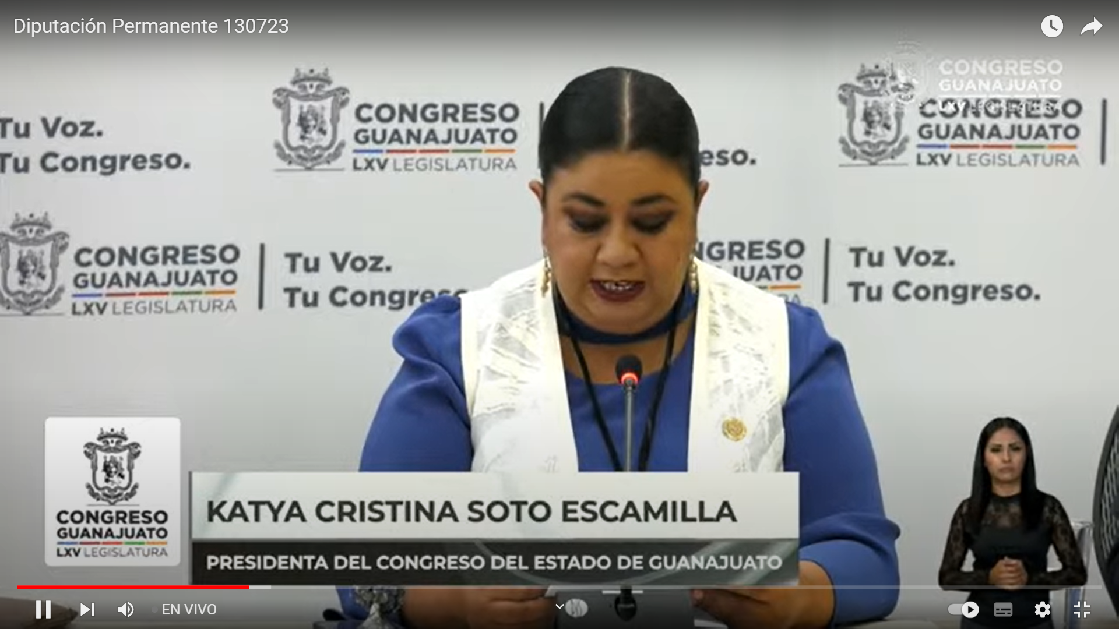

Presidencia de la Diputada Katya Cristina Soto Escamilla

- La Presidencia.- Buenos días a todas y todos, se pide a la Secretaría pasar lista de asistencia y certificar el cuórum, informo a la Asamblea que se solicitó Justificar las inasistencias de la diputada Lilia Margarita Rionda Salas y del diputado Gerardo Fernández González a la sesión celebrada el 29 de junio del año en curso, tal como se manifestó en los escritos remitidos previamente a esta presidencia de conformidad con el artículo 28 de nuestra Ley Orgánica, en consecuencia se tienen por justificadas las inasistencias.

Diputada Katya Cristina Soto Escamilla. Presente.

Diputado Ernesto Millán Soberanes. Presente.

Diputada Ruth Noemí Tiscareño Agoitia. Presente.

Diputado Rolando Fortino Alcántara Rojas. Presente.

Diputada Lilia Margarita Rionda Salas.

Diputada Martha Guadalupe Hernández Camarena. Presente.

Diputada Briseida Anabel Magdaleno González. Presente.

Diputada Noemí Márquez Márquez. Presente.

Diputada Alma Edwviges Alcaraz Hernández.

Diputada Martha Lourdes Ortega Roque. Presente.

Diputado José Alfonso Borja Pimentel. Presente.

- La Secretaría.- Presidenta le informo la asistencia de 9 diputadas y diputados hay cuórum Señora Presidenta.

- La Presidencia.- Muchas gracias, secretaria y damos la bienvenida también hoy nos acompaña la diputada Irma Leticia González Sánchez, bienvenida. (Voz) diputada Irma, ¡muchas gracias! ¡muy buenos días!
- Muy buenos días se integra también la diputada Margarita Rionda gusto en saludarte, se instruye a la secretaría a dar lectura del orden del día ¡por favor!

- La Secretaría.- Con mucho gusto diputada presidenta, (Voz) diputada Presidenta, si me permite tantito, les pediría en la sala si podemos guardar un poco de silencio para poder llevar a cabo la sesión en orden ¡gracias!

- La Secretaría.-
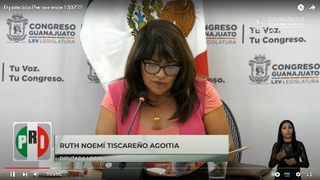

- LECTURA Y, EN SU CASO, APROBACIÓN DEL ORDEN DEL DÍA.

- Orden del día -

I.- Lectura y, en su caso, aprobación del orden del día. II.- Lectura y, en su caso, aprobación del acta de la sesión de instalación de la Diputación Permanente celebrada el 29 de junio del año en curso. III.- Dar cuenta con las comunicaciones y correspondencia recibidas. IV.- Declaratoria de aprobación de la Minuta Proyecto de Decreto formulada por la Sexagésima Quinta Legislatura, el 1 de junio del año en curso, a efecto de reformar los artículos 6 párrafo tercero, 23 fracción I, 24 fracción II, 103 y 105 y derogar los artículos 77, fracción XIV y 104, párrafo tercero de la Constitución Política para el Estado de Guanajuato, de conformidad con lo previsto en el primer párrafo del artículo 145 de dicho ordenamiento constitucional, en materia de cuerpos de reserva. V.- Presentación de la iniciativa de Ley de Asistencia Social y Fortalecimiento Familiar para el Estado de Guanajuato suscrita por diputadas y diputados integrantes del Grupo Parlamentario del Partido Acción Nacional. VI.- Presentación de la iniciativa formulada por la diputada y el diputado integrantes del Grupo Parlamentario del Partido Verde Ecologista de México a efecto de reformar la fracción VIII del articulo 28; y adicionar el artículo 36 bis, de la Ley para la Gestión Integral de Residuos del Estado y los Municipios de Guanajuato. VII.- Presentación de la iniciativa suscrita por la diputada Dessire Ángel Rocha de la Representación Parlamentaria del Partido Movimiento Ciudadano por la que se reforman y adicionan diversas disposiciones de la Ley de Movilidad para el Estado de Guanajuato y sus Municipios. VIII.- Presentación de la propuesta de punto de acuerdo suscrita por el diputado y la diputada integrantes del Grupo Parlamentario del Partido Verde Ecologista de México a efecto de exhortar al Consejo General Universitario de la Universidad de Guanajuato, para que revise el artículo 43 del reglamento del personal académico relativo al costo de oportunidad y el reglamento de apoyos y estímulos y demás normativa, y los ajustes a la realidad presupuestal de la Universidad. IX.- Presentación de la propuesta de punto de acuerdo formulada por la diputada Irma Leticia González Sánchez integrante del Grupo Parlamentario del Partido MORENA a efecto de exhortar a los 46 Ayuntamientos del Estado de Guanajuato, para que fomenten la Cultura del Cuidado del Agua entre sus ciudadanos, y a la Comisión Estatal del Agua de Guanajuato para que, revise, evalúe, actualice y dé seguimiento al Programa Estatal Hidráulico. X.- Presentación de la propuesta de punto de acuerdo suscrita por el diputado Ernesto Millán Soberanes integrante del Grupo Parlamentario del Partido MORENA a efecto de exhortar al Ayuntamiento de Guanajuato, para que revise y atienda la necesidad de contar con un estudio integral que contenga la clausura del actual basurero y la selección del nuevo sitio, y presupueste la cantidad necesaria para su implementación. XI.- Presentación de la propuesta de punto de acuerdo formulada por la diputada Irma Leticia González Sánchez integrante del Grupo Parlamentario del Partido MORENA a efecto de exhortar al Rector General y a la Secretaria General de la Universidad de Guanajuato, para que además de aceptar la recomendación, se abstengan de intervenir en toda decisión del Consejo General respecto al Órgano Interno de Control hasta en tanto se deslinden responsabilidades administrativas por el caso contenido en el expediente instaurado en la Procuraduría de los Derechos Humanos del Estado de Guanajuato. XII.- Asuntos generales.
- La Presidencia.- ¡Muchas gracias! muchas gracias secretaria, damos la cordial bienvenida a la diputada Alma Edwviges Alcaraz y a la diputada Dessire Angel Rocha ¡muchas gracias!

- La propuesta del orden del día está su consideración de la Diputación Permanente si desean hacer el uso de la palabra manifiéstenlo a esta presidencia. Al no registrarse intervenciones se pide a la secretaría que en votación económica en la modalidad convencional pregunte a la Diputación Permanente si se aprueba el orden del día.

- La Secretaría.- Con mucho gusto diputada presidenta, en votación económica se pregunta a la Diputación Permanente si se aprueba el orden del día. Si están por la afirmativa manifestarlo levantando la mano.

- Le informo señora presidenta que el orden del día ha sido aprobado.

- LECTURA Y, EN SU CASO, APROBACIÓN DEL ACTA DE LA SESIÓN ORDINARIA CELEBRADA EL 29 JUNIO DE 2023.

ACTA NÚMERO 18
SEXAGÉSIMA QUINTA LEGISLATURA CONSTITUCIONAL DEL
CONGRESO DEL ESTADO LIBRE Y SOBERANO DE GUANAJUATO
DIPUTACIÓN PERMANENTE
SEGUNDO RECESO CORRESPONDIENTE AL
SEGUNDO AÑO DE EJERCICIO CONSTITUCIONAL
SESIÓN CELEBRADA EL 29 DE JUNIO DE 2023

PRESIDENCIA DE LA DIPUTADA KATYA CRISTINA SOTO ESCAMILLA

En la ciudad de Guanajuato, capital del Estado del mismo nombre, en las salas uno y dos de usos múltiples del Recinto Oficial del Congreso del Estado Libre y Soberano de Guanajuato se reunieron las diputadas y los diputados que integran la Diputación Permanente, a efecto de llevar a cabo la sesión de instalación previamente convocada, la cual tuvo el siguiente desarrollo: - -
La secretaría por instrucción de la presidencia pasó lista de asistencia, se comprobó el cuórum legal con la presencia de las diputadas Alma Edwviges Alcaraz Hernández, Briseida Anabel Magdaleno González, Martha Guadalupe Hernández Camarena, Noemí Márquez Márquez, Martha Lourdes Ortega Roque y Katya Cristina Soto Escamilla; así como de los diputados Rolando Fortino Alcántar Rojas y Ernesto Millán Soberanes. Se registró la inasistencia de la diputada Ruth Noemí Tiscareño Agoitia, justificada por la presidencia en virtud del oficio remitido previamente, en términos del artículo veintiocho de la Ley Orgánica del Poder Legislativo del Estado. También se registraron las inasistencias de la diputada Lilia Margarita Riondas Salas y del diputado Gerardo Fernández González. - - - - - - -
Comprobado el cuórum legal, la presidencia declaró abierta la sesión a las diecisiete horas con veinte minutos del veintinueve de junio de dos mil veintitrés. - - - - - - - - - - - - - - - - - - - -
La presidencia solicitó a las y los asistentes ponerse de pie; una vez lo cual, declaró instalada la Diputación Permanente correspondiente al segundo receso del segundo año de ejercicio constitucional de la Sexagésima Quinta Legislatura. - - - - - - - - - - - - - - - - - - - - -
La presidencia levantó la sesión a las diecisiete horas con veintiún minutos, y comunicó a las diputadas y a los diputados que se les citaría para la siguiente por conducto de la Secretaría General. - - - - - - - - - - - - - - - - - - - - - - - - - - -
Las intervenciones registradas durante la presente sesión se contienen íntegramente en versión mecanográfica, formando parte de la presente acta; así como el oficio por el que se solicitó la justificación de la inasistencia de la diputada Ruth Noemí Tiscareño Agoitia. Doy fe. - -

KATYA CRISTINA SOTO ESCAMILLA
Diputada presidenta

ROLANDO FORTINO ALCÁNTAR ROJAS
Diputado prosecretario en funciones de
Secretario

ERNESTO MILLÁN SOBERANES
Diputado vicepresidente

- La Presidencia.- ¡Muchas gracias! secretaria, para desahogar el siguiente punto del orden del día se propone se dispensa la lectura de la sesión de la instalación de la diputación permanente celebrada el pasado 29 de junio del año en curso misma que se encuentra en la Gaceta Parlamentaria, si desean registrarse con respecto a esta propuesta, indíquelo a esta presidencia, al no registrarse participaciones se pide a la secretaria que en votación económica en la modalidad convencional pregunte a la Asamblea si se aprueba la propuesta sobre la dispensa de lectura.

- La Secretaría.- En votación económica se pregunta la Diputación Permanente si es de aprobarse la dispensa de lectura si están por la afirmativa manifestarlo levantando la mano.

- Señora presidenta le informo que se aprobó la dispensa de lectura.

- La Presidencia.- ¡Muchas gracias! procede someter a consideración de esta Diputación Permanente el acta de referencia si desean hacer uso de la palabra indiquenlo a esta presidencia, al no registrarse intervenciones se solicita a la secretaria que en votación económica en la modalidad convencional pregunte a las y a los diputados de esta diputación si es de aprobarse el Acta.

- En votación económica se pregunta a esta Diputación Permanente si se aprueba el Acta, si están por la afirmativa manifestarlo levantando la mano.

- Presidenta le informo que el acta ha sido aprobada.

- DAR CUENTA CON LAS COMUNICACIONES Y CORRESPONDENCIA RECIBIDAS.

A S U N T O | A C U E R D O
I. Comunicados provenientes de poderes de la Unión y Organismos Autónomos.
1.01  La directora de Procesos Editoriales del Centro Nacional de Derechos Humanos remite diez cuadernillos titulados «Marco interamericano de los derechos humanos de las mujeres», para su distribución. | Enterados y se remiten a la Secretaría General para los efectos conducentes.
1.02  Acuerdo emitido por la Jueza Decimoprimera de Distrito en el Estado de Guanajuato para el cumplimiento de la sentencia del juicio de amparo indirecto tramitado bajo el expediente número 328/2021. | Enterados y se turna a la Comisión de Hacienda y Fiscalización.
1.03  La coordinadora sectorial de enlace con el Congreso de la Secretaría de Educación Pública comunica el trámite de la solicitud de información para incluir a los 354 Telebachilleratos Comunitarios existentes en el Estado de Guanajuato dentro de los sitios públicos prioritarios por conectar del Programa de Conectividad en Sitios Públicos 2023 de la Secretaría de Infraestructura, Comunicaciones y Transportes o bien en el relativo al ejercicio fiscal 2024 y se celebre Convenio Internet para Todos. | Enterados y se informa que se turnó a la Comisión de Educación, Ciencia y Tecnología y Cultura.
2.01  El Auditor Superior del Estado de Guanajuato remite dictámenes de no prosecución de la acción civil por insuficiencia jurídica, derivados de los informes de resultados de las revisiones de las cuentas públicas practicadas a los municipios de Dolores Hidalgo Cuna de la Independencia Nacional, Gto., por el periodo comprendido por los meses de julio a diciembre del ejercicio fiscal 2010; de Jerécuaro, Gto., por los meses de enero a junio del ejercicio fiscal 2010; de San Miguel de Allende, Gto., por el periodo comprendido por los meses de julio a diciembre del ejercicio fiscal 2010; de Tierra Blanca, Gto., y del Sistema para el Desarrollo Integral de la Familia de dicho municipio por el periodo comprendido por los meses de julio a diciembre del ejercicio fiscal 2004 y julio a diciembre del ejercicio fiscal 2005, respectivamente; asimismo, de la auditoría practicada a los recursos del Ramo 33 y obra pública del municipio de Jerécuaro, Gto., por el periodo comprendido del 1 de enero al 31 de diciembre del ejercicio fiscal de 2009; y de la auditoría practicada a los recursos del Ramo 33 y obra pública del municipio de San Diego de la Unión, Gto., por el periodo comprendido por los meses de enero a diciembre del ejercicio fiscal del año 2009. | Enterados y se integra la información a sus expedientes que obran en el archivo de este Congreso del Estado.
2.02  La coordinadora general Jurídica del Gobierno del Estado de Guanajuato remite respuesta a la consulta de la iniciativa por la que se reforma la fracción X del artículo 5 y el artículo 5 Bis de la Ley de Acceso de las Mujeres a una Vida Libre de Violencia para el Estado de Guanajuato. | Enterados y se informa que se turnó a la Comisión para la Igualdad de Género.
2.03  La coordinadora general Jurídica del Gobierno del Estado de Guanajuato remite opinión consolidada con el Instituto para las Mujeres Guanajuatenses de la iniciativa a efecto de reformar y adicionar diversos artículos de la Ley de Acceso de las Mujeres a una Vida Libre de Violencia para el Estado de Guanajuato. | Enterados y se informa que se turnó a la Comisión para la Igualdad de Género.
2.04  La coordinadora general Jurídica del Gobierno del Estado de Guanajuato remite opinión consolidada con el Instituto para las Mujeres Guanajuatenses de la iniciativa a efecto de adicionar una fracción XVII al artículo 5 de la Ley de Acceso de las Mujeres a una Vida Libre de Violencia para el Estado de Guanajuato. | Enterados y se informa que se turnó a la Comisión para la Igualdad de Género.
2.05  El director del Instituto de Investigaciones Legislativas de este Congreso del Estado remite respuesta a la consulta de la iniciativa por la que se reforman y adicionan diversas disposiciones de la Ley de Desarrollo Social y Humano para el Estado y los Municipios de Guanajuato. | Enterados y se informa que se turnó a la Comisión de Desarrollo Económico y Social.
2.06  La Dirección General Jurídica de la Fiscalía General del Estado remite respuesta a la consulta de la iniciativa a efecto de reformar y adicionar diversos artículos de la Ley de Acceso de las Mujeres a una Vida Libre de Violencia para el Estado de Guanajuato. | Enterados y se informa que se turnó a la Comisión para la Igualdad de Género.
2.07  La Dirección General Jurídica de la Fiscalía General del Estado remite respuesta a la consulta de la iniciativa a efecto de adicionar una fracción XVII al artículo 5 de la Ley de Acceso de las Mujeres a una Vida Libre de Violencia para el Estado de Guanajuato. | Enterados y se informa que se turnó a la Comisión para la Igualdad de Género.
2.08  El coordinador de Asuntos Jurídicos y Reglamentos de la Dirección General Jurídica y Derechos Humanos de la Secretaría de Seguridad Pública del Estado de Guanajuato remite respuesta a la consulta de la iniciativa por la que se reforman y adicionan diversas disposiciones a la Ley de Acceso de las Mujeres a una Vida Libre de Violencia para el Estado de Guanajuato. | Enterados y se informa que se turnó a la Comisión para la Igualdad de Género.
2.09  El procurador de los Derechos Humanos del Estado de Guanajuato remite respuesta a la consulta de la iniciativa por la que se reforman y adicionan diversas disposiciones a la Ley de Acceso de las Mujeres a una Vida Libre de Violencia para el Estado de Guanajuato. | Enterados y se informa que se turnó a la Comisión para la Igualdad de Género.
2.1  La abogada general de la Universidad de Guanajuato remite respuesta a la consulta de la iniciativa por la que se reforma el artículo 5 de la Ley de Acceso de las Mujeres a una Vida Libre de Violencia para el Estado de Guanajuato y se adiciona un artículo 153 a-2, y se reforma la denominación del Capítulo IV del Título Primero del Código Penal del Estado de Guanajuato. | Enterados y se informa que se turnó a las Comisiones Unidas de Justicia y para la Igualdad de Género.
2.11  El procurador de los Derechos Humanos del Estado de Guanajuato remite respuesta a la consulta de la iniciativa que reforma la Ley para una Convivencia Libre de Violencia en el Entorno Escolar para el Estado de Guanajuato. | Enterados y se informa que se turnó a la Comisión de Educación, Ciencia y Tecnología y Cultura.
2.11  El procurador de los Derechos Humanos del Estado de Guanajuato remite respuesta a la consulta de la iniciativa que reforma la Ley para una Convivencia Libre de Violencia en el Entorno Escolar para el Estado de Guanajuato. | Enterados y se informa que se turnó a la Comisión de Educación, Ciencia y Tecnología y Cultura.
2.12  Integrantes de la Comisión Especial para substanciar el proceso de designación de la persona titular de la Rectoría General de la Universidad de Guanajuato para el periodo 2023-2027, remiten respuesta al punto de acuerdo aprobado por esta Legislatura, en el que se exhorta al Consejo General Universitario, así como a la Junta Directiva, de la Universidad de Guanajuato, para que en ejercicio de sus atribuciones y en relación con el proceso de designación de la persona titular de la Rectoría General para el periodo 2023-2027, se continúen garantizando los principios de transparencia, máxima publicidad, igualdad e imparcialidad, así como perspectiva de género y escuchando puntualmente la opinión de la comunidad universitaria. | Enterados y se informa que se turnó a la Comisión de Educación, Ciencia y Tecnología y Cultura.
2.13  Copia del oficio suscrito por el director general de Asuntos Jurídicos de la Auditoría Superior del Estado por el que solicita al síndico municipal de Abasolo, Gto., informe sobre los avances y el estatus de las acciones relativas a las presuntas responsabilidades civiles dictaminadas por dicho órgano técnico, derivadas de diversos informes de resultados. | Enterados y se informa que se turnó a la Comisión de Hacienda y Fiscalización.
2.14  Copia del oficio suscrito por el director general de Asuntos Jurídicos de la Auditoría Superior del Estado por el que solicita al síndico municipal de Cuerámaro, Gto., informe sobre los avances y el estatus de las acciones relativas a las presuntas responsabilidades civiles dictaminadas por dicho órgano técnico, derivadas de diversos informes de resultados. | Enterados y se informa que se turnó a la Comisión de Hacienda y Fiscalización.
2.15  Copia del oficio suscrito por el director general de Asuntos Jurídicos de la Auditoría Superior del Estado por el que solicita al síndico municipal de Dolores Hidalgo Cuna de la Independencia Nacional, Gto., informe sobre los avances y el estatus de las acciones relativas a las presuntas responsabilidades civiles dictaminadas por dicho órgano técnico, derivadas de diversos informes de resultados. | Enterados y se informa que se turnó a la Comisión de Hacienda y Fiscalización.
2.16  Copia del oficio suscrito por el director general de Asuntos Jurídicos de la Auditoría Superior del Estado por el que solicita al síndico municipal de Huanímaro, Gto., informe sobre los avances y el estatus de las acciones relativas a las presuntas responsabilidades civiles dictaminadas por dicho órgano técnico, derivadas de diversos informes de resultados. | Enterados y se informa que se turnó a la Comisión de Hacienda y Fiscalización.
2.17  Copia del oficio suscrito por el director general de Asuntos Jurídicos de la Auditoría Superior del Estado por el que solicita al síndico municipal de Manuel Doblado, Gto., informe sobre los avances y el estatus de las acciones relativas a las presuntas responsabilidades civiles dictaminadas por dicho órgano técnico, derivadas de diversos informes de resultados. | Enterados y se informa que se turnó a la Comisión de Hacienda y Fiscalización.
2.18  Copia del oficio suscrito por el director general de Asuntos Jurídicos de la Auditoría Superior del Estado por el que solicita al síndico municipal de Moroleón, Gto., informe sobre los avances y el estatus de las acciones relativas a las presuntas responsabilidades civiles dictaminadas por dicho órgano técnico, derivadas de diversos informes de resultados. | Enterados y se informa que se turnó a la Comisión de Hacienda y Fiscalización.
2.19  Copia del oficio suscrito por el director general de Asuntos Jurídicos de la Auditoría Superior del Estado por el que solicita al síndico municipal de Pénjamo, Gto., informe sobre los avances y el estatus de las acciones relativas a las presuntas responsabilidades civiles dictaminadas por dicho órgano técnico, derivadas de diversos informes de resultados. | Enterados y se informa que se turnó a la Comisión de Hacienda y Fiscalización.
2.2  Copia del oficio suscrito por el director general de Asuntos Jurídicos de la Auditoría Superior del Estado por el que solicita al síndico municipal de Pueblo Nuevo, Gto., informe sobre los avances y el estatus de las acciones relativas a las presuntas responsabilidades civiles dictaminadas por dicho órgano técnico, derivadas de diversos informes de resultados. | Enterados y se informa que se turnó a la Comisión de Hacienda y Fiscalización.
2.21  Copia del oficio suscrito por el director general de Asuntos Jurídicos de la Auditoría Superior del Estado por el que solicita al síndico municipal de Romita, Gto., informe sobre los avances y el estatus de las acciones relativas a las presuntas responsabilidades civiles dictaminadas por dicho órgano técnico, derivadas de diversos informes de resultados. | Enterados y se informa que se turnó a la Comisión de Hacienda y Fiscalización.
2.22  Copia del oficio suscrito por el director general de Asuntos Jurídicos de la Auditoría Superior del Estado por el que solicita al síndico municipal de Salvatierra, Gto., informe sobre los avances y el estatus de las acciones relativas a las presuntas responsabilidades civiles dictaminadas por dicho órgano técnico, derivadas de diversos informes de resultados. | Enterados y se informa que se turnó a la Comisión de Hacienda y Fiscalización.
2.23  Copia del oficio suscrito por el director general de Asuntos Jurídicos de la Auditoría Superior del Estado por el que solicita a la síndico municipal de San Diego de la Unión, Gto., informe sobre los avances y el estatus de las acciones relativas a las presuntas responsabilidades civiles dictaminadas por dicho órgano técnico, derivadas de diversos informes de resultados. | Enterados y se informa que se turnó a la Comisión de Hacienda y Fiscalización.
2.24  Copia del oficio suscrito por el director general de Asuntos Jurídicos de la Auditoría Superior del Estado por el que solicita al síndico municipal de San Francisco del Rincón, Gto., informe sobre los avances y el estatus de las acciones relativas a las presuntas responsabilidades civiles dictaminadas por dicho órgano técnico, derivadas de diversos informes de resultados. | Enterados y se informa que se turnó a la Comisión de Hacienda y Fiscalización.
2.25  Copia del oficio suscrito por el director general de Asuntos Jurídicos de la Auditoría Superior del Estado por el que solicita al síndico municipal de San Luis de la Paz, Gto., informe sobre los avances y el estatus de las acciones relativas a las presuntas responsabilidades civiles dictaminadas por dicho órgano técnico, derivadas de diversos informes de resultados. | Enterados y se informa que se turnó a la Comisión de Hacienda y Fiscalización.
2.26  Copia del oficio suscrito por el director general de Asuntos Jurídicos de la Auditoría Superior del Estado por el que solicita a la síndico municipal de Santiago Maravatío, Gto., informe sobre los avances y el estatus de las acciones relativas a las presuntas responsabilidades civiles dictaminadas por dicho órgano técnico, derivadas de diversos informes de resultados. | Enterados y se informa que se turnó a la Comisión de Hacienda y Fiscalización.
2.27  Copia del oficio suscrito por el director general de Asuntos Jurídicos de la Auditoría Superior del Estado por el que solicita al síndico municipal de Silao de la Victoria, Gto., informe sobre los avances y el estatus de las acciones relativas a las presuntas responsabilidades civiles dictaminadas por dicho órgano técnico, derivadas de diversos informes de resultados. | Enterados y se informa que se turnó a la Comisión de Hacienda y Fiscalización.
2.28  Copia del oficio suscrito por el director general de Asuntos Jurídicos de la Auditoría Superior del Estado por el que solicita a la síndico municipal de Uriangato, Gto., informe sobre los avances y el estatus de las acciones relativas a las presuntas responsabilidades civiles dictaminadas por dicho órgano técnico, derivadas de diversos informes de resultados. | Enterados y se informa que se turnó a la Comisión de Hacienda y Fiscalización.
2.29  Copia del oficio suscrito por el director general de Asuntos Jurídicos de la Auditoría Superior del Estado por el que solicita al síndico municipal de Xichú, Gto., informe sobre los avances y el estatus de las acciones relativas a las presuntas responsabilidades civiles dictaminadas por dicho órgano técnico, derivadas de diversos informes de resultados. | Enterados y se informa que se turnó a la Comisión de Hacienda y Fiscalización.
2.3  Copia del oficio suscrito por el director general de Asuntos Jurídicos de la Auditoría Superior del Estado por el que solicita al síndico municipal de Yuriria, Gto., informe sobre los avances y el estatus de las acciones relativas a las presuntas responsabilidades civiles dictaminadas por dicho órgano técnico, derivadas de diversos informes de resultados. | Enterados y se informa que se turnó a la Comisión de Hacienda y Fiscalización.
2.31  Copia del oficio suscrito por el director general de Asuntos Jurídicos de la Auditoría Superior del Estado por el que solicita al contralor municipal de Abasolo, Gto., informe sobre los avances y el estatus de las acciones relativas a las presuntas responsabilidades administrativas dictaminadas por dicho órgano técnico, derivadas de diversos informes de resultados. | Enterados y se informa que se turnó a la Comisión de Hacienda y Fiscalización.
2.32  Copia del oficio suscrito por el director general de Asuntos Jurídicos de la Auditoría Superior del Estado por el que solicita al contralor municipal de Cuerámaro, Gto., informe sobre los avances y el estatus de las acciones relativas a las presuntas responsabilidades administrativas dictaminadas por dicho órgano técnico, derivadas de diversos informes de resultados. | Enterados y se informa que se turnó a la Comisión de Hacienda y Fiscalización.
2.33  Copia del oficio suscrito por el director general de Asuntos Jurídicos de la Auditoría Superior del Estado por el que solicita al contralor municipal de Dolores Hidalgo Cuna de la Independencia Nacional, Gto., informe sobre los avances y el estatus de las acciones relativas a las presuntas responsabilidades administrativas dictaminadas por dicho órgano técnico, derivadas de diversos informes de resultados. | Enterados y se informa que se turnó a la Comisión de Hacienda y Fiscalización.
2.34  Copia del oficio suscrito por el director general de Asuntos Jurídicos de la Auditoría Superior del Estado por el que solicita al contralor municipal de Huanímaro, Gto., informe sobre los avances y el estatus de las acciones relativas a las presuntas responsabilidades administrativas dictaminadas por dicho órgano técnico, derivadas de diversos informes de resultados. | Enterados y se informa que se turnó a la Comisión de Hacienda y Fiscalización.
2.35  Copia del oficio suscrito por el director general de Asuntos Jurídicos de la Auditoría Superior del Estado por el que solicita al contralor municipal de Manuel Doblado, Gto., informe sobre los avances y el estatus de las acciones relativas a las presuntas responsabilidades administrativas dictaminadas por dicho órgano técnico, derivadas de diversos informes de resultados. | Enterados y se informa que se turnó a la Comisión de Hacienda y Fiscalización.
2.36  Copia del oficio suscrito por el director general de Asuntos Jurídicos de la Auditoría Superior del Estado por el que solicita al contralor municipal de Pénjamo, Gto., informe sobre los avances y el estatus de las acciones relativas a las presuntas responsabilidades administrativas dictaminadas por dicho órgano técnico, derivadas de diversos informes de resultados. | Enterados y se informa que se turnó a la Comisión de Hacienda y Fiscalización.
2.37  Copia del oficio suscrito por el director general de Asuntos Jurídicos de la Auditoría Superior del Estado por el que solicita al contralor municipal de Romita, Gto., informe sobre los avances y el estatus de las acciones relativas a las presuntas responsabilidades administrativas dictaminadas por dicho órgano técnico, derivadas de diversos informes de resultados. | Enterados y se informa que se turnó a la Comisión de Hacienda y Fiscalización.
2.38  Copia del oficio suscrito por el director general de Asuntos Jurídicos de la Auditoría Superior del Estado por el que solicita al contralor municipal de Salvatierra, Gto., informe sobre los avances y el estatus de las acciones relativas a las presuntas responsabilidades administrativas dictaminadas por dicho órgano técnico, derivadas de diversos informes de resultados. | Enterados y se informa que se turnó a la Comisión de Hacienda y Fiscalización.
2.39  Copia del oficio suscrito por el director general de Asuntos Jurídicos de la Auditoría Superior del Estado por el que solicita al contralor municipal de San Diego de la Unión, Gto., informe sobre los avances y el estatus de las acciones relativas a las presuntas responsabilidades administrativas dictaminadas por dicho órgano técnico, derivadas de diversos informes de resultados. | Enterados y se informa que se turnó a la Comisión de Hacienda y Fiscalización.
2.4  Copia del oficio suscrito por el director general de Asuntos Jurídicos de la Auditoría Superior del Estado por el que solicita al contralor municipal de San Francisco del Rincón, Gto., informe sobre los avances y el estatus de las acciones relativas a las presuntas responsabilidades administrativas dictaminadas por dicho órgano técnico, derivadas de diversos informes de resultados. | Enterados y se informa que se turnó a la Comisión de Hacienda y Fiscalización.
2.41  Copia del oficio suscrito por el director general de Asuntos Jurídicos de la Auditoría Superior del Estado por el que solicita al contralor municipal de Santiago Maravatío, Gto., informe sobre los avances y el estatus de las acciones relativas a las presuntas responsabilidades administrativas dictaminadas por dicho órgano técnico, derivadas de diversos informes de resultados. | Enterados y se informa que se turnó a la Comisión de Hacienda y Fiscalización.
2.42  Copia del oficio suscrito por el director general de Asuntos Jurídicos de la Auditoría Superior del Estado por el que solicita al contralor municipal de Silao de la Victoria, Gto., informe sobre los avances y el estatus de las acciones relativas a las presuntas responsabilidades administrativas dictaminadas por dicho órgano técnico, derivadas de diversos informes de resultados. | Enterados y se informa que se turnó a la Comisión de Hacienda y Fiscalización.
2.43  Copia del oficio suscrito por el director general de Asuntos Jurídicos de la Auditoría Superior del Estado por el que solicita al contralor municipal de Xichú, Gto., informe sobre los avances y el estatus de las acciones relativas a las presuntas responsabilidades administrativas dictaminadas por dicho órgano técnico, derivadas de diversos informes de resultados. | Enterados y se informa que se turnó a la Comisión de Hacienda y Fiscalización.
2.44  Copia del oficio suscrito por el director general de Asuntos Jurídicos de la Auditoría Superior del Estado por el que solicita al contralor municipal de Yuriria, Gto., informe sobre los avances y el estatus de las acciones relativas a las presuntas responsabilidades administrativas dictaminadas por dicho órgano técnico, derivadas de diversos informes de resultados. | Enterados y se informa que se turnó a la Comisión de Hacienda y Fiscalización.
2.45  El procurador de los Derechos Humanos del Estado de Guanajuato remite respuesta a la solicitud de información sobre la atención y acompañamiento de alumnas y maestras del SABES Echeveste del municipio de León, Gto. | Enterados y se informa que se turnó a la Comisión de Educación, Ciencia y Tecnología y Cultura.
2.46  El presidente de la Junta Directiva de la Universidad de Guanajuato remite respuesta al punto de acuerdo aprobado por esta Legislatura, en el que se exhorta al Consejo General Universitario, así como a la Junta Directiva, de la Universidad de Guanajuato, para que en ejercicio de sus atribuciones y en relación con el proceso de designación de la persona titular de la Rectoría General para el periodo 2023-2027, se continúen garantizando los principios de transparencia, máxima publicidad, igualdad e imparcialidad, así como perspectiva de género y escuchando puntualmente la opinión de la comunidad universitaria. | Enterados y se informa que se turnó a la Comisión de Educación, Ciencia y Tecnología y Cultura.
2.47  Copia del oficio suscrito por el director general de Asuntos Jurídicos de la Auditoría Superior del Estado por el que solicita al síndico municipal de Acámbaro, Gto., informe sobre los avances y el estatus de las acciones relativas a las presuntas responsabilidades civiles dictaminadas por dicho órgano técnico, derivadas de diversos informes de resultados. | Enterados y se informa que se turnó a la Comisión de Hacienda y Fiscalización.
2.48  Copia del oficio suscrito por el director general de Asuntos Jurídicos de la Auditoría Superior del Estado por el que solicita al síndico municipal de Apaseo el Alto, Gto., informe sobre los avances y el estatus de las acciones relativas a las presuntas responsabilidades civiles dictaminadas por dicho órgano técnico, derivadas de diversos informes de resultados. | Enterados y se informa que se turnó a la Comisión de Hacienda y Fiscalización.
2.49  Copia del oficio suscrito por el director general de Asuntos Jurídicos de la Auditoría Superior del Estado por el que solicita al síndico municipal de Apaseo el Grande, Gto., informe sobre los avances y el estatus de las acciones relativas a las presuntas responsabilidades civiles dictaminadas por dicho órgano técnico, derivadas de diversos informes de resultados. | Enterados y se informa que se turnó a la Comisión de Hacienda y Fiscalización.
2.5  Copia del oficio suscrito por el director general de Asuntos Jurídicos de la Auditoría Superior del Estado por el que solicita al síndico municipal de Atarjea, Gto., informe sobre los avances y el estatus de las acciones relativas a las presuntas responsabilidades civiles dictaminadas por dicho órgano técnico, derivadas de diversos informes de resultados. | Enterados y se informa que se turnó a la Comisión de Hacienda y Fiscalización.
2.51  Copia del oficio suscrito por el director general de Asuntos Jurídicos de la Auditoría Superior del Estado por el que solicita al síndico municipal de Coroneo, Gto., informe sobre los avances y el estatus de las acciones relativas a las presuntas responsabilidades civiles dictaminadas por dicho órgano técnico, derivadas de diversos informes de resultados. | Enterados y se informa que se turnó a la Comisión de Hacienda y Fiscalización.
2.52  Copia del oficio suscrito por el director general de Asuntos Jurídicos de la Auditoría Superior del Estado por el que solicita al síndico municipal de Cortázar, Gto., informe sobre los avances y el estatus de las acciones relativas a las presuntas responsabilidades civiles dictaminadas por dicho órgano técnico, derivadas de diversos informes de resultados. | Enterados y se informa que se turnó a la Comisión de Hacienda y Fiscalización.
2.53  Copia del oficio suscrito por el director general de Asuntos Jurídicos de la Auditoría Superior del Estado por el que solicita al síndico municipal de Guanajuato, Gto., informe sobre los avances y el estatus de las acciones relativas a las presuntas responsabilidades civiles dictaminadas por dicho órgano técnico, derivadas de diversos informes de resultados. | Enterados y se informa que se turnó a la Comisión de Hacienda y Fiscalización.
2.54  Copia del oficio suscrito por el director general de Asuntos Jurídicos de la Auditoría Superior del Estado por el que solicita al síndico municipal de Irapuato, Gto., informe sobre los avances y el estatus de las acciones relativas a las presuntas responsabilidades civiles dictaminadas por dicho órgano técnico, derivadas de diversos informes de resultados. | Enterados y se informa que se turnó a la Comisión de Hacienda y Fiscalización.
2.55  Copia del oficio suscrito por el director general de Asuntos Jurídicos de la Auditoría Superior del Estado por el que solicita al síndico municipal de Jaral del Progreso, Gto., informe sobre los avances y el estatus de las acciones relativas a las presuntas responsabilidades civiles dictaminadas por dicho órgano técnico, derivadas de diversos informes de resultados. | Enterados y se informa que se turnó a la Comisión de Hacienda y Fiscalización.
2.56  Copia del oficio suscrito por el director general de Asuntos Jurídicos de la Auditoría Superior del Estado por el que solicita al síndico municipal de Jerécuaro, Gto., informe sobre los avances y el estatus de las acciones relativas a las presuntas responsabilidades civiles dictaminadas por dicho órgano técnico, derivadas de diversos informes de resultados. | Enterados y se informa que se turnó a la Comisión de Hacienda y Fiscalización.
2.57  Copia del oficio suscrito por el director general de Asuntos Jurídicos de la Auditoría Superior del Estado por el que solicita al síndico municipal de León, Gto., informe sobre los avances y el estatus de las acciones relativas a las presuntas responsabilidades civiles dictaminadas por dicho órgano técnico, derivadas de diversos informes de resultados. | Enterados y se informa que se turnó a la Comisión de Hacienda y Fiscalización.
2.58  Copia del oficio suscrito por el director general de Asuntos Jurídicos de la Auditoría Superior del Estado por el que solicita al síndico municipal de Salamanca, Gto., informe sobre los avances y el estatus de las acciones relativas a las presuntas responsabilidades civiles dictaminadas por dicho órgano técnico, derivadas de diversos informes de resultados. | Enterados y se informa que se turnó a la Comisión de Hacienda y Fiscalización.
2.59  Copia del oficio suscrito por el director general de Asuntos Jurídicos de la Auditoría Superior del Estado por el que solicita al síndico municipal de San Felipe, Gto., informe sobre los avances y el estatus de las acciones relativas a las presuntas responsabilidades civiles dictaminadas por dicho órgano técnico, derivadas de diversos informes de resultados. | Enterados y se informa que se turnó a la Comisión de Hacienda y Fiscalización.
2.6  Copia del oficio suscrito por el director general de Asuntos Jurídicos de la Auditoría Superior del Estado por el que solicita al síndico municipal de Santa Catarina, Gto., informe sobre los avances y el estatus de las acciones relativas a las presuntas responsabilidades civiles dictaminadas por dicho órgano técnico, derivadas de diversos informes de resultados. | Enterados y se informa que se turnó a la Comisión de Hacienda y Fiscalización.
2.61  Copia del oficio suscrito por el director general de Asuntos Jurídicos de la Auditoría Superior del Estado por el que solicita al síndico municipal de Tarandacuao, Gto., informe sobre los avances y el estatus de las acciones relativas a las presuntas responsabilidades civiles dictaminadas por dicho órgano técnico, derivadas de diversos informes de resultados. | Enterados y se informa que se turnó a la Comisión de Hacienda y Fiscalización.
2.62  Copia del oficio suscrito por el director general de Asuntos Jurídicos de la Auditoría Superior del Estado por el que solicita al síndico municipal de Tarimoro, Gto., informe sobre los avances y el estatus de las acciones relativas a las presuntas responsabilidades civiles dictaminadas por dicho órgano técnico, derivadas de diversos informes de resultados. | Enterados y se informa que se turnó a la Comisión de Hacienda y Fiscalización.
2.63  Copia del oficio suscrito por el director general de Asuntos Jurídicos de la Auditoría Superior del Estado por el que solicita al síndico municipal de Tierra Blanca, Gto., informe sobre los avances y el estatus de las acciones relativas a las presuntas responsabilidades civiles dictaminadas por dicho órgano técnico, derivadas de diversos informes de resultados. | Enterados y se informa que se turnó a la Comisión de Hacienda y Fiscalización.
2.64  Copia del oficio suscrito por el director general de Asuntos Jurídicos de la Auditoría Superior del Estado por el que solicita al síndico municipal de Valle de Santiago, Gto., informe sobre los avances y el estatus de las acciones relativas a las presuntas responsabilidades civiles dictaminadas por dicho órgano técnico, derivadas de diversos informes de resultados. | Enterados y se informa que se turnó a la Comisión de Hacienda y Fiscalización.
2.65  Copia del oficio suscrito por el director general de Asuntos Jurídicos de la Auditoría Superior del Estado por el que solicita al síndico municipal de Victoria, Gto., informe sobre los avances y el estatus de las acciones relativas a las presuntas responsabilidades civiles dictaminadas por dicho órgano técnico, derivadas de diversos informes de resultados. | Enterados y se informa que se turnó a la Comisión de Hacienda y Fiscalización.
2.66  Copia del oficio suscrito por el director general de Asuntos Jurídicos de la Auditoría Superior del Estado por el que solicita al síndico municipal de Villagrán, Gto., informe sobre los avances y el estatus de las acciones relativas a las presuntas responsabilidades civiles dictaminadas por dicho órgano técnico, derivadas de diversos informes de resultados. | Enterados y se informa que se turnó a la Comisión de Hacienda y Fiscalización.
2.67  Copia del oficio suscrito por el director general de Asuntos Jurídicos de la Auditoría Superior del Estado por el que solicita al contralor municipal de Acámbaro, Gto., informe sobre los avances y el estatus de las acciones relativas a las presuntas responsabilidades administrativas dictaminadas por dicho órgano técnico, derivadas de diversos informes de resultados. | Enterados y se informa que se turnó a la Comisión de Hacienda y Fiscalización.
2.68  Copia del oficio suscrito por el director general de Asuntos Jurídicos de la Auditoría Superior del Estado por el que solicita al contralor municipal de Apaseo el Alto, Gto., informe sobre los avances y el estatus de las acciones relativas a las presuntas responsabilidades administrativas dictaminadas por dicho órgano técnico, derivadas de diversos informes de resultados. | Enterados y se informa que se turnó a la Comisión de Hacienda y Fiscalización.
2.69  Copia del oficio suscrito por el director general de Asuntos Jurídicos de la Auditoría Superior del Estado por el que solicita al contralor municipal de Apaseo el Grande, Gto., informe sobre los avances y el estatus de las acciones relativas a las presuntas responsabilidades administrativas dictaminadas por dicho órgano técnico, derivadas de diversos informes de resultados. Enterados y se informa que se turnó a la Comisión de Hacienda y Fiscalización. | Enterados y se informa que se turnó a la Comisión de Hacienda y Fiscalización.
2.7  Copia del oficio suscrito por el director general de Asuntos Jurídicos de la Auditoría Superior del Estado por el que solicita al contralor municipal de Atarjea, Gto., informe sobre los avances y el estatus de las acciones relativas a las presuntas responsabilidades administrativas dictaminadas por dicho órgano técnico, derivadas de diversos informes de resultados. | Enterados y se informa que se turnó a la Comisión de Hacienda y Fiscalización.
2.71  Copia del oficio suscrito por el director general de Asuntos Jurídicos de la Auditoría Superior del Estado por el que solicita al contralor municipal de Coroneo, Gto., informe sobre los avances y el estatus de las acciones relativas a las presuntas responsabilidades administrativas dictaminadas por dicho órgano técnico, derivadas de diversos informes de resultados. | Enterados y se informa que se turnó a la Comisión de Hacienda y Fiscalización.
2.72  Copia del oficio suscrito por el director general de Asuntos Jurídicos de la Auditoría Superior del Estado por el que solicita al contralor municipal de Cortázar, Gto., informe sobre los avances y el estatus de las acciones relativas a las presuntas responsabilidades administrativas dictaminadas por dicho órgano técnico, derivadas de diversos informes de resultados. | Enterados y se informa que se turnó a la Comisión de Hacienda y Fiscalización.
2.73  Copia del oficio suscrito por el director general de Asuntos Jurídicos de la Auditoría Superior del Estado por el que solicita al contralor municipal de Jaral del Progreso, Gto., informe sobre los avances y el estatus de las acciones relativas a las presuntas responsabilidades administrativas dictaminadas por dicho órgano técnico, derivadas de diversos informes de resultados. | Enterados y se informa que se turnó a la Comisión de Hacienda y Fiscalización.
2.74  Copia del oficio suscrito por el director general de Asuntos Jurídicos de la Auditoría Superior del Estado por el que solicita al contralor municipal de Jerécuaro, Gto., informe sobre los avances y el estatus de las acciones relativas a las presuntas responsabilidades administrativas dictaminadas por dicho órgano técnico, derivadas de diversos informes de resultados. | Enterados y se informa que se turnó a la Comisión de Hacienda y Fiscalización.
2.75  Copia del oficio suscrito por el director general de Asuntos Jurídicos de la Auditoría Superior del Estado por el que solicita al contralor municipal de Salamanca, Gto., informe sobre los avances y el estatus de las acciones relativas a las presuntas responsabilidades administrativas dictaminadas por dicho órgano técnico, derivadas de diversos informes de resultados. | Enterados y se informa que se turnó a la Comisión de Hacienda y Fiscalización.
2.76  Copia del oficio suscrito por el director general de Asuntos Jurídicos de la Auditoría Superior del Estado por el que solicita al contralor municipal de San Felipe, Gto., informe sobre los avances y el estatus de las acciones relativas a las presuntas responsabilidades administrativas dictaminadas por dicho órgano técnico, derivadas de diversos informes de resultados. | Enterados y se informa que se turnó a la Comisión de Hacienda y Fiscalización.
2.77  Copia del oficio suscrito por el director general de Asuntos Jurídicos de la Auditoría Superior del Estado por el que solicita al contralor municipal de Santa Catarina, Gto., informe sobre los avances y el estatus de las acciones relativas a las presuntas responsabilidades administrativas dictaminadas por dicho órgano técnico, derivadas de diversos informes de resultados. | Enterados y se informa que se turnó a la Comisión de Hacienda y Fiscalización.
2.78  Copia del oficio suscrito por el director general de Asuntos Jurídicos de la Auditoría Superior del Estado por el que solicita al contralor municipal de Tarandacuao, Gto., informe sobre los avances y el estatus de las acciones relativas a las presuntas responsabilidades administrativas dictaminadas por dicho órgano técnico, derivadas de diversos informes de resultados. | Enterados y se informa que se turnó a la Comisión de Hacienda y Fiscalización.
2.79  Copia del oficio suscrito por el director general de Asuntos Jurídicos de la Auditoría Superior del Estado por el que solicita al contralor municipal de Tarimoro, Gto., informe sobre los avances y el estatus de las acciones relativas a las presuntas responsabilidades administrativas dictaminadas por dicho órgano técnico, derivadas de diversos informes de resultados. | Enterados y se informa que se turnó a la Comisión de Hacienda y Fiscalización.
2.8  Copia del oficio suscrito por el director general de Asuntos Jurídicos de la Auditoría Superior del Estado por el que solicita al contralor municipal de Tierra Blanca, Gto., informe sobre los avances y el estatus de las acciones relativas a las presuntas responsabilidades administrativas dictaminadas por dicho órgano técnico, derivadas de diversos informes de resultados. | Enterados y se informa que se turnó a la Comisión de Hacienda y Fiscalización.
2.81  Copia del oficio suscrito por el director general de Asuntos Jurídicos de la Auditoría Superior del Estado por el que solicita al contralor municipal de Victoria, Gto., informe sobre los avances y el estatus de las acciones relativas a las presuntas responsabilidades administrativas dictaminadas por dicho órgano técnico, derivadas de diversos informes de resultados. | Enterados y se informa que se turnó a la Comisión de Hacienda y Fiscalización.
2.82  Copia del oficio suscrito por el director general de Asuntos Jurídicos de la Auditoría Superior del Estado por el que solicita al contralor municipal de Villagrán, Gto., informe sobre los avances y el estatus de las acciones relativas a las presuntas responsabilidades administrativas dictaminadas por dicho órgano técnico, derivadas de diversos informes de resultados. | Enterados y se informa que se turnó a la Comisión de Hacienda y Fiscalización.
2.83  Copia del oficio suscrito por el director general de Asuntos Jurídicos de la Auditoría Superior del Estado por el que solicita al coordinador de Asuntos Jurídicos de la Secretaría de Salud Pública del Estado de Guanajuato, informe sobre los avances y el estatus de las acciones relativas a las presuntas responsabilidades civiles dictaminadas por dicho órgano técnico, derivadas de diversos informes de resultados. | Enterados y se informa que se turnó a la Comisión de Hacienda y Fiscalización.
2.84  Copia del oficio suscrito por el director general de Asuntos Jurídicos de la Auditoría Superior del Estado por el que solicita al director Jurídico del Instituto de Seguridad Social del Estado de Guanajuato, informe sobre los avances y el estatus de las acciones relativas a las presuntas responsabilidades civiles dictaminadas por dicho órgano técnico, derivadas de diversos informes de resultados. | Enterados y se informa que se turnó a la Comisión de Hacienda y Fiscalización.
2.85  Copia del oficio suscrito por el director general de Asuntos Jurídicos de la Auditoría Superior del Estado por el que solicita a la coordinadora de Seguimiento a la Fiscalización de la Secretaría de Finanzas, Inversión y Administración, informe sobre los avances y el estatus de las acciones relativas a las presuntas responsabilidades civiles dictaminadas por dicho órgano técnico, derivadas de diversos informes de resultados. | Enterados y se informa que se turnó a la Comisión de Hacienda y Fiscalización.
2.86  Copia del oficio suscrito por el director general de Asuntos Jurídicos de la Auditoría Superior del Estado por el que solicita a la Abogada General de la Universidad de Guanajuato, informe sobre los avances y el estatus de las acciones relativas a las presuntas responsabilidades civiles dictaminadas por dicho órgano técnico, derivadas de diversos informes de resultados. | Enterados y se informa que se turnó a la Comisión de Hacienda y Fiscalización.
2.87  El presidente de la Comisión Estatal de Atención Integral a Víctimas remite respuesta a la solicitud relativa a los términos y condiciones de su participación en la Comisión de Derechos Humanos y Atención a Grupos Vulnerables. | Enterados y se informa que se turnó a la Comisión de Derecho Humanos y Atención a Grupos Vulnerables.
2.88

La titular de la Procuraduría de Protección de Niñas, Niños y Adolescentes del Estado de Guanajuato remite respuesta a la solicitud de información relativa a las acciones que se señalan en la propuesta de punto de acuerdo suscrita por el diputado Cuauhtémoc Becerra González integrante del Grupo Parlamentario del Partido MORENA a efecto de exhortar al Sistema Estatal para el Desarrollo Integral de la Familia, así como a la Procuraduría Estatal de Protección de Niñas, Niños y Adolescentes.
2.89  Copia del oficio suscrito por el director general de Asuntos Jurídicos de la Auditoría Superior del Estado por el que solicita al síndico municipal de San Miguel de Allende, Gto., informe sobre los avances y el estatus de las acciones relativas a las presuntas responsabilidades civiles dictaminadas por dicho órgano técnico, derivadas de diversos informes de resultados. | Enterados y se informa que se turnó a la Comisión de Hacienda y Fiscalización.
2.9  Copia del oficio suscrito por el director general de Asuntos Jurídicos de la Auditoría Superior del Estado por el que solicita al síndico municipal de Santa Cruz de Juventino Rosas, Gto., informe sobre los avances y el estatus de las acciones relativas a las presuntas responsabilidades civiles dictaminadas por dicho órgano técnico, derivadas de diversos informes de resultados. | Enterados y se informa que se turnó a la Comisión de Hacienda y Fiscalización.
2.91  Copia del oficio suscrito por el director general de Asuntos Jurídicos de la Auditoría Superior del Estado por el que solicita al contralor municipal de San Miguel de Allende, Gto., informe sobre los avances y el estatus de las acciones relativas a las presuntas responsabilidades administrativas dictaminadas por dicho órgano técnico, derivadas de diversos informes de resultados. | Enterados y se informa que se turnó a la Comisión de Hacienda y Fiscalización.
2.92  Copia del oficio suscrito por el director general de Asuntos Jurídicos de la Auditoría Superior del Estado por el que solicita al síndico municipal de Celaya, Gto., informe sobre los avances y el estatus de las acciones relativas a las presuntas responsabilidades civiles dictaminadas por dicho órgano técnico, derivadas de diversos informes de resultados. | Enterados y se informa que se turnó a la Comisión de Hacienda y Fiscalización.
2.93  Copia del oficio suscrito por el director general de Asuntos Jurídicos de la Auditoría Superior del Estado por el que solicita al síndico municipal de Comonfort, Gto., informe sobre los avances y el estatus de las acciones relativas a las presuntas responsabilidades civiles dictaminadas por dicho órgano técnico, derivadas de diversos informes de resultados. | Enterados y se informa que se turnó a la Comisión de Hacienda y Fiscalización.
2.94  Copia del oficio suscrito por el director general de Asuntos Jurídicos de la Auditoría Superior del Estado por el que solicita al síndico municipal de Doctor Mora, Gto., informe sobre los avances y el estatus de las acciones relativas a las presuntas responsabilidades civiles dictaminadas por dicho órgano técnico, derivadas de diversos informes de resultados. | Enterados y se informa que se turnó a la Comisión de Hacienda y Fiscalización.
2.95  Copia del oficio suscrito por el director general de Asuntos Jurídicos de la Auditoría Superior del Estado por el que solicita al síndico municipal de San José Iturbide, Gto., informe sobre los avances y el estatus de las acciones relativas a las presuntas responsabilidades civiles dictaminadas por dicho órgano técnico, derivadas de diversos informes de resultados. | Enterados y se informa que se turnó a la Comisión de Hacienda y Fiscalización.
2.96  Copia del oficio suscrito por el director general de Asuntos Jurídicos de la Auditoría Superior del Estado por el que solicita al contralor municipal de Comonfort, Gto., informe sobre los avances y el estatus de las acciones relativas a las presuntas responsabilidades administrativas dictaminadas por dicho órgano técnico, derivadas de diversos informes de resultados. | Enterados y se informa que se turnó a la Comisión de Hacienda y Fiscalización.
2.97  Copia del oficio suscrito por el director general de Asuntos Jurídicos de la Auditoría Superior del Estado por el que solicita al contralor municipal de Doctor Mora, Gto., informe sobre los avances y el estatus de las acciones relativas a las presuntas responsabilidades administrativas dictaminadas por dicho órgano técnico, derivadas de diversos informes de resultados. | Enterados y se informa que se turnó a la Comisión de Hacienda y Fiscalización.
2.98  Copia del oficio suscrito por el director general de Asuntos Jurídicos de la Auditoría Superior del Estado por el que solicita al contralor municipal de San José Iturbide, Gto., informe sobre los avances y el estatus de las acciones relativas a las presuntas responsabilidades administrativas dictaminadas por dicho órgano técnico, derivadas de diversos informes de resultados. | Enterados y se informa que se turnó a la Comisión de Hacienda y Fiscalización.
II. Comunicados provenientes de los Ayuntamientos del Estado
3.01  El secretario del ayuntamiento de Cortázar, Gto., comunica la aprobación de la Minuta Proyecto de Decreto mediante la cual se reforman los artículos 6 párrafo tercero, 23 fracción I, 24 fracción II, 103 y 105 y se derogan los artículos 77, fracción XIV y 104, párrafo tercero de la Constitución Política para el Estado de Guanajuato. | Enterados y se agrega a su expediente para efecto del cómputo, de conformidad con el artículo 145 de la Constitución Política para el Estado de Guanajuato.
3.02  El secretario del ayuntamiento de Doctor Mora, Gto., comunica la aprobación de la Minuta Proyecto de Decreto mediante la cual se reforman los artículos 6 párrafo tercero, 23 fracción I, 24 fracción II, 103 y 105 y se derogan los artículos 77, fracción XIV y 104, párrafo tercero de la Constitución Política para el Estado de Guanajuato. | Enterados y se agrega a su expediente para efecto del cómputo, de conformidad con el artículo 145 de la Constitución Política para el Estado de Guanajuato.
3.03  El secretario del ayuntamiento de Jerécuaro, Gto., comunica la aprobación de la Minuta Proyecto de Decreto mediante la cual se reforman los artículos 6 párrafo tercero, 23 fracción I, 24 fracción II, 103 y 105 y se derogan los artículos 77, fracción XIV y 104, párrafo tercero de la Constitución Política para el Estado de Guanajuato. | Enterados y se agrega a su expediente para efecto del cómputo, de conformidad con el artículo 145 de la Constitución Política para el Estado de Guanajuato.
3.04  El secretario del ayuntamiento de Moroleón, Gto., comunica la aprobación de la Minuta Proyecto de Decreto mediante la cual se reforman los artículos 6 párrafo tercero, 23 fracción I, 24 fracción II, 103 y 105 y se derogan los artículos 77, fracción XIV y 104, párrafo tercero de la Constitución Política para el Estado de Guanajuato. | Enterados y se agrega a su expediente para efecto del cómputo, de conformidad con el artículo 145 de la Constitución Política para el Estado de Guanajuato.
3.05  El secretario del ayuntamiento de Uriangato, Gto., comunica la aprobación de la Minuta Proyecto de Decreto mediante la cual se reforman los artículos 6 párrafo tercero, 23 fracción I, 24 fracción II, 103 y 105 y se derogan los artículos 77, fracción XIV y 104, párrafo tercero de la Constitución Política para el Estado de Guanajuato. | Enterados y se agrega a su expediente para efecto del cómputo, de conformidad con el artículo 145 de la Constitución Política para el Estado de Guanajuato.
3.06  El secretario del ayuntamiento de Cortázar, Gto., remite respuesta a la consulta de la iniciativa a efecto de adicionar el artículo 8-1 a la Ley del Sistema de Seguridad Pública del Estado de Guanajuato. | Enterados y se informa que se turnó a la Comisión de Seguridad Pública y Comunicaciones.
3.07  El secretario del ayuntamiento de Cortázar, Gto., remite respuesta al punto de acuerdo aprobado por esta Legislatura en el cual se exhorta a los ayuntamientos de los 46 municipios del Estado de Guanajuato, para que de acuerdo a sus facultades y recursos, fortalezcan la infraestructura de sus mercados públicos e inviertan en promocionarlos, con la finalidad de acrecentar el número de visitantes, comerciantes y consumidores en esos espacios. | Enterados.
3.08  El secretario del ayuntamiento de Cortázar, Gto., remite respuesta a la consulta de la iniciativa a efecto de reformar y adicionar diversas disposiciones de la Ley del Sistema de Seguridad Pública del Estado de Guanajuato. | Enterados y se informa que se turnó a la Comisión de Seguridad Pública y Comunicaciones.
3.09  El secretario del ayuntamiento de Cortázar, Gto., remite respuesta a la consulta de la iniciativa por la que se adiciona una fracción XXIV al artículo 9 de la Ley del Sistema de Seguridad Pública del Estado de Guanajuato, y una fracción XXIV al artículo 16 de la Ley de Acceso de las Mujeres a una Vida Libre de Violencia para el Estado de Guanajuato. | Enterados y se informa que se turnó a las Comisiones Unidas de Seguridad Pública y Comunicaciones y para la Igualdad de Género.
3.1  El secretario del ayuntamiento de Cortázar, Gto., remite respuesta a la consulta de la iniciativa a efecto de reformar y adicionar diversas disposiciones de la Ley para la Protección y Atención del Migrante y sus Familias del Estado de Guanajuato, para dar mayor apertura a la participación de la sociedad civil en materia de políticas públicas para los migrantes y sus familias. | Enterados y se informa que se turnó a la Comisión de Atención al Migrante.
3.11  El secretario del ayuntamiento de Cortázar, Gto., remite respuesta a la consulta de la iniciativa que reforma diversas disposiciones de la Ley para la Protección y Atención del Migrante y sus Familias del Estado de Guanajuato. | Enterados y se informa que se turnó a la Comisión de Atención al Migrante.
3.12  El secretario del ayuntamiento de Cortázar, Gto., remite respuesta a la consulta de la iniciativa a fin de reformar y adicionar diversas disposiciones de la Ley para la Protección y Atención del Migrante y sus Familias del Estado de Guanajuato, a efecto de fortalecer los derechos humanos de las mujeres migrantes. | Enterados y se informa que se turnó a la Comisión de Atención al Migrante.
3.13  El secretario del ayuntamiento de Doctor Mora, Gto., remite respuesta a la consulta de la iniciativa a efecto de reformar el artículo 23 de la Ley para las Juventudes del Estado de Guanajuato. | Enterados y se informa que se turnó a la Comisión de Juventud y Deporte.
3.14  El secretario del ayuntamiento de Doctor Mora, Gto., remite respuesta a la consulta de la iniciativa de reformas y adiciones a diversos artículos de la Constitución Política para el Estado de Guanajuato, en materia de armonización sobre suspensión de derechos para ocupar un cargo, empleo o comisión del servicio público. | Enterados y se informa que en la sesión ordinaria celebrada el 22 de junio del año en curso, se aprobó la Minuta Proyecto de Decreto que contiene dichas reformas y adiciones a la Constitución Política para el Estado de Guanajuato, la cual se envió a los ayuntamientos del Estado para su aprobación, como parte del Constituyente Permanente.
3.15  El secretario del ayuntamiento de Doctor Mora, Gto., remite respuesta al punto de acuerdo aprobado por esta Legislatura, en el que se exhorta a diversos ayuntamientos para que implementen las acciones puntuales y pertinentes en sus ámbitos de competencia para regular y, en su caso, sancionar al propietario o poseedor del animal doméstico por no retirar de la vía pública las excretas del animal; así como para que impulsen campañas y realicen acciones permanentes de educación y concientización de tenencia responsable, trato adecuado y, combate al maltrato y abandono de los animales domésticos. | Enterados y se informa que se turnó a la Comisión de Medio Ambiente.
3.16  El secretario del ayuntamiento de Doctor Mora, Gto., remite respuesta a la consulta de la iniciativa a efecto de reformar los artículos 6 fracción IV, 8 fracciones III y IV, y 27 fracciones IV, VI y VII, y adicionar el artículo 47 Bis a la Ley del Sistema de Seguridad Pública del Estado de Guanajuato. | Enterados y se informa que se turnó a la Comisión de Seguridad Pública y Comunicaciones.
3.17  El secretario del ayuntamiento de Doctor Mora, Gto., remite respuesta a la consulta de la iniciativa por la que se adiciona un artículo 61 Bis, las fracciones IV, V y VI al artículo 62 y un inciso f a la fracción XIII del artículo 67 de la Ley del Sistema de Seguridad Pública del Estado de Guanajuato. | Enterados y se informa que se turnó a la Comisión de Seguridad Pública y Comunicaciones.
3.18  El secretario del ayuntamiento de Doctor Mora, Gto., remite respuesta a la consulta de la iniciativa por la que se reforman, adicionan y derogan diversas disposiciones de la Ley de Movilidad del Estado de Guanajuato y sus Municipios, del Código Territorial para el Estado y los Municipios de Guanajuato y de la Ley del Sistema de Seguridad Pública del Estado de Guanajuato. | Enterados y se informa que se turnó a la Comisión de Seguridad Pública y Comunicaciones.
3.19  El secretario del ayuntamiento de Doctor Mora, Gto., remite respuesta a la consulta de la iniciativa por la que se reforman y adicionan diversas disposiciones a la Ley de Acceso de las Mujeres a una Vida Libre de Violencia para el Estado de Guanajuato. | Enterados y se informa que se turnó a la Comisión para la Igualdad de Género.
3.2  El secretario del ayuntamiento de Yuriria, Gto., remite respuesta a la consulta de la iniciativa de reformas y adiciones a diversos artículos de la Constitución Política para el Estado de Guanajuato, en materia de armonización sobre suspensión de derechos para ocupar un cargo, empleo o comisión del servicio público. | Enterados y se informa que en la sesión ordinaria celebrada el 22 de junio del año en curso, se aprobó la Minuta Proyecto de Decreto que contiene dichas reformas y adiciones a la Constitución Política para el Estado de Guanajuato, la cual se envió a los ayuntamientos del Estado para su aprobación, como parte del Constituyente Permanente.
3.21  El secretario del ayuntamiento de San Luis de la Paz, Gto., remite copia certificada de la primera modificación al presupuesto de ingresos y egresos del Sistema para el Desarrollo Integral de la Familia para el ejercicio fiscal 2023. | Enterados y se remite a la Auditoría Superior del Estado de Guanajuato.
3.22  El secretario del ayuntamiento de Uriangato, Gto., remite respuesta a la consulta de la iniciativa por la que se reforman y adicionan diversas disposiciones de la Ley de Salud del Estado de Guanajuato y de la Ley del Trabajo de los Servidores Públicos al Servicio del Estado y de los Municipios, en la parte correspondiente al segundo ordenamiento. | Enterados y se informa que se turnó a la Comisión de Gobernación y Puntos Constitucionales.
3.23  El secretario del ayuntamiento de Uriangato, Gto., remite respuesta a la consulta de la iniciativa a efecto de adicionar un párrafo segundo a la fracción XXVII del artículo 132 de la Ley Federal del Trabajo y un artículo 28 Bis a la Ley Federal de los Trabajadores al Servicio del Estado, Reglamentaria del apartado B) del artículo 123 constitucional. | Enterados y se informa que se turnó a la Comisión de Gobernación y Puntos Constitucionales.
3.24  El secretario del ayuntamiento de Uriangato, Gto., remite respuesta a la consulta de la iniciativa a efecto de reformar y adicionar diversos artículos de la Constitución Política para el Estado de Guanajuato y de la Ley de Instituciones y Procedimientos Electorales para el Estado de Guanajuato, en la parte correspondiente al primer ordenamiento. | Enterados y se informa que se turnó a la Comisión de Gobernación y Puntos Constitucionales.
3.25  El secretario del ayuntamiento de Uriangato, Gto., remite respuesta a la consulta de la iniciativa a efecto de adicionar una fracción VII al artículo 25, y una fracción IV al artículo 26 de la Constitución Política para el Estado de Guanajuato. | Enterados y se informa que en la sesión ordinaria celebrada el 22 de junio del año en curso, se aprobó la Minuta Proyecto de Decreto que contiene dichas reformas y adiciones a la Constitución Política para el Estado de Guanajuato, la cual se envió a los ayuntamientos del Estado para su aprobación, como parte del Constituyente Permanente.
3.26  El secretario del ayuntamiento de Uriangato, Gto., remite respuesta a la consulta de la iniciativa a efecto de reformar los artículos 6 fracción IV, 8 fracciones III y IV, y 27 fracciones IV, VI y VII, y adicionar el artículo 47 Bis a la Ley del Sistema de Seguridad Pública del Estado de Guanajuato. | Enterados y se informa que se turnó a la Comisión de Seguridad Pública y Comunicaciones.
3.27  El secretario del ayuntamiento de Uriangato, Gto., remite respuesta a la consulta de la iniciativa por la que se adiciona un artículo 61 Bis, las fracciones IV, V y VI al artículo 62 y un inciso f a la fracción XIII del artículo 67 de la Ley del Sistema de Seguridad Pública del Estado de Guanajuato. | Enterados y se informa que se turnó a la Comisión de Seguridad Pública y Comunicaciones.
3.28  El secretario del ayuntamiento de Uriangato, Gto., remite respuesta a la consulta de la iniciativa por la que se reforman, adicionan y derogan diversas disposiciones de la Ley de Movilidad del Estado de Guanajuato y sus Municipios, del Código Territorial para el Estado y los Municipios de Guanajuato y de la Ley del Sistema de Seguridad Pública del Estado de Guanajuato. | Enterados y se informa que se turnó a la Comisión de Seguridad Pública y Comunicaciones.
3.29  El secretario del ayuntamiento de Uriangato, Gto., remite respuesta a la consulta de la iniciativa por la que se reforman y adicionan diversas disposiciones a la Ley de Acceso de las Mujeres a una Vida Libre de Violencia para el Estado de Guanajuato. | Enterados y se informa que se turnó a la Comisión para la Igualdad de Género.
3.3  El secretario del ayuntamiento de Romita, Gto., comunica la aprobación de la Minuta Proyecto de Decreto mediante la cual se reforman los artículos 25, fracciones V y VI; 46, fracciones II, III y IV; 69, fracciones II, IV y V; y 111, fracciones II, III y IV; y se adicionan los artículos 25, con las fracciones VII y VIII y un párrafo segundo; 46, con una fracción V; 69, con una fracción VI; y 111, con una fracción V de la Constitución Política para el Estado de Guanajuato. | Enterados y se agrega a su expediente para efecto del cómputo, de conformidad con el artículo 145 de la Constitución Política para el Estado de Guanajuato.
3.31  El secretario del ayuntamiento de Romita, Gto., remite respuesta al punto de acuerdo aprobado por esta Legislatura en el que se exhorta a los cuarenta y seis ayuntamientos para el desarrollo y autorización de eventos, así como en el conocimiento y vigilancia de actividades que impliquen la operación de aeronaves ultraligeras, globos aerostáticos, aeromodelos, parapentes, aeronaves no tripuladas, y otras aeronaves de características similares que por su desarrollo tecnológico utilicen el espacio aéreo se establezcan acciones de coordinación con la autoridad estatal y municipales para aplicar mayor vigilancia así como constante evaluación y propuesta para la mejora de protocolos de protección civil dirigidos a salvaguardar la integridad de las personas asistentes y usuarias. | Enterados y se informa que se turnó a la Comisión de Seguridad Pública y Comunicaciones.
3.32  El secretario del ayuntamiento de Romita, Gto., remite respuesta a la consulta de la iniciativa a efecto de adicionar la fracción X al artículo 49, recorriendo en su orden las subsecuentes de la Ley de Cambio Climático para el Estado de Guanajuato y su Municipios. | Enterados y se informa que se turnó a la Comisión de Medio Ambiente.
3.33  El secretario del ayuntamiento de Romita, Gto., remite respuesta a la consulta de la iniciativa de Ley Municipal para el Estado de Guanajuato. | Enterados y se informa que se turnó a la Comisión de Asuntos Municipales.
3.34  La secretaria del ayuntamiento de Comonfort, Gto., comunica la aprobación de la Minuta Proyecto de Decreto mediante la cual se reforman los artículos 6 párrafo tercero, 23 fracción I, 24 fracción II, 103 y 105 y se derogan los artículos 77, fracción XIV y 104, párrafo tercero de la Constitución Política para el Estado de Guanajuato. | Enterados y se agrega a su expediente para efecto del cómputo, de conformidad con el artículo 145 de la Constitución Política para el Estado de Guanajuato.
3.35  La secretaria del ayuntamiento de Santa Cruz de Juventino Rosas, Gto., comunica la aprobación de la Minuta Proyecto de Decreto mediante la cual se reforman los artículos 6 párrafo tercero, 23 fracción I, 24 fracción II, 103 y 105 y se derogan los artículos 77, fracción XIV y 104, párrafo tercero de la Constitución Política para el Estado de Guanajuato. | Enterados y se agrega a su expediente para efecto del cómputo, de conformidad con el artículo 145 de la Constitución Política para el Estado de Guanajuato.
3.36  El secretario del ayuntamiento de Irapuato, Gto., remite respuesta a la consulta de la iniciativa por la que se adiciona un artículo 61 Bis, las fracciones IV, V y VI al artículo 62 y un inciso f a la fracción XIII del artículo 67 de la Ley del Sistema de Seguridad Pública del Estado de Guanajuato. | Enterados y se informa que se turnó a la Comisión de Seguridad Pública y Comunicaciones.
3.37  El secretario del ayuntamiento de Valle de Santiago, Gto., comunica la aprobación de la Minuta Proyecto de Decreto mediante la cual se reforman los artículos 25, fracciones V y VI; 46, fracciones II, III y IV; 69, fracciones II, IV y V; y 111, fracciones II, III y IV; y se adicionan los artículos 25, con las fracciones VII y VIII y un párrafo segundo; 46, con una fracción V; 69, con una fracción VI; y 111, con una fracción V de la Constitución Política para el Estado de Guanajuato. | Enterados y se agrega a su expediente para efecto del cómputo, de conformidad con el artículo 145 de la Constitución Política para el Estado de Guanajuato.
3.38  El secretario del ayuntamiento de León, Gto., remite seguimiento relativo al punto de acuerdo aprobado por esta Legislatura en el que se exhorta a los cuarenta y seis ayuntamientos para el desarrollo y autorización de eventos, así como en el conocimiento y vigilancia de actividades que impliquen la operación de aeronaves ultraligeras, globos aerostáticos, aeromodelos, parapentes, aeronaves no tripuladas, y otras aeronaves de características similares que por su desarrollo tecnológico utilicen el espacio aéreo se establezcan acciones de coordinación con la autoridad estatal y municipales para aplicar mayor vigilancia así como constante evaluación y propuesta para la mejora de protocolos de protección civil dirigidos a salvaguardar la integridad de las personas asistentes y usuarias. | Enterados y se informa que se turnó a la Comisión de Seguridad Pública y Comunicaciones.
3.39  El secretario del ayuntamiento de León, Gto., remite respuesta a la solicitud de información en relación a la propuesta de punto de acuerdo a efecto de exhortar a dicho municipio. | Enterados y se informa que se turnó a la Comisión de Asuntos Municipales.
3.4  El secretario del ayuntamiento de Santiago Maravatío, Gto., remite respuesta del informe de resultados, dictamen y acuerdo aprobados por esta Legislatura relativos a la revisión de la cuenta pública de dicho Municipio, correspondiente al ejercicio fiscal de 2021. | Enterados y se remite a la Auditoría Superior del Estado de Guanajuato.
3.41  El secretario del ayuntamiento de Yuriria, Gto., remite respuesta a la consulta de la iniciativa a efecto de reformar los artículos 6 fracción IV, 8 fracciones III y IV, y 27 fracciones IV, VI y VII, y adicionar el artículo 47 Bis a la Ley del Sistema de Seguridad Pública del Estado de Guanajuato. | Enterados y se informa que se turnó a la Comisión de Seguridad Pública y Comunicaciones.
3.42  El secretario del ayuntamiento de Moroleón, Gto., remite respuesta del informe de resultados, dictamen y acuerdo aprobados por esta Legislatura relativos a la revisión de la cuenta pública de dicho Municipio, correspondiente al ejercicio fiscal de 2021. | Enterados y se remite a la Auditoría Superior del Estado de Guanajuato.
3.43  El secretario del ayuntamiento de Tarimoro, Gto., remite respuesta a la consulta de la iniciativa a efecto de reformar el artículo 23 de la Ley para las Juventudes del Estado de Guanajuato. | Enterados y se informa que se turnó a la Comisión de Juventud y Deporte.
3.44  El secretario del ayuntamiento de Tarimoro, Gto., remite respuesta a la consulta de la iniciativa de reformas y adiciones a diversos artículos de la Constitución Política para el Estado de Guanajuato, en materia de armonización sobre suspensión de derechos para ocupar un cargo, empleo o comisión del servicio público. | Enterados y se informa que en la sesión ordinaria celebrada el 22 de junio del año en curso, se aprobó la Minuta Proyecto de Decreto que contiene dichas reformas y adiciones a la Constitución Política para el Estado de Guanajuato, la cual se envió a los ayuntamientos del Estado para su aprobación, como parte del Constituyente Permanente.
3.45  El secretario del ayuntamiento de Yuriria, Gto., remite respuesta a la consulta de la iniciativa a efecto de reformar y adicionar diversas disposiciones de la Ley del Sistema de Seguridad Pública del Estado de Guanajuato. | Enterados y se informa que se turnó a la Comisión de Seguridad Pública y Comunicaciones.
4.46  El secretario del ayuntamiento de Yuriria, Gto., remite respuesta a la consulta de la iniciativa a efecto de adicionar el artículo 8-1 a la Ley del Sistema de Seguridad Pública del Estado de Guanajuato. | Enterados y se informa que se turnó a la Comisión de Seguridad Pública y Comunicaciones.
3.47  El secretario del ayuntamiento de Yuriria, Gto., remite respuesta a la consulta de la iniciativa que reforma y adiciona diversas disposiciones de la Ley de Movilidad del Estado de Guanajuato y sus Municipios. | Enterados y se informa que se turnó a la Comisión de Seguridad Pública y Comunicaciones.
3.48  El secretario del ayuntamiento de Ocampo, Gto., remite la propuesta de punto de acuerdo para que sea considerado dentro del plan de estudios a nivel secundaria o medio superior, clases de educación cívica y vial, así como clases de inteligencia emocional. | Enterados y se turna a la Comisión de Educación, Ciencia y Tecnología y Cultura.
3.49  El secretario del ayuntamiento de Yuriria, Gto., remite respuesta a la consulta de la iniciativa por la que se reforman, adicionan y derogan diversas disposiciones de la Ley de Movilidad del Estado de Guanajuato y sus Municipios, del Código Territorial para el Estado y los Municipios de Guanajuato y de la Ley del Sistema de Seguridad Pública del Estado de Guanajuato. | Enterados y se informa que se turnó a la Comisión de Seguridad Pública y Comunicaciones.
3.5  El secretario del ayuntamiento de Yuriria, Gto., remite respuesta a la consulta de la iniciativa por la que se reforman y adicionan diversas disposiciones a la Ley de Acceso de las Mujeres a una Vida Libre de Violencia para el Estado de Guanajuato. | Enterados y se informa que se turnó a la Comisión para la Igualdad de Género.
3.51  El secretario del ayuntamiento de Yuriria, Gto., remite respuesta a la consulta de la iniciativa por la que se adiciona un artículo 61 Bis, las fracciones IV, V y VI al artículo 62 y un inciso f a la fracción XIII del artículo 67 de la Ley del Sistema de Seguridad Pública del Estado de Guanajuato. | Enterados y se informa que se turnó a la Comisión de Seguridad Pública y Comunicaciones.
3.52  El secretario del ayuntamiento de Salamanca, Gto., remite respuesta a la consulta de la iniciativa a efecto de reformar la fracción VI del artículo 2 y la fracción VI del artículo 18 y adicionar una fracción XIII al artículo 3 de la Ley de Cultura Física y Deporte del Estado de Guanajuato. | Enterados y se informa que se turnó a la Comisión de Juventud y Deporte.
3.53  El secretario del ayuntamiento de Salamanca, Gto., remite respuesta a la consulta de la iniciativa por la que se adiciona una fracción XXIV al artículo 9 de la Ley del Sistema de Seguridad Pública del Estado de Guanajuato, y una fracción XXIV al artículo 16 de la Ley de Acceso de las Mujeres a una Vida Libre de Violencia para el Estado de Guanajuato. | Enterados y se informa que se turnó a las Comisiones Unidas de Seguridad Pública y Comunicaciones y para la Igualdad de Género.
3.54  El secretario del ayuntamiento de Salamanca, Gto., remite respuesta a la consulta de la iniciativa que reforma y adiciona diversas disposiciones de la Ley de Movilidad del Estado de Guanajuato y sus Municipios. | Enterados y se informa que se turnó a la Comisión de Seguridad Pública y Comunicaciones.
3.55  El secretario del ayuntamiento de Coroneo, Gto., remite respuesta al punto de acuerdo aprobado por esta Legislatura en el que se exhorta a los cuarenta y seis ayuntamientos para el desarrollo y autorización de eventos, así como en el conocimiento y vigilancia de actividades que impliquen la operación de aeronaves ultraligeras, globos aerostáticos, aeromodelos, parapentes, aeronaves no tripuladas, y otras aeronaves de características similares que por su desarrollo tecnológico utilicen el espacio aéreo se establezcan acciones de coordinación con la autoridad estatal y municipales para aplicar mayor vigilancia así como constante evaluación y propuesta para la mejora de protocolos de protección civil dirigidos a salvaguardar la integridad de las personas asistentes y usuarias. | Enterados y se informa que se turnó a la Comisión de Seguridad Pública y Comunicaciones.
3.56  El secretario del ayuntamiento de Coroneo, Gto., comunica la aprobación de la Minuta Proyecto de Decreto mediante la cual se reforman los artículos 25, fracciones V y VI; 46, fracciones II, III y IV; 69, fracciones II, IV y V; y 111, fracciones II, III y IV; y se adicionan los artículos 25, con las fracciones VII y VIII y un párrafo segundo; 46, con una fracción V; 69, con una fracción VI; y 111, con una fracción V de la Constitución Política para el Estado de Guanajuato. | Enterados y se agrega a su expediente para efecto del cómputo, de conformidad con el artículo 145 de la Constitución Política para el Estado de Guanajuato.
3.57  El secretario del ayuntamiento de Coroneo, Gto., remite respuesta a la consulta de la iniciativa a efecto de adicionar la fracción X al artículo 49, recorriendo en su orden las subsecuentes de la Ley de Cambio Climático para el Estado de Guanajuato y su Municipios. | Enterados y se informa que se turnó a la Comisión de Medio Ambiente.
3.58  La secretaria del ayuntamiento de San Miguel de Allende, Gto., remite respuesta a la consulta de la iniciativa a efecto de reformar el artículo 23 de la Ley para las Juventudes del Estado de Guanajuato. | Enterados y se informa que se turnó a la Comisión de Juventud y Deporte.
3.59  La secretaria del ayuntamiento de San Miguel de Allende, Gto., remite respuesta a la consulta de la iniciativa de reformas y adiciones a diversos artículos de la Constitución Política para el Estado de Guanajuato, en materia de armonización sobre suspensión de derechos para ocupar un cargo, empleo o comisión del servicio público. | Enterados y se informa que en la sesión ordinaria celebrada el 22 de junio del año en curso, se aprobó la Minuta Proyecto de Decreto que contiene dichas reformas y adiciones a la Constitución Política para el Estado de Guanajuato, la cual se envió a los ayuntamientos del Estado para su aprobación, como parte del Constituyente Permanente.
3.6  La secretaria del ayuntamiento de San Miguel de Allende, Gto., remite respuesta a la consulta de la iniciativa a efecto de reformar los artículos 6 fracción IV, 8 fracciones III y IV, y 27 fracciones IV, VI y VII, y adicionar el artículo 47 Bis a la Ley del Sistema de Seguridad Pública del Estado de Guanajuato. | Enterados y se informa que se turnó a la Comisión de Seguridad Pública y Comunicaciones.
3.61  La secretaria del ayuntamiento de San Miguel de Allende, Gto., remite respuesta a la consulta de la iniciativa por la que se adiciona un artículo 61 Bis, las fracciones IV, V y VI al artículo 62 y un inciso f a la fracción XIII del artículo 67 de la Ley del Sistema de Seguridad Pública del Estado de Guanajuato. | Enterados y se informa que se turnó a la Comisión de Seguridad Pública y Comunicaciones.
3.62  La secretaria del ayuntamiento de San Miguel de Allende, Gto., remite respuesta a la consulta de la iniciativa por la que se reforman, adicionan y derogan diversas disposiciones de la Ley de Movilidad del Estado de Guanajuato y sus Municipios, del Código Territorial para el Estado y los Municipios de Guanajuato y de la Ley del Sistema de Seguridad Pública del Estado de Guanajuato. | Enterados y se informa que se turnó a la Comisión de Seguridad Pública y Comunicaciones.
3.63  La secretaria del ayuntamiento de San Miguel de Allende, Gto., remite respuesta a la consulta de la iniciativa por la que se reforman y adicionan diversas disposiciones a la Ley de Acceso de las Mujeres a una Vida Libre de Violencia para el Estado de Guanajuato. | Enterados y se informa que se turnó a la Comisión para la Igualdad de Género.
3.64  El secretario del ayuntamiento de Apaseo el Grande, Gto., remite respuesta al punto de acuerdo aprobado por esta Legislatura, en el que se exhorta a diversos ayuntamientos para que implementen las acciones puntuales y pertinentes en sus ámbitos de competencia para regular y, en su caso, sancionar al propietario o poseedor del animal doméstico por no retirar de la vía pública las excretas del animal; así como para que impulsen campañas y realicen acciones permanentes de educación y concientización de tenencia responsable, trato adecuado y, combate al maltrato y abandono de los animales domésticos. | Enterados y se informa que se turnó a la Comisión de Medio Ambiente.
3.65  El secretario del ayuntamiento de Villagrán, Gto., solicita prórroga de cinco días a fin de dar respuesta del informe de resultados, dictamen y acuerdo aprobados por esta Legislatura relativos a la revisión de la cuenta pública de dicho Municipio, correspondiente al ejercicio fiscal de 2021. | Enterados y se remite a la Auditoría Superior del Estado de Guanajuato.
3.66  La titular de la Dirección de Atención a la Mujer de Santiago Maravatío, Gto., remite respuesta a la consulta de la iniciativa por la que se reforman y adicionan diversas disposiciones a la Ley de Acceso de las Mujeres a una Vida Libre de Violencia para el Estado de Guanajuato. | Enterados y se informa que se turnó a la Comisión para la Igualdad de Género.
3.67  El presidente municipal de Guanajuato, Gto., comunica la aprobación de la Minuta Proyecto de Decreto mediante la cual se reforman los artículos 6 párrafo tercero, 23 fracción I, 24 fracción II, 103 y 105 y se derogan los artículos 77, fracción XIV y 104, párrafo tercero de la Constitución Política para el Estado de Guanajuato. | Enterados y se agrega a su expediente para efecto del cómputo, de conformidad con el artículo 145 de la Constitución Política para el Estado de Guanajuato.
3.68  La secretaria del ayuntamiento de Silao de la Victoria, Gto., comunica la aprobación de la Minuta Proyecto de Decreto mediante la cual se reforman los artículos 25, fracciones V y VI; 46, fracciones II, III y IV; 69, fracciones II, IV y V; y 111, fracciones II, III y IV; y se adicionan los artículos 25, con las fracciones VII y VIII y un párrafo segundo; 46, con una fracción V; 69, con una fracción VI; y 111, con una fracción V de la Constitución Política para el Estado de Guanajuato. | Enterados y se agrega a su expediente para efecto del cómputo, de conformidad con el artículo 145 de la Constitución Política para el Estado de Guanajuato.
3.69  La secretaria del ayuntamiento de Silao de la Victoria, Gto., remite el acuerdo recaído al informe de resultados, dictamen y acuerdo aprobados por esta Legislatura, relativo a la revisión de la cuenta pública, correspondiente al ejercicio fiscal de 2021. | Enterados y se remite a la Auditoría Superior del Estado de Guanajuato.
3.7  La secretaria del ayuntamiento de Silao de la Victoria, Gto., remite el acuerdo recaído al informe de resultados, dictamen y acuerdo aprobados por esta Legislatura, relativo a la auditoría practicada a la infraestructura pública municipal respecto de las operaciones realizadas por la administración municipal, correspondiente al periodo comprendido del 1 de enero al 31 de diciembre del ejercicio fiscal de 2021. | Enterados y se remite a la Auditoría Superior del Estado de Guanajuato.
3.71  El secretario del ayuntamiento de San Luis de la Paz, Gto., remite respuesta a la consulta de la iniciativa a efecto de reformar el artículo 23 de la Ley para las Juventudes del Estado de Guanajuato. | Enterados y se informa que se turnó a la Comisión de Juventud y Deporte.
3.72  El secretario del ayuntamiento de San Luis de la Paz, Gto., remite respuesta a la consulta de la iniciativa de reformas y adiciones a diversos artículos de la Constitución Política para el Estado de Guanajuato, en materia de armonización sobre suspensión de derechos para ocupar un cargo, empleo o comisión del servicio público. | Enterados y se informa que en la sesión ordinaria celebrada el 22 de junio del año en curso, se aprobó la Minuta Proyecto de Decreto que contiene dichas reformas y adiciones a la Constitución Política para el Estado de Guanajuato, la cual se envió a los ayuntamientos del Estado para su aprobación, como parte del Constituyente Permanente.
3.73  El secretario del ayuntamiento de Doctora Mora, Gto., remite respuesta a la consulta de la iniciativa a efecto de adicionar la fracción X al artículo 49, recorriendo en su orden las subsecuentes de la Ley de Cambio Climático para el Estado de Guanajuato y su Municipios. | Enterados y se informa que se turnó a la Comisión de Medio Ambiente.
3.74  El secretario del ayuntamiento de León, Gto., remite respuesta a la solicitud de información en relación a la propuesta de punto de acuerdo a fin de exhortar al titular del Poder Ejecutivo del Estado de Guanajuato, para que en atención a sus facultades y atribuciones, comprendidas respectivamente en la Ley para el Desarrollo y Competitividad Económica del Estado de Guanajuato y sus Municipios y la Ley de Desarrollo Social y Humano para el Estado y los Municipios de Guanajuato, se realice un estudio emergente sobre la situación de crecimiento de la pobreza en el municipio de León, Guanajuato, y se presenten propuestas para revertirla. Asimismo, para que a través de la Subsecretaría de Trabajo y Previsión Social se establezca un programa extraordinario de revisión de cumplimiento de las condiciones laborales, en el municipio de León. | Enterados y se informa que se turnó a la Comisión de Desarrollo Económico y Social.
3.75  El secretario del ayuntamiento de León, Gto., remite respuesta en relación al punto de acuerdo aprobado por esta Legislatura en el cual se formula un respetuoso exhorto a los cuarenta y seis ayuntamientos para que emitan y apliquen los protocolos de actuación con perspectiva de género y para niñas, niños, adolescentes y protección de los derechos humanos, así como los manuales de técnicas para el uso de la fuerza y la descripción de las conductas a realizar por parte de los servidores públicos integrantes de las instituciones de seguridad que, con motivo de su empleo, cargo o comisión, hacen uso de la fuerza, a efecto de establecer y asegurar que siempre y en todo momento debe estar apegada su actuación a los parámetros y criterios normativos internacionales, con el propósito ineludible de la preservación y respeto de la dignidad humana. | Enterados y se informa que se turnó a la Comisión de Seguridad Pública y Comunicaciones.
3.76  La presidenta municipal de Abasolo, Gto., remite copia certificada de la aprobación de la cuarta modificación al presupuesto de egresos para el ejercicio fiscal 2023. | Enterados y se remite a la Auditoría Superior del Estado de Guanajuato.
3.77  El secretario del ayuntamiento de Salvatierra, Gto., comunica la aprobación de la Minuta Proyecto de Decreto mediante la cual se reforman los artículos 6 párrafo tercero, 23 fracción I, 24 fracción II, 103 y 105 y se derogan los artículos 77, fracción XIV y 104, párrafo tercero de la Constitución Política para el Estado de Guanajuato. | Enterados y se agrega a su expediente para efecto del cómputo, de conformidad con el artículo 145 de la Constitución Política para el Estado de Guanajuato.
3.78  El secretario del ayuntamiento de Salvatierra, Gto., comunica la aprobación de la Minuta Proyecto de Decreto mediante la cual se reforman los artículos 25, fracciones V y VI; 46, fracciones II, III y IV; 69, fracciones II, IV y V; y 111, fracciones II, III y IV; y se adicionan los artículos 25, con las fracciones VII y VIII y un párrafo segundo; 46, con una fracción V; 69, con una fracción VI; y 111, con una fracción V de la Constitución Política para el Estado de Guanajuato. | Enterados y se agrega a su expediente para efecto del cómputo, de conformidad con el artículo 145 de la Constitución Política para el Estado de Guanajuato.
3.79  La síndico municipal de Uriangato, Gto., informa sobre los avances y estatus de las acciones promovidas por la Auditoria Superior del Estado de Guanajuato, relativas a las presuntas responsabilidades civiles dictaminadas por dicho órgano técnico. | Enterados y se remite a la Auditoría Superior del Estado de Guanajuato.
3.8  La presidenta municipal y el secretario del ayuntamiento de Irapuato, Gto., remiten copia certificada del cierre del pronóstico de ingresos y presupuesto de egresos del Parque Irekua. La Casa de las Familias, correspondiente al ejercicio fiscal 2022. | Enterados y se remite a la Auditoría Superior del Estado de Guanajuato.
3.81  La presidenta municipal y el secretario del ayuntamiento de Irapuato, Gto., remiten copia certificada de la primera modificación al pronóstico de ingresos y presupuesto de egresos del Instituto de las Mujeres Irapuatenses, correspondiente al ejercicio fiscal 2023. | Enterados y se remite a la Auditoría Superior del Estado de Guanajuato.
3.82  La presidenta municipal y el secretario del ayuntamiento de Irapuato, Gto., remiten copia certificada de la primera modificación al pronóstico de ingresos y presupuesto de egresos de la Comisión del Deporte y Atención a la Juventud, correspondiente al ejercicio fiscal 2023. | Enterados y se remite a la Auditoría Superior del Estado de Guanajuato.
3.83  La presidenta municipal y el secretario del ayuntamiento de Irapuato, Gto., remiten copia certificada de la segunda modificación al presupuesto de egresos del Sistema para el Desarrollo Integral de la Familia, correspondiente al ejercicio fiscal 2023. | Enterados y se remite a la Auditoría Superior del Estado de Guanajuato.
3.84  El secretario del ayuntamiento de Santiago Maravatío, Gto., comunica la aprobación de la Minuta Proyecto de Decreto mediante la cual se reforman los artículos 25, fracciones V y VI; 46, fracciones II, III y IV; 69, fracciones II, IV y V; y 111, fracciones II, III y IV; y se adicionan los artículos 25, con las fracciones VII y VIII y un párrafo segundo; 46, con una fracción V; 69, con una fracción VI; y 111, con una fracción V de la Constitución Política para el Estado de Guanajuato. | Enterados y se agrega a su expediente para efecto del cómputo, de conformidad con el artículo 145 de la Constitución Política para el Estado de Guanajuato.
3.85  El secretario del ayuntamiento de Yuriria, Gto., comunica la aprobación de la Minuta Proyecto de Decreto mediante la cual se reforman los artículos 25, fracciones V y VI; 46, fracciones II, III y IV; 69, fracciones II, IV y V; y 111, fracciones II, III y IV; y se adicionan los artículos 25, con las fracciones VII y VIII y un párrafo segundo; 46, con una fracción V; 69, con una fracción VI; y 111, con una fracción V de la Constitución Política para el Estado de Guanajuato. | Enterados y se agrega a su expediente para efecto del cómputo, de conformidad con el artículo 145 de la Constitución Política para el Estado de Guanajuato.
3.86  El secretario del ayuntamiento de Dolores Hidalgo Cuna de la Independencia Nacional, Gto., comunica la aprobación de la Minuta Proyecto de Decreto mediante la cual se reforman los artículos 25, fracciones V y VI; 46, fracciones II, III y IV; 69, fracciones II, IV y V; y 111, fracciones II, III y IV; y se adicionan los artículos 25, con las fracciones VII y VIII y un párrafo segundo; 46, con una fracción V; 69, con una fracción VI; y 111, con una fracción V de la Constitución Política para el Estado de Guanajuato. | Enterados y se agrega a su expediente para efecto del cómputo, de conformidad con el artículo 145 de la Constitución Política para el Estado de Guanajuato.
III. Comunicados provenientes de poderes de otros Estados
4.01  La Sexagésima Tercera Legislatura del Congreso del Estado de Jalisco remite acuerdo legislativo en el que se exhorta a las secretarías de Economía y de Salud federales, así como el Comité Consultivo Nacional de Normalización de Salud Pública, para retomar la vigencia o expedir de inmediato las normas oficiales mexicanas en materia de salud que sustituyan aquellas de las que se notificó su cancelación en el Diario Oficial de la Federación, con fecha 1 de junio de 2023. | Enterados.
4.02  La Sexagésima Legislatura del Congreso del Estado de Querétaro remite acuerdo mediante el cual se exhorta a las legislaturas de la entidades federativas para que aprueben reformas a sus respectivas legislaciones locales en materia de movilidad, para crear entornos escolares seguros, estableciendo límites de velocidad en dichos entornos así como para los casos de aproximación de vehículos a autobuses de transporte escolar parados con las luces intermitentes activadas y la obligación de hacer alto total en los pasos peatonales escolares cuando el personal de las escuelas muestre la señal de alto, para permitir el cruce seguro de estudiantes. | Enterados.
4.03  La Sexagésima Cuarta Legislatura del Congreso del Estado de Zacatecas comunica la elección de la Comisión Permanente que presidirá los trabajos del segundo periodo de receso del segundo año de ejercicio constitucional. | Enterados.
4.04  La Sexagésima Legislatura del Congreso del Estado de Colima comunica la elección de la Presidencia y Vicepresidencia de la Mesa Directiva que fungirán durante el mes de julio del presente año, correspondiente al segundo periodo ordinario de sesiones del segundo año de ejercicio constitucional. | Enterados.
4.05  La Sexagésima Quinta Legislatura del Congreso del Estado de Tamaulipas comunica la clausura del segundo periodo ordinario de sesiones correspondiente al segundo año de ejercicio constitucional; la elección e integración de la Diputación Permanente, así como la instalación de la misma, que fungirá durante el segundo periodo de receso del segundo año de ejercicio constitucional, a partir del 1 de julio del año en curso. | Enterados.
IV. Correspondencia de particulares
5.01  La profesora Investigadora de Tiempo Completo de la Facultad de Comunicación y Mercadotecnia de la Universidad La Salle Bajío remite respuesta a la consulta de la iniciativa por la que se reforman y adicionan diversas disposiciones a la Ley de Acceso de las Mujeres a una Vida Libre de Violencia para el Estado de Guanajuato. | Enterados y se informa que se turnó a la Comisión para la Igualdad de Género.
5.02  La jefa Académica de Posgrado de la Facultad de Derecho de la Universidad La Salle Bajío remite respuesta a la consulta de la iniciativa por la que se reforman y adicionan diversas disposiciones a la Ley de Acceso de las Mujeres a una Vida Libre de Violencia para el Estado de Guanajuato. | Enterados y se informa que se turnó a la Comisión para la Igualdad de Género.
5.03  El director de Desarrollo Académico de la Universidad Quetzalcóatl de Irapuato, Gto., remite respuesta a la consulta de la iniciativa por la que se reforman y adicionan diversas disposiciones a la Ley de Acceso de las Mujeres a una Vida Libre de Violencia para el Estado de Guanajuato. | Enterados y se informa que se turnó a la Comisión para la Igualdad de Género.

- La Presidencia.- ¡Muchas gracias! en el siguiente punto del orden del día relativo a las comunicaciones y correspondencia recibidas se propone la dispensa de lectura en razón de encontrarse en la Gaceta Parlamentaria y si desean hacer el uso de la voz con respecto a esta propuesta, por favor manifiéstenlo. Al no registrarse intervenciones se solicita la secretaria que en votación económica en la modalidad convencional pregunte si se aprueba esta propuesta.

- La Secretaría.- En votación económica se les consulta si se aprueba la propuesta, sí están por la afirmativa manifestarlo levantando la mano.

Señora presidenta se registraron 8 votos a favor.

- La Presidencia.- Muchas gracias secretaria, la propuesta ha sido aprobada por 8 votos; y

En consecuencia ejecútense los acuerdos dictados por esta presidencia a las comunicaciones y correspondencia recibidas.

- DECLARATORIA DE APROBACIÓN DE LA MINUTA PROYECTO DE DECRETO FORMULADA POR LA SEXAGÉSIMA QUINTA LEGISLATURA, EL 1 DE JUNIO DEL AÑO EN CURSO, A EFECTO DE REFORMAR LOS ARTÍCULOS 6 PÁRRAFO TERCERO, 23 FRACCIÓN I, 24 FRACCIÓN II, 103 Y 105 Y DEROGAR LOS ARTÍCULOS 77, FRACCIÓN XIV Y 104, PÁRRAFO TERCERO DE LA CONSTITUCIÓN POLÍTICA PARA EL ESTADO DE GUANAJUATO, DE CONFORMIDAD CON LO PREVISTO EN EL PRIMER PÁRRAFO DEL ARTÍCULO 145 DE DICHO ORDENAMIENTO CONSTITUCIONAL, EN MATERIA DE CUERPOS DE RESERVA.

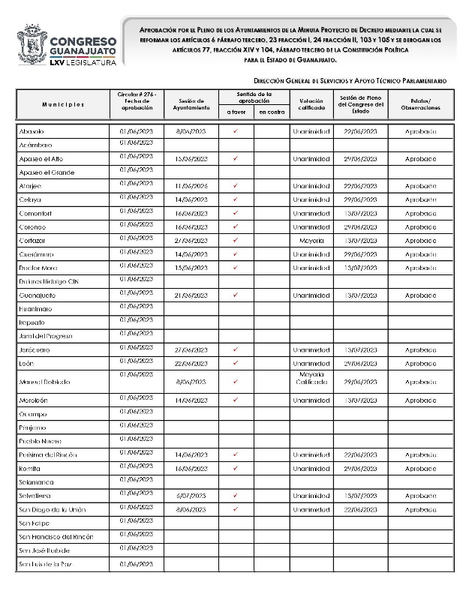

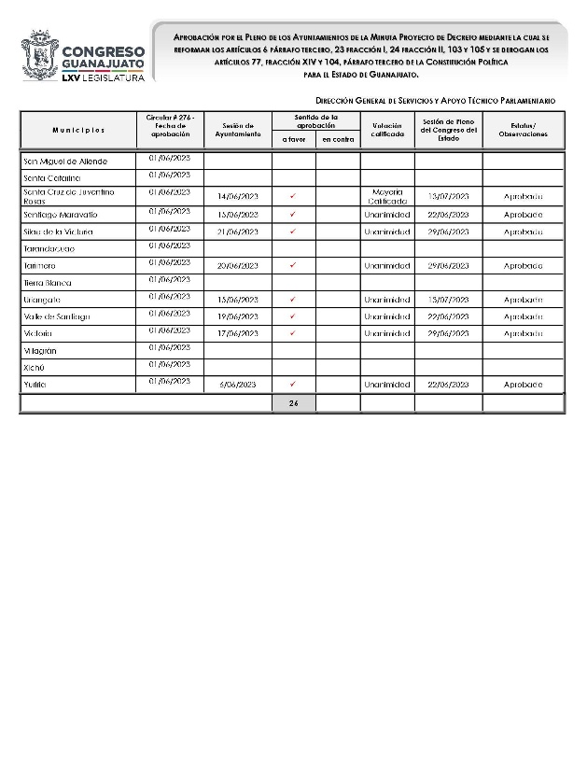

- La Presidencia.- Señoras diputadas y señores diputados me permito manifestar que cobran en el poder de esta presidencia las comunicaciones recibidas en la Secretaría General de este Congreso de los ayuntamientos que han expresado su voto aprobatorio en relación a la Minuta de Proyecto formulada con la Sexagésima Quinta Legislatura, el primero de junio del año en curso a efecto de reformar los artículos quinto párrafo tercero 23 fracción I, 24 fracción II, 103 y 105 y derogar los artículos 77 fracción 14 y 104 párrafo tercero de la Constitución Política para el Estado de Guanajuato, en materia de cuerpos de reserva, los ayuntamientos que aprobó, que aprobaron esta minuta son Abasolo, Apaseo el Alto, Atarjea, Celaya, Comonfort, Coroneo, Cortazar, Cuerámaro Doctor Mora, Guanajuato, Jerécuaro, León, Manuel Doblado, Moroleón, Purísima del Rincón, Romita, Salvatierra, San Diego de la Unión, Santa Cruz de Juventino Rosas, Santiago Maravatío, Silao de la Victoria, Tarimoro, Uriangato, Valle de Santiago, Victoria y Yuriria, de conformidad con lo dispuesto por el párrafo primero del artículo 145 de la Constitución Política para el Estado de Guanajuato para que la misma pueda ser reformada o adicionada es indispensable que el congreso apruebe las reformas o adiciones por el voto cuando menos el 70% de los miembros y además se han aprobadas por la mayoría de los ayuntamientos, en atención a lo mencionado, en atención al mencionado precepto constitucional y al haberse efectuado el cómputo correspondiente resulta un total de 26 ayuntamientos que emitieron su voto aprobatorio, constituyendo la mayoría de los ayuntamientos que exige dicho dispositivo para la aprobación por el constituyente permanente de la minuta proyecto de decreto de modificaciones a la Constitución Política para el Estado de Guanajuato, en consecuencia se declara aprobada la misma, por lo tanto remitase el decreto aprobado al Ejecutivo del Estado para los efectos constituyentes de su competencia.

- PRESENTACIÓN DE LA INICIATIVA DE LEY DE ASISTENCIA SOCIAL Y FORTALECIMIENTO FAMILIAR PARA EL ESTADO DE GUANAJUATO SUSCRITA POR DIPUTADAS Y DIPUTADOS INTEGRANTES DEL GRUPO PARLAMENTARIO DEL PARTIDO ACCIÓN NACIONAL.

DIPUTADA KATYA CRISTINA SOTO ESCAMILLA
PRESIDENTA DEL CONGRESO DEL ESTADO
LIBRE Y SOBERANO DE GUANAJUATO
SEXAGÉSIMA QUINTA LEGISLATURA
P R E S E N T E

Quienes integramos el Grupo Parlamentario del Partido Acción Nacional ante la Sexagésima Quinta Legislatura del Congreso del Estado Libre y Soberano de Guanajuato, con fundamento en lo dispuesto por los artículos 56, fracción II de la Constitución Política del Estado Libre y Soberano de Guanajuato y 167, fracción II de la Ley Orgánica del Poder Legislativo del Estado de Guanajuato, nos permitimos presentar y someter a la consideración de esta Honorable Asamblea, la presente propuesta a fin de expedir la Ley de Asistencia Social y Fortalecimiento Familiar para el Estado de Guanajuato, bajo la siguiente:

EXPOSICIÓN DE MOTIVOS
La norma jurídica no es un instrumento estático, permanece en un proceso constante de cambio, de perfeccionamiento, para resolver, por una parte, las probables deficiencias o lagunas que contenga y para que su contenido se mantenga acorde a la realidad que pretende regular.
Uno de los propósitos fundamentales de toda sociedad, es constituirse en un ámbito que posibilite el bienestar de todos sus miembros. En la tarea de generar mayores y mejores expectativas para el desarrollo de la población, proporcionando los medios necesarios para ello.
El objeto de la iniciativa que se eleva a la consideración de esta Soberanía, es modernizar las bases para la promoción y prestación de la asistencia social, cuyo ente rector en el orden estatal es el Sistema para el Desarrollo Integral de la Familia para el Estado de Guanajuato, así como consolidar en un solo instrumento normativo la competencia del Sistema para el Desarrollo Integral de la Familia, que a la fecha se contiene en dos, la Ley sobre el Sistema Estatal de Asistencia Social, y la Ley de Organizaciones de Asistencia Social para el Estado de Guanajuato.
- Introducción
En México la asistencia social es un derecho humano vinculado especialmente al derecho a la salud, aunque igualmente interconectado, dada la interdependencia e indivisibilidad de los derechos humanos, con el derecho a la vida y a la integridad psicofísica y moral. Su configuración legal en el ámbito nacional, por lo tanto, la encontramos, primero, en la Ley General de Salud y, más extensamente, en la Ley de Asistencia Social. En el ámbito local, corresponde a la Ley de Salud del Estado de Guanajuato y la Ley sobre el Sistema Estatal de Asistencia Social la reglamentación de dicho derecho humano.
Por asistencia social puede entenderse el conjunto de acciones dirigidas a grupos en situación de vulnerabilidad que necesitan ayuda para cubrir sus necesidades básicas y urgentes, entre las cuales se encuentran la alimentación, la vivienda, la atención sanitaria, las relaciones primarias significativas, la seguridad física y económica y la educación. Se trata de un mecanismo redistributivo del Estado que asiste a los hogares cuyas dotaciones iniciales —sea de capital humano, físico o social—, son en extremo bajas y no les permiten acceder exitosamente a los mercados.
La asistencia social, junto con las oportunidades sociales, forman parte de las políticas sociales del Estado y constituyen un mecanismo para proporcionar una red de protección social a personas en condiciones de vulnerabilidad.
A diferencia de la seguridad social que tiene carácter contributivo y, por tanto, está ligada a la capacidad de trabajo de cada persona o familia, la asistencia social se sostiene completamente en un régimen de solidaridad social, puesto que no es contributiva. Así, ésta resulta fundamental para Estados en los que población no cuenta con seguridad social o aún con su existencia, requiere mayores políticas de apoyo.
Aunque la asistencia social frecuentemente es estigmatizada y segregada, tiene una importancia fundamental para tutelar la dignidad de aquellas personas que se encuentran en situación de vulnerabilidad. Desde una perspectiva de derechos humanos, es clara la relación entre la asistencia social y el derecho al mínimo vital.
El artículo 3 de la Ley sobre el Sistema Estatal de Asistencia Social define a ésta como «el conjunto de acciones tendientes a modificar y mejorar las circunstancias de carácter social que impidan el desarrollo integral del individuo y las familias, así como la protección física, mental y social de personas y familias en estado de necesidad, indefensión, desventaja física y mental, hasta lograr su incorporación a una vida plena y productiva».
Por su parte, como lo ha sostenido el Pleno de la Suprema Corte de Justicia de la Nación, el derecho al mínimo vital comprende un conjunto de medidas de diversa índole que permiten respetar la dignidad humana y que comprende un mínimo para la supervivencia económica y para una existencia libre y digna que remuevan los obstáculos de orden económico y social «que impidan el pleno desarrollo de la persona y la efectiva participación de todos los ciudadanos en la organización política, económica, cultural y social del país». Este derecho comprende la atención médica oportuna e idónea, condiciones de esparcimiento, trabajo, educación y estudio decorosos, alimentación suficiente y balanceada, dotación de vestuario y de elementos y equipos de trabajo, sanidad, didácticos y deportivos. Todos estos servicios, en ciertas circunstancias, pueden ser considerados de asistencia social dada la necesaria amplitud de este concepto.
Por lo tanto, la asistencia social constituye un mecanismo de tutela de la dignidad de las personas que carecen de los medios suficientes para enfrentar, por sí mismas, las adversidades que se presentan en la vida social. La asistencia social resulta de primer orden de importancia para personas y grupos que históricamente han sido discriminados y excluidos y que, en tal sentido, cuentan con menores herramientas y recursos para enfrentar adversidades tanto naturales, económicas, sociales y culturales, como los desastres naturales, la pobreza, la violencia y la discriminación. Por esta razón, los sujetos tradicionales de la asistencia social han sido las niñas, niños y adolescentes, las personas adultas mayores, las personas en situación de pobreza o exclusión y las personas con discapacidad. No obstante, dado que la vulnerabilidad es un concepto relacional entre capacidades y adversidades, cualquier persona puede requerir de asistencia social al ver rebasadas sus recursos y posibilidades.
Es cierto que, en virtud de la progresividad de los derechos humanos, las personas y sociedades en general deben migrar desde atenciones asistenciales a otras de mayor estabilidad y alcance (razón por la cual la prestación de servicios de asistencia social debe ser temporal y de forma subsidiaria), para lo cual es necesario ampliar y mejorar todos nuestros sistemas y subsistemas de protección de derechos humanos. Sin embargo, entretanto, la asistencia social constituye la última red de apoyo formal para aquellas personas y familias que carecen de los medios necesarios para su bienestar y desarrollo. Fortalecer esta red de apoyo es garantizar el respeto a la dignidad de todas las personas, sin discriminación.
- La Asistencia Social en México.
La Asistencia Social en México tiene antecedentes remotos que es posible rastrear a la época colonial. Durante este periodo, ante la ausencia de un Estado tutelar, la ayuda hacia los «indígenas, enfermos, viudas, huérfanos, necesitados y desprotegidos» de la Nueva España se realizó bajo la fórmula de la caridad cristiana, brindada por particulares y religiosos católicos en su mayoría.
Posteriormente, durante el México Independiente, fueron las instituciones civiles y religiosas las que asumieron la beneficencia social y las acciones filantrópicas, aunque de manera desarticulada.
En la Reforma la beneficencia pública pasó a ser responsabilidad del Estado y por primera vez se institucionalizaron las actividades y proyectos de ayuda a los pobres e indigentes. Sin embargo, las labores de beneficencia del Estado, que incluían acciones de atención a la salud, socorro, limosna, educación, previsión sanitaria y otras actividades, continuaron marcadas por ideas filantrópicas y caritativas, lo que supone su voluntad discrecional y, por el contrario, no representa el ejercicio de ningún derecho por quien recibe los beneficios.
Durante el Porfiriato se decreta que la beneficencia forma parte de la salubridad general y que la procuración de alivio y apoyo a las personas desprotegidas demanda el concurso activo de la ciudadanía y el gobierno. Nace el Sistema de Asistencia Social Pública y Privada y se consagran dos principios fundamentales: el derecho de los habitantes de la República a que el Estado les preste ayuda médica cuando son «débiles sociales-económicos» y el deber de la sociedad de contribuir conforme a sus posibilidades de la anterior erogación.
Tras la promulgación de la Constitución de 1917, durante el periodo de Álvaro Obregón (1920-1924) surgió la Sociedad Protectora del Niño y la Secretaría de Educación Pública dio inicio al reparto de desayunos escolares. Posteriormente, durante el gobierno de Emilio Portes Gil (1928-1930) se crea un Comité Nacional de Protección a la Infancia para amparar a los niños física, social y moralmente, la Asociación Nacional de Protección a la Infancia (1929) con delegaciones en todo el país y la asociación «Gota de Leche» para obsequiar alimento a los «niños humildes» . Es en este periodo en el que se pretende convertir a la beneficencia en una actividad asistencial organizada y dirigida por el gobierno.
Fue durante el régimen de Lázaro Cárdenas del Río (1934-1940) cuando la beneficencia pública se convierte en asistencia social y con ello, el auxilio a la población en pobreza se convierte en una obligación estatal y una responsabilidad social. De esta manera se sientan las bases jurídicas y reglamentarias de la asistencia social en México, definiendo su orientación y destinatarios y se crea la Secretaría de Asistencia Pública, la Asociación del Niño Indígena y el Comité de Ayuda a los Niños Españoles.
En 1943, en el gobierno de Manuel Ávila Camacho (1940-1946) se creó la Secretaría de Salubridad y Asistencia, fusionando las actividades de la entonces Secretaría de Asistencia Pública con las del Departamento de Salubridad.
Durante el sexenio de Miguel Alemán Valdés (1946-1952) se reconoce a la familia como «célula básica de la sociedad», se crean el Instituto del Bienestar de la Infancia, la Oficina Nacional del Niño y la Asociación Pro-nutrición infantil. También se instrumentan programas de subsidios familiares, hogares sustitutos y educación para padres.
El 31 de enero de 1961, tomando como fundamento los programas de desayunos escolares, se crea por Decreto Presidencial, publicado en el Diario Oficial de la Federación el 1 de febrero de 1961, el organismo descentralizado Instituto Nacional de Protección a la Infancia (INPI) que generó una actitud social de gran simpatía y apoyo hacia la niñez. Este instituto tenía por objeto proteger a la niñez en forma integral, repartir desayunos nutritivos y balanceados pero organizados de manera institucional en todo el sistema educativo público nacional
Posteriormente, el 15 de julio de 1968 es creada, también por Decreto del Ejecutivo Federal, la Institución Mexicana de Asistencia a la Niñez (IMAN), que se orientaba a la atención de niñas y niños huérfanos, abandonados, desvalidos, discapacitados o con ciertas enfermedades.
Bajo la idea de que no era posible atender a las niñas y niños son atender a la familia, en 1974 se restructura el Instituto Nacional de Protección a la Infancia (INPI) y se crea el Instituto Mexicano para la Infancia y la Familia (IMPI) , incluyendo un área administrativa denominada Procuraduría de la Defensa del Menor y la Familia. Durante esta coyuntura se introdujeron también las ideas de corresponsabilidad de las personas beneficiarias y de que los apoyos eran servicios y no caridad o paternalismo.
El 13 de enero de 1977, se publica en el Diario Oficial de la Federación el decreto de creación del Sistema Nacional para el Desarrollo Integral de la Familia, a partir de la fusión del Instituto Mexicano para la Infancia y la Familia (IMPI) y el Instituto Mexicano de Asistencia a la Niñez (IMAN)
Posteriormente, el 9 de enero de 1986, se publicó la Ley sobre el Sistema Nacional de Asistencia Social que, entre otras cosas, incorporó la definición de la asistencia social, la concepción de la familia como célula de la sociedad (pero sin detallar las consecuencias normativas de ello), los «sujetos de la recepción de los servicios de asistencia social» (sin hablar de derecho a la asistencia social), los objetivos que deben cumplir quienes integran el Sistema Nacional de Salud en materia de asistencia social, los servicios básicos de asistencia social, la previsión de un Sistema Nacional de Asistencia Social (aunque sin configurarlo); la creación del Sistema Nacional DIF; y las bases generales de coordinación entre los sectores público, social y privado.
El 2 de septiembre de 2004 fue publicada la Ley de Asistencia Social que permanece vigente en el ámbito federal hasta la fecha. Este ordenamiento introdujo mejoras significativas respecto de su predecesora. Establece, explícitamente, el derecho a la asistencia social; actualiza, amplía, diversifica y sistematiza el listado de sujetos prioritarios a la asistencia social, así como los servicios en esta materia; establece la rectoría del Estado en materia de asistencia social; configura el Sistema Nacional de Asistencia Social (no sólo lo menciona como su antecesora); crea el Directorio Nacional de Instituciones de Asistencia Social; y establece las bases para la supervisión de las instituciones de asistencia social, entre otras cosas.
III. La Asistencia Social en Guanajuato.
En el orden estatal, mediante Decreto Legislativo número 66 de la Quincuagésima Legislatura del Congreso del Estado, se crea al organismo público descentralizado con personalidad jurídica y patrimonio propio, denominado Sistema para el Desarrollo Integral de la Familia del Estado de Guanajuato, con ello «se transformó el Instituto Mexicano para la Infancia y la Familia de Guanajuato (DIF), toda vez que se abrogaron los decretos 113 y 269, expedidos por la XLIX Legislatura y publicados el 15 de diciembre de 1974 y 5 de febrero de 1976, respectivamente».
Posteriormente, la Quincuagésima Tercera Legislatura del Congreso del Estado, a través del Decreto número 8, reestructura al Sistema para el Desarrollo Integral de la Familia de Guanajuato, consignando el dictamen legislativo:
«Con la firme intención de continuar el campo del bienestar social, le es imperativo al sistema estatal, llevar a cabo una serie de programas de significativa trascendencia que redunden en beneficio de la familia, los menores minusválidos y los ancianos.
Para lo anterior resulta indispensable que los nuevos planes de trabajo en materia de asistencia y apoyo a la comunidad que se tienen programados efectuar por el gobierno del Estado, se racionalicen y encomienden para su realización a una entidad cuyos objetivos sean afines, y por tal motivo resulta congruente asignárselos al Sistema para el Desarrollo Integral de la Familia Guanajuato…
Punto importante de la iniciativa es la reglamentación de lo relativo a la asistencia jurídica que, de hecho, en la actualidad presta dicho sistema.
Para el adecuado funcionamiento en los órganos superiores del sistema, opera un cambio, creándose la Junta de Gobierno que se integra por las distintas dependencias del Ejecutivo y cuyas funciones esencialmente son las de representación y administración de dicho organismo.»
Luego, al año siguiente, la Quincuagésima Tercera Legislatura del Congreso del Estado, a través del Decreto número 51 expidió la Ley sobre el Sistema Estatal de Asistencia Social, ordenamiento que a la fecha ha sido objeto de ocho decretos de reforma: i) 17 de junio de 1994; ii) 1 de agosto de 2006; iii) 21 de agosto de 2009; iv) 14 de septiembre de 2012; v) 7 de junio de 2013; vi) 11 de septiembre de 2015; vii) 1 de agosto de 2019; y viii) 30 diciembre de 2022. Aunado a que a través del Decreto Legislativo 172, se expidió la Ley de Organizaciones de Asistencia Social para el Estado de Guanajuato, ordenamiento que opera su instrumentación el Sistema para el Desarrollo Integral de la Familia.
A pesar de sus diversas reformas, la vigente Ley sobre el Sistema Estatal de Asistencia Social presenta notables carencias, entre las que destacan las siguientes:
- Se trata de una norma que tomó disposiciones de la Ley sobre el Sistema Nacional de Asistencia Social de carácter federal del 9 de enero de 1986, la cual ha sido abrogada y sustituida por la Ley de Asistencia Social del 2 de septiembre de 2004 y que implicó una importante modernización del marco normativo en materia de asistencia social en el ámbito federal. Esto implica que nuestra ley vigente responde a un modelo normativo que ha sido ya superado.
- Desde su origen, la ley reconoció en su artículo 2, párrafo primero, la importancia fundamental de la familia para el desarrollo de las personas y la prioridad de encaminar los servicios a esta. Asimismo, con la reforma del 1 de agosto de 2019 se intentó fortalecer esto incorporando la obligación de mantener una perspectiva de familia y estableciendo un procedimiento mínimo para ello a cargo de DIF Estatal. Sin embargo, esto ha sido insuficiente para impedir que los servicios de asistencia social que prestan las diversas instituciones públicas y privadas se continúen prestando de forma atomizada, desarticulada y sin considerar de forma privilegiada el sistema familiar. Esto, por una parte, por la falta de especificidad en el marco normativo de lo que supone la «perspectiva de familia» y, por otro lado, porque el procedimiento previsto para su operacionalización sólo vincula al DIF Estatal pero no al resto de los organismos públicos y privados que igualmente prestan servicios de asistencia, como los DIF Municipales y las instituciones privadas de asistencia social.
- Por tratarse de un cuerpo normativo muy anterior a la reforma constitucional en derechos humanos del 10 de junio de 2011, no incorpora ni desarrolla principios básicos en materia de derechos económicos sociales y culturales como los de dignidad humana, pro persona, no discriminación, integralidad, interdependencia, inclusión, accesibilidad y progresividad. La legislación utiliza, términos que no resulta aceptables bajo un enfoque de derechos humanos como el de «menores», personas en condiciones de «vagancia» y personas con «problemas de discapacidad».
- Tampoco incluye ni desarrolla principios en materia de apoyo social como los de subsidiariedad, temporalidad, participación y planificación que son indispensables para el éxito de las intervenciones asistenciales, favorecer la autonomía de las personas y las familias (como uno de los fines más relevantes de la asistencia social), así como para evitar fenómenos como la disolución de procesos familiares y la dependencia crónica a la asistencia social, que debilitan el tejido familiar en lugar de fortalecerlo.
- El catálogo de personas que tienen derecho a la asistencia social (artículo 4) no refleja la amplia diversidad de situaciones de vulnerabilidad que en la actualidad puede enfrentar una persona. El listado tampoco reconoce el derecho a la prioridad que tienen, por ejemplo, las niñas, niños y adolescentes, las personas adultas mayores y las personas con discapacidad. Por último, el catálogo no está armonizado con lo que dispone el artículo 4 de la Ley de Asistencia Social vigente en el ámbito federal, lo que es necesario dado que DIF Estatal forma parte del Sistema Nacional de Asistencia Social Pública y Privada (artículo 22, inciso e) cuya coordinación compete a DIF Nacional y realiza de conformidad con la Ley de Asistencia Social vigente en el ámbito federal (y no en la legislación estatal). La falta de correspondencia entre las personas que tienen derecho a la asistencia social puede acarrear problemas en dicha coordinación.
- Es preciso contar con una norma que recoja el conjunto de servicios de asistencia social con amplio respaldo sobre su efectividad para contribuir al desarrollo integral y autonomía de las personas y las familias, especialmente las niñas, niños y adolescentes, como la crianza positiva, el fortalecimiento familiar, el acogimiento familiar, el acompañamiento y preparación para la vida autónoma, la mediación y la conciliación familiar. Esto resulta necesario para fortalecer su carácter integral. En particular, el diseño e implementación del fortalecimiento familiar como marco metodológico para prestar asistencia social desde una perspectiva de derechos humanos y de género, con enfoque de fortalezas, de forma participativa, integrada secuenciada, temporal y subsidiaria es una innovación introducida por DIF Estatal en la presente administración. Además, en su artículo 13, la ley incluye supuestos demasiado amplios, relativos a la atención de personas con discapacidad (fracción I) y de niñas, niños y adolescentes (fracción XIII), lo que contribuyen a su «asistencialización», esto es, a la idea y práctica de que su atención integral puede reducirse a programas o servicios asistenciales, lo que resulta contrario a la interdependencia de los derechos humanos.
- Aunque el artículo 7 de la ley dispone que el Sistema Estatal de Asistencia Social «estará constituido por las dependencias y entidades de la Administración Pública, tanto Estatal como Municipal, y por las personas físicas o morales de los sectores social y privado que presten servicios de asistencia social», no especifica de qué dependencias, entidades o personas se trata. Este defecto también lo presentaba la Ley sobre el Sistema Nacional de Asistencia Social, sin embargo, fue corregido desde 2004 por la legislación vigente en el ámbito federal. Esta falta de especificación dificulta la coordinación de las autoridades e instituciones que conforman el sistema pues existen instancias (tanto públicas o privadas) que, a pesar de prestar servicios que materialmente corresponden a la asistencia social permanecen sustraídas de la coordinación del Sistema al no considerar que sus servicios constituyen asistencia social. La rectoría del Estado en materia de asistencia social resulta relevante no solamente para evitar duplicidades y potenciar la inversión en la materia, sino también para asegurar su calidad. Existe evidencia de que el apoyo social de mala calidad, en lugar de fortalecer a las personas y familias, las debilita.
- La ley vigente encomienda la rectoría de la asistencia social exclusivamente al DIF Estatal que es uno de los integrantes del Sistema Estatal de Asistencia Social (artículo 16) en lugar de, como lo hace la legislación en el ámbito federal, conferir la coordinación del sistema a un órgano plural en el que puedan construirse consensos entre los diversos integrantes de dicho sistema. Si esto resultaba pertinente en 1986 cuando fue expedida la legislación y la estructura del Estado era mucho más simple, con escasas autoridades que prestaban servicios de asistencia social, esto resulta desatinado en el momento actual. Por un lado, porque a la fecha existe una amplia diversidad de instituciones especializadas que, como parte de sus servicios integrados, prestan servicios materialmente asistenciales, como sucede con la Secretaría de Desarrollo Social y Humano, el Instituto Guanajuatense para las Personas con Discapacidad, el Instituto para las Mujeres Guanajuatenses, la Procuraduría Estatal de Protección de los Derechos de Niñas, Niños y Adolescentes y la Secretaría del Migrante y Enlace Internacional. Por otra parte, porque desde hace ya varios años DIF Estatal está sectorizado a la Secretaría de Desarrollo Social y Humano, la que ejerce atribuciones de coordinación precisamente sobre DIF Estatal y otras dependencias y entidades. Por último, porque vivimos en un Estado más democrático y en donde las decisiones deliberadas y consensuadas se privilegian por sobre aquellas que no lo son. Pretender que, bajo este panorama, DIF Estatal ejerza unilateralmente una rectoría sobre todo el Sistema Estatal de Asistencia Social (al que pertenece la dependencia a la que está sectorizado y en donde existe una enorme participación de la sociedad civil) resulta poco realista y funcional, además de que deja de lado la experiencia y conocimiento del resto de los integrantes del Sistema que podrían retroalimentar e incluso legitimar y favorecer el cumplimiento de las decisiones que se tomen en la materia.
- La legislación vigente no establece un marco que se estima necesario para la constitución, atribuciones y funcionamiento de los DIF Municipales y su coordinación con el DIF Estatal. Únicamente, en su artículo 34, dispone que DIF Estatal «recomendará y promoverá el establecimiento de organismos similares en los municipios». Esto implica la oportunidad para contar con una base legislativa a fin de garantizar la permanencia de los DIF Municipales. Bajo las disposiciones actuales su existencia depende por completo de la reglamentación municipal, sin que existan previsiones legislativas en cuanto a su configuración, atribuciones y vinculación con el Sistema Estatal de Asistencia Social y DIF Estatal. Dicho de otra manera, en el momento actual, los Ayuntamientos podrían jurídicamente suprimir de su estructura administrativa a los DIF Municipales, restringir sus atribuciones y sustraerlos de la coordinación del Sistema Estatal de Asistencia Social.
- La ley requiere fortalecer los instrumentos de política pública como un programa en materia de asistencia social y un directorio de instituciones que presten estos servicios. Estas herramientas sí se consideran en la vigente Ley de Asistencia Social en el ámbito federal por lo que se estima necesario que se reflejen en la norma local. Por lo que atañe al programa, dado el principio de progresividad de los derechos humanos y la imposibilidad material y financiera de satisfacer las necesidades de asistencia de toda la población de forma inmediata. En cuanto al directorio, como una herramienta para poder desplegar las funciones de rectoría de la asistencia social, así como la regulación, vigilancia y evaluación que establece el marco normativo. La legislación también omite considerar la emisión de lineamientos, protocolos, manuales, modelos y criterios generales para conducir la prestación de servicios de asistencia social;
- En cuanto a las instituciones privadas de asistencia social, la ley vigente no establece un marco de derechos y obligaciones que defina la relación entre dichas instituciones y el Estado, lo que dificulta la articulación con ellas y genera incertidumbre en cuanto a su estatus jurídico dentro del Sistema Estatal. Por lo que se refiere a las organizaciones de asistencia social (que en el Estado son, en su totalidad, instituciones privadas) la ley presenta el problema de que no se ocupa de ellas, sino que es una legislación diversa la que las regula: la Ley de Organizaciones de Asistencia Social para el Estado de Guanajuato. Sin embargo, por una parte, este ordenamiento ha sido vaciado en buena medida de su objeto y contenido inicial que era regular, sobre todo, residencias para niñas, niños y adolescentes, los centros de asistencia social, ya que desde 2014 son regulados por la Ley General de los Derechos de Niñas, Niños y Adolescentes y su homóloga en el Estado. Por otra parte, se trata de un texto descontextualizado que privilegia la institucionalización como primera opción cuando se está en el caso de personas en situación de desamparo o abandono. Esto se debe a que este ordenamiento ni forma parte de la ley de asistencia social, ni se reproducen en ella principios básicos como los de la excepcionalidad del acogimiento residencial y la obligación de agotar otras alternativas, como el fortalecimiento familiar, por ejemplo.
- En cuanto al patrimonio del DIF Estatal como organismo con personalidad jurídica propia, la legislación no precisa los fines a los que puede destinarse.
- Por último, la ley adolece de varios defectos de técnica normativa. Por ejemplo, carece de unidad conceptual al hacer uso de diversos términos para referirse a las mismas cuestiones y carecer de un glosario que permita la interpretación coherente de sus términos.
Por lo expuesto, a más de treinta y seis años de vigencia de la Ley sobre el Sistema Estatal de Asistencia Social, es necesaria su actualización integral.
III. Contenido de la Iniciativa.
Se estructura en nueve capítulos y 63 artículos, así como seis disposiciones transitorias. El Capítulo I, relativo a Disposiciones Generales, mejora la sistematización del objeto de la ley, destaca la participación de los sectores social y privado e incorpora la regulación del funcionamiento, autorización, registro y supervisión de las organizaciones de asistencia social (artículo 1); incorpora un glosario con lo cual se introduce un marco conceptual mínimo que permite una interpretación más congruente y uniforme de la legislación, con lo que pretende superarse la ambigüedad de muchos términos vinculados con la asistencia social, tales como las de desamparo, abandono, malnutrición, marginación, persona con dependencia, redes de apoyo social, vulnerabilidad, entre otros (artículo 2); y establece los principios generales que rigen la aplicación de la ley provenientes del derecho internacional de los derechos humanos (dignidad humana, pro persona, no discriminación, inclusión, accesibilidad), así como vinculados con la lex artis en materia de apoyo social (integralidad, solidaridad, subsidiariedad, temporalidad, corresponsabilidad, transversalidad). Con ello busca articularse a la asistencia social, en cuanto derecho humano derivado del derecho a la salud, con el conjunto de derechos humanos, en especial los económicos, sociales y culturales que tienen las personas y, al mismo tiempo, favorecer la «buena asistencia social», esto es, aquella que fortalece, empodera y favorece la autonomía familiar y personal y, por el contrario, proscribe aquellos criterios que resultan cosificantes, desempoderan y estigmatizan (artículo 3). Se destaca que desde la denominación del ordenamiento y a lo largo del cuerpo normativo, se hace referencia no sólo a la asistencia social sino a la «asistencia social y fortalecimiento familiar» como una manera de transversalizar lo que dispone actualmente la ley vigente en su artículo 2 y se recupera y desarrolla de forma extensa en el artículo 9, relativo a la perspectiva de familia, esto es, que la asistencia social debe encaminarse de forma fundamental al desarrollo integral de la familia, la cual a su vez, es la que proporciona a sus integrantes los elementos esenciales para su formación, subsistencia y desarrollo.
El Capítulo II regula lo relativo a los sujetos de asistencia social. En este capítulo, en su artículo 4, se establece en términos generales, qué personas y familias tienen derecho a la asistencia social, así como un catálogo de personas y familias que tienen este derecho de forma preferente, entre los que destacan niñas, niños y adolescentes, personas adultas mayores, mujeres y personas con discapacidad en situación de vulnerabilidad. Con el objeto de transversalizar la perspectiva de familia, también se establecen las familias que tienen este derecho de forma preferente, desglosando las características que la literatura identifica para las familias «multiproblemáticas» o «multiestresadas» que suelen ser escasamente atendidas por los servicios sociales por su gran complejidad y falta de herramientas para su abordaje y, sin embargo, resulta fundamental dado que de ellas provienen problemas complejos y de urgente atención como la violencia y el abandono.
También dentro del capítulo II se deja en claro la rectoría de la asistencia social, tanto pública como privada, a cargo del Estado (no sólo de DIF Estatal como señala la legislación vigente), y la prioridad de que los servicios de asistencia social se encaminen al desarrollo integral de la familia en cuanto célula de la sociedad.
El Capítulo III es relativo a los servicios de asistencia social. En este capítulo se establecen cuáles son los servicios de asistencia social (artículo 6) a través de un catálogo abierto, no exhaustivo ni limitativo que, además de incluir servicios ya tradicionales en materia de asistencia social (como, por ejemplo, la orientación y asistencia alimentaria prevista en la fracción XVIII), pretende visibilizar herramientas con amplio respaldo sobre su efectividad para el desarrollo integral de las familias y las personas, especialmente para las niñas, niños y adolescentes, tales como la crianza positiva (fracción III), el fortalecimiento familiar (fracción IV), el acogimiento familiar (fracción V), el acogimiento residencial de calidad, como medida de último recurso y por el menor tiempo posible (fracción VI), el acompañamiento y preparación para la vida autónoma (fracción VII), la mediación y conciliación familiar (fracción VIII), entre otros, que no son incluidos por la legislación actual.
De manera destacada el articulo 9 no sólo recoge como vinculantes las perspectivas de derechos humanos y de familia como ya lo hacía la legislación vigente, a partir de la reforma de agosto de 2019, sino que incorpora la perspectiva de género (fracción IV) y establece lineamientos específicos para la operacionalización de estas tres perspectivas. Concretamente, estos lineamientos buscan que en la prestación de servicios de asistencia social se mantenga un enfoque de desarrollo que privilegie la intervención en el sistema familiar, en lugar de un enfoque centrado exclusivamente en el individuo (fracciones I y V); que se favorezcan atenciones integradas y coordinadas, en lugar de fragmentarias y parciales (fracciones II y III); que se evite la culpabilización, estigmatización y discriminación de las familias (fracciones VII y IX), en cuanto barrera que impide su atención efectiva; promover la participación protagónica de las familias (fracción XI) a efecto de evitar su cosificación; incorporar el enfoque de fortalezas en lugar de un enfoque centrado en el déficit (fracción XII); evitar que la asistencia debilite las funciones familiares y, en especial las parentales (fracción XIIII); así como que la asistencia se preste de forma planificada, coordinada y secuenciada (fracción XIV), tanto para promover su eficiencia como para evitar efectos iatrogénicos, como su saturación o debilitamiento.
El artículo 10 establece la obligación de DIF Estatal y de los DIF Municipales de implementar programas y servicios específicos de fortalecimiento familiar y el artículo 11 especifica los objetivos de estos programas y entre los que se encuentra la promoción de capacidades de las familias para promover el desarrollo de las personas que las integran (fracción I); fomentar la crianza positiva (fracción II); generar ambientes de seguridad, protección, afecto, apego seguro y cuidado (fracción III); fomentar la construcción de redes de apoyo y combatir el aislamiento social (fracción IV); y, desde luego, proporcionar apoyos materiales de forma integrada, secuenciada, temporal y subsidiaria en el marco de un plan colaborativo de trabajo (fracción V).
El fortalecimiento familiar busca potenciar la efectividad de la asistencia social y evitar los efectos adversos con los que tradicionalmente se le asocia. Cuestiones como la dependencia crónica a la asistencia social y la transferencia de ciertas funciones de la familia a los servicios sociales son consecuencia, además de otras cuestiones, de la prestación de servicios descontextualizados, desarticulados y fragmentarios, que no toman en cuenta las fortalezas de las familias y que buscan hacerse cargo de cuestiones que pueden resolver por sí mismas. De esta manera el fortalecimiento familiar busca atender estos problemas tradicionalmente a la «mala asistencia social».
El Capítulo IV regula lo relativo al Sistema de Asistencia Social y Fortalecimiento Familiar del Estado de Guanajuato. En este capítulo se regula su naturaleza y objeto (artículo 12); sus integrantes, entre los que figuran dependencias y entidades de la Administración Pública estatal y municipal, organismos autónomos e instituciones privadas (artículo 13), a diferencia de la legislación vigente que no los define; sus objetivos (artículo 14); y su órgano coordinador al que se le dan atribuciones para emitir opiniones, recomendaciones y líneas de acción vinculantes para la prestación de servicios de asistencia social (artículo 15). La comisión se concibe como un órgano deliberativo que busca crear consensos entre la cada vez más compleja red de actores (públicos y privados) que prestan servicios de asistencia social.
El Capítulo V se ocupa del Sistema para el Desarrollo Integral de la Familia del Estado de Guanajuato a través de seis secciones. En la primera sección, relativa a su naturaleza y atribuciones, se regula la naturaleza y objetivos del organismo (artículo 16), sus facultades (artículo 17), su patrimonio (artículo 18) y sus órganos de estudio, planificación y ejecución (artículo 19). De esta sección es destacable que se precisa que el patrimonio de DIF Estatal «está afecto exclusivamente al cumplimiento de su objeto y atribuciones», con lo que impide que pueda destinarse a cuestiones distintas.
La sección segunda regula la Junta de Gobierno, su integración (artículo 20), sus facultades (artículo 21), y la periodicidad de sus sesiones (artículo 22). De forma relevante, se compacta la integración de la Junta de Gobierno considerando la creación de la comisión como órgano ad hoc para coordinar a todas las instituciones públicas y privadas del Sistema Estatal de Asistencia Social y Fortalecimiento Familiar. La sección tercera configura legalmente a la Dirección General de DIF Estatal estableciendo su forma de designación (artículo 23) y sus atribuciones (artículo 24). La sección cuarta regula el Consejo Consultivo y establece su integración y perfil de sus integrantes (artículo 25), así como sus facultades (artículo 26). La sección quinta, relativa al órgano interno de control, establece su función (artículo 27) y atribuciones (artículo 28). Finalmente, la sección sexta resuelve lo ateniente al régimen laboral de las personas trabajadores de DIF Estatal (artículos 29 y 30).
El Capítulo VI se ocupa de los Sistemas Municipales para el Desarrollo Integral de la Familia. A diferencia de la ley vigente que sólo prevé la obligación de DIF Estatal de promover su establecimiento (artículo 53), este capítulo se ocupa de su función (artículo 31), su coordinación con DIF Estatal (artículo 32), su adscripción y naturaleza (artículo 33), así como lo relativo a la colaboración técnica y administrativa (artículo 34).
Por lo que hace al Capítulo VII regula la asistencia privada. Prevé la promoción de la asistencia privada (artículo 35), la gestión de estímulos fiscales (artículo 36), y sus derechos y obligaciones (artículos 37 y 38). Con esto se contribuye a clarificar el estatus jurídico de dichas instituciones frente al Sistema Estatal de Asistencia Social y Familiar y ante DIF Estatal.
El Capítulo VIII, a través de cinco secciones, se ocupa de las organizaciones de asistencia social (OAS) que actualmente son reguladas por la Ley de Organizaciones de Asistencia Social, pero de forma descontextualizada de los principios y directrices propuestos en esta iniciativa lo que, como señalamos, puede propiciar un uso abusivo de la institucionalización en lugar de su erradicación y, en todo caso, su uso excepcional, temporal y subsidiario. En la sección primera se ocupa del funcionamiento de las OAS. Aquí se establecen sus obligaciones generales (artículo 39), personal (artículo 40), servicios (artículo 41), colaboración (artículo 42) y sus instalaciones (artículo 43). La sección segunda se refiere a la autorización y registro. Ésta regula los requisitos de autorización (artículo 44), la recepción y revisión de requisitos (artículo 45) y la vigencia de la autorización (artículo 46). La sección tercera regula la supervisión. Esta sección establece reglas para las supervisiones a cargo de DIF Estatal (artículo 47) y de otras autoridades (artículo 48) y la obligación de dar vista al Consejo Regulador de sus resultados (artículo 49). La sección cuarta regula las sanciones y revocación de la autorización para su funcionamiento. Esta sección resuelve lo relativo a infracciones (artículo 50), sanciones (artículo 51), revocación de la autorización (artículo 52) y el procedimiento aplicable (artículo 53). A diferencia de la Ley de Organizaciones de Asistencia Social vigente que establece procedimientos específicos para las autorizaciones, supervisiones e imposición de sanciones, en esta propuesta, a fin de favorecer la simplicidad y economía legislativas, se establece un reenvío al Código de Procedimiento y Justicia Administrativa para el Estado y los Municipios del Estado de Guanajuato que establece procedimientos comunes y estandarizados. Dentro de la sección quinta se contempla al Consejo Regulador en cuanto órgano responsable de autorizar, regular y coordinar la supervisión de las OAS. Aquí se establece su naturaleza y objeto (artículo 54), integración (artículo 55) y atribuciones (artículo 56).
Finalmente, el Capítulo IX, relativo a la coordinación, concertación e inducción, establece como mecanismos de coordinación entre DIF Estatal y los Ayuntamientos la celebración de convenios (artículo 57), los mecanismos para conocer la demanda de servicios por parte de los Ayuntamientos (artículo 58), la celebración de convenios con los sectores social y privado (artículo 59), la concertación y promoción de acciones (artículos 60 y 61), la promoción de la participación de la comunidad (artículo 62) y el objeto de participación de la comunidad (artículo 63).
IV. Evaluación exante
Finalmente, atendiendo la previsión del artículo 209 de la Ley Orgánica del Poder Legislativo, relativo a la evaluación ex ante de la norma, a partir de la evaluación del impacto jurídico, administrativo, presupuestario y social, se manifiesta:
- Impacto jurídico, este se traducirá en el ejercicio de la facultad del Iniciante que establece el artículo 56 fracción I de la Constitución Política Local, ordinal que se haya correlacionado con el 167 fracción I de la Ley Orgánica del Poder Legislativo para el Estado de Guanajuato, a fin de actualizar el marco jurídico del Sistema Estatal de Asistencia Social;
- Impacto administrativo, no se tiene impacto administrativo, pues con la actual estructura se atenderá la aplicación del ordenamiento;
- Impacto presupuestario, acorde a lo establecido además en el artículo 37 Bis de la Ley para el Ejercicio y Control de los Recursos Públicos para el Estado y los Municipios de Guanajuato, esta iniciativa no tiene impacto presupuestario; y
- Impacto social, permitirá fortalecer la coordinación y el alcance de las políticas públicas en materia de asistencia social, beneficiando a la población para responder cada vez mejor y en forma oportuna a sus necesidades al tiempo en que se fortalece y respalda el potencial tanto de los individuos como de las comunidades, partiendo del pleno respeto a los derechos humanos.
Por lo anteriormente expuesto me permito someter a la consideración de esa Asamblea, el siguiente proyecto de:

D E C R E T O

Artículo Primero. Se expide la Ley de Asistencia Social y Fortalecimiento Familiar para el Estado de Guanajuato, para quedar como sigue:

LEY DE ASISTENCIA SOCIAL Y FORTALECIMIENTO FAMILIAR
PARA EL ESTADO DE GUANAJUATO

Capítulo I
Disposiciones generales

Objeto de la ley
Artículo 1. La presente Ley es de orden público e interés social, de observancia obligatoria en todo el territorio del estado de Guanajuato y tiene por objeto lo siguiente:

- Establecer las bases del Sistema de Asistencia Social y Fortalecimiento Familiar del Estado de Guanajuato;

- Promover y prestar los servicios de asistencia social que establecen la Ley General de Salud y la Ley de Salud del Estado de Guanajuato, así como aquellos necesarios para el fortalecimiento de las familias;

- Establecer los principios generales para la prestación de los servicios de asistencia social con perspectiva de derechos humanos, de género y de familia;

- Coordinar el acceso a los servicios de asistencia social y de fortalecimiento familiar, garantizando la concurrencia y colaboración de los gobiernos federal, estatal y municipales, en el ámbito de sus respectivas competencias;

- Impulsar la participación de los sectores social y privado en el diseño, implementación y prestación de servicios de asistencia social y fortalecimiento familiar; y

- Regular el funcionamiento, autorización, registro y supervisión de las organizaciones de asistencia social para garantizar la seguridad y el desarrollo integral de las personas a las que brindan acogimiento.

Glosario
Artículo 2. Para los efectos de esta Ley deberá atenderse a los términos siguientes:

- Asistencia social: Conjunto de acciones de promoción, previsión, prevención, protección y rehabilitación que presta el sector público o privado, tendientes a modificar y mejorar las circunstancias de carácter social que impidan el desarrollo integral de personas y familias, así como la protección física, mental y social de personas en situación de vulnerabilidad hasta lograr su incorporación a una vida plena y productiva;

- Asistencia privada: Asistencia social que, sin propósito de lucro, prestan personas físicas y jurídico-colectivas del sector privado;

- Asistencia pública: Asistencia social prestada por dependencias, entidades y organismos del sector público;

- Carencias familiares esenciales: Privación o conjunto de privaciones que sufren las personas de satisfactores que se encuentran en la vida familiar y que resultan imprescindibles para el desarrollo positivo, entre los que figuran los vínculos emocionales, afectivos y el cuidado;

- Certificado de registro y funcionamiento: Autorización administrativa intransferible expedida y registrada por la autoridad competente en favor de la organización de asistencia social que cumpla los requisitos establecidos en la presente ley y que la habilita para prestar legalmente servicios de acogimiento residencial a personas en situación de vulnerabilidad de acuerdo a su modelo de atención, con excepción de niñas, niños y adolescentes;

- Crianza positiva: Comportamiento de madres, padres y otras personas responsables de niñas, niños y adolescentes fundamentado en su interés superior, que cuida, desarrolla sus capacidades, no es violento y ofrece reconocimiento y orientación que incluye el establecimiento de límites que permitan el pleno desarrollo de niñas, niños y adolescentes;

- Competencias parentales: Conjunto de conocimientos, actitudes y prácticas que permiten organizar la propia experiencia y conducir el comportamiento parental, acompañando, protegiendo y promoviendo trayectorias de desarrollo positivo en niñas, niños y adolescentes, con la finalidad de garantizar su bienestar y el ejercicio pleno de sus derechos humanos;

- Consejo Regulador: Consejo Regulador de las Organizaciones de Asistencia Social;

- Desamparo: Situación de desprotección en que se encuentra una persona al estar privada de la asistencia que necesita para su desarrollo integral por parte de las personas a quienes legalmente corresponde su cuidado y protección. El abandono y la privación de cuidados parentales son formas de desamparo familiar;

- Desarrollo integral: Proceso continuo que consiste en alcanzar el máximo potencial de una persona, familia, grupo o comunidad a través del pleno goce de sus derechos humanos;

- DIF Estatal: Sistema para el Desarrollo Integral de la Familia del Estado de Guanajuato;

- DIF Municipales: Sistemas para el Desarrollo Integral de la Familias de los municipios del Estado de Guanajuato;

- Malnutrición: Carencias, excesos y desequilibrios de la ingesta calórica y de nutrientes que sufre una persona;

- Marginación: Situación en que una persona, grupo o comunidad se encuentra excluida o privada del acceso a bienes y servicios que les permitan garantizar la satisfacción de sus necesidades básicas y una calidad de vida acorde con el nivel de desarrollo de la sociedad en que viven y a la cual tienen acceso otras personas, familias, grupos y comunidades;

- Organizaciones de asistencia social: Las personas jurídico-colectivas que tienen como objeto brindar acogimiento de tipo residencial a personas en situación de vulnerabilidad, a excepción de niñas, niños y adolescentes;

- Persona con dependencia: Aquella que por razones derivadas de su edad, enfermedad o discapacidad precisa de la atención de otra u otras personas o ayudas importantes para realizar actividades básicas de la vida diaria;

- Redes de apoyo social: Conjunto de relaciones interpersonales que integran a una persona a su entorno social y le permiten mantener o mejorar su bienestar material, físico y emocional; y evitar el deterioro real o imaginado que podría generarse cuando se producen dificultades, crisis o conflictos que le afectan;

- Servicios especializados: Aquellos que tienen por objeto de intervención específicamente la unidad familiar y que no están cubiertos por programas y servicios para la garantía de derechos diversos a la asistencia social; y

- Situación de vulnerabilidad: Aquella en que se encuentran personas, familias, grupos o comunidades que por diversas circunstancias carecen de medios suficientes para anticipar, enfrentar, adaptarse o recuperarse de efectos adversos causados por factores biopsicosociales o eventos naturales, económicos, culturales o sociales y que les impiden gozar plenamente de sus derechos humanos.

Principios
Artículo 3. En el diseño y prestación de servicios de asistencia social deben observarse los principios transversales siguientes:

- Dignidad humana;

- Pro persona;

- Integralidad;

- Solidaridad;

- Subsidiariedad;

- Temporalidad;

- No discriminación;

- Inclusión;

- Accesibilidad;

- Corresponsabilidad;

- Transversalidad; y

- Los demás que deriven de otras disposiciones aplicables.

Capítulo II
Personas sujetas de asistencia social

Personas y familias sujetas de asistencia social
Artículo 4. Tienen derecho a la asistencia social las personas y familias que por sus condiciones físicas, mentales, jurídicas, económicas o sociales requieran de servicios especializados para su protección y desarrollo integral, entre las que se comprenden, preferentemente, las siguientes:

- Niñas, niños y adolescentes, en especial, aquellos que se encuentren en alguna de las situaciones siguientes:

- Privados de cuidados parentales o familiares ya sea por orfandad, exposición, abandono, ausencia, irresponsabilidad parental o cualquier otro motivo, con independencia de que ese hecho haya sido declarado por autoridad competente;

- Explotación, maltrato, abuso, castigo corporal o humillante, negligencia o cualquier tipo de violencia;

- Malnutrición;

- Trabajo en condiciones que afecten su desarrollo e integridad física y mental;

- Encontrarse en situación de calle;

- Tener menos de doce años y haber realizado una conducta prevista como delito en las leyes del Estado de Guanajuato;

- Que sus madres, padres o las personas responsables de su cuidado padezcan enfermedades terminales o se encuentren en condiciones de pobreza extrema; y

- Migrar en condiciones de vulnerabilidad o ser repatriado;

- Personas adultas mayores:

- En desamparo, marginación o víctimas de maltrato;

- En situación de pobreza o vulnerabilidad;

- Con alguna discapacidad; y

- Que ejerzan la patria potestad;

- Mujeres:

- En estado de gestación o lactancia que se encuentren en situación de pobreza o vulnerabilidad;

- Madres adolescentes; y

- Madres solas, en situación de pobreza o vulnerabilidad, que tengan a su cuidado niñas, niños y adolescentes.

- Personas con discapacidad en situación de pobreza o vulnerabilidad;

- Personas indígenas en situación de pobreza o vulnerabilidad;

- Personas en situación de migración y vulnerabilidad;

- Personas en situación de pobreza extrema;

- Dependientes de personas privadas de su libertad, desaparecidas, enfermas terminales, alcohólicas o fármaco dependientes;

- Víctimas de la comisión de delitos en situación de desamparo;

- Personas indigentes o en situación de calle;

- Personas alcohólicas o farmacodependientes en desamparo;

- Personas afectadas por desastres de origen natural o antropogénico;

- Familias con una o varias de las características siguientes:

- Múltiples y graves factores de estrés en más de una de las personas integrantes del sistema familiar;

- Crisis recurrentes por dificultades de carácter físico o material o por relaciones conflictivas con el entorno o al interior del sistema familiar;

- Desorganización, particularmente por presentar una estructura caótica o una comunicación disfuncional;

- Abandono de funciones parentales; y

- Aislamiento físico y emocional de la familia extensa o ampliada y de las redes de apoyo sociales e institucionales.

Rectoría de la asistencia social
Artículo 5. La rectoría de la asistencia social pública y privada corresponde al Estado, el cual, en forma prioritaria, proporcionará servicios de asistencia social encaminados al desarrollo integral de la familia, entendida como la célula de la sociedad que provee a las personas que la integran de los elementos que requieren en las diversas circunstancias de su desarrollo; y también a apoyar, en su formación y subsistencia, a personas en situación de desamparo o con carencias familiares esenciales no superables en forma autónoma.

Capítulo III
Servicios de asistencia social

Servicios de asistencia social
Artículo 6. Son servicios de asistencia social los siguientes:

- La atención a personas que, por encontrarse en situación de vulnerabilidad, se vean impedidas para satisfacer de forma autónoma sus requerimientos básicos de subsistencia y desarrollo;

- La prevención del desamparo y la protección a las personas que lo padecen;

- El fomento de la crianza positiva y el desarrollo de competencias parentales que propicien la efectividad de los derechos de niñas, niños y adolescentes;

- La promoción del desarrollo, fortalecimiento e integración familiar;

- La promoción y el fomento del acogimiento familiar, así como el apoyo social a personas y familias que acogen temporalmente a niñas, niños o adolescentes;

- El acogimiento residencial de calidad para niñas, niños y adolescentes sin cuidados parentales o familiares, como medida de último recurso y por el menor tiempo posible;

- El acompañamiento y preparación a la vida autónoma de niñas, niños y adolescentes en acogimiento residencial;

- La atención por organizaciones de asistencia social a personas adultas mayores, personas con discapacidad y otras personas adultas en situación de desamparo;

- La promoción del bienestar de las personas adultas mayores y el desarrollo de acciones de preparación para la vejez;

- El ejercicio de la tutela de niñas, niños y adolescentes sin cuidados parentales o familiares, así como de personas adultas con discapacidad, en situación de pobreza y desamparo que requieran de asistencia o representación para el ejercicio de su capacidad jurídica;

- La mediación y conciliación, así como la orientación, asistencia y representación jurídica de personas y familias que tienen derecho a la asistencia social;

- La prestación de asistencia psicológica y de orientación social, especialmente a niñas, niños y adolescentes, personas adultas mayores y personas con discapacidad en situación de pobreza o desamparo;

- La realización de investigaciones sobre las causas y efectos de los problemas prioritarios de asistencia social;

- La promoción de la participación consciente y organizada de las personas que tienen derecho a la asistencia social en la promoción, asistencia y desarrollo social que se lleven a cabo en su propio beneficio;

- El apoyo a la educación y capacitación para el trabajo de personas con carencias socioeconómicas;

- La prestación de servicios funerarios a personas y familias en situación de pobreza;

- El desarrollo comunitario en localidades y zonas social y económicamente marginadas, así como la promoción de acciones y de la participación social para el mejoramiento comunitario;

- La orientación nutricional y la alimentación complementaria a población con carencias y a población de zonas marginadas;

- El apoyo a mujeres en períodos de gestación o lactancia, con especial atención a las adolescentes en situación de vulnerabilidad;

- La atención social, jurídica y psicológica a las personas menores de doce años que hayan realizado una conducta prevista como delito en las leyes del Estado de Guanajuato; y

- Las demás que tiendan a modificar y mejorar las circunstancias de carácter social que impidan a las personas y familias su desarrollo integral.

Los servicios en materia de asistencia social no excluyen ni sustituyen a aquellos a los que tengan derecho las personas y familias en virtud de otros derechos humanos.

Instituciones públicas y privadas de asistencia
Artículo 7. Los servicios previstos en el artículo 6 de esta Ley, podrán ser prestados por instituciones públicas; así como por las privadas, con excepción de los servicios que por disposición legal correspondan de manera exclusiva a instituciones públicas federales, estatales o municipales.

Servicios de asistencia social con regulación específica
Artículo 8. Los servicios de asistencia social que se presten como servicios públicos a la población en general a nivel estatal o municipal, por las instituciones de seguridad social y los de carácter social y privado, se regirán por los ordenamientos específicos que les son aplicables y supletoriamente por la presente Ley.

Perspectiva de derechos humanos, de género y de familia
Artículo 9. Los servicios de asistencia social deben prestarse con perspectiva de derechos humanos, de género y de familia. Para tal efecto, DIF Estatal y los DIF Municipales, así como todas las dependencias, entidades y organismos públicos e instituciones privadas que diseñen, implementen o presten servicios asistencia social deben observar lo siguiente:

- Considerar todos los ámbitos del desarrollo humano, en particular, el familiar;

- Promover que los servicios de asistencia social se complementen con otros que resulten necesarios para la satisfacción integral de los derechos humanos de las personas que tienen derecho a recibirlos;

- Coordinarse con otras dependencias y entidades federales, estatales y municipales, así como con organizaciones del sector social y privado para brindar respuestas integrales para la satisfacción de los derechos humanos y el fortalecimiento del entorno familiar de las personas que tienen derecho a la asistencia social;

- Identificar, cuestionar y valorar la discriminación, desigualdad y exclusión de las mujeres que se pretenda justificar con base en las diferencias biológicas entre los sexos, así como establecer mecanismos para actuar sobre los factores de género y crear las condiciones de cambio que permitan avanzar en la construcción de la igualdad entre las personas;

- Priorizar el fortalecimiento de las estructuras y dinámicas familiares de las personas que tienen derecho a la asistencia social;

- Promover la dignidad de las familias y reconocer su contribución a la vida social;

- Abstenerse de culpabilizar, estigmatizar o excluir a familias que presentan dificultades o deficiencias en su funcionamiento antes y durante su proceso de acompañamiento y apoyo;

- Promover la solidaridad y apoyo social a las familias que lo necesiten;

- Respetar la diversidad y diferencias que existen entre las familias, evitar cualquier tipo de discriminación y adaptar las políticas, programas, acciones y servicios de asistencia social a sus características y necesidades;

- Priorizar sus servicios a familias con niñas, niños y adolescentes, personas adultas mayores y personas con discapacidad, así como aquellas que enfrenten situaciones de mayor vulnerabilidad;

- Reconocer y respetar la autodeterminación de las familias, incorporándolas como sujetos activos de las políticas, programas, acciones y servicios de asistencia social, promoviendo su participación protagónica en la identificación, definición y solución de sus problemáticas;

- Considerar y potenciar las fortalezas y recursos con los que cuentan las familias, incluyendo los comunitarios;

- Proporcionar los servicios de asistencia social de forma subsidiaria, temporal y participativa, evitando la transferencia de funciones familiares y parentales hacia las instituciones que prestan la asistencia social y sus equipos técnicos; y

- Prestar servicios de asistencia social previa evaluación integral, de forma planificada, coordinada y secuenciada, sin perjuicio de las medidas que sea necesario tomar en casos de emergencia o desastre.

Programas y servicios de fortalecimiento familiar
Artículo 10. El DIF Estatal y los DIF Municipales promoverán e implementarán programas y servicios de fortalecimiento familiar que contribuyan al establecimiento de bases sólidas para el desarrollo integral de la familia.

Objetivos del fortalecimiento familiar
Artículo 11. Los programas y servicios de fortalecimiento familiar tendrán, entre otros, los objetivos siguientes:

- Promover en las familias capacidades para respetar, proteger, garantizar y promover los derechos humanos y el desarrollo de las personas que las integran, en especial, las niñas, niños y adolescentes, las personas adultas mayores y las personas con discapacidad;

- Fomentar la crianza positiva y ofrecer oportunidades para que, en condiciones de igualdad, madres, padres y otras personas responsables del cuidado de niñas, niños y adolescentes adquieran y desarrollen conocimientos, actitudes y prácticas para su protección, así como promover trayectorias de desarrollo positivo con la finalidad de garantizar su bienestar y el ejercicio pleno de sus derechos humanos;

- Contribuir a generar en las familias ambientes de seguridad, protección, afecto, apego seguro y cuidados de la salud que faciliten el desarrollo integral de las personas que las integran;

- Fomentar la inclusión participativa de las familias en la vida social y comunitaria, así como su integración a redes de apoyo social; y

- Proporcionar apoyos materiales de forma integrada, secuenciada, temporal y subsidiaria, en el marco de un plan colaborativo de trabajo.

Capítulo IV
Sistema de Asistencia Social y Fortalecimiento
Familiar del Estado de Guanajuato

Naturaleza y objeto
Artículo 12. El Sistema de Asistencia Social y Fortalecimiento Familiar del Estado de Guanajuato forma parte del Sistema Estatal de Salud y es el conjunto de dependencias, entidades, organismos, instituciones y personas de los sectores social y privado que contribuyen a promover, apoyar y prestar servicios de asistencia social y fortalecimiento familiar en el Estado.

Integrantes
Artículo 13. Son integrantes del Sistema de Asistencia Social y Fortalecimiento Familiar del Estado de Guanajuato:

- La Secretaría de Salud;

- La Secretaría de Desarrollo Social y Humano;

- La Secretaría de Educación;

- La Secretaría del Migrante y Enlace Internacional;

- La Procuraduría de los Derechos Humanos del Estado de Guanajuato;

- La Fiscalía General del Estado;

- La Procuraduría Estatal de Protección de los Derechos de Niñas, Niños y Adolescentes;

- El Instituto para las Mujeres Guanajuatenses;

- El Instituto Guanajuatense para las Personas con Discapacidad;

- El Instituto para el Desarrollo y Atención de las Juventudes del Estado de Guanajuato;

- La Secretaría Ejecutiva del Sistema de Protección Integral de los Derechos de Niñas, Niños y Adolescentes del Estado de Guanajuato;

- El DIF Estatal;
- Los DIF Municipales;

- Las instituciones privadas de asistencia social legalmente constituidas, incluyendo los centros y organizaciones de asistencia social; y

- Las demás entidades y dependencias estatales y municipales, así como los órganos desconcentrados que realicen actividades vinculadas a la asistencia social.

Objetivos
Artículo 14. Los integrantes del Sistema de Asistencia Social y Fortalecimiento Familiar del Estado de Guanajuato contribuirán al logro de los objetivos siguientes:

- Coordinar la prestación de servicios de asistencia social pública y privada;

- Promover la extensión cuantitativa y cualitativa de los servicios de asistencia social, preferentemente en zonas de atención prioritaria y a grupos en situación de mayor vulnerabilidad;

- Definir criterios de distribución y priorización de universos de personas usuarias, de regionalización y escalonamiento de los servicios;

- Fomentar y coordinar la protección, desarrollo y fortalecimiento de las familias;

- Establecer prioridades y estrategias para la prestación de servicios de asistencia social;

- Impulsar un esquema regionalizado de servicios de asistencia social;

- Promover la cooperación y la coordinación interinstitucional para asegurar la atención integral a personas y familias que tengan derecho a la asistencia social;

- Establecer y llevar a cabo conjuntamente programas interinstitucionales que aseguren la atención integral de grupos en situación de vulnerabilidad; y

- La promoción, supervisión, vigilancia y evaluación de las instituciones de asistencia privada.

Comisión del Sistema Estatal de Asistencia Social y Fortalecimiento Familiar
Artículo 15. El Sistema Estatal de Asistencia Social y Fortalecimiento Familiar del Estado de Guanajuato contará, para su funcionamiento y coordinación, con una comisión que emitirá opiniones, recomendaciones y líneas de acción vinculantes para la prestación de servicios de asistencia social. Esta comisión se integrará de la forma siguiente:

- Una Secretaría Ejecutiva, que será asumida por la persona titular de la Dirección General del DIF Estatal;

- Un representante por cada una de las dependencias, entidades y órganos integrantes del Sistema;

- Al menos cuatro representantes por parte de los DIF Municipales; y

- Al menos tres representantes de instituciones privadas de asistencia social legalmente constituidas y, en su caso, debidamente autorizadas.

La Presidencia de la comisión corresponderá a la persona titular de la Secretaría de Desarrollo Social y Humano.

La comisión emitirá su reglamento de operación a propuesta de su Secretaría Ejecutiva.

Capítulo V
Sistema para el Desarrollo Integral de la
Familia del Estado de Guanajuato

Sección Primera
Naturaleza y atribuciones

Naturaleza y objetivos
Artículo 16. El Sistema para el Desarrollo Integral de la Familia del Estado de Guanajuato es un organismo público descentralizado, con personalidad jurídica y patrimonio propios, el cual tiene como objetivos la promoción de la asistencia social, la prestación de servicios en ese campo, la promoción de la interrelación sistemática de acciones que en la materia lleven a cabo las instituciones públicas y privadas, así como la realización de las demás acciones que establecen esta Ley y las demás disposiciones legales aplicables.

Facultades
Artículo 17. El DIF Estatal tiene las facultades siguientes:

- Vigilar el cumplimiento de la presente Ley, así como las disposiciones que se dicten con base en ella, sin perjuicio de las facultades de otras dependencias y entidades;

- Evaluar los resultados de los servicios de asistencia social y de fortalecimiento familiar;

- Elaborar el Programa de Asistencia Social y Fortalecimiento Familiar para el Estado de Guanajuato conforme a las disposiciones aplicables en materia de planeación;

- Promover y prestar servicios de asistencia social y de fortalecimiento familiar;

- Apoyar el desarrollo integral de las personas, familias y comunidades en situación de vulnerabilidad;

- Elaborar un directorio de instituciones públicas y privadas de asistencia social;

- Coordinar los servicios y acciones de asistencia social pública y privada, así como proponer a los integrantes del Sistema de Asistencia Social y Fortalecimiento Familiar del Estado de Guanajuato programas de asistencia social y de fortalecimiento familiar;

- Fomentar, apoyar, coordinar, supervisar y evaluar las actividades y servicios que lleven a cabo instituciones de asistencia privada, sin perjuicio de las atribuciones que correspondan a otras dependencias;

- Promover y realizar estudios e investigaciones sobre asistencia social;

- Proponer las bases sobre las cuales se sustentará la coordinación y concentración de acciones del Sistema de Asistencia Social y Fortalecimiento Familiar del Estado de Guanajuato;

- Emitir lineamientos, protocolos, manuales, modelos y criterios generales para la prestación de servicios de asistencia social por instituciones públicas y privadas de asistencia;

- Prestar apoyo, colaboración técnica y administrativa en materia de asistencia social a los integrantes del Sistema de Asistencia Social y Fortalecimiento Familiar del Estado de Guanajuato;

- Elaborar y proponer los reglamentos que se requieran en la materia;

- Realizar y promover la capacitación de recursos humanos para la asistencia social y el fortalecimiento familiar apoyar la coordinación entre las instituciones que presten servicios de asistencia social y las educativas para formar y capacitar recursos humanos en la materia;

- Promover la atención y coordinación de las acciones de los distintos sectores sociales que actúen en beneficio de las personas damnificadas en casos de desastre, sin perjuicio de las atribuciones de otras dependencias y entidades;

- Coadyuvar con autoridades federales, estatales y municipales en la vigilancia de la aplicación de las normas oficiales mexicanas en materia de asistencia social;

- Establecer y operar unidades productivas que le permitan la obtención de recursos adicionales para potenciar el cumplimiento de su objeto y atribuciones;

- Promover la creación y el desarrollo de instituciones públicas y privadas de asistencia social; y

- Las demás que establezcan las disposiciones legales aplicables.

Patrimonio
Artículo 18. El patrimonio de DIF Estatal se integrará por los siguientes recursos:

- Los asignados en la Ley del Presupuesto General de Egresos del Estado que anualmente apruebe el Congreso del Estado;

- Los derechos y bienes muebles e inmuebles que sean de su dominio y que adquiera en el futuro;

- Los subsidios, subvenciones aportaciones, bienes y demás ingresos que las dependencias y entidades de los gobiernos Federal y Estatal le otorguen;

- Las aportaciones, donaciones, legados y demás liberalidades que reciba de personas físicas o morales;

- Los rendimientos, recuperaciones, bienes, derechos y demás ingresos que le generen sus inversiones, bienes y operaciones;

- Las concesiones, permisos, licencias y autorizaciones que se le otorguen conforme a la Ley; y

- En general, los demás bienes, derechos e ingresos que obtenga por cualquier título.

El patrimonio del DIF Estatal está afecto exclusivamente al cumplimiento de su objeto y atribuciones.

Órganos de estudio, planificación y ejecución
Artículo 19. Para el estudio, planificación y ejecución de sus atribuciones, el DIF Estatal contará con una Junta de Gobierno y una Dirección General. Esta última contará con las unidades administrativas de apoyo que permita el presupuesto y se establezcan en el reglamento interior del DIF Estatal.

El control y vigilancia del DIF Estatal estará a cargo de su órgano interno de control.

Sección Segunda
Junta de Gobierno

Integración
Artículo 20. La Junta de Gobierno se integra por las personas siguientes:

- Titular de la Secretaría de Desarrollo Social y Humano, a quien corresponderá la Presidencia;

- Titular de la Secretaría de Salud;

- Titular de la Secretaría de la Transparencia y Rendición de Cuentas;

- Titular de la Dirección General del DIF Estatal; y

- Titular de la Procuraduría de Protección de los Derechos de Niñas, Niños y Adolescentes del Estado de Guanajuato.

La Junta de Gobierno contará con una Secretaría Técnica designada por la misma, a propuesta de la persona titular de la Dirección General del DIF Estatal.

Las personas integrantes de la Junta de Gobierno tendrán derecho a voz y voto, con excepción de la persona titular de la Secretaría de Transparencia y Rendición de Cuentas, quien sólo tendrá derecho a voz.

Las personas integrantes de la Junta de Gobierno serán suplidas por quienes designen como representantes, previa comunicación por escrito a la Secretaría Técnica.

Facultades de la Junta de Gobierno
Artículo 21. La Junta de Gobierno tiene las facultades siguientes:

- Autorizar a la persona titular de la Dirección General para ejercer actos de dominio sobre el patrimonio del DIF Estatal;

- Aprobar los planes de labores, presupuestos, informes de actividades y estados financieros anuales;

- Aprobar los reglamentos y disposiciones administrativas que le presente para tal efecto la persona titular de la Dirección General;

- Autorizar la práctica de auditorías externas para vigilar la correcta aplicación de los recursos;

- Conocer los informes, dictámenes y recomendaciones del órgano interno de control, así como de los auditores externos en caso de que se considere necesaria su contratación;

- Aprobar los programas a que quedarán sujetos los servicios de asistencia social y de fortalecimiento familiar que preste el DIF Estatal;

- Conocer los convenios de coordinación y colaboración con dependencias y entidades públicas;

- Aprobar los convenios de coordinación y colaboración con entidades y organizaciones privadas;

- Autorizar actos y contratos en los términos de la Ley de Contrataciones Públicas para el Estado de Guanajuato;

- Establecer orientaciones y, en su caso, delimitaciones para el ejercicio de la atribución de la Dirección General del DIF Estatal para celebrar convenios de coordinación y colaboración con dependencias y entidades públicas y privadas;

- Designar y remover a propuesta del Director General del organismo a los servidores públicos titulares que ocupen el escalafón inmediato inferior a éste;

- Conocer las designaciones y remociones de las personas servidoras públicas de DIF Estatal que no se ubiquen en el supuesto de la fracción anterior;

- Determinar la integración de comités técnicos y grupos de trabajo temporales; y

- Las demás que establezcan las disposiciones aplicables.

Periodicidad de las sesiones
Artículo 22. La Junta de Gobierno celebrará sesiones ordinarias trimestrales y las extraordinarias que se requieran de conformidad con el reglamento respectivo.

Sección Tercera
Dirección General

Designación de la persona titular
Artículo 23. La persona titular del Poder Ejecutivo designará y removerá libremente a la persona titular de la Dirección General.

Atribuciones
Artículo 24. La persona titular de la Dirección General tendrá las atribuciones siguientes:

- Representar jurídicamente al DIF Estatal como apoderado general para pleitos y cobranzas, con facultades de administración y aquellas que requieran cláusula especial de acuerdo con la Ley y delegar o sustituir esta representación en uno o más delegados o apoderados para que las ejerzan individual o conjuntamente;

- Ejecutar los acuerdos y disposiciones de la Junta de Gobierno;

- Aceptar herencias, legados, donaciones y demás liberalidades que se hagan a favor del DIF Estatal, cuando así convenga a los intereses de la entidad, y dar cuenta de ello a la Junta de Gobierno;

- Ejercer actos de dominio sobre el patrimonio inmobiliario del DIF Estatal con autorización expresa de la Junta de Gobierno;

- Presentar a la Junta de Gobierno la cuenta pública de forma trimestral, acompañada de los comentarios que estime pertinentes a los reportes, informes y recomendaciones que al efecto formulen el órgano interno de control y la auditoría externa, en su caso;

- Presentar para conocimiento y aprobación de la Junta de Gobierno, los planes de labores, presupuestos, informes de actividades y estados financieros anuales del DIF Estatal;

- Designar y remover a las personas servidoras públicas del DIF Estatal, a excepción de las contempladas en la fracción XI del artículo 21 de esta ley;

- Expedir los nombramientos de las personas servidoras públicas del DIF Estatal y llevar las relaciones laborales de acuerdo con las disposiciones legales aplicables;

- Planear, dirigir y controlar el funcionamiento del DIF Estatal con sujeción a las instrucciones de la Junta de Gobierno;

- Celebrar los convenios, contratos y actos jurídicos que sean indispensables para el cumplimiento de los objetivos del DIF Estatal;

- Formular el proyecto del reglamento interior del DIF Estatal y someterlos, para su aprobación, a la Junta de Gobierno;

- Autorizar constancias y certificar copias de los documentos que obren en los archivos del DIF Estatal; y

- Las demás que establezcan las disposiciones aplicables.

El reglamento respectivo establecerá cuales de estas atribuciones son indelegables.

Sección Cuarta
Consejo Consultivo
Integración
Artículo 25. El DIF Estatal contará con un Consejo Consultivo que estará integrado por cinco personas con experiencia en salud pública, asistencia social, atención de personas en situación de vulnerabilidad, combate a la pobreza, promoción y defensa de derechos humanos o en el diseño, implementación y evaluación de políticas públicas o programas sociales.

Las personas integrantes serán designadas y removidas libremente por la persona titular del Poder Ejecutivo del Estado, una de las cuales tendrá el carácter de titular de la Presidencia y los cuatro restantes serán vocales.

Las personas integrantes del Consejo Consultivo no recibirán retribución, emolumento o compensación alguna y se seleccionarán de entre los sectores público, social y privado.

La persona titular de la Dirección General del DIF Estatal representará a la Junta de Gobierno ante el Consejo Consultivo y deberá estar presente en todas sus sesiones.

Facultades
Artículo 26. El Consejo Consultivo tendrá las facultades siguientes:

- Emitir opiniones y recomendaciones sobre las políticas, programas, planes de labores, presupuestos, informes y estados financieros anuales del DIF Estatal;

- Apoyar las actividades del DIF Estatal y formular sugerencias tendientes a su mejor desempeño;

- Coadyuvar con la comisión del Sistema Estatal de Asistencia Social y Fortalecimiento Familiar en el ejercicio de sus atribuciones;

- Contribuir a la obtención de recursos que permitan el incremento del patrimonio del DIF Estatal y el cumplimiento de sus objetivos;

- Designar a las personas titulares de su Presidencia y de la Secretaría Técnica; y

- Las demás que establezcan las disposiciones aplicables.

La presidencia del Consejo Consultivo recaerá en alguna de las personas que lo integran.

Sección Quinta
Órgano Interno de Control

Función
Artículo 27. El Órgano Interno de Control es la unidad administrativa responsable de controlar, vigilar, fiscalizar y evaluar el uso correcto de los recursos materiales y financieros del DIF Estatal, con el fin de determinar su correcto desempeño.

Atribuciones
Artículo 28. El Órgano Interno de Control desarrollará las atribuciones conferidas en la Ley Orgánica del Poder Ejecutivo para el Estado de Guanajuato, el reglamento interior, y demás normatividad.

Sección Sexta
Relaciones laborales y seguridad social

Régimen laboral
Artículo 29. Las relaciones de trabajo entre el DIF Estatal y sus trabajadores se sujetarán a la Ley del Trabajo de los Servidores Públicos al Servicio del Estado y de los Municipios.

Régimen de seguridad social
Artículo 30. Los trabajadores del DIF Estatal estarán incorporados al régimen de seguridad social que corresponda a los trabajadores al servicio del Gobierno del Estado.

Capítulo VI
Sistemas Municipales para el Desarrollo Integral de la Familia

Función
Artículo 31. Cada municipio deberá contar con un Sistema Municipal para el Desarrollo Integral de la Familia cuya función será promover, prestar y coordinar los servicios de asistencia social en el ámbito municipal de conformidad con lo establecido en esta ley y en las directrices, prioridades y estrategias que establezca el Sistema de Asistencia Social y Fortalecimiento Familiar del Estado de Guanajuato.

Coordinación con DIF Estatal
Artículo 32. Los DIF Municipales deberán mantenerse en permanente coordinación con el DIF Estatal. Para tal efecto, deben observar, al menos, lo siguiente:

- Recabar la opinión técnica del DIF Estatal en relación con los programas y servicios de asistencia social que pretendan implementar;

- Informar al DIF Estatal sobre las instituciones públicas y privadas de asistencia social que operan en el ámbito municipal;

- Coadyuvar con el DIF Estatal en la supervisión de las actividades y servicios que lleven a cabo las instituciones de asistencia, asociaciones civiles y todo tipo de entidades privadas cuyo objeto sea la prestación de servicios de asistencia social, sin perjuicio de las atribuciones que correspondan a otras dependencias;

- Ajustarse a los reglamentos, protocolos, manuales y modelos de atención para la prestación de los servicios de asistencia social que emita el DIF Estatal y coadyuvar en la vigilancia de su aplicación por parte del sector público y privado en el ámbito municipal;

- Participar en las acciones de capacitación a las que les convoque las instituciones pertenecientes al Sistema de Asistencia Social y Fortalecimiento Familiar del Estado de Guanajuato;

- Promover la atención y coordinación de las acciones de los distintos sectores sociales que en el ámbito municipal actúen en beneficio de las personas damnificadas en casos de desastre, ajustándose a los lineamientos e indicaciones de las autoridades competentes; y

- Coadyuvar en la vigilancia de la aplicación de las normas oficiales mexicanas en materia de asistencia social.

Adscripción y naturaleza jurídica
Artículo 33. La adscripción orgánica y naturaleza jurídica de los DIF Municipales será determinada por cada Ayuntamiento.

Cuando los DIF Municipales cuenten con órganos consultivos, sus integrantes deberán seleccionarse de entre los sectores público, social y privado y no recibirán retribución, emolumento o compensación alguna por la prestación de sus servicios.

Colaboración técnica y administrativa
Artículo 34. El DIF Estatal prestará apoyo y colaboración técnica y administrativa en materia de asistencia social a los DIF Municipales.

Capítulo VII
Asistencia privada

Promoción de la asistencia privada
Artículo 35. Con el objeto de ampliar la cobertura de los servicios de asistencia social, el DIF Estatal y los DIF Municipales promoverán la creación de instituciones de asistencia privada, fundaciones, asociaciones civiles y otras similares que coadyuven en la prestación de dichos servicios, con sujeción a los ordenamientos que las rijan, así como a los reglamentos, protocolos, manuales, modelos y criterios generales aplicables.

El DIF Estatal y los DIF Municipales difundirán las normas oficiales mexicanas y demás normativa que dichas instituciones deberán observar en la prestación de los servicios en materia de asistencia social, supervisarán su aplicación y brindarán la asesoría técnica necesaria y los apoyos conducentes.

Estímulos fiscales
Artículo 36. El DIF Estatal y los DIF Municipales promoverán ante las autoridades correspondientes el otorgamiento de estímulos fiscales para inducir acciones de los sectores social y privado en la prestación de servicios de salud en materia de asistencia social.

Derechos
Artículo 37. Las instituciones privadas de asistencia social serán consideradas de interés público y tendrán los derechos siguientes:

- Formar parte del Directorio de Instituciones de Asistencia Social;

- Recibir de parte del DIF Estatal el reconocimiento o certificación de la calidad de los servicios de asistencia social que ofrecen a la población;

- Acceder en los términos y modalidades que fijen las autoridades correspondientes y conforme al presupuesto y programa de asistencia social correspondiente, a los recursos públicos destinados a la asistencia social;

- Participar en el diseño, ejecución y evaluación de las políticas públicas en materia de asistencia social;

- Recibir el apoyo y asesoría técnica y administrativa que las autoridades otorguen;

- Tener acceso a la información pública de la que disponga el DIF Estatal y los DIF Municipales en materia de asistencia social, conforme a lo establecido en la Ley de Trasparencia y Acceso a la Información Pública para el Estado de Guanajuato; y

- No recibir injerencias arbitrarias o injustificadas en sus actividades, estructura y organización por parte de los integrantes del Sistema de Asistencia Social y Fortalecimiento Familiar del Estado de Guanajuato.

Obligaciones
Artículo 38. Las instituciones privadas de asistencia social tendrán las obligaciones siguientes:

- Constituirse como personas morales en términos de las leyes aplicables;

- Inscribirse en el Directorio de Instituciones de Asistencia Social;

- Cumplir con lo establecido en esta Ley, en las normas oficiales mexicanas y demás normativa que emitan las autoridades competentes para la regulación de los servicios de asistencia social;

- Proporcionar al DIF Estatal el padrón de personas, familias, grupos y comunidades a las que presten servicios de asistencia social, a efecto de optimizar recursos y evitar duplicidades en la atención. El DIF Estatal tratará y protegerá esa información de conformidad con la Ley de Protección de Datos Personales en Posesión de Sujetos Obligados para el Estado de Guanajuato;

- Colaborar con las tareas de supervisión que realicen el DIF Estatal y los DIF Municipales y, en su caso, atender y solventar las observaciones y recomendaciones que les formulen dentro de los plazos aplicables; y

- Garantizar en todo momento el respeto a la dignidad y los derechos humanos de las personas, familias y comunidades que reciban sus servicios de asistencia social.

Capítulo VIII
Organizaciones de asistencia social

Sección Primera
Funcionamiento

Obligaciones generales
Artículo 39. Las organizaciones de asistencia social, por conducto de su personal directivo o personas representantes legales, tienen las obligaciones siguientes:

- Contar con el certificado de registro y funcionamiento vigente y mantenerlo en un lugar visible al público en general de sus instalaciones;

- Prestar el acogimiento exclusivamente en el inmueble e instalaciones autorizadas para ello;

- Estar inscritas en el Registro Estatal de Organizaciones de Asistencia Social;

- Garantizar la integridad física, psicológica y emocional, así como el desarrollo integral de las personas a las que brindan acogimiento residencial;

- Llevar un registro actualizado de personas residentes y remitirlo dentro de los primeros diez días hábiles de cada mes al Consejo Regulador;

- Integrar y mantener actualizado de forma permanente un expediente por cada una de las personas a las que brindan acogimiento. El expediente deberá reunir los requisitos que se establezcan en el reglamento respectivo;

- Contar con un inmueble adecuado y funcional de uso exclusivo para el objeto de la organización de asistencia social, así como con las instalaciones y servicios necesarios de acuerdo con las normas oficiales mexicanas y demás normativa aplicable;

- Contar con personal capacitado, calificado, apto y suficiente, así como con asesoramiento profesional en materia jurídica, psicológica y de trabajo social para la atención integral de las personas residentes;

- Contar con un programa interno de protección civil, así como con su constancia, autorización o visto bueno vigente por parte de la autoridad competente;

- Contar con un modelo de atención que establezca, además de aquello que establezcan los lineamientos correspondientes, las características de la población a la que está destinada su atención, su capacidad de alojamiento, así como el personal, áreas de atención y los servicios que se brindarán a las personas durante el acogimiento residencial para garantizar su integridad física, psicológica y emocional, así como su desarrollo integral;

- Contar con un reglamento interno autorizado por el Consejo Regulador;

- Colaborar con las autoridades para la realización de las visitas de verificación, incluyendo permitir a las personas servidoras públicas verificadoras competentes el acceso a la totalidad de las áreas de la organización, información, documentos físicos y electrónicos, personas residentes, personal que labore en las mismas y objetos relacionados con la atención de las personas residentes;

- Proporcionar a las autoridades competentes cualquier información relacionada con las personas residentes; y

- Informar de manera inmediata al DIF Estatal cuando tenga un ingreso o egreso de una persona residente o cuando tenga conocimiento de que peligre su vida o integridad a efecto de que coordine las medidas de protección que resulten necesarias.

Personal
Artículo 40. El número de personas que presten sus servicios en cada organización de asistencia social será determinado en función del número de personas residentes. El Certificado de Registro y Funcionamiento establecerá las condiciones mínimas para la atención y cuidado directo de personas residentes, sin dependencia y con dependencia.

Servicios
Artículo 41. Toda organización de asistencia social es responsable de garantizar la integridad física, psicológica y emocional de las personas a las que brinden acogimiento residencial. Sus servicios estarán orientados a brindarles, en cumplimiento a sus derechos:

- Un entorno seguro, afectivo y libre de violencia;

- Cuidado y protección contra actos u omisiones que puedan afectar su integridad física, psicológica y emocional;

- Alimentación que les permita tener una nutrición equilibrada;

- Atención integral y multidisciplinaria que les brinde servicio médico integral, atención de primeros auxilios, seguimiento psicológico, social, jurídico, entre otros;

- Orientación y educación encaminadas a lograr un desarrollo físico, cognitivo, afectivo y social hasta el máximo de sus posibilidades, así como a la comprensión y ejercicio de sus derechos;

- Disfrutar en su vida cotidiana del descanso, recreación, esparcimiento y actividades que favorezcan su desarrollo integral;

- Servicios de calidad y calidez, por parte de personal capacitado, calificado, apto y suficiente, con formación enfocada en derechos humanos;

- Espacios de participación para expresar libremente sus ideas y opiniones sobre los asuntos que les atañen; y

- La posibilidad de realizar actividades externas que les permitan tener contacto con su comunidad.

Colaboración de la Secretaría de Salud
Artículo 42. La Secretaría de Salud colaborará con las organizaciones de asistencia social para proporcionar servicios de salud integral y educación nutricional a las personas residentes de las organizaciones de asistencia social, así como para desarrollar e implementar programas de sanidad.

Instalaciones
Artículo 43. Las instalaciones en que las organizaciones de asistencia social presten sus servicios deben cumplir con las normas oficiales mexicanas en materia de asistencia social, así como con lo siguiente:

- Dimensiones físicas acordes a los servicios que proporcionan y con las medidas de seguridad, protección civil y vigilancia necesarias para garantizar la comodidad, higiene, espacio idóneo de acuerdo a la edad, sexo o condición física y mental de las personas residentes, de manera tal que se permita un entorno afectivo y libre de violencia, en los términos de las disposiciones aplicables;

- Ser acordes con el diseño universal y la accesibilidad en términos de la legislación aplicable;

- Contar con espacios destinados especialmente para cada una de las actividades en las que participen las personas residentes de acuerdo al modelo de atención de la organización de asistencia social, incluyendo dormitorios, sanitarios, comedores y áreas para el desarrollo de actividades físicas, lúdicas, de recreación y para la atención médica y psicológica;

- Cumplir los requerimientos establecidos por las autoridades de protección civil, salubridad y asistencia social; y

- Las demás que establezca el reglamento respectivo.

Sección Segunda
Autorización y registro

Requisitos
Artículo 44. Para obtener el certificado de registro y funcionamiento, las organizaciones de asistencia social deben reunir los requisitos siguientes:

- Solicitud por escrito signada por la persona representante legal de la organización en el formato establecido por el Consejo Regulador;

- Acta constitutiva de la organización de asistencia social;

- Escritura pública con la que se acredite la personalidad jurídica de la persona representante legal;

- Identificación oficial con fotografía de las personas representantes y directivas de la organización de asistencia social;

- Carta de antecedentes penales del personal directivo, técnico operativo y responsable del cuidado que labore en la organización de asistencia social. La comisión de delitos dolosos no será obstáculo para la obtención del certificado de registro y funcionamiento;

- Modelo de atención, reglamento interno y organigrama;

- Plantilla de personal, así como títulos profesionales, cédulas y demás constancias de las que se desprenda el cumplimiento del perfil establecido por el Consejo Regulador y publicado en el Periódico Oficial del Gobierno del Estado;

- Esquema de financiamiento para la operación de la organización que incluya un presupuesto de ingresos y egresos, estimados de manera anual;

- Escritura pública o contrato que ampare la propiedad o legal posesión del inmueble en que se prestarán servicios de acogimiento residencial;

- Aviso de funcionamiento y responsable sanitario acusado de recibido por la autoridad sanitaria correspondiente;

- Programa interno de protección civil y constancia, autorización o visto bueno de la autoridad competente;

- Constancia, autorización o visto bueno del que se desprenda el análisis de riesgo de incendio del inmueble; y

- Dictamen emitido por el DIF Estatal en que se constate que el inmueble es adecuado para la prestación de los servicios.

DIF Estatal podrá realizar convenios de colaboración con la Fiscalía General del Estado para el intercambio de información interinstitucional inherente a sus atribuciones que facilite la simplificación administrativa para la obtención del certificado de registro y funcionamiento; y que garantice la idoneidad del personal directivo, técnico operativo y responsable del cuidado que labore en la organización de asistencia social.

Recepción y revisión de los requisitos
Artículo 45. El DIF Estatal será competente para recibir y revisar los requisitos establecidos en el artículo 44 de esta Ley, realizar los requerimientos pertinentes y, en su caso, proponer al Consejo Regulador la expedición del certificado de registro y funcionamiento.

Vigencia del certificado de registro y funcionamiento
Artículo 46. El certificado de registro y funcionamiento tendrá una vigencia de tres años computados a partir de su expedición.

Sección Tercera
Supervisión

Supervisión a cargo de DIF Estatal
Artículo 47. El DIF Estatal deberá supervisar de forma ordinaria a las organizaciones de asistencia social, al menos una vez cada semestre, con el objeto de constatar el cumplimiento de sus obligaciones. Asimismo, realizará las visitas extraordinarias que resulten necesarias cuando tenga conocimiento de posibles vulneraciones o restricciones a los derechos de las personas residentes.

El DIF Estatal practicará las visitas de supervisión y, en su caso, dictará las medidas de seguridad que sean necesarias de conformidad con lo dispuesto por el Código de Procedimiento y Justicia Administrativa para el Estado y los Municipios de Guanajuato.

En el caso de visitas extraordinarias no será necesario dejar previo citatorio.

Supervisión a cargo de otras autoridades
Artículo 48. La Secretaría de Salud, los DIF Municipales y las autoridades en materia de protección civil, en el ámbito de sus respectivas competencias, realizarán la vigilancia y supervisión de las organizaciones de asistencia social de conformidad con las disposiciones legales.

Vista al Consejo Regulador
Artículo 49. Todas las autoridades estatales y municipales que realicen actos de verificación o supervisión a las organizaciones de asistencia social deberán informar al Consejo Regulador su resultado dentro de los quince días siguientes de su práctica.

Sección Cuarta
Sanciones y revocación del certificado de registro y funcionamiento

Infracciones
Artículo 50. Son infracciones de las organizaciones de asistencia social las siguientes:

- Brindar acogimiento residencial sin contar con el certificado de registro y funcionamiento vigente;

- Negarse u obstaculizar el desarrollo de las visitas de supervisión;

- Negarse o abstenerse de solventar las observaciones que emitan las autoridades verificadoras;

- Omitir llevar el registro de personas residentes y remitirlo al Consejo Regulador dentro del plazo correspondiente;

- Alterar o falsificar los registros de estancia de las personas residentes;

- Destinar las instalaciones de la organización de asistencia social a un objeto distinto a la prestación de servicios de acogimiento residencial o al respaldo de éstos;

- Brindar acogimiento a mayor número de personas que el establecido y autorizado conforme a su modelo de atención;

- Contar con menor cantidad de personal que el establecido y autorizado conforme a su modelo de atención;

- Que su personal no cumpla con los perfiles autorizados por el Consejo Regulador; y

- Abstenerse de informar al DIF Estatal cuando tenga un ingreso o egreso de una persona residente en términos de la fracción V del artículo 39 de esta Ley; o de inmediato cuando tenga conocimiento de que peligre su vida o integridad.

Sanciones
Artículo 51. A las organizaciones de asistencia social que incurran en las infracciones a que se refieren las fracciones I y II del artículo 50 de esta Ley se les aplicará una multa de mil y hasta cuatro mil veces el valor diario de la Unidad de Medida y Actualización. A las que incurran en las infracciones a que se refieren las fracciones III a VII del mismo artículo se les aplicará una multa de doscientos cincuenta a mil veces el valor diario de la Unidad de Medida y Actualización.

Las infracciones establecidas en las fracciones VIII a X del artículo 50 de esta Ley solo se consideran para efectos de la reincidencia.

Revocación del certificado de registro y funcionamiento
Artículo 52. El Consejo Regulador podrá revocar el certificado de registro y funcionamiento de organizaciones de asistencia social cuando sus representantes, directivos, personal técnico operativo o responsables del cuidado, incurran en las conductas siguientes:

- Pongan en peligro la vida, la salud, la integridad física, psicológica y emocional o la libertad de las personas a las que brindan acogimiento residencial;

- Cometan actos de violencia, explotación o cualquier delito en perjuicio de las personas residentes; y

- Dentro del plazo de un año a que se dé la infracción, reincidan en el incumplimiento de cualquiera de sus obligaciones.

Procedimiento aplicable
Artículo 53. Para la imposición de sanciones y la revocación previstas en esta Sección, se sustanciará el procedimiento respectivo en términos del Código de Procedimiento y Justicia Administrativa para el Estado y los Municipios de Guanajuato.

Sección Quinta
Consejo Regulador

Naturaleza y objeto
Artículo 54. El Consejo Regulador es el órgano técnico multidisciplinario dependiente del DIF Estatal, por conducto del cual se ejercerá la regulación, promoción, evaluación, vigilancia y sanción de las organizaciones de asistencia social.

Integración
Artículo 55. El Consejo Regulador estará integrado por las personas siguientes:

- Una persona representante de la Secretaría de Desarrollo Social y Humano;

- Una persona representante de la Secretaría de Salud;

- Una persona representante del DIF Estatal, a quien corresponderá la Presidencia;

- Una persona representante de la Coordinación Estatal de Protección Civil; y

- Una persona representante de la sociedad civil designada por el propio Consejo Regulador de entre las personas directivas de las organizaciones de asistencia social que cuenten con su certificado de registro y funcionamiento vigente. Esta persona integrante deberá abstenerse de votar en aquellas cuestiones que involucren directamente a la organización de asistencia social que dirija o represente.

Las dependencias y entidades deben designar como representantes a personas que, por su formación profesional, conocimientos técnicos o experiencia, contribuyan al cumplimiento del objeto y atribuciones del Consejo Regulador.

Las personas integrantes del Consejo Regulador desempeñarán el cargo en forma honorífica, por lo que no recibirán retribución, emolumento ni compensación alguna por su labor.

Atribuciones
Artículo 56. El Consejo Regulador tiene las atribuciones siguientes:

- Coordinar las acciones para la vigilancia y supervisión de las organizaciones de asistencia social;

- Establecer lineamientos y medidas de control para la vigilancia y supervisión de organizaciones de asistencia social;

- Solicitar visitas de supervisión a las autoridades competentes en materia de salubridad y protección civil;

- Imponer sanciones en términos de esta Ley;

- Expedir, suspender y revocar el certificado de registro y funcionamiento;

- Autorizar el reglamento interno de las organizaciones de asistencia social, así como sus modificaciones;

- Plantear a las autoridades competentes en materia de salubridad y de protección civil la ejecución de acciones para cumplir con el objeto de la presente Ley;

- Integrar y actualizar el Registro Estatal de Organizaciones de Asistencia Social y el Registro Estatal de Personas Residentes de Organizaciones de Asistencia Social, de conformidad con las disposiciones aplicables;

- Determinar y supervisar el perfil del personal que dirige y labora en las organizaciones de asistencia social; y mandar su publicación en el Periódico Oficial del Gobierno del Estado;

- Emitir observaciones y recomendaciones para mejorar el modelo de atención y funcionamiento de las organizaciones de asistencia social;

- Emitir su reglamento interior; y

- Las demás que establezcan otras disposiciones jurídicas.

Capítulo IX
Coordinación, concertación e inducción

Convenios
Artículo 57. Con el objeto de ampliar la cobertura y la calidad de los servicios en materia de asistencia social a nivel estatal y municipal, el Poder Ejecutivo a través del DIF Estatal, promoverá la celebración de convenios entre éste y los ayuntamientos a fin de cumplir los objetivos siguientes:

- Establecer programas conjuntos;

- Promover la conjunción de los dos ámbitos de gobierno en la aportación de recursos;

- Distribuir y coordinar acciones entre las partes de manera proporcional y equitativa;

- Coordinar y proponer programas para el establecimiento y apoyo de la asistencia pública y privada; y

- Fortalecer el patrimonio de los DIF Municipales.

Mecanismos para conocer la demanda de servicios
Artículo 58. El DIF Estatal promoverá ante los ayuntamientos, el establecimiento de mecanismos idóneos que permitan una interrelación sistemática a fin de conocer las demandas de servicios en materia de asistencia social, para los grupos sociales desprotegidos y coordinar su oportuna atención.

Convenios con los sectores social y privado
Artículo 59. El DIF Estatal celebrará convenios para la concertación de acciones de asistencia social con los sectores social y privado con objeto de coordinar su participación en la prestación de servicios y acciones de asistencia social que coadyuven al logro de los objetivos a que se refiere esta Ley.

Concertación de acciones
Artículo 60. El DIF Estatal, con la participación de las dependencias y entidades estatales que correspondan, propiciará que la concertación de acciones en materia de asistencia social con los sectores social y privado a que se refiere al artículo 59 de esta Ley, se lleve a cabo mediante la celebración de convenios que en todo caso deberán ajustarse a las bases siguientes:

- Definición de las responsabilidades que asuman los integrantes de los sectores social y privado;

- Determinación de las acciones de orientación, estímulo y apoyo que llevará a cabo el DIF Estatal;

- Fijación del objeto, materia y alcances jurídicos de los compromisos que asuman las partes con reserva de las funciones que competan a las autoridades; y

- Expresión de las demás estipulaciones que, de común acuerdo, establezcan las partes.

Promoción de acciones
Artículo 61. El DIF Estatal, mediante la inducción, promoverá la organización y participación activa de la comunidad en la atención de aquellos casos de salud, que por sus características requieran de acciones de asistencia social, así como el concurso coordinado de las dependencias y entidades públicas, específicamente en el caso de comunidades afectadas de marginación.

El DIF Estatal pondrá especial atención en la promoción de acciones de la comunidad en beneficio de niñas, niños y adolescentes sin cuidados parentales, y personas adultas mayores y personas con discapacidad.

Promoción de la participación de la comunidad
Artículo 62. El Poder Ejecutivo directamente o a través del DIF Estatal, promoverá la organización y participación de la comunidad para que, con base al apoyo y la solidaridad social, coadyuve en la prestación de servicios de asistencia social para el desarrollo integral de la familia.

Objeto de la participación de la comunidad
Artículo 63. La participación de la comunidad a que se refiere el artículo anterior, tiene por objeto fortalecer su estructura propiciando la solidaridad ante las necesidades de la población. Dicha participación será a través de las acciones siguientes:

- Promoción de hábitos de conducta y de valores que contribuyan a la protección de grupos desprotegidos y a su superación;

- Incorporación, como auxiliares voluntarios, en la realización de tareas básicas de asistencia social y participación en determinadas actividades de operación de los servicios en materia de asistencia social, bajo la dirección y control de las autoridades correspondientes;

- Notificación de la existencia de personas que requieran la asistencia social cuando se encuentren impedidas de solicitar auxilio por sí mismas;

- Formulación de sugerencias para mejorar los servicios de asistencia social; y

- Otras actividades que coadyuven a la protección de la salud.

T R A N S I T O R I O S

Inicio de vigencia
Artículo Primero. El presente decreto entrará en vigor al día siguiente de su publicación en el Periódico Oficial del Gobierno del Estado.

Abrogaciones y derogación tácita
Artículo Segundo. Se abroga la Ley sobre el Sistema Estatal de Asistencia Social contenida en el Decreto Legislativo número 51, publicada en el Periódico Oficial del Gobierno del Estado número 75, Segunda Parte el 19 de septiembre de 1986; y la Ley de Organizaciones de Asistencia Social para el Estado de Guanajuato, contenida en el Decreto Legislativo número 172, publicada en el Periódico Oficial del Gobierno del Estado número 92, Segunda Parte el 10 de junio de 2014; así como las demás disposiciones que se opongan a lo dispuesto por esta Ley.

Instalación de la comisión del Sistema Estatal de
Asistencia Social y Fortalecimiento Familiar
Artículo Tercero. La comisión del Sistema Estatal de Asistencia Social y Fortalecimiento Familiar deberá instalarse dentro de los 90 días hábiles siguientes a la entrada en vigor de este ordenamiento.

Referencias a los ordenamientos abrogados
Artículo Cuarto. Las referencias que en otros ordenamientos se hagan a la Ley sobre el Sistema Estatal de Asistencia Social, y a la Ley de Organizaciones de Asistencia Social para el Estado de Guanajuato, se entenderán hechas a la Ley de Asistencia Social y Fortalecimiento Familiar para el Estado de Guanajuato.

Reglamentación en el ámbito estatal
Artículo Quinto. El Titular del Poder Ejecutivo del Estado expedirá y en su caso actualizará los reglamentos que deriven del contenido del presente Decreto, en un plazo no mayor de 120 días contados a partir de su entrada en vigencia. En tanto se expiden, continuarán vigentes los actuales en lo que no se opongan a éste, acorde a lo establecido en el artículo segundo transitorio del presente Decreto.

Reglamentación en el ámbito municipal
Artículo Sexto. Los municipios expedirán o, en su caso, actualizarán los reglamentos que deriven del contenido del presente Decreto, en un plazo no mayor de 120 días contados a partir de la entrada en vigor del mismo.

Guanajuato, Gto., a 11 de julio de 2023
Diputadas y Diputados integrantes del
Grupo Parlamentario del Partido Acción Nacional

Dip. Luis Ernesto Ayala Torres.
Coordinador
Dip. Rolando Fortino Alcántar Rojas
Dip. Bricio Balderas Álvarez
Dip. Susana Bermúdez Cano
Dip. José Alfonso Borja Pimentel
Dip. Angélica Casilla Martínez
Dip. Martha Guadalupe Hernández Camarena
Dip. María de la Luz Hernández Martínez
Dip. César Larrondo Díaz
Dip. Martín López Camacho
Dip. Briseida Anabel Magdaleno González
Dip. Laura Cristina Márquez Alcalá
Dp. Aldo Iván Márquez Becerra
Dip Noemí Márquez Márquez
Dip. Janet Melanie Murillo Chávez
Dip. Jorge Ortiz Ortega
Dip. Armando Daniel Hernández
Dip. Lilia Margarita Rionda Salas
Dip. Miguel Ángel Salim Alle
Dip. Katya Cristina Soto Escamilla
Dip. Víctor Manuel Zanella Huerta

- La Presidencia.- Se pide ahora al diputado, al diputado José Alfonso Borja Pimentel dar lectura a la exposición de motivos de la iniciativa correspondiente al punto 5 del orden del día. (ELD 546/LXV-I)

(Hace uso de la voz el diputado José Alfonso Borja Pimentel, para dar lectura a la iniciativa en referencia)

- Adelante diputado.

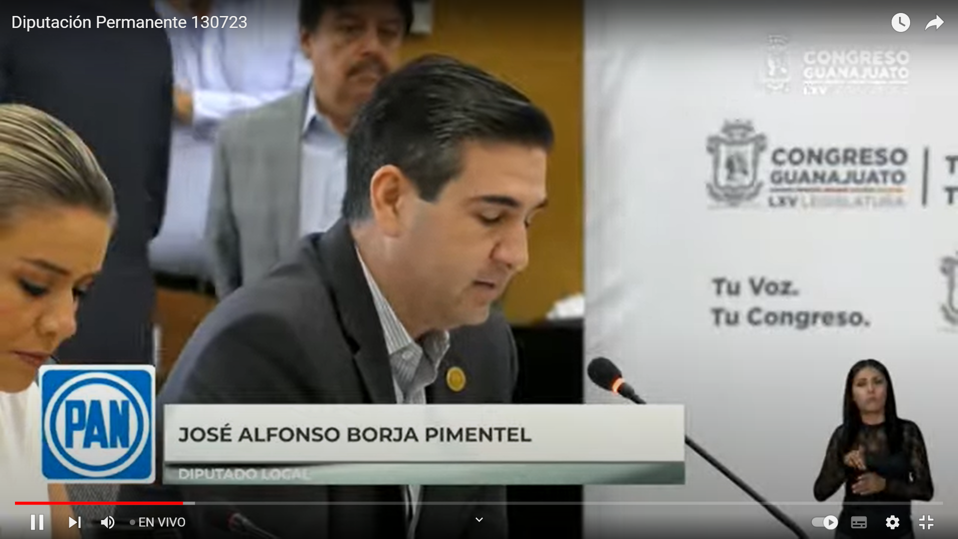
Diputado José Alfonso Borja Pimentel

- ¡Muchas gracias! y con el gusto de saludar a la Mesa Directiva por supuesto a esta Diputación Permanente, creo que habrá de ser un periodo de, mucho trabajo y desear todo el éxito a quienes la integran, con el permiso de la presidencia y por supuesto de todas y todos quienes nos encontramos aquí presentes estamos a unas semanas de que la Ley Sobre el Sistema Estatal de Asistencia Social en el Estado de Guanajuato, cumpla 37 años, no exageramos si reconocemos que en estas casi cuatro décadas, nuestra aproximación sobre el término alcances y razones respecto de la relevancia de la asistencia social, ha tenido cambios estructurales muy importantes las reformas constitucionales de hace ya más de una década impulsaron principios en materia de derechos que la legislación vigente en el estado, no incorpora, nuestra legislación actual en la materia no reflejan y desarrolla principios básicos en materia de derechos económicos sociales y culturales como los de dignidad humana pro persona no discriminación, integralidad, interdependencia, inclusión accesibilidad y progresividad, la legislación utiliza además términos que no resultan aceptables bajo un enfoque de derechos humanos y respecto de los cuales la Suprema Corte de Justicia de la Nación, ha señalado que es necesario incluir a fin de que se legisle con perspectiva de infancia, por ejemplo hoy nuestro ordenamiento sigue refiriendo el término menores para referirse a las niñas niños y adolescentes, mismo que debemos actualizar, la presente propuesta no responde solo a una actualización de conceptos sino es la respuesta a un cambio integral que ya ha ocurrido en la visión de las políticas de asistencia social en la práctica y es también la adaptación de un cuerpo legislativo a un compromiso que la administración actual y esta legislatura han demostrado por procurar un enfoque de derechos, en la estrategia de programas sociales, la iniciativa propone abrogar dos leyes vigentes la Ley Sobre el Sistema Estatal de Asistencia Social, cuyo origen, se remonta a la década de los ochentas en 1986 y la ley de organizaciones de asistencia social para el Estado de Guanajuato, es un poco más reciente.

- Tomamos como punto de partida un hecho que es contundente, la norma vigente en materia de asistencia social se trata de una disposición que tomó como referencia la Ley Sobre el Sistema Nacional de Asistencia Social de carácter federal de 1986, la cual ha sido abrogada y sustituida por la Ley de Asistencia Social del 2004 y que implicó una importante modernización del marco normativo en materia de asistencia social en el ámbito federal.

- Esto implica que nuestra ley vigente, responde a un modelo normativo que ya ha sido superado, es preciso por ello, que incorporamos en la legislación actual principios en materia de asistencia social, como son los de subsidiariedad, temporalidad, participación y planificación, que son indispensables para el éxito de las intervenciones asistenciales, favorecer la autonomía de las personas y las familias así como para evitar fenómenos como la disolución de procesos familiares la propuesta se estructura en 9 capítulos y 63 artículos en armonía con disposiciones federales se articula la asistencia social en conjunción son derechos de carácter económico social y cultural que tienen las personas a fin de empoderar la autonomía familiar y personal, la iniciativa tiene una visión integral sobre los diversos componentes vinculados a la asistencia social, se definen los sujetos personas y familias que tienen este derecho, además de identificar un catálogo de aquellos que de forma preferente deberán tener atención por parte del estado entre los que destacan niñas niños y adolescentes, personas adultas mayores, mujeres y personas con discapacidad en situación de vulnerabilidad.
- Se parte de una visión holística de los servicios de asistencia social, para identificar las obligaciones de las instituciones públicas vinculadas y un catálogo de servicios que además de incorporar aquellos que ya se prevén incluye herramientas con amplio respaldo sobre su efectividad para el desarrollo integral de las familias y las personas especialmente para las niñas y los adolescentes tales como la crianza positiva, el fortalecimiento familiar, el acogimiento familiar el acogimiento residencial de calidad, el acompañamiento y preparación para la vida autónoma, la mediación y la conciliación familiar, la propuesta pone particular cuidado al señalar que las responsabilidades en materia de asistencia social, lejos de concentrarse en una sola institución como sucedía con el DIF estatal exigen la participación de un sistema de organismos públicos y privados a fin de articular las políticas y acciones bajo una perspectiva de familia que tome como punto de partida un enfoque de derechos, en ese alcance, se regula, lo relativo al sistema de asistencia social y fortalecimiento familiar del estado de Guanajuato, además de dar base legal a los sistemas DIF municipales, que son una pieza importantísima en materia de asistencia social, ya que son el primer contacto para las y los ciudadanos en los 46 municipios, buscamos finalmente fortalecer las normas que regulan a las organizaciones de asistencia social, es preciso evitar que, existan prácticas que distorsionan el uso de las instituciones como la institucionalización y en todo caso procurar su uso excepcional, temporal y subsidiario, en su conjunto la propuesta refleja la visión y esfuerzos que se realizan por quienes integran esa red de instituciones responsables de la promoción y protección de derechos sociales de la actual administración.

- Es también un llamado para reiterar que las políticas de asistencia social, no solo se desprenden de las responsabilidades del sistema para el desarrollo integral de la familia, sino que exigen la colaboración técnica, administrativa y aún presupuestal de entes públicos y privados como parte de un sistema que se articule en apego a los principios y preceptos que se proponen en la presente iniciativa.

- Hoy tenemos ante nosotros la posibilidad de contar con una legislación que asegure que la política de asistencia social en el estado de Guanajuato, seguía bajo principios básicos en materia de dignidad humana, pro persona, no discriminación, integralidad, interdependencia, inclusión, accesibilidad y progresividad, lejos de la actualización de conceptos buscamos continuar transformando la realidad de quienes tienen mayor necesidad de políticas y programas de asistencia social, no se trata solo del adecuación de la norma o su necesaria actualización sino de la construcción de un sistema legal que empodere a personas en condiciones de vulnerabilidad, esa es la escala de nuestros objetivos a los que propongo a esta legislatura, no sumemos, con la propuesta que hoy sometemos a su consideración.

- Es cuanto señora presidenta.

- La Presidencia.- Muchas gracias diputado.

Se turna a la Comisión de Salud Pública con fundamento al artículo 118 fracción I de nuestra Ley Orgánica para su estudio y dictamen.

- PRESENTACIÓN DE LA INICIATIVA FORMULADA POR LA DIPUTADA Y EL DIPUTADO INTEGRANTES DEL GRUPO PARLAMENTARIO DEL PARTIDO VERDE ECOLOGISTA DE MÉXICO A EFECTO DE REFORMAR LA FRACCIÓN VIII DEL ARTICULO 28; Y ADICIONAR EL ARTÍCULO 36 BIS, DE LA LEY PARA LA GESTIÓN INTEGRAL DE RESIDUOS DEL ESTADO Y LOS MUNICIPIOS DE GUANAJUATO.

DIPUTADA KATYA CRISTINA SOTO ESCAMILLA
PRESIDENTA DEL H. CONGRESO DEL ESTADO DE GUANAJUATO
SEXAGÉSIMA QUINTA LEGISLATURA
P R E S E N T E

Quienes suscribimos, la diputada y el diputado integrantes del Grupo Parlamentario del Partido Verde Ecologista de México, en la Sexagésima Quinta Legislatura del Congreso del Estado de Guanajuato, con fundamento en lo dispuesto en los artículos 56, fracción II de la Constitución Política para el Estado de Guanajuato; y 167, fracción II de la Ley Orgánica del Poder Legislativo del Estado de Guanajuato, nos permitimos someter a la consideración de esta Asamblea, la presente iniciativa con proyecto de decreto por el que se reforma la fracción VIII del articulo 28; y se adiciona el artículo 36 bis, ambos de la Ley para la Gestión Integral de Residuos del Estado y los Municipios de Guanajuato, con el objeto de inhibir el uso de facturas, recibos o comprobantes de papel derivados de transacciones comerciales , de conformidad con la siguiente:

EXPOSICIÓN DE MOTIVOS

Contaminación en México y sus consecuencias

La contaminación en México es un problema grave que afecta a la calidad de vida de millones de personas en todo el país. La emisión de gases tóxicos, la falta de infraestructura adecuada para la gestión de residuos y la explotación desmedida de los recursos naturales son algunos de los factores que contribuyen a esta problemática.

Las emisiones de gases tóxicos, provenientes de la quema de combustibles fósiles, son una de las principales fuentes de contaminación en México. La mala calidad del aire que se respira en muchas ciudades puede tener graves consecuencias para la salud de la población, aumentando el riesgo de enfermedades respiratorias y cardiovasculares.

Por otro lado, la falta de infraestructura adecuada para la gestión de residuos es otro problema importante que contribuye a la contaminación. La falta de recolección y tratamiento adecuado de los residuos sólidos, tanto urbanos como industriales, puede provocar la acumulación de basura en las calles, ríos y mares, afectando a los ecosistemas y la salud de la población.

En el caso particular del Estado de Guanajuato, de los 44 sitios de disposición final que existen, solamente 13 están catalogados como controlados, y de esos, solo 11 están en regla conforme a la NOM 083. En 20 municipios sus habitantes conviven diariamente con tiraderos a cielo abierto y los lixiviados, gases y cualquier cantidad de tóxicos que se generan por el manejo inadecuado y fuera de norma.

Explotación de los recursos naturales y tala de árboles en el Estado

La explotación desmedida de los recursos naturales es otra problemática que afecta al medio ambiente. La tala de bosques, la extracción de minerales y la explotación de hidrocarburos, por ejemplo, pueden tener consecuencias negativas para la biodiversidad y los recursos naturales.

La tala desmedida de árboles es un problema grave que afecta a todo México. A pesar de que los bosques y selvas de México cubren cerca del 34% del territorio nacional, la deforestación y la tala ilegal continúan siendo una amenaza para la biodiversidad y los ecosistemas naturales del país.

En Guanajuato, es un problema que ha venido afectando al estado en los últimos años. La deforestación y la tala ilegal de árboles son actividades que generan graves impactos ambientales, como la pérdida de biodiversidad, la erosión del suelo, la disminución de la calidad del aire y el agua, entre otros.

Además de ser un estado con una rica diversidad de flora y fauna, que incluye especies endémicas y en peligro de extinción. La tala de árboles y la deforestación están poniendo en riesgo la biodiversidad y los ecosistemas de la región, lo que afecta a la fauna y la flora que dependen de estos recursos para su supervivencia.

La tala de árboles también tiene un impacto negativo en el clima. Los árboles son importantes para la absorción de dióxido de carbono (CO2) en la atmósfera, lo que ayuda a mitigar el cambio climático. La deforestación y la tala de árboles tienen un efecto contrario, ya que liberan grandes cantidades de CO2 en la atmósfera, agravando el problema del cambio climático.

Es importante que se tomen medidas para prevenir la tala ilegal de árboles y la deforestación en Guanajuato. Esto incluye la promoción de la reforestación y el manejo sostenible de los bosques, la educación ambiental, la vigilancia y sanción de la tala ilegal y la promoción de la conservación de los ecosistemas naturales. Es necesario que se tomen acciones inmediatas para proteger los bosques y garantizar la supervivencia de las especies que dependen de ellos.

Dentro de los ejemplos más claros de medidas preventivas en la eliminación del papel, encontramos la “Estrategia Cero Papel” implementada por el Gobierno de Estado de Sinaloa, misma que ha buscado que ya no se expidan oficios o circulares entre las dependencias, sino que estas se entregaran de manera digital, lo que trajo un ahorro considerable en el gasto de papel para oficina, además de un beneficio de sustentabilidad.

Esta estrategia ha sido adoptada por diversas entidades de gobierno como la Ciudad de México y los Estados de Veracruz e Hidalgo.

Otro caso de éxito ha sido el Congreso del Estado de Guanajuato que, desde 2021 ha sido reconocido con el distintivo “Buenas Prácticas Ambientales” otorgado por la Procuraduría Ambiental y de Ordenamiento Territorial del Estado de Guanajuato, derivado de que con la implementación del Sistema Integral de Gestión Documental se han ahorrado 912 kilos de papel, promoviendo así el uso responsable de insumos.

La reducción y concientización sobre el uso del papel, es fundamental para para la disminución de la huella ecológica en nuestro estado.

La eliminación del papel en muchos ámbitos puede tener un impacto positivo en la tala de árboles, ya que la producción de papel requiere grandes cantidades de madera. A nivel mundial, la industria del papel y la pulpa es responsable de la tala de millones de árboles cada año, lo que contribuye significativamente a la deforestación y a la pérdida de biodiversidad.

En este sentido, la eliminación del papel en la administración pública, en las empresas y en la vida cotidiana puede tener un impacto significativo en la reducción de la tala de árboles. Por ejemplo, la digitalización de documentos y el uso de tecnología para la gestión de la información puede reducir la necesidad de papel y, por lo tanto, disminuir la demanda de madera.

Además, la reducción del uso de papel también puede tener otros beneficios ambientales, como la reducción de la huella de carbono de las organizaciones y la disminución de la cantidad de residuos que se generan. En este sentido, la implementación de prácticas de consumo responsable y la adopción de tecnologías más amigables con el medio ambiente pueden tener un impacto positivo en la reducción de la tala de árboles y en la conservación de los ecosistemas naturales.

Casos como el de la empresa papelera Bio Pappel, que creó un modelo propio de economía circular llamado “Bosque Urbano”. Que consiste en producir papel y productos de papel de alta calidad a partir de materia prima 100% reciclada, desacoplando así la fabricación del papel y sus derivados de la extracción de recursos naturales vírgenes y extendiendo el ciclo de vida de este material.

Con esta estrategia, la empresa ha logrado disminuir los residuos contaminantes y optimizar el consumo de energía y recursos naturales. Algunas cifras: ha salvado 15.7 millones de árboles, ha capturado lo equivalente a 29 millones de toneladas de CO2 y ha recuperado y reciclado 795 toneladas de papel y cartón.

Contaminación de papel en Guanajuato.

De acuerdo con el Diagnóstico Estatal de Generación y Composición de Residuos de Manejo Especial 2018, elaborado por la Secretaría de Medio Ambiente y Ordenamiento Territorial (SMAOT) del Estado de Guanajuato se produjeron en 2015 1,489.09 toneladas de residuos por papel.

De 17 empresas que están registradas que producen residuos de papel en el informe, solo 5 reciclan el 90% o más de los residuos que producen, una el 77.88%, una más el 38.64%, una más el 8.61% y el resto recicla el 0.00% o no se tiene registro.

Es necesario señalar la preocupación por sectores como el hotelero o el de centros comerciales, los cuales cuentan con un alto porcentaje de producción de residuos por papel, siendo que el 18.84% de los residuos del sector hotelero son papel, y 15.01% lo son en los centros comerciales. Estos sectores reciclan el 0.00% de los residuos por papel.

De acuerdo con una solicitud de acceso a la información pública dirigida a la SMAOT el 17 de abril de 2023, se solicitó información actualizada de la cantidad de toneladas por mes de residuos de papel y de su porcentaje de reciclaje. La respuesta por parte de SMAOT es que no tenía en existencia información actualizada. Solamente se cuenta con el diagnóstico ya mencionado, mismo que contiene información del 2015.

Lo anterior, es lamentable, ya que conforme al artículo 26 fracción I de la Ley General para la Prevención y Gestión Integral de los Residuos, las entidades federativas en el ámbito de sus competencias deberán elaborar e instrumentar los programas locales para la prevención y gestión integral de los residuos sólidos urbanos y de manejo especial, con el Diagnóstico Básico para la Gestión Integral de Residuos y demás disposiciones aplicables. Dichos programas deberán contener al menos lo siguiente: El diagnóstico básico para la gestión integral de residuos de su competencia, en el que se precise la capacidad y efectividad de la infraestructura disponible para satisfacer la demanda de servicios.

Es necesario implementar acciones que promuevan un desarrollo sostenible, y la protección del medio ambiente. La educación ambiental, la promoción de energías limpias y la gestión adecuada de residuos son algunas de las acciones necesarias para reducir la contaminación en México y proteger a la población y los ecosistemas.

Tickets de papel en las tiendas de autoservicio

La eliminación de los tickets de papel en las tiendas de autoservicio puede tener un gran impacto positivo en términos económicos, ecológicos y sociales.

En términos económicos, la eliminación de los tickets de papel puede resultar en una reducción significativa en los costos de operación para las tiendas de autoservicio. La impresión y distribución de los tickets de papel pueden representar un gasto significativo para estas empresas, y la eliminación de este proceso puede liberar recursos financieros que podrían destinarse a otras áreas del negocio. Además, la implementación de sistemas de ticket electrónico puede permitir una mayor eficiencia en la gestión de los procesos de venta, lo que se traduce en un ahorro de tiempo y recursos para la empresa.

En términos ecológicos, la eliminación de los tickets de papel puede tener un gran impacto en la reducción del consumo de papel y la generación de residuos. La producción de papel requiere de una gran cantidad de recursos naturales, como agua y energía, y su proceso de producción puede generar emisiones contaminantes al ambiente. Además, la eliminación de los tickets de papel puede reducir la cantidad de residuos generados por las tiendas de autoservicio, lo que contribuye a la reducción de la contaminación y la preservación de los recursos naturales.

Es por ello por lo que, la eliminación de los tickets de papel en las tiendas de autoservicio puede tener un impacto positivo en términos económicos, ecológicos y sociales. La implementación de sistemas electrónico puede permitir a las tiendas de autoservicio liberar recursos financieros y mejorar la eficiencia en la gestión de los procesos de venta. Además, la eliminación de los tickets de papel puede contribuir a la reducción del consumo de papel y la generación de residuos, lo que tiene un impacto positivo en la preservación de los recursos naturales. Finalmente, su eliminación, puede mejorar la experiencia del cliente y la accesibilidad de las tiendas de autoservicio, lo que contribuye a una sociedad más inclusiva y justa.

Fundamento Legal

En primera instancia, la Constitución Política de los Estados Unidos Mexicanos establece el derecho humano a un medio ambiente sano y la obligación del Estado de garantizarlo.

Artículo 4º. …
Toda persona tiene derecho a un medio ambiente sano para su desarrollo y bienestar. El Estado garantizará el respeto a este derecho. El daño y deterioro ambiental generará responsabilidad para quien lo provoque en términos de lo dispuesto por la ley.

Para lograr lo anterior, la constitución también establece las acciones y obligaciones que el Estado puede imponer al sector privado para salvaguardar el beneficio social y garantizar el mejoramiento de las condiciones de vida de la población.

Artículo 27. …
La nación tendrá en todo tiempo el derecho de imponer a la propiedad privada las modalidades que dicte el interés público, así como el de regular, en beneficio social, el aprovechamiento de los elementos naturales susceptibles de apropiación, con objeto de hacer una distribución equitativa de la riqueza pública, cuidar de su conservación, lograr el desarrollo equilibrado del país y el mejoramiento de las condiciones de vida de la población rural y urbana. En consecuencia, se dictarán las medidas necesarias para ordenar los asentamientos humanos y establecer adecuadas provisiones, usos, reservas y destinos de tierras, aguas y bosques, a efecto de ejecutar obras públicas y de planear y regular la fundación, conservación, mejoramiento y crecimiento de los centros de población; para preservar y restaurar el equilibrio ecológico; para el fraccionamiento de los latifundios; para disponer, en los términos de la ley reglamentaria, la organización y explotación colectiva de los ejidos y comunidades; para el desarrollo de la pequeña propiedad rural; para el fomento de la agricultura, de la ganadería, de la silvicultura y de las demás actividades económicas en el medio rural, y para evitar la destrucción de los elementos naturales y los daños que la propiedad pueda sufrir en perjuicio de la sociedad.

Por su parte, la Constitución Política del Estado de Guanajuato, establece de manera clara para los poderes de estado, la responsabilidad garantista de atender el correcto desarrollo y bienestar social mediante un medio ambiente sano.

ARTICULO 1.-…
Toda persona tiene derecho a un medio ambiente sano para su desarrollo y bienestar. El Estado garantizará el respeto a este derecho. El daño y deterioro ambiental generará responsabilidad para quien lo provoque en términos de lo dispuesto por la ley.

ARTICULO 63.- Son facultades del Congreso del Estado:

- Expedir, reformar y adicionar cuantas leyes o decretos sean conducentes al gobierno y administración en todos los ramos que comprenden y que no estén, de manera exclusiva, reservados a la federación; así como aquellos que resulten conducentes al cumplimiento de la resolución derivada de un proceso de referéndum

Propuesta

En este sentido, los diputados que integramos el Grupo Parlamentario del Partido Verde, proponemos la presente iniciativa con el objeto de reformar la Ley para la Gestión Integral de Residuos del Estado y los Municipios de Guanajuato, con la finalidad de establecer acciones encaminadas a que los establecimientos comerciales y proveedores que emitan facturas, recibos o comprobantes, no promuevan su emisión en papel.

CUADRO COMPARATIVO
Ley para la Gestión Integral de Residuos del Estado y los Municipios de Guanajuato
Vigente | Iniciativa
Artículo 28. El Ejecutivo del Estado…  I. al VII. …  VIII. Generar acciones para inhibir el uso de popotes, bolsas de plástico, y demás productos que no sean biodegradables, salvo que su utilización sea solicitada expresamente por el consumidor  Dichos residuos generados deberán estar sujetos a los planes de manejo  IX. al X. … | Artículo 28. El Ejecutivo del Estado…  I. al VII. …  VIII. Generar acciones para inhibir el uso de popotes, bolsas de plástico, facturas, recibos o comprobantes de papel y demás productos que no sean biodegradables, salvo que su utilización sea solicitada expresamente por el consumidor.  Dichos residuos generados deberán estar sujetos a los planes de manejo  IX. al X. …
 | Artículo 36 bis. En el caso de establecimientos comerciales y proveedores que emitan facturas, recibos o comprobantes de papel derivados de transacciones comerciales de compraventa, servicios prestados u operaciones realizadas, deberán adoptar alternativas digitales, electrónicas y móviles para otorgar este tipo de documentos, en atención a lo establecido en la fracción VIII del artículo 28 de la presente ley.

Con esta iniciativa, estaríamos contribuyendo al cumplimiento de la “Agenda 2030 para el Desarrollo Sostenible” de la Organización de las Naciones Unidas, a través de sus objetivos:
- Objetivo 9 “Construir infraestructuras resilientes, promover la industrialización sostenible y fomentar la innovación” en su meta 9.4 que busca:
“De aquí a 2030, modernizar la infraestructura y reconvertir las industrias para que sean sostenibles, utilizando los recursos con mayor eficacia y promoviendo la adopción de tecnologías y procesos industriales limpios y ambientalmente racionales, y logrando que todos los países tomen medidas de acuerdo con sus capacidades respectivas.
- Objetivo 11 “Lograr que las ciudades sean más inclusivas, seguras, resilientes y sostenibles” en sus metas:

- 11.6 que busca:
De aquí a 2030, reducir el impacto ambiental negativo per capita de las ciudades, incluso prestando especial atención a la calidad del aire y la gestión de los desechos municipales y de otro tipo
- 11.b que busca:
“Adoptar e implementar políticas y planes integrados para promover la inclusión, el uso eficiente de los recursos, la mitigación del cambio climático y la adaptación a él”.
Finalmente, la presente iniciativa, en atención a lo establecido en el artículo 209 de la Ley Orgánica del Poder Legislativo para el Estado de Guanajuato y para dar cumplimiento, se establecen los impactos siguientes:

- Impacto jurídico: Se reforma la fracción VIII del articulo 28; y se adiciona el artículo 36 bis, ambos de la Ley para la Gestión Integral de Residuos del Estado y los Municipios de Guanajuato.

- Impacto administrativo: Esta iniciativa no cuenta con impacto administrativo, toda vez que, de su ejecución, no representaría una modificación sustancial a la infraestructura, ni al desarrollo de la administración pública Estatal ni municipal.

- Impacto presupuestario: La iniciativa que aquí se presenta, no se traduce en la creación de nueva infraestructura dentro de la administración publica y no requiere necesariamente de la creación de nuevas plazas, no implica un gasto nuevo para contemplarse en el presupuesto estatal.

- Impacto social: Esta iniciativa representa la implementación de acciones concretas que disminuirán de manera considerable el daño medioambiental generado por la contaminación del suelo y subsuelo por el papel y sus químicos, así como la reducción significativa de la tala de árboles para su elaboración.

Por lo anteriormente expuesto, me permito someter a consideración de esta Soberanía el siguiente:

DECRETO

UNICO. Se reforma la fracción VIII del articulo 28; y se adiciona el artículo 36 bis, ambos de la Ley para la Gestión Integral de Residuos del Estado y los Municipios de Guanajuato, para quedar de la siguiente manera:

Artículo 28. El Ejecutivo del Estado…
I. al VII. …
VIII. Generar acciones para inhibir el uso de popotes, bolsas de plástico, facturas, recibos o comprobantes de papel y demás productos que no sean biodegradables, salvo que su utilización sea solicitada expresamente por el consumidor.

Dichos residuos generados deberán estar sujetos a los planes de manejo
IX. al X. …
Artículo 36 bis. En el caso de establecimientos comerciales y proveedores que emitan facturas, recibos o comprobantes de papel derivados de transacciones comerciales de compraventa, servicios prestados u operaciones realizadas, deberán adoptar alternativas digitales, electrónicas y móviles para otorgar este tipo de documentos, en atención a lo establecido en la fracción VIII del artículo 28 de la presente ley.

TRANSITORIOS

ARTICULO PRIMERO. - El presente Decreto iniciará su vigencia el día siguiente al de su publicación en el Diario Oficial del Estado de Guanajuato.

Guanajuato, Gto., 12 de julio de 2023

El Diputado y la Diputada integrantes del Grupo Parlamentario del
Partido Verde Ecologista de México

Dip. Gerardo Fernández González
Dip. Martha Lourdes Ortega Roque

- La Presidencia.- Enseguida se solicita la diputada Martha Lourdes Ortega Roque dar lectura a la exposición de motivos de la iniciativa relativa al punto sexto del orden del día. (ELD 547/LXV-I)

- Adelante diputada.

(Sube a tribuna la diputada Martha Lourdes Ortega Roque, para dar lectura a la iniciativa en referencia)
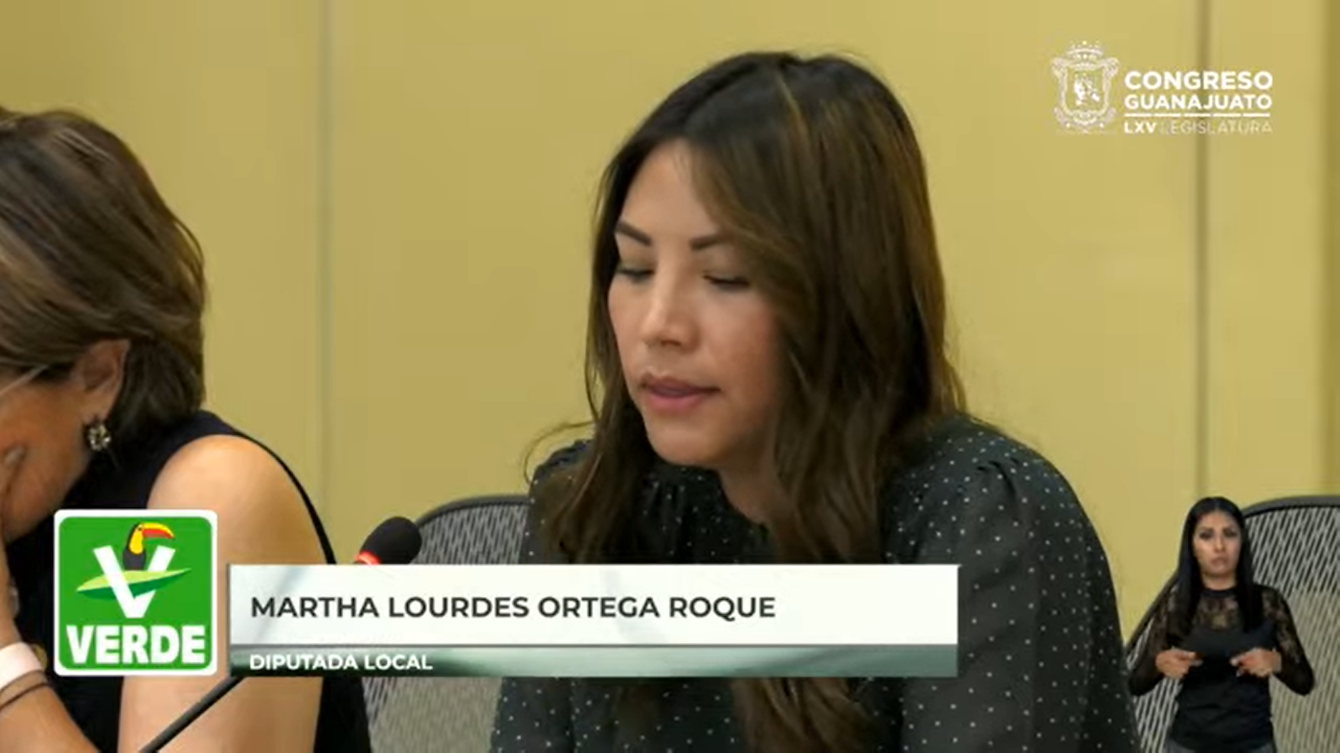
Diputada Martha Lourdes Ortega Roque

- ¡Muchas gracias! Presidenta con el permiso de la presidencia y de la Mesa Directiva saludo también con mucho afecto a mis compañeras y compañeros diputados que, que hoy están aquí desde tempranito a los medios de comunicación también que difunden el trabajo que hacemos el trabajo legislativo que se hace en este congreso y también a las personas que nos siguen por diferentes plataformas les enviamos un fuerte abrazo y saludos.

- Quienes suscribimos la diputada y el diputado integrantes del Grupo Parlamentario del Partido Verde Ecologista de México de esta Sexagésima Quinta Legislatura, nos permitimos someter a la consideración de esta Asamblea la presente iniciativa de reformas a la Ley para la Gestión Integral de Residuos del Estado y los Municipios de Guanajuato, con el objeto de inhibir el uso de facturas, recibos o comprobantes de papel, derivados de transacciones comerciales.

- A continuación expongo lo que nos motivó a la presentación de esta iniciativa, la contaminación en México, es un problema grave que afecta la calidad de vida de millones de personas en todo el país, la emisión de gases tóxicos la falta de infraestructura adecuada para la gestión de residuos y la explotación desmedida de los recursos naturales, son solo algunos de los factores que abonan a esta problemática, las emisiones de gases tóxicos provenientes de la quema de combustibles fósiles, son una de las principales fuentes de contaminación en nuestro país, la mala calidad del aire que se respira con mucha, en muchas ciudades tiene graves consecuencias para la salud de la población aumentando el riesgo de enfermedades respiratorias y también las conocidísimas enfermedades cardiovasculares, por otro lado, la falta de infraestructura adecuada para la gestión de residuos es otro problema importante que contribuye también a la contaminación, así como la falta de recolección y tratamiento adecuado de los residuos sólidos urbanos e industriales pueden provocar graves daños a los ecosistemas y a la salud de la población guanajuatense, el ejemplo más reciente, lo tenemos en la quema del basurero municipal justamente de este municipio, donde por varios días se puso en riesgo la salud de los capitalinos, Guanajuato es uno de los estados con mayor diversidad de la flora y fauna en nuestro país, especies tan ricas y diversas que incluyen 4065 especies de plantas y animales de las cuales 2660 son plantas vasculares 546 son especies de animales vertebrados, invertebrados ¡perdón! 597 de animales vertebrados y 136 clases de hongos.

- Sin embargo, la explotación desmedida de los recursos naturales a lo largo del tiempo ha afectado de manera grave al medio ambiente, así como la extracción de minerales y la explotación de hidrocarburos, tienen consecuencias negativas toda la biodiversidad y los recursos naturales de nuestro territorio, lo anterior aunado a la desmedida deforestación y tala ilegal de árboles que son actividades cada vez más comunes que generan graves impactos ambientales como la mitigación de la biodiversidad, la era de la erosión del suelo, la disminución de la calidad del aire y el agua, entre muchos otros, particularmente para la presente iniciativa nos centraremos en la talla de árboles y la deforestación actividades que están poniendo en riesgo nuestros ecosistemas y afectan de manera directa a la flora y fauna que dependen de estos recursos, para su supervivencia los árboles son uno de los elementos más importantes para la absorción de dióxido de carbono en la atmósfera lo que ayuda a mitigar el cambio climático, la deforestación y la tala de árboles por otro lado tienen un efecto contrario ya que liberan grandes cantidades de Co₂ en la atmósfera, expuesto lo anterior es de vital importancia que se tomen medidas para prevenir tala masiva la promoción de las reforestaciones con una perspectiva responsable así como tener un manejo sostenible de los bosques la educación ambiental la vigilancia y sanciones ejemplares para quienes realicen estas actividades.

- Aunado a lo anterior, como sociedad debemos transitar hacia un entorno libre del uso de materiales derivados de los árboles, como es el caso de papel, la reducción en el uso de papel en muchos ámbitos puede tener un impacto positivo en la eliminación de la tala de árboles, ya que la producción de papel, requiere grandes cantidades de madera, como resultado del impacto negativo que tiene el papel sobre el medio ambiente en la actualidad se han desarrollado nuevas formas de contrarrestar el uso excesivo de estos productos, ejemplo es la estrategia, cero papel, implementada por el gobierno del estado de Sinaloa misma que ha buscado que ya no se expidan oficios o circulares entre las dependencias, sino que éstas se entreguen de manera digital lo que trajo un ahorro considerable en el gasto de papel para oficinas además de un beneficio de sustentabilidad.

- Otro caso de éxito, ha sido el congreso del estado de Guanajuato, que desde el 2021 ha sido reconocido con el distintivo buenas prácticas ambientales otorgado por la Procuraduría Ambiental y de Ordenamiento Territorial del Estado de Guanajuato, derivado de que con la implementación del sistema integral de gestión documental, se han ahorrado 912 kg de papel promoviendo así el uso responsable de insumos, la reducción y concientización sobre el uso de papel es fundamental para la disminución de huella ecológica en nuestro estado, este tipo de estrategias han logrado disminuir los residuos contaminantes y optimizar el consumo de energías y recursos naturales, por mencionar algunas cifras se han salvado más de 15000 millones de árboles lo equivalente a 29000000 de toneladas de Co₂ y recuperado y reciclado en 795 T de papel y cartón.

- De acuerdo con el diagnóstico estatal de generación y composición de residuos de manejo especial del 2018 elaborado por la Secretaría de Medio Ambiente y Ordenamiento Territorial del estado de Guanajuato se produjo en 2015, 1 millon 489 mil T, de residuos por papel, de 17 empresas registradas que producen residuos de papel en el informe solo ciclo 5 reciclan el 90% o más de los residuos que producen una el 77.88 por 1 más el 38.64% y una más el 8.61% el resto no recicla.

- Derivado de lo anterior, como Grupo Parlamentario consideramos necesario implementar acciones que promuevan el desarrollo sostenible y la protección del medio ambiente, por ello, los diputados que integramos el Grupo Parlamentario del Partido Verde, proponemos la siguiente iniciativa con el objeto de reformar la Ley para la Gestión Integral de Residuos del Estado y los Municipios en el estado de Guanajuato, con la finalidad de establecer acciones encaminadas a que los establecimientos comerciales y proveedores que emitan facturas o comprobantes, no promuevan su emisión de papel, la eliminación de los tickets de papel como comúnmente lo conocemos, en las tiendas de autoservicio puede tener un impacto positivo en los términos económicos ecológicos y sociales, en términos económicos la eliminación de los tickets puede resultar en una reducción significativa en los costos de operación para los establecimientos que los emiten además la implementación de sistemas electrónicos puede permitir una mayor eficiencia en la gestión de los procesos de venta lo que se traduce a un ahorro de tiempo y de recursos también para la empresa, en términos ecológicos la eliminación de los tickets puede tener un gran impacto en la reducción del consumo de papel y la generación de residuos, la producción de papel requiere de una gran cantidad de recursos naturales como el agua y la energía y su proceso de producción pueden generar emisiones contaminantes al medio ambiente, su eliminación sin duda podría mejorar la experiencia del cliente y también la accesibilidad de las tiendas de autoservicio lo que contribuye a una sociedad más inclusiva y más justa.

- Es por ello, que todo lo anterior expuesto que ponemos a su consideración de esta Asamblea la presente iniciativa con proyecto de decreto.

- Es cuanto presidenta.

- La Presidencia.- ¡Muchas gracias y diputada.

Se turna a la Comisión de Medio Ambiente con fundamento en el artículo 115 fracción I de nuestra Ley Orgánica para su estudio y dictamen.

- PRESENTACIÓN DE LA INICIATIVA SUSCRITA POR LA DIPUTADA DESSIRE ANGEL ROCHA DE LA REPRESENTACIÓN PARLAMENTARIA DEL PARTIDO MOVIMIENTO CIUDADANO POR LA QUE SE REFORMAN Y ADICIONAN DIVERSAS DISPOSICIONES DE LA LEY DE MOVILIDAD PARA EL ESTADO DE GUANAJUATO Y SUS MUNICIPIOS.

Diputada Katya Cristina Soto Escamilla
Presidenta de la Comisión Permanente
LXV Legislatura
Segundo Receso del Segundo Año de Ejercicio

Diputada Dessire Ángel Rocha, Representante Ciudadana de la LXV Legislatura del Congreso del Estado Libre y Soberano de Guanajuato, con fundamento en lo dispuesto por los artículos 56 fracción II de la Constitución Política para el Estado de Guanajuato, y el 167 fracción II, de la Ley Orgánica del Poder Legislativo del Estado de Guanajuato, me permito poner a la consideración de esta Soberanía la siguiente INICIATIVA con proyecto de Decreto que reforma los artículos 122, 145, 146, 147, 148, 149, 160, 163, 165, 184, 188, 207, 214, 228, 232 y crea un Capítulo I-A “Disposiciones sobre el Servicio Público de Transporte” adicionando los artículos que van del 138 Bis al 138 Octiesdecies dentro del Título Séptimo “Servicios Público y Especial de Transporte y Servicio de Transporte Privado mediante plataforma tecnológica” de la Ley de Movilidad para el Estado de Guanajuato y sus Municipios, en materia de Servicio de transporte intermunicipal o integrado y otras Disposiciones aplicables al Transporte Público.

Dando cumplimiento al último párrafo del artículo 168 de la Ley que nos rige, lo hago en los siguientes términos:

E x p o s i c i ó n d e M o t i v o s

Nuestra sociedad altamente urbanizada depende en gran medida de la salud de las ciudades. La forma en que nos desplazamos en ellas ha sido objeto de dos grandes paradigmas contemporáneos. Por un lado, tenemos el paradigma del transporte, que es cada día menos sostenible, y por otro lado, el de la movilidad, que gana día con día más importancia y se vuelve urgente su adopción. El cambio de paradigma es una cuestión fundamental que enfrentamos en la primera mitad del siglo XXI. A ello se debe el espíritu que anima la Ley General de Movilidad y Seguridad Vial.

Durante el siglo XX, la noción de transporte estuvo estrechamente vinculada a la fabricación de vehículos automotores y a la construcción de infraestructuras que permitieran su desplazamiento. Esto condujo a la aparición de carreteras, autopistas y la expansión de calles y avenidas pensadas en función de los coches. La apariencia de las ciudades cambió drásticamente y su planificación se centró en la conectividad para los vehículos motorizados.

En la actualidad, es urgente transformar la fisonomía urbana debido a que la sostenibilidad de las ciudades depende de colocar en el centro a las personas y de hacer efectiva la jerarquía de la movilidad. Se necesita desarrollar un enfoque que reconsidere cómo las personas se desplazan, acceden a los servicios y se conectan entre sí en un entorno suburbano, urbano y metropolitano.

Ya no se trata solo de construir infraestructuras para los vehículos, sino de crear entornos que fomenten la movilidad sostenible, eficiente y centrada en las personas. Esta transformación es esencial para garantizar la salud y el bienestar de nuestras ciudades en el siglo XXI.

Y aunque parece obvio que hay una conexión entre planeación urbana y movilidad, el vínculo que las une es el automóvil:

El círculo empieza con la demanda de obras de infraestructura de carácter público, las cuales generan servicios financieros y una expansión inmobiliaria que contribuye al crecimiento urbano, reflejado enseguida en la adquisición de más automóviles, que a su vez demandarán más servicios públicos, mismos que cerrarán el círculo con la demandade obras de infraestructura.

Para autores como Gutiérrez Chaparro, en México ha predominado una metodología de planeación urbana que se podría denominar Urbanismo sin ciudad, caracterizada por un divorcio entre las propuestas y las realidades económicas y sociales.

Esta separación entre lo que se postula y lo que se realiza es el resultado del enfoque teórico con el que se conceptualiza el espacio y sus usos. Aunque el espacio sea algo habitual a los seres humanos, su definición no es sencilla pues depende en gran medida de la perspectiva que se utilice. Por ejemplo, Manuel e Irene Castells, aseguran que es importante conceptualizar el espacio en función de la estructura social y como agente de articulación entre los diversos sistemas económicos, político-institucionales e ideológicos, y su relevancia dentro de la planeación urbana.

El primero de ellos, el económico, se refiere a cómo se planifica la ciudad preponderando la productividad y la vida laboral de las personas.

El segundo de ellos, el sistema político-institucional, articula el espacio en torno a los procesos de conducción y gestión que se dan desde las administraciones públicas y la manera en la que priorizan los desplazamientos y sus formas.

El tercero, el sistema ideológico, tiende a organizar el espacio imprimiéndole una red de signos, los espacios significan, hay una construcción semántica alrededor de ellos. Un parque puede significar el espacio idóneo para la recreación o en su defecto, el tramo que hay que bordear por ser inseguro.

Por su parte, Harvey asegura que existen múltiples maneras de concebir el espacio, para este autor lo importante es que su conceptualización sea lo más clara posible para comprender los fenómenos urbanos y sociales.

Harvey plantea tres tipos generales de concepción del espacio. El primero consiste en concebir el espacio absoluto, lo cual implica una existencia independiente de la materia, de tal forma que su estructura puede usarse para clasificar o individualizar fenómenos. El segundo plantea la tesis del espacio relativo, el cual consiste en entenderlo como una relación entre objetos, e incluso su existencia está dada porque estos le anteceden y lo condicionan. Finalmente, el espacio relacional, alude al espacio considerado como algo contenido en los objetos.

El espacio desempeña un papel crucial en el proceso de planificación, pero la organización de la ciudad a través de esquemas de Urbanismo sin ciudad se basa en lo que se conoce como la teoría clásica de la planificación, también denominada planificación racional.

El paradigma de la planificación racional se estableció como un medio para intervenir en el espacio urbano basándose en una idea de cómo debería ser la ciudad, estrechamente vinculada a la racionalidad económica.

Esto implicaba trasladar a la población urbana hacia los suburbios, que ofrecían una mejor calidad de vida, con la concepción de que la actividad económica principal y la vida pública deberían mantenerse en el núcleo central de las ciudades, mientras que las actividades de la vida privada deberían tener lugar en los recién concebidos suburbios. Este cambio fundamental en la planificación urbana, junto con los avances tecnológicos, provocó que los desplazamientos de las personas se basaran fundamentalmente en el uso de automóviles privados.

El paradigma de la planificación racional se basó en el uso de herramientas técnicas y científicas para promover un estilo de vida suburbano. En términos de transporte, todo se centró en la construcción de una infraestructura vial que conectara los suburbios con el centro de la ciudad, a través del uso del automóvil privado. La construcción de esta infraestructura vial se relacionó rápidamente con el desarrollo económico, no solo como un indicador, sino también como un impulso para la economía.

Dentro del paradigma de la planificación racional, surgieron diversos modelos matemáticos que buscaban calcular la demanda y oferta de transporte. Estos modelos resaltaban la necesidad de expandir constantemente la infraestructura vial y aumentar la adquisición de vehículos privados. Como resultado, el uso del automóvil privado aumentó y se consolidó en la mentalidad colectiva como un símbolo de estatus social y económico. Sin embargo, a partir de la década de 1960, comenzaron a surgir críticas hacia el paradigma de la planificación racional.

La crítica principal ha sido que las ciudades que crecieron bajo este esquema han tenido impactos que han deteriorado el entorno urbano, han crecido los suburbios fragmentados, los paisajes ecológicos se han modificado; a ello hay que sumar la creciente dependencia del automóvil privado y sus efectos en la salud, el espacio social y el aumento de accidentes de tránsito, así lo señalan autores como Banister, Jacobs y Speck.

Peña advierte que al paradigma de la planeación racional se le puede criticar, principalmente, que su aplicación al considerar de manera preponderante el cálculo lucrativo, se traduce en planes y políticas públicas que carecen de validez social, pues las decisiones de planeación urbana con este modelo generan que las decisiones no contemplen las necesidades de las personas habitantes de una zona o región.
De cara al paradigma de la planeación racional, hay otras alternativas teóricas en materia de planeación urbana, tales como la estratégica, la gradual e inconexa, la comunicativa o democrática, o la radical o crítica. En esta exposición de motivos no se detallarán cada una de ellas, pero resulta muy relevante recuperar los planteamientos teóricos de Henry Lefrebvre, quien acuñó la expresión atinada “derecho a la ciudad”.

El concepto “derecho a la ciudad”, como una clave que permita a los habitantes de un espacio urbano para que este se distribuya como un espacio político, es decir, como un espacio público, del que no pueden ser excluidos y por lo tanto puedan tener derecho al empleo, a la cultura, a la recreación y a la vivienda digna, entre otros.

El derecho a la ciudad ha dado pauta a la promulgación de la Carta Mundial del Derecho a la Ciudad, cuyo objetivo está dirigido a la construcción de una plataforma que articule los esfuerzos de todos los actores públicos, sociales y privados para que este derecho se materialice mediante su vigencia y efectividad.
Mathivet expone los antecedentes de la Carta Mundial del Derecho a la Ciudad explicando que el proceso por el que comenzó esta iniciativa fueron las actividades preparatorias de la II Conferencia Mundial de Naciones Unidas sobre Medio Ambiente, llamada “Cumbre de la Tierra”, en Río de Janeiro, Brasil, 1992. El Foro Nacional por la Reforma Urbana (FNRU) de Brasil, la Coalición Internacional para el Hábitat (HIC) y el Frente Continental de Organizaciones Comunales (FCOC) juntaron esfuerzos para redactar y suscribir en esa ocasión el Tratado sobre Urbanización “Por ciudades, villas y poblados justos, democráticos y sustentables”. De la misma forma, como parte del proceso preparatorio de la Cumbre de la Tierra, HIC organizó ese mismo año, en Túnez, el “Foro Internacional sobre Medio Ambiente, Pobreza y Derecho a la Ciudad” en el que miembros de dicha coalición originarios de diversas regiones del mundo debatieron sobre el tema. En 1995, varios miembros de HIC realizaron el encuentro “Hacia la Ciudad de la Solidaridad y la Ciudadanía” convocado por Unesco, en el que se abrió la participación del organismo en el tema de los derechos urbanos. Ese mismo año las organizaciones brasileñas promovieron la Carta de Derechos Humanos en la Ciudad, antecedente civil del Estatuto de la Ciudad que sería promulgada años más tarde por el gobierno de Brasil.

Además, otro hito importante para la Carta Mundial del Derecho a la Ciudad fue la Primera Asamblea Mundial de Pobladores, realizada en México en el año 2000, en la que fueron participes alrededor de 300 delegados de organizaciones y movimientos sociales de 35 países, bajo el lema “repensando la ciudad desde la gente”. Un año más tarde, en el marco del Primer Foro Social Mundial, se abrió el proceso hacia la formulación de la Carta. De manera paralela a estas iniciativas de la sociedad civil, también gobiernos regionales, nacionales y locales, generaron instrumentos jurídicos para normar los derechos humanos en el contexto urbano; entre los que ha destacado la Carta de la Ciudad de México por el derecho a la ciudad.

El artículo primero de la Carta Mundial del Derecho a la Ciudad establece lo siguiente:

Articulo I. Derecho a la ciudad
1. Todas las personas tienen derecho a la ciudad sin discriminaciones de género, edad, condiciones de salud, ingresos, nacionalidad, etnia, condición migratoria, orientación política, religiosa o sexual, así como a preservar la memoria y la identidad cultural en conformidad con los principios y normas que se establecen en esta Carta.

2. El Derecho a la Ciudad es definido como el usufructo equitativo de las ciudades dentro de los principios de sustentabilidad, democracia, equidad y justicia social. Es un derecho colectivo de los habitantes de las ciudades, en especial de los grupos vulnerables y desfavorecidos, que les confiere legitimidad de acción y de organización, basado en sus usos y costumbres, con el objetivo de alcanzar el pleno ejercicio del derecho a la libre autodeterminación y un nivel de vida adecuado. El Derecho a la Ciudad es interdependiente de todos los derechos humanos internacionalmente reconocidos, concebidos integralmente, e incluye, por tanto, todos los derechos civiles, políticos, económicos, sociales, culturales y ambientales que ya están reglamentados en los tratados internacionales de derechos humanos. Esto supone la inclusión de los derechos al trabajo en condiciones equitativas y satisfactorias; a fundar y afiliarse a sindicatos; a seguridad social, salud pública, agua potable, energía eléctrica, transporte público y otros servicios sociales; a alimentación, vestido y vivienda adecuada; a educación pública de calidad y la cultura; a la información, la participación política, la convivencia pacífica y el acceso a la justicia; a organizarse, reunirse y manifestarse. Incluye también el respeto a las minorías y la pluralidad étnica, racial, sexual y cultural y el respeto a los migrantes.

El derecho a la ciudad implica pues, que las personas tengan las condiciones materiales necesarias para autodeterminarse libremente. El derecho a la ciudad es un derecho humano ya que es interdependiente con los derechos civiles, políticos, económicos, sociales, culturales y ambientales. Para el disfrute de la ciudad es necesaria la movilidad.

La movilidad, conceptualmente se refiere “al libre desplazamiento en condiciones óptimas de relación entre el medio ambiente, espacio púbico e infraestructura”. Por tanto, la movilidad urbana tiene como componente al transporte.

Hay quienes creen que el derecho a la movilidad está vinculado a tener un vehículo motorizado, como el automóvil y para quienes tienen menos ingresos, una motocicleta, lo cual está lejos del escenario ideal que supone la provisión y utilización de sistemas de transporte colectivo y masivo de buena calidad, en condiciones de seguridad y más amigables con el medio ambiente, es decir, avanzar hacia lo que algunos han denominado la pacificación del tráfico.

La motorización se define como el incremento del uso de automóvil privado, en detrimento del uso del transporte público o de medios de transporte no motorizados como la bicicleta, el patín y obviamente, los desplazamientos peatonales.

Tal como se puede apreciar, el transporte público juega un lugar transcendental pues articula el ejercicio del derecho a la movilidad desde varias dimensiones: por un lado, es el medio que permite la movilidad urbana en condiciones de seguridad y de sostenibilidad ambiental en grandes ciudades; por otro lado, es un medio para el efectivo ejercicio del derecho a la ciudad. La importancia del transporte público en el ámbito del derecho a la ciudad es tal que la Carta Mundial del Derecho a la Ciudad le dedica un artículo específico para ello:

Artículo XIII. Derecho al transporte público y la movilidad urbana

1. Las ciudades deben garantizar a todas las personas el derecho de movilidad y circulación en la ciudad, de acuerdo a un plan de desplazamiento urbano e interurbano y a través de un sistema de transportes públicos accesibles, a precio razonable y adecuados a las diferentes necesidades ambientales y sociales (de género, edad y discapacidad)

2. Las ciudades deben estimular el uso de vehículos no contaminantes y se establecerán áreas reservadas a los peatones de manera permanente o para ciertos momentos del día.
3. Las ciudades deben promover la remoción de barreras arquitectónicas, la implantación de los equipamientos necesarios en el sistema de movilidad y circulación y la adaptación de todas las edificaciones públicas o de uso público y los locales de trabajo y esparcimiento para garantizar la accesibilidad de las personas con discapacidad.

Transporte Público en Guanajuato. Acorde a la plataforma del Instituto Nacional de Estadística y Geografía (INEGI), en sus registros estadísticos sobre transporte urbano de pasajeros, desde el año de 1986 ha recolectado y difundido información estadística mensual de los transportes del Valle de México, y eventualmente se incorporan los sistemas de transporte urbano de pasajeros de las ciudades de Chihuahua, Guadalajara, León, Monterrey, Pachuca, Puebla y Querétaro.

Los registros permitieron construir un panorama general del transporte urbano de la ciudad de León, con algunas de sus necesidades y problemas:

Gráfica: Pasajeros transportados en León.

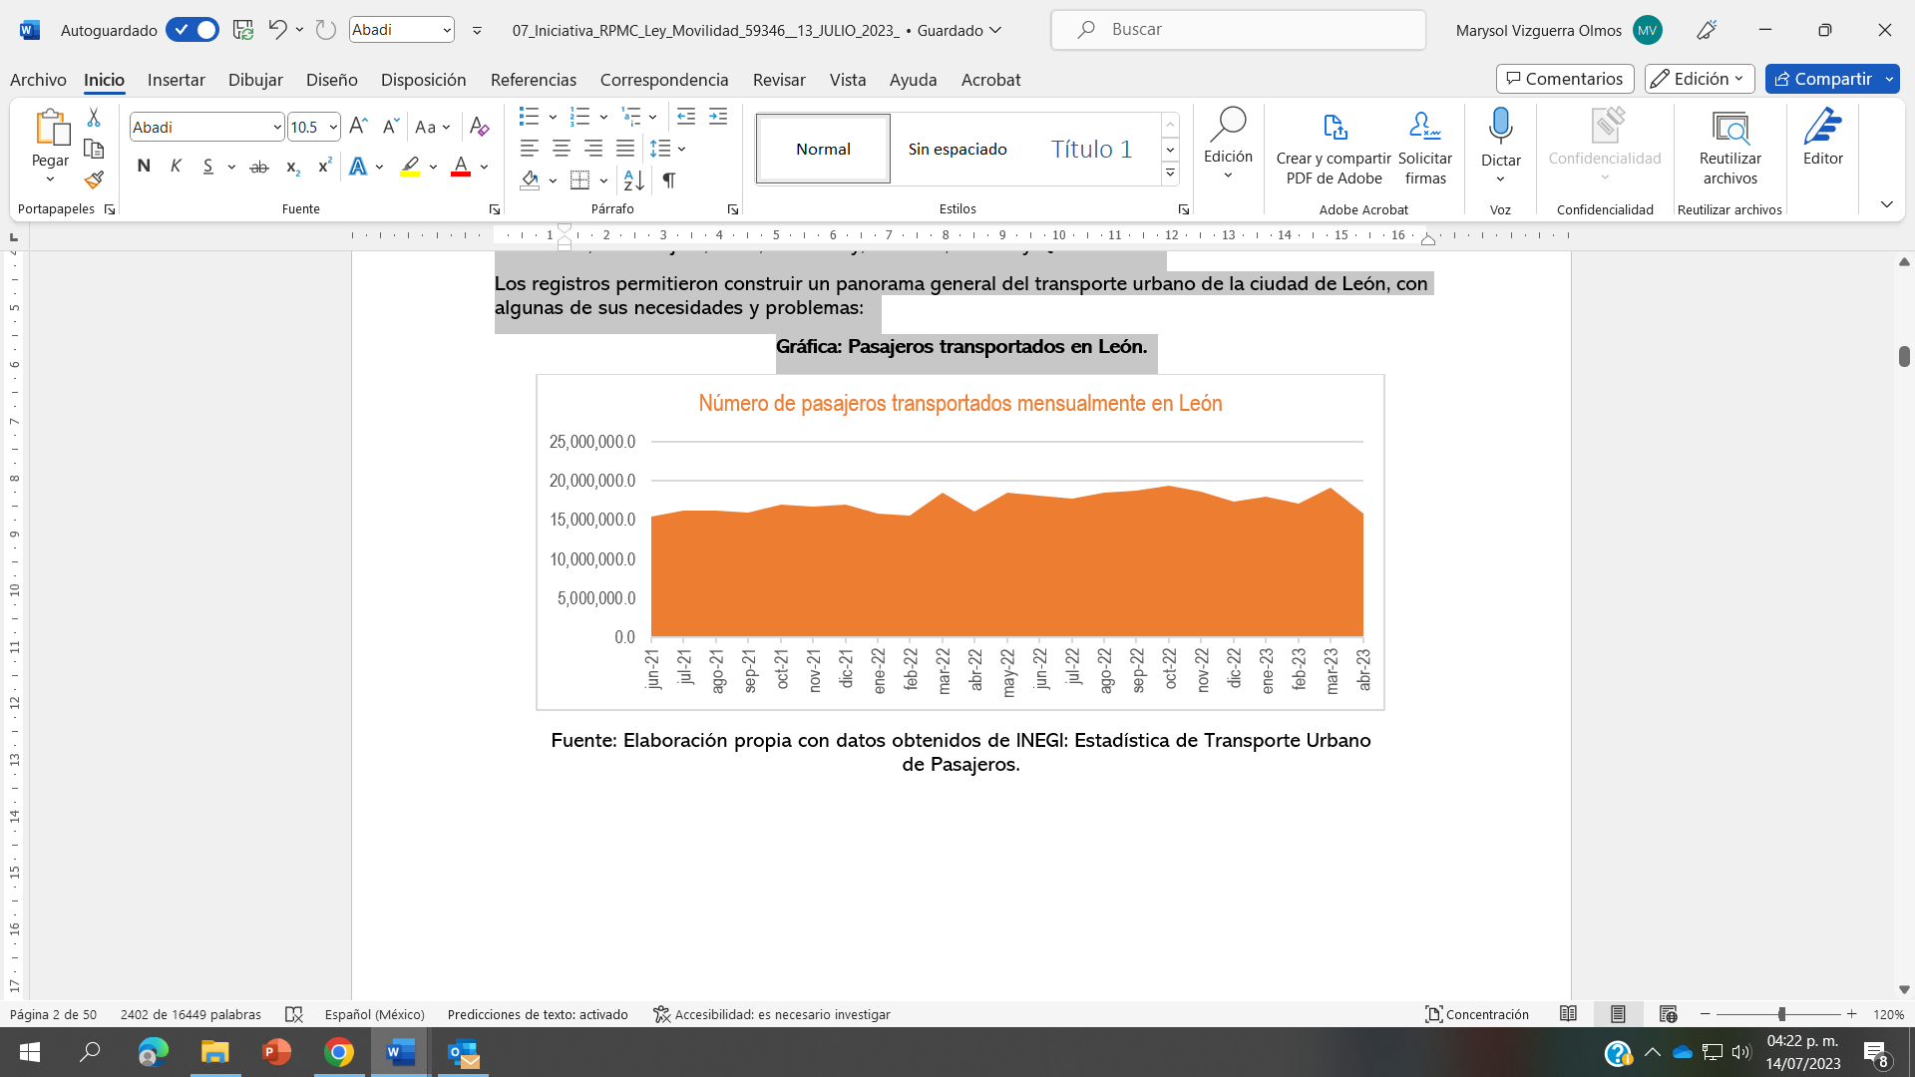

Fuente: Elaboración propia con datos obtenidos de INEGI: Estadística de Transporte Urbano de Pasajeros.

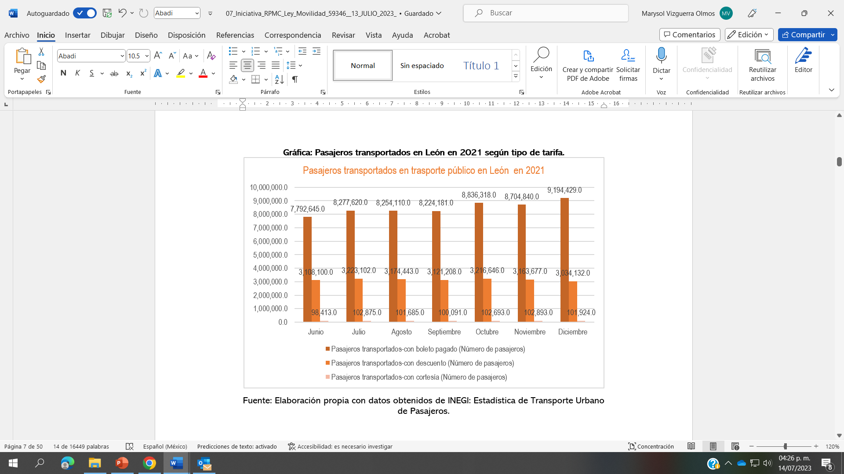
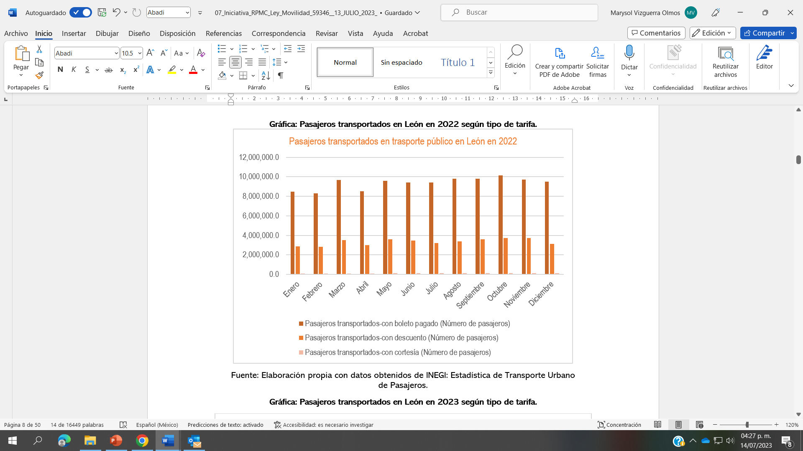

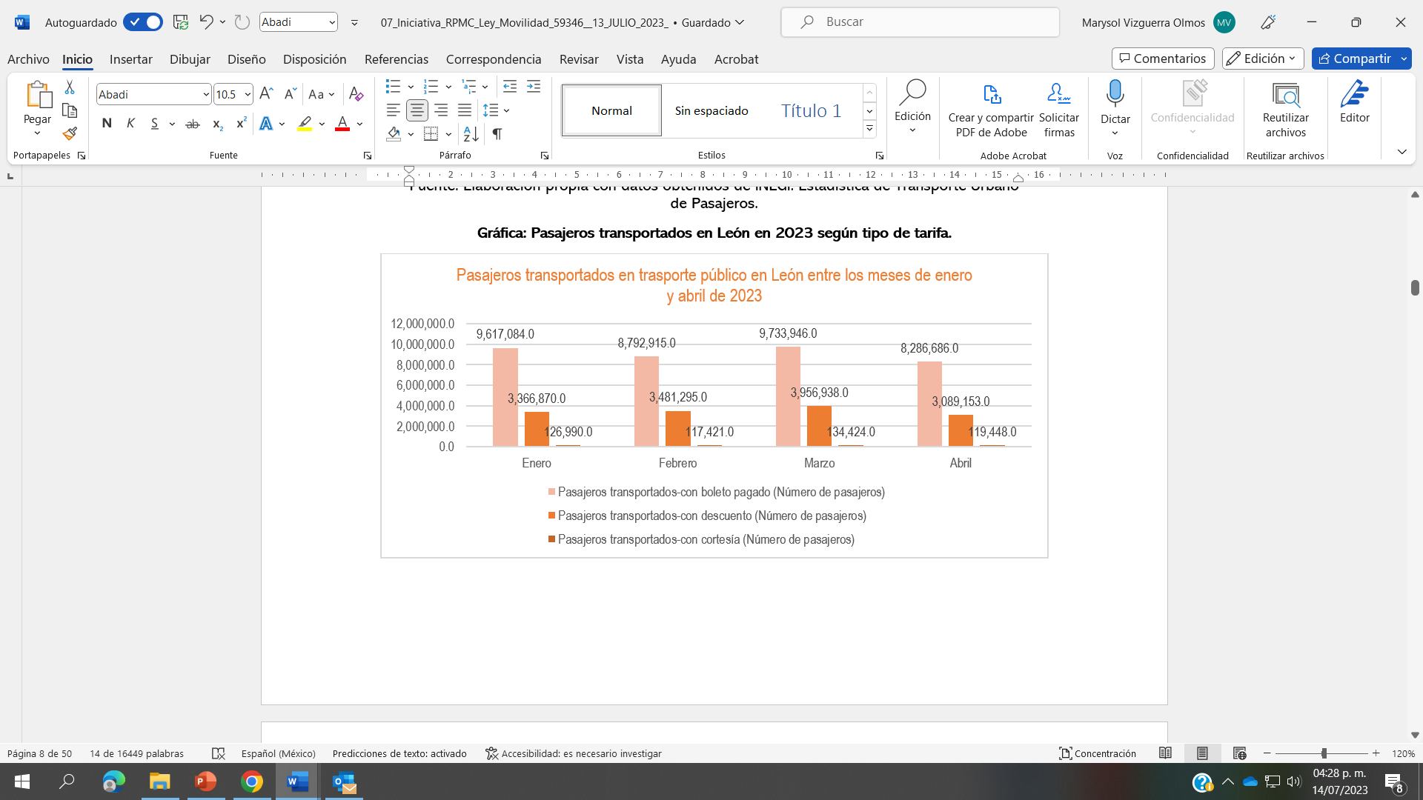

A pesar de la diversidad poblacional en León, que incluye a los diferentes grupos en situación de vulnerabilidad, así como al transporte de cuidados que realizan mujeres madres y cuidadoras, en los que se movilizan junto a niñas niños o personas de la tercera edad, además de estudiantes, adultos mayores que se transportan por su cuenta, etc., estos diferentes sectores parecen no tener un acceso equitativo a la movilidad.

Se requiere en primera instancia conocer la población que hace uso del transporte de manera cotidiana, desagregando la información de las personas pasajeras en género, edad, etc. Además de atender a las dificultades físicas que pueda significar acceder al transporte urbano para ciertas personas. Conociendo la población que busca atenderse, pueden definirse los alcances y metas en los costos de pasajes, descuentos y cortesías que atiendan a las necesidades específicas.

Adicional, los datos recabados solo corresponden al municipio de León pues es el único municipio que tiene una batería de indicadores aplicados al transporte público.

Padrón vehicular y proyección de crecimiento poblacional. Acorde a información recolectada del Padrón Vehicular del Estado de Guanajuato, respecto al ejercicio fiscal de los años 2018, 2019, 2020, 2021, 2022 y hasta mayo de 2023, se encontró el total de automóviles privados, autobuses públicos y motocicletas privadas de los diversos municipios del estado de Guanajuato. Como muestra de las tendencias generales del territorio, se presentan las siguientes gráficas que explican el comportamiento de los 10 municipios con mayor nivel poblacional en la entidad: León, Irapuato, Celaya, Salamanca, Silao, Guanajuato, San Miguel de Allende, Dolores Hidalgo, Pénjamo y Valle de Santiago.

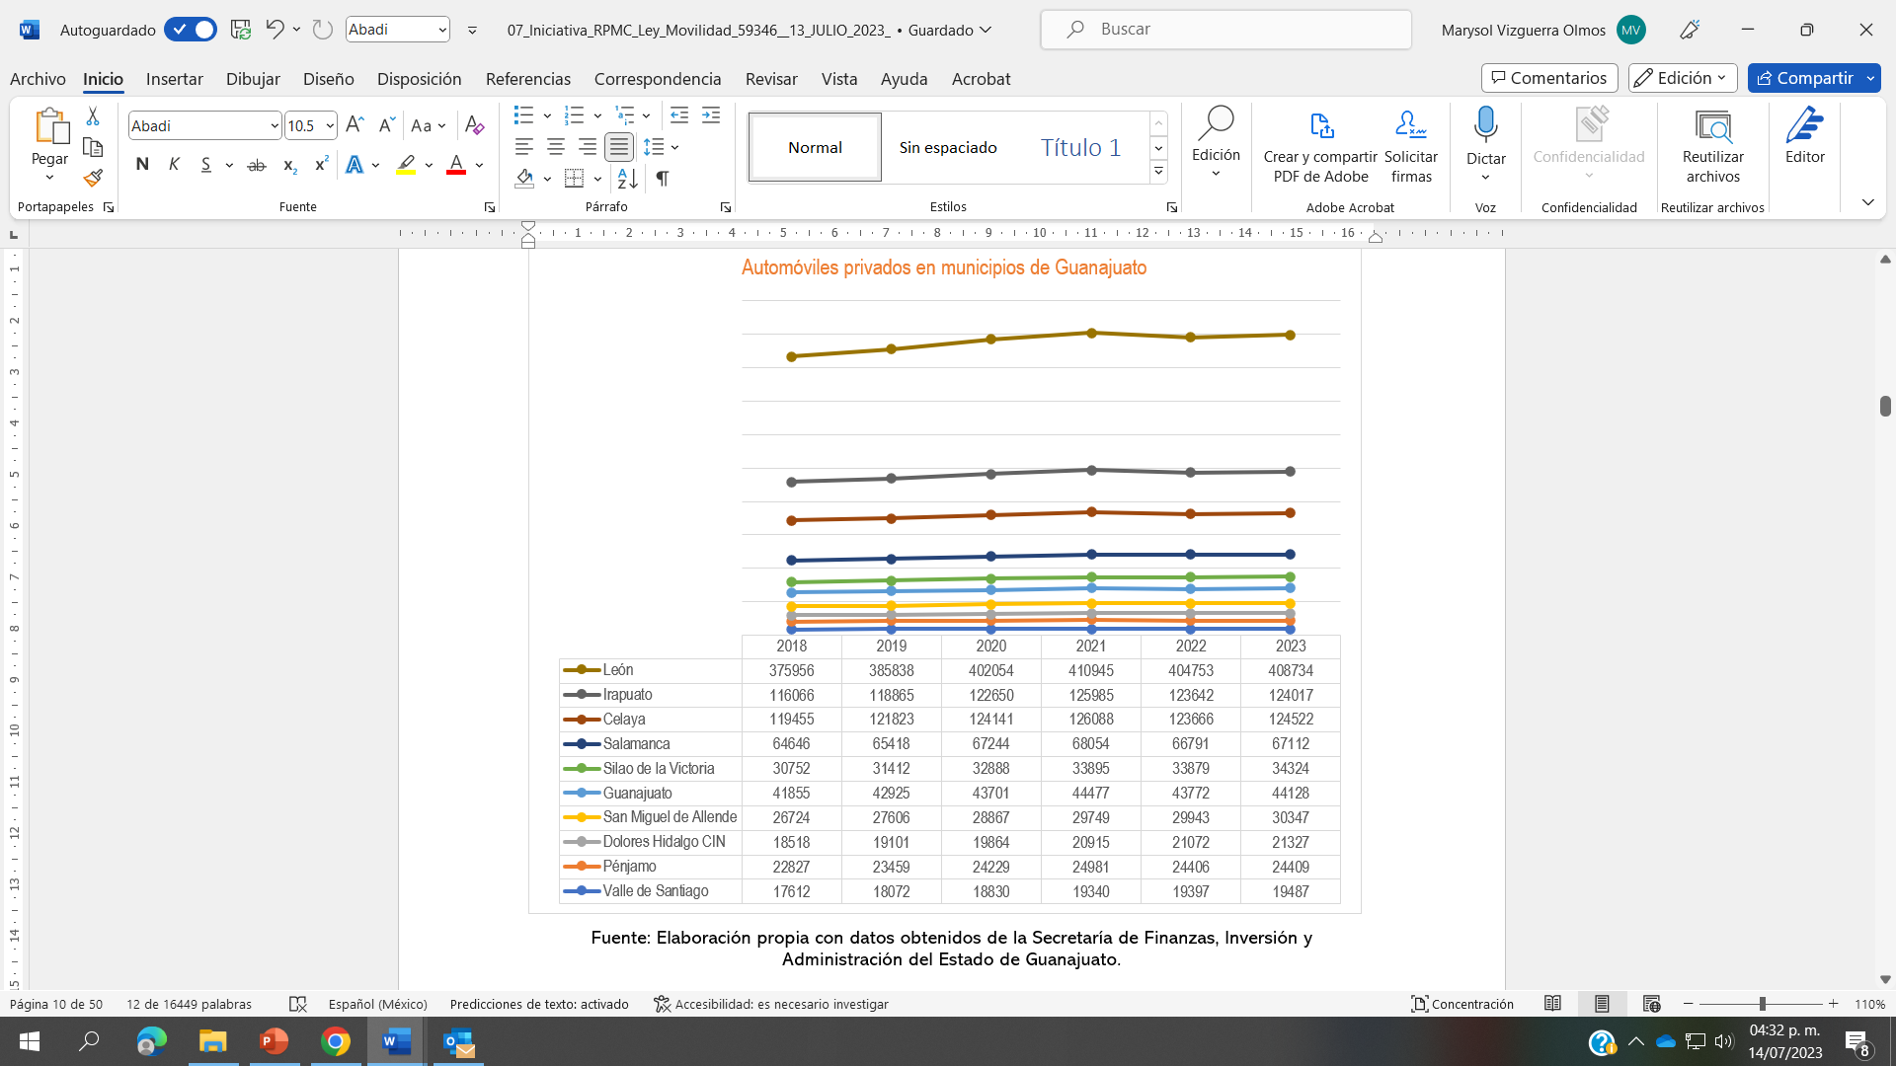

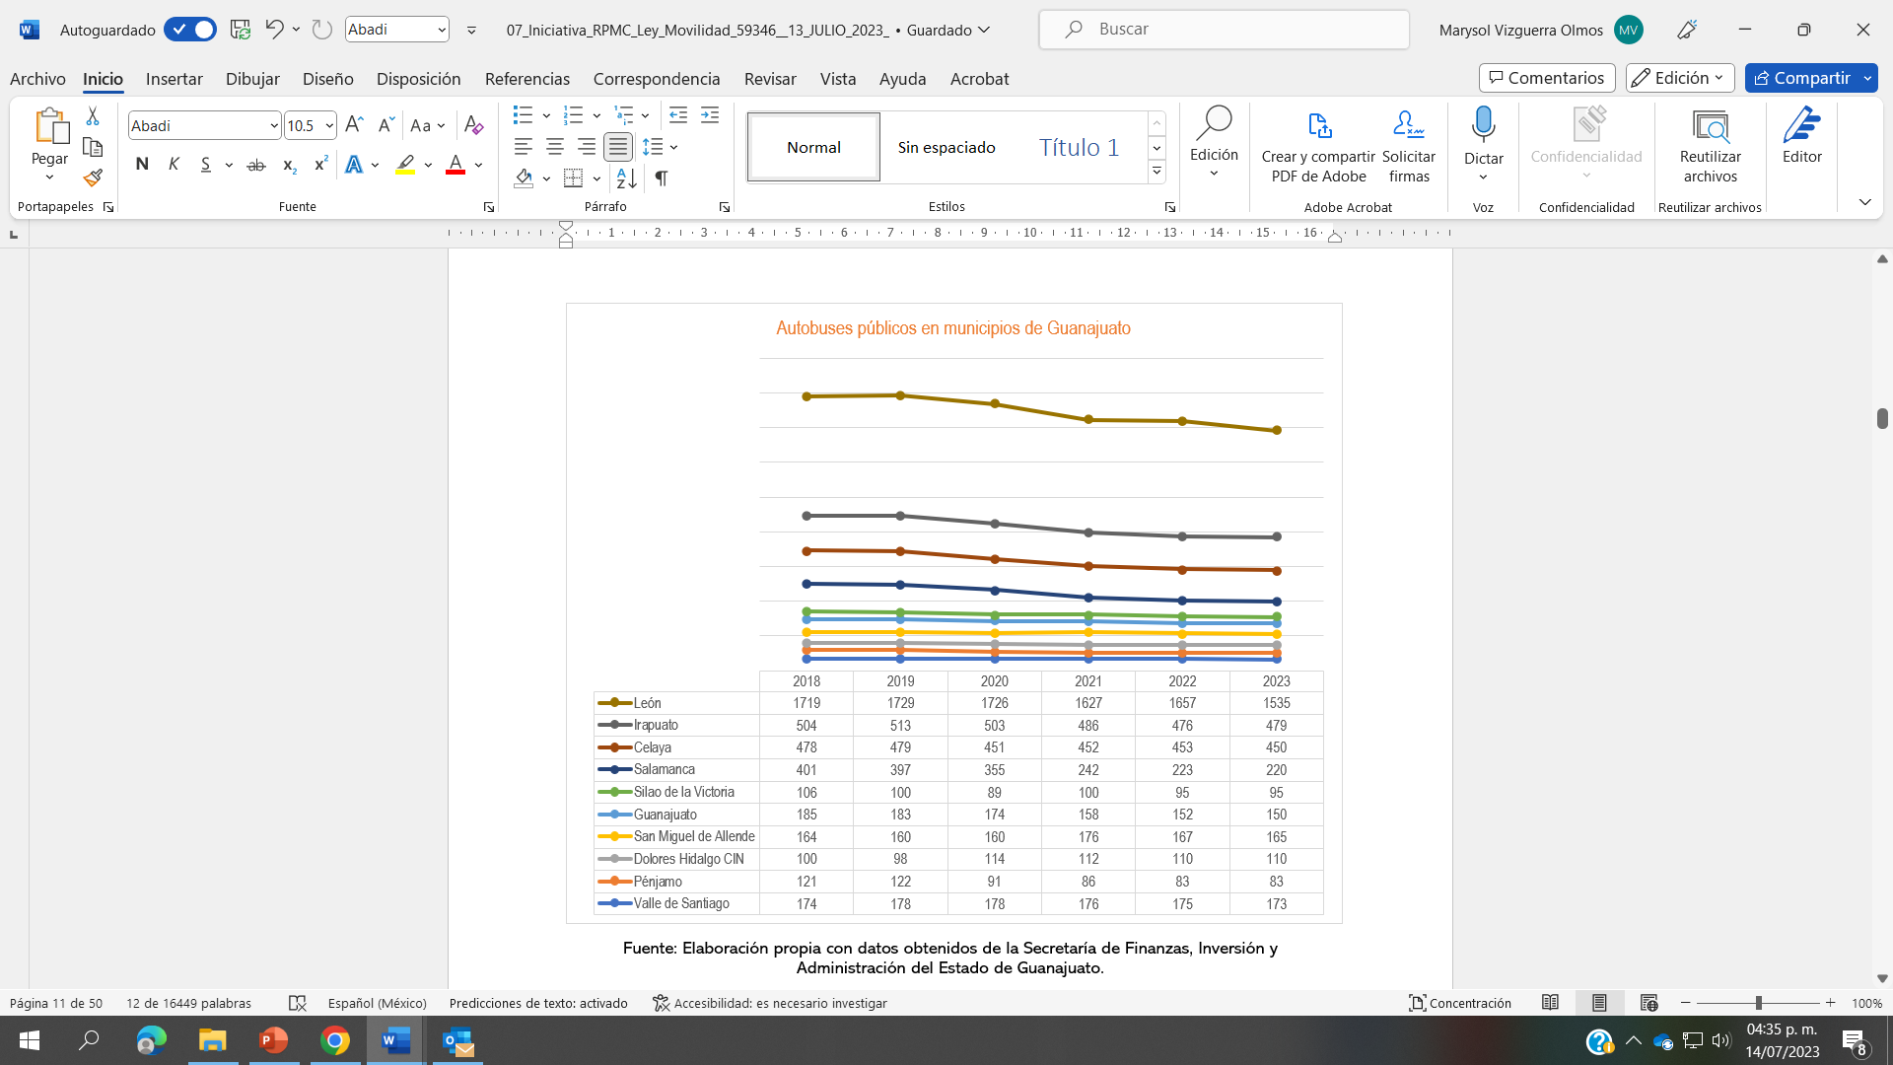

Anterior a la pandemia de 2020, hubo un aumento en los automóviles privados dentro del estado, a partir de ese año el número de automóviles se ha mantenido con pocas variaciones. Por el contrario, el número de autobuses públicos en los municipios ha sido fluctuante, disminuyendo en la mayoría de los casos, en sentido contrario a las proyecciones poblacionales de crecimiento, la cuales presentan:
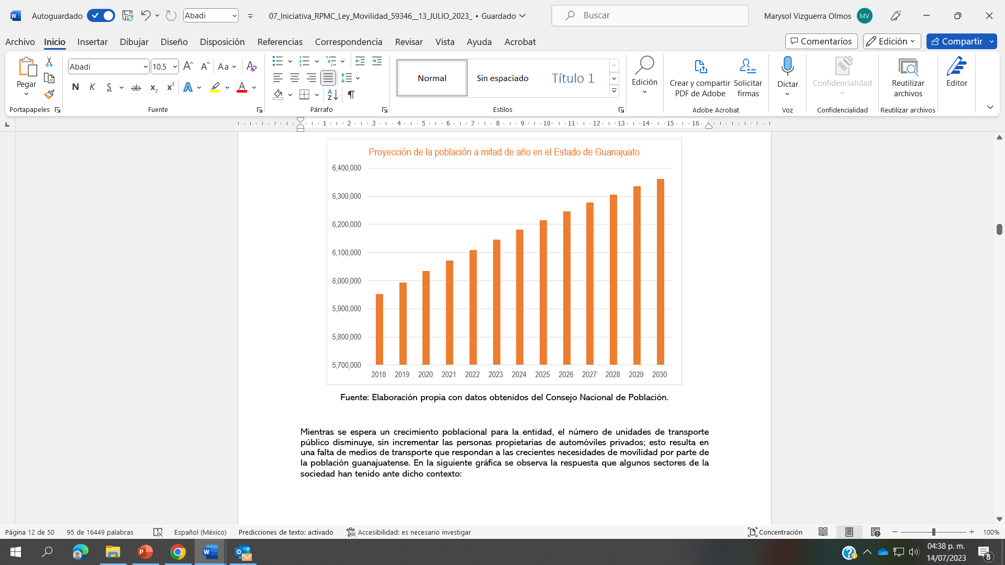

Mientras se espera un crecimiento poblacional para la entidad, el número de unidades de transporte público disminuye, sin incrementar las personas propietarias de automóviles privados; esto resulta en una falta de medios de transporte que respondan a las crecientes necesidades de movilidad por parte de la población guanajuatense. En la siguiente gráfica se observa la respuesta que algunos sectores de la sociedad han tenido ante dicho contexto:
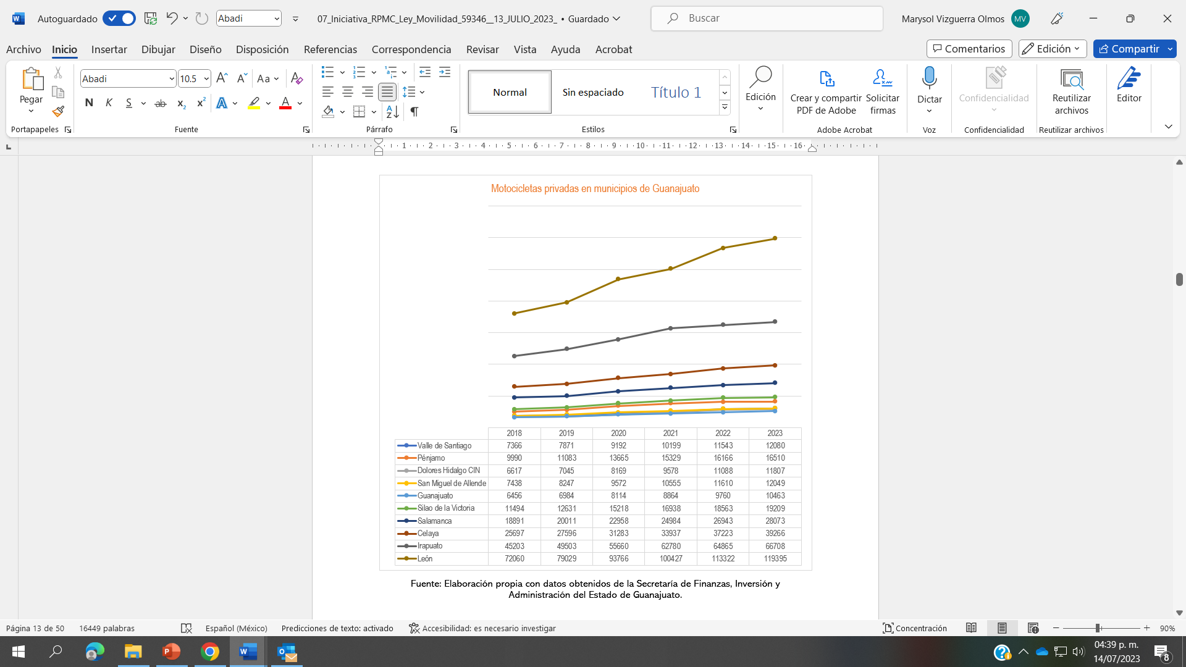

La obtención y uso de motocicletas privadas en el estado de Guanajuato se ha acrecentado desde el año 2018; ha sido casi proporcional a la disminución en el número de unidades de transporte público en los municipios. La compra y mantenimiento de vehículos de motocicleta es una solución financieramente viable para la movilidad de la población guanajuatense. Sin embargo, esta respuesta implica riesgos para los usuarios del medio de transporte:

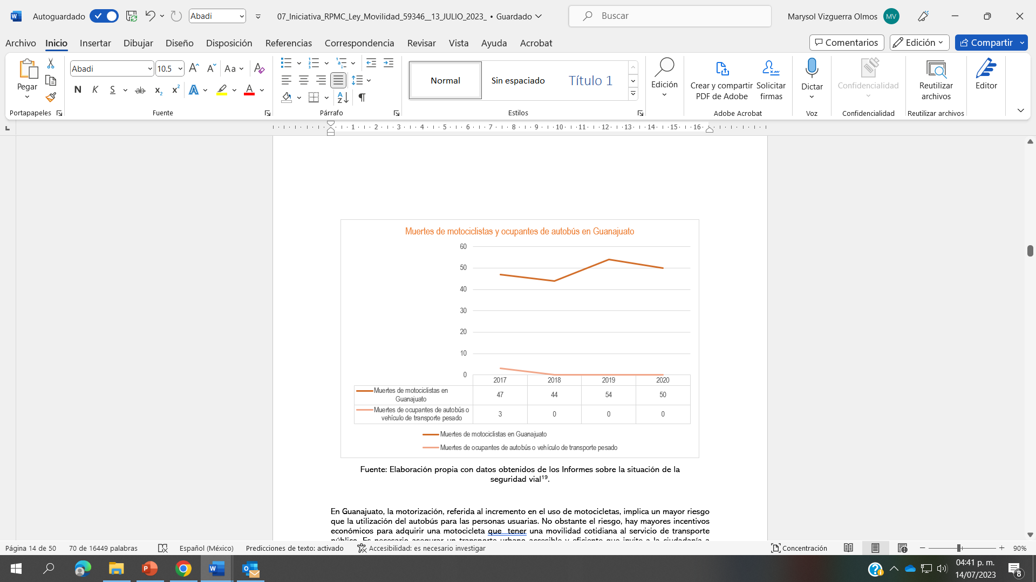

En Guanajuato, la motorización, referida al incremento en el uso de motocicletas, implica un mayor riesgo que la utilización del autobús para las personas usuarias. No obstante el riesgo, hay mayores incentivos económicos para adquirir una motocicleta que tener una movilidad cotidiana al servicio de transporte público. Es necesario asegurar un transporte urbano accesible y eficiente que invite a la ciudadanía a confiar en los autobuses u otros medios de transporte público como medios de desplazamiento.

La solución para una movilidad sostenible y en condiciones de seguridad vial es la mejora continua del transporte público.

La presente iniciativa propone reformar los artículos 122, 145, 146, 147, 148, 149, 160, 163, 165, 184, 188, 207, 214, 228, 232 y crear un Capítulo I-A “Disposiciones sobre el Servicio Público de Transporte” adicionando los artículos que van del 138 Bis al 138 Octiesdecies dentro del Título Séptimo “Servicios Público y Especial de Transporte y Servicio de Transporte Privado mediante plataforma tecnológica” de la Ley de Movilidad para el Estado de Guanajuato y sus Municipios, en materia de Servicio de transporte intermunicipal o integrado y otras Disposiciones aplicables al Transporte Público.

Propuesta
Sobre las reformas a los artículos 122, 145, 146, 147, 148, 149, 160, 163, 165, 184, 188, 207, 214, 228, 232:

Servicio público de transporte intermunicipal o integrado. Se hace necesario explicar, que la mayoría de los cambios reflejados en la propuesta de reformas agregan la locución “o integrado” a las disposiciones que ya rigen el servicio de transporte llamado intermunicipal. Se trata de no sustituir el concepto que detrás tiene a la figura de la intermunicipalidad por su importancia constitucional y jurídica, pero sí de homologar o introducir el concepto de servicio de transporte integrado como una de las prácticas de planeación conjunta y gobernanza territorial más allá de los límites municipales en las zonas metropolitanas como un modelo deseable a nivel nacional, y del que muchos gobiernos pueden tomar ejemplo, como el caso del Servicio Integral de Transporte de León, el SIT, que aún con sus áreas de oportunidad y de mejora, es un referente de estudio en la movilidad, modelo hacia el que la Ley General de Movilidad y Seguridad Vial propone avanzar en el país.

Cabe destacar que en la reforma constitucional federal sobre el reconocimiento del derecho humano a la movilidad y a la seguridad vial, destaca entre las reformas la realizada al inciso a) de la fracción V del artículo 115 constitucional que dota a los municipios de la facultad de:

a) Formular, aprobar y administrar la zonificación y planes de desarrollo urbano municipal, así como los planes en materia de movilidad y seguridad vial;

Es decir, que se reitera la necesidad de la planeación conjunta y de la intermunicipalidad.

En el caso de los municipios urbanos o metropolitanos, se identifica a la intermunicipalidad como una solución viable a las problemáticas asociadas a las demandas sociales que rebasan los límites municipales, relacionadas principalmente con la agenda gris: el derecho a la ciudad, la planeación urbana o la movilidad que sustenta la dinámica económica común.

La intermunicipalidad es un mecanismo de unión voluntaria de municipios para resolver problemas comunes con base en un acuerdo formal entre sus ayuntamientos que contiene propósitos y objetivos específicos para la ejecución de obras y la prestación de servicios públicos determinados.

En México la fórmula de asociación municipal se encuentra en las bases jurídicas mexicanas en el artículo 115 constitucional, numeral III, inciso i), párrafo tercero; y en el caso de las legislaciones locales, existe una gran heterogeneidad en las actualizaciones y contenidos de las constituciones políticas de cada entidad federativa y sus leyes orgánicas municipales sobre el asociacionismo o intermunicipalidad.

Para Guanajuato, calificado entre las entidades federativas que cuentan con una legislación de alto perfil, podemos destacar que tanto la Constitución Política Local, como la Ley Orgánica Municipal para el Estado de Guanajuato, contemplan en su contenido la posibilidad de asociación intermunicipal de manera armónica con la Constitución Política de los Estados Unidos Mexicanos.

Es decir, que existen las bases constitucionales y legales de soporte para que los municipios puedan perfectamente configurar y operar intermunicipalidades en materia de planeación urbana y movilidad de acuerdo con la reforma constitucional federal.
Para integrar un capítulo específico sobre disposiciones aplicables al Servicio Público de Transporte:

Estándares de servicio. En el artículo se enlistan los estándares de servicio que deberán cumplir quienes prestan servicios de transporte de pasajeros y de carga, con la finalidad de prestar un servicio eficiente y de calidad a las personas usuarias.

Las características de dichos estándares se agrupan en aquellos relacionados con el transporte de personas, con el transporte de carga y con la seguridad.

Dentro de los relacionados con el transporte de personas, se presentan aquellos que se deben considerar en la planeación, la operación, las características que los vehículos deben cumplir, las consideraciones para las personas conductoras y aquellos relacionados con la prestación de servicios auxiliares.

Asimismo, dentro de los estándares relacionados con el transporte de carga se encuentran los relacionados con las bajas emisiones de carbono y con la eficiencia logística.

Finalmente, en los estándares relacionados con la seguridad se hace mención del cumplimiento de los planes, programas y acciones en cuanto a seguridad pública y prevención del delito, así como a seguridad vial.

Principios y criterios para la creación de servicios de transporte. Con la creación de este artículo se faculta a las autoridades competentes para la implementación del servicio de transporte público, o bien, el otorgamiento de concesiones, permisos y registros para la prestación del mismo conforme a la garantía de los derechos de las personas usuarias, las disposiciones en materia de seguridad vehicular y el cumplimiento de los principios de accesibilidad, calidad, diseño universal, eficiencia, equidad, innovación tecnológica, multimodalidad, participación, resiliencia, seguridad, sustentabilidad y transparencia; evitando siempre incurrir en prácticas monopólicas y teniendo la facultad para darlas por terminado.

Unidad de información y quejas. Se propone añadir un artículo en el cual las autoridades competentes establezcan unidades de información y quejas con la finalidad de que las personas usuarias denuncien las irregularidades presentadas en la prestación del servicio de transporte público.

Instrumentos de fomento al transporte público. En el artículo mencionado se establece que las autoridades competentes en la materia tendrán la facultad para establecer mecanismos e instrumentos de fomento a la cobertura del servicio de transporte público, tales como la operación con altos niveles de servicio, el cambio de esquema de negocio, la renovación de flota y el cambio a vehículos eléctricos; así como el subsidio a tarifas e inversión en infraestructura y equipo, ello con la finalidad de incrementar la cobertura, calidad, sustentabilidad, seguridad y asequibilidad del servicio.

Planeación del transporte público. El artículo en cuestión confiere la atribución a las autoridades competentes de la prestación del servicio de transporte público, así como la expedición de las concesiones, permisos y registros que sean requeridos para el mismo fin con la finalidad de que se realice de manera continua y eficiente, con base en estudios técnicos y vigilando que no se incurra en prácticas monopólicas o actividades que tiendan a propiciarlas.

Estudios técnicos. Con la creación de este artículo se propone que la creación, ampliación, modificación, incorporación y desincorporación de los servicios de transporte público se establecerán mediante estudios técnicos que evalúen la demanda y necesidades de operación del servicio, así como la infraestructura vial, los usos de suelos y demás elementos establecidos en la Ley.
Asimismo, se establece que dichos estudios serán realizados por las autoridades competentes en la materia o por terceros que podrán ser instituciones académicas y organismos o empresas especializadas en el tema.

Contenido de los Estudios técnicos. Se propone añadir un artículo en el que se define el contenido de los estudios técnicos requeridos para la prestación del servicio de transporte público, entre los que se incluyen el diagnóstico del servicio, las estimaciones que avalen la demanda actual y el potencial de servicio, la modalidad y características del servicio de transporte, la evaluación económica que considere tanto los beneficios como los costos de operación del transporte en un periodo de diez años, así como las conclusiones y propuestas para la prestación del mismo.

Criterios de diseño de rutas. El artículo mencionado plantea que en la planeación del servicio de transporte público realizada por las autoridades competentes se asegure que los prestadores del mismo provean de vehículos, personas conductoras y, en su caso, de instalaciones y establecimientos para la cobertura eficiente y con calidad. También, deberá buscarse que el diseño de rutas se realice buscando la satisfacción de las personas usuarias a través de la implementación de sistemas integrales de movilidad, de conformidad con los programas, planes y proyectos de desarrollo urbano sustentable existentes.

Declaración de necesidad y concurso público. Con la creación de este artículo se plantea que para la creación, ampliación, modificación, incorporación o desincorporación de rutas de transporte público se realicen estudios técnicos que permitan generar una declaratoria de necesidad, en la cual se establezcan los cambios correspondientes.
Asimismo, una vez que se haya determinado la necesidad de implementar modificaciones en la prestación del servicio con base en los estudios técnicos correspondientes, las autoridades competentes determinarán si es posible realizarlas a través de medios propios o, ante la imposibilidad de hacerlo, se realizará la declaratoria correspondiente de la necesidad de concesión e iniciará el proceso mediante una convocatoria de concurso público.

Manual de especificaciones técnicas de los vehículos de transporte público. En el artículo propuesto se plantean las características específicas que los vehículos prestadores del servicio de transporte público deberán cumplir, todo ello referido en un manual de observancia obligatoria.

Los elementos mínimos que dicho manual deberá contener son los relacionados con el peso, la disposición y la capacidad de las unidades, las especificaciones antropométricas y ergonómicas para las personas pasajeras, las especificaciones antropométricas y ergonómicas para las personas conductoras, las condiciones de iluminación exterior e interior, el tipo de materiales y aislamientos, los componentes y dispositivos incluidos en la unidad, las características del tren motriz, el equipo y/o accesorios para personas con discapacidad, el equipo de seguridad con cámaras de video y sistema de posicionamiento global GPS incluidos en la unidad, el equipo para sistema de pago y conteo de personas pasajeras, las especificaciones para espacios publicitarios y las demás establecidas por las autoridades competentes.

Manual de identidad gráfica para el transporte. Con la inclusión del presente artículo se establece como medida obligatoria que todos los vehículos que presten los servicios de transporte público y taxi cumplan con las características cromáticas, de diseño gráfico y tipográficas determinadas por las autoridades correspondientes a través de un Manual de Identidad Gráfica para el Transporte, con la finalidad de identificar las rutas, sitios o lugares al que dichos vehículos corresponden.

Los manuales en cuestión tendrán una vigencia mínima de 10 años y su actualización podrá modificar los colores y diseños sustancialmente únicamente cuando esté justificada para la operación del transporte.

Regulación ambiental. En el artículo se promueve que los vehículos que presten los servicios de transporte reduzcan el impacto ambiental de su operación, así como la obligatoriedad de cumplir con los requisitos en materia de contaminación y preservación del medio ambiente establecidos en las leyes de carácter federal o estatal correspondientes.
Las personas prestadoras del servicio deberán garantizar que dichos vehículos utilicen combustible, motores y especificaciones que cumplan con lo establecido en los títulos de concesión, permisos, registros y en las normas oficiales mexicanas con relación al tema.

Transporte de bajas emisiones. Se propone la adición de un artículo que establezca una mayor antigüedad de los vehículos prestadores de servicios de transporte cuando éstos utilicen energía eléctrica para su tracción, considerando lo establecido por las autoridades competentes en la materia con base en la reducción de emisiones, costo y vida útil de la unidad.

Revisión documental. En el presente artículo se propone una revisión documental por parte de las autoridades competentes en la materia de la información proporcionada por las personas concesionarias y permisionarias conforme a la programación establecida por esta Ley; así como informar, por los medios determinados y en un plazo no mayor a quince días hábiles contados a partir del día siguiente en el que se ingrese la solicitud, el resultado de dicha revisión.

Para la revisión documental se deberá realizar el pago de derechos correspondientes así como presentar la documentación referida a continuación:

- Solicitud de servicio original y copia;
- Copia de la factura o carta factura certificada ante Notario Público;
- Validación del SAT de la factura;
- Constancia de registro en el REPUVE no mayor a cuarenta y ocho horas;
- Constancia de no adeudo de infracciones;
- Copia de pago de derecho de revista vehicular del ejercicio fiscal vigente;
- Póliza de seguro vigente, anexando comprobante de pago o factura;
- Identificación oficial de quien acredite la representación legal y acta constitutiva y poder notarial, en el caso de persona moral;
- Gafete/Tarjetón de identificación de la persona conductora;
- Documento expedido por el Instituto Mexicano del Seguro Social que acredite la debida observancia de las prestaciones de seguridad social de las personas conductoras;
- Certificado de Verificación Vehicular; y
- Las demás que establezcan las autoridades competentes.

Seguridad laboral de las personas operadoras del transporte público. En el artículo propuesto se plantean las condiciones de seguridad laboral que deberán cumplirse para las personas operadoras del servicio de transporte público, entre las cuales se menciona que su contratación deberá realizarse en los términos de la legislación laboral vigente, así como la acreditación por parte de las personas concesionarias de que las y los conductores gocen de las prestaciones laborales y de seguridad social según lo establecido por la normatividad aplicable y, finalmente, deberá respetarse una jornada laboral de ocho horas.

Responsabilidad civil. En el artículo propuesto se menciona la obligación de las personas prestadoras del servicio de transporte de contratar una póliza de seguro de responsabilidad civil por daños tanto a usuarios y usuarias de los servicios como a peatones, ciclistas y conductores y ocupantes de vehículos, en su patrimonio y sus personas, que puedan resultar afectados por siniestros derivados de la prestación del servicio.

Asimismo, se menciona que quienes operen servicios de transporte deberán responder solidariamente respecto de los daños y perjuicios que por acción u omisión causen quienes conduzcan sus vehículos con motivo de la prestación del servicio.
Finalmente, la omisión de respuesta solidaria por parte de las personas prestadoras del servicio de transporte respecto de los daños causados por las y los conductores de sus vehículos por la prestación del servicio será motivo de revocación o cancelación de las concesiones, permisos o registros que se posean.

Cobertura del seguro obligatorio. Se propone añadir un artículo con relación al anterior, el cual se refiere a la póliza de seguro, la cual deberá inscribirse ante las autoridades competentes en la materia cada año y deberá contratarse con una institución legalmente autorizada, bajo las especificaciones determinadas conforme a la prestación del servicio que se trate.

Las pólizas de seguro obligatorias requeridas para los prestadores de servicio deberán cumplir con las siguientes especificaciones:

- La indemnización por la pérdida de la vida de cada persona afectada será por una cantidad mínima equivalente a 5,000 veces la Unidad de Medida y Actualización vigente por cada una de las personas fallecidas.
- El monto total por cada evento será al menos de 50,000 veces la Unidad de Medida y Actualización vigente.
- La indemnización por concepto de lesiones a que tienen derecho las personas usuarias y terceras afectadas deberá́ cubrir totalmente los pagos que se originen, por la asistencia médica, la hospitalización y los aparatos de prótesis y ortopedia, será́ de un monto de al menos el que corresponda a la indemnización por muerte;
- Se requerirá́ un deducible no mayor a 50 veces la Unidad de Medida y Actualización vigente;
- Las pólizas de seguro no serán cancelables e incluirán la leyenda “No cancelable” en la póliza; y
- Las demás que establezcan las autoridades competentes.

Comparativo de reformas y adiciones
propuestas

Para integrar las modalidades de servicio de transporte intermunicipal e integrado:

Ley de Movilidad del Estado de Guanajuato y sus Municipios

Texto vigente | Reformas y adiciones propuestas
Viene de…  Título Séptimo  Servicios Público y Especial de Transporte y Servicio de Transporte Privado mediante plataforma tecnológica  Capítulo I  Disposiciones comunes a los servicios Público y Especial de Transporte  (…)  Modalidades del servicio público de transporte  Artículo 122. El servicio público de transporte se divide en:  I. De personas, este servicio se clasifica en las siguientes modalidades:  a) Urbano;  b) Suburbano;  c) Intermunicipal;  d) Turístico;  e) De alquiler sin ruta fija «Taxi»; y  f) Transporte de personas con discapacidad o movilidad reducida.  II. De carga, este servicio se clasifica en las siguientes modalidades:  a) En general;  b) Materiales para construcción; y  c) De grúas. | Viene de…  Título Séptimo  Servicios Público y Especial de Transporte y Servicio de Transporte Privado mediante plataforma tecnológica  Capítulo I  Disposiciones comunes a los servicios Público y Especial de Transporte  (…)  Modalidades del servicio público de transporte  Artículo 122. El servicio público de transporte se divide en:  I. De personas, este servicio se clasifica en las siguientes modalidades:  a) Urbano;  b) Suburbano;  c) Intermunicipal o integrado;  d) Turístico;  e) De alquiler sin ruta fija «Taxi»; y  f) Transporte de personas con discapacidad o movilidad reducida.  II. De carga, este servicio se clasifica en las siguientes modalidades:  a) En general;  b) Materiales para construcción; y  c) De grúas.
Viene de…  Capítulo II  Servicio Público de Transporte  (…)  Servicio público de transporte intermunicipal  Artículo 145. El servicio público de transporte intermunicipal es el que tiene por objeto trasladar personas y sus cosas, entre puntos ubicados en las vías públicas terrestres o férreas de dos o más municipios del Estado.  Para su optimización, eficiencia, sustentabilidad y modernización, este servicio se podrá prestar a través de sistemas de rutas integradas o de cualquier otro que determine la autoridad estatal, conforme a las dimensiones de las zonas a cubrir, volumen de usuarios, necesidades específicas de traslado, tiempos de recorrido, vialidades y características de la infraestructura existente o la que se requiera para la integración de los usuarios del mismo con otros modos de transporte. | Viene de…  Capítulo II  Servicio Público de Transporte  (…)  Servicio público de transporte intermunicipal o integrado  Artículo 145. El servicio público de transporte intermunicipal o integrado es el que tiene por objeto trasladar personas y sus cosas, entre puntos ubicados en las vías públicas terrestres o férreas de dos o más municipios del Estado.  Para su optimización, eficiencia, sustentabilidad y modernización, este servicio se podrá prestar a través de sistemas de rutas integradas o de cualquier otro que determine la autoridad estatal, conforme a las dimensiones de las zonas a cubrir, volumen de usuarios, necesidades específicas de traslado, tiempos de recorrido, vialidades y características de la infraestructura existente o la que se requiera para la integración de los usuarios del mismo con otros modos de transporte que permitan la articulación física, operacional, informativa, de imagen, tarifaria y de pago de los servicios de transporte de pasajeros, en el marco de los programas de planeación de movilidad que establecen las leyes y demás disposiciones aplicables.  Estos servicios de transporte público operarán de manera que la identidad, planeación y operación se integren a través de la gestión de la infraestructura vial, las estaciones, terminales, sitios, bases, paradas, vehículos, sistemas de control e información, la recaudación del pago e itinerarios y horarios establecidos por las autoridades competentes.  Las estrategias de integración de los servicios de transporte deberán enfocarse en mejorar sus niveles de cobertura, calidad y asequibilidad, para lo cual se allegarán de instrumentos de planeación, gestión, administración, vigilancia, fiscales y presupuestales adecuados para el cumplimiento de los estándares de servicio que establezca esta Ley.
Clasificación del transporte intermunicipal  Artículo 146. El servicio público de transporte intermunicipal se clasifica en:  I. Autotransporte; y  II. Ferroviario. | Clasificación del transporte intermunicipal o integrado  Artículo 146. El servicio público de transporte intermunicipal o integrado se clasifica en:  I. Autotransporte; y  II. Ferroviario.
Servicio intermunicipal de autotransporte  Artículo 147. El servicio público de transporte intermunicipal de autotransporte es el que se presta con las características que establezca el reglamento de la Ley, mediante el uso de midibuses, autobuses o cualquier tipo de vehículos con capacidad de transportación superior a estos, que la autoridad estatal considere adecuada para la prestación del servicio, sin modificar las características de fabricación. | Servicio intermunicipal o integrado de autotransporte  Artículo 147. El servicio público de transporte intermunicipal o integrado de autotransporte es el que se presta con las características que establezca el reglamento de la Ley, mediante el uso de midibuses, autobuses o cualquier tipo de vehículos con capacidad de transportación superior a estos, que la autoridad estatal considere adecuada para la prestación del servicio, sin modificar las características de fabricación.
Servicio intermunicipal ferroviario  Artículo 148. El servicio público de transporte intermunicipal ferroviario es el que se presta por las vías férreas de competencia estatal y con las características para su prestación con seguridad, eficiencia, rapidez y funcionalidad de acuerdo con lo dispuesto en la presente Ley y su reglamento. | Servicio intermunicipal o integrado ferroviario  Artículo 148. El servicio público de transporte intermunicipal o integrado ferroviario es el que se presta por las vías férreas de competencia estatal y con las características para su prestación con seguridad, eficiencia, rapidez y funcionalidad de acuerdo con lo dispuesto en la presente Ley y su reglamento.
Características de operación del servicio intermunicipal  Artículo 149. La unidad administrativa de transporte establecerá las características de operación del servicio público de transporte intermunicipal que conformen el itinerario de servicio, como ruta, derrotero, horarios, frecuencias, tarifas, terminales y lugares de ascenso y descenso, entre otras, de conformidad con lo que al respecto establezca el reglamento de la Ley. | Características de operación del servicio intermunicipal o integrado  Artículo 149. La unidad administrativa de transporte establecerá las características de operación del servicio público de transporte intermunicipal o integrado que conformen el itinerario de servicio, como ruta, derrotero, horarios, frecuencias, tarifas, terminales y lugares de ascenso y descenso, entre otras, de conformidad con lo que al respecto establezca el reglamento de la Ley.
Cambio de modalidad del servicio  Artículo 160. En el caso de las modalidades urbano, suburbano e intermunicipal, cuando por la necesidad de los mismos y por consecuencia de ampliación o modificación de ruta implique un cambio de modalidad, las autoridades estatales y municipales se coordinarán a efecto de que la concesión sea regulada por la autoridad correspondiente de conformidad con las características de la prestación del servicio. Lo anterior no implicará el otorgamiento de una nueva concesión. | Cambio de modalidad del servicio  Artículo 160. En el caso de las modalidades urbano, suburbano e intermunicipal o integrado, cuando por la necesidad de los mismos y por consecuencia de ampliación o modificación de ruta implique un cambio de modalidad, las autoridades estatales y municipales se coordinarán a efecto de que la concesión sea regulada por la autoridad correspondiente de conformidad con las características de la prestación del servicio. Lo anterior no implicará el otorgamiento de una nueva concesión.
Modificación de ruta  Artículo 163. Tratándose del servicio público de transporte urbano, suburbano e intermunicipal, la autoridad correspondiente podrá modificar temporal o definitivamente el recorrido de una ruta, cuando resulte necesario por caso fortuito o fuerza mayor, la  ejecución de una obra pública, modificación de la circulación vial o la mejora sustancial del servicio.  Se requerirá de un estudio técnico cuando la modificación de ruta sea necesaria para la mejora sustancial del servicio o se lleve a cabo por cualquier otra causa de interés público. | Modificación de ruta  Artículo 163. Tratándose del servicio público de transporte urbano, suburbano e intermunicipal o integrado, la autoridad correspondiente podrá modificar temporal o definitivamente el recorrido de una ruta, cuando resulte necesario por caso fortuito o fuerza mayor, la  ejecución de una obra pública, modificación de la circulación vial o la mejora sustancial del servicio.  Se requerirá de un estudio técnico cuando la modificación de ruta sea necesaria para la mejora sustancial del servicio o se lleve a cabo por cualquier otra causa de interés público.
Zonas conurbadas y metropolitanas  Artículo 165. En caso de que dos o más poblaciones integren una sola mancha urbana o formen parte de una conurbación, el servicio entre ellas se considerará como intermunicipal de conformidad con el artículo 145 de esta Ley.  Cuando se requiera para la mejor operación del servicio en las zonas conurbadas, la unidad administrativa de transporte podrá emitir la autorización, acuerdo, acciones administrativas o disposiciones de carácter general, que permitan su establecimiento como servicio de transporte intermunicipal, en el cual para el establecimiento de nuevas rutas, ampliaciones, modificaciones, lugares de ascenso y descenso, itinerarios, horarios y demás  características de operación que impliquen la intervención de los municipios conurbados, los interesados que pretendan establecer dicho servicio deberán solicitar la validación de los ayuntamientos involucrados, así como la aprobación por parte de la unidad administrativa de transporte, previa presentación de los datos técnicos correspondientes.  (…) | Zonas conurbadas y metropolitanas  Artículo 165. En caso de que dos o más poblaciones integren una sola mancha urbana o formen parte de una conurbación, el servicio entre ellas se considerará como intermunicipal o integrado de conformidad con el artículo 145 de esta Ley.  Cuando se requiera para la mejor operación del servicio en las zonas conurbadas, la unidad administrativa de transporte podrá emitir la autorización, acuerdo, acciones administrativas o disposiciones de carácter general, que permitan su establecimiento como servicio de transporte intermunicipal o integrado, en el cual para el establecimiento de nuevas rutas, ampliaciones, modificaciones, lugares de ascenso y descenso, itinerarios, horarios y demás  características de operación que impliquen la intervención de los municipios conurbados, los interesados que pretendan establecer dicho servicio deberán solicitar la validación de los ayuntamientos involucrados, así como la aprobación por parte de la unidad administrativa de transporte, previa presentación de los datos técnicos correspondientes.  (…)
Viene de…  Capítulo IV  Concesiones  (…)  Procedimiento para el otorgamiento de concesión  Artículo 184. El otorgamiento de una concesión de servicio público de transporte en las modalidades de urbano, suburbano, intermunicipal y de alquiler sin ruta fija «Taxi», deberá ajustarse a los requisitos siguientes, sin que bajo ninguna circunstancia pueda  alterarse el orden establecido al efecto, ni omitirse alguno de ellos:  (…) | Viene de…  Capítulo IV  Concesiones  (…)  Procedimiento para el otorgamiento de concesión  Artículo 184. El otorgamiento de una concesión de servicio público de transporte en las modalidades de urbano, suburbano, intermunicipal o integrado y de alquiler sin ruta fija «Taxi», deberá ajustarse a los requisitos siguientes, sin que bajo ninguna circunstancia pueda  alterarse el orden establecido al efecto, ni omitirse alguno de ellos:  (…)
Plazo para registrar el vehículo  Artículo 188. Notificada la resolución de otorgamiento o transmisión de la concesión, el concesionario tendrá un plazo de treinta días hábiles para registrar el vehículo que destinará a la prestación del servicio ante la autoridad competente, el cual deberá contar con las características señaladas en esta Ley, el reglamento correspondiente y demás disposiciones aplicables. El incumplimiento de dicha obligación dará lugar a la  revocación de la concesión.  No estará sujeto al plazo señalado en el párrafo anterior, el registro de vehículos destinados a la prestación del servicio público de transporte intermunicipal de autotransporte y ferroviario o cuando se trate de sistemas de transporte en zonas conurbadas o metropolitanas, en el que será el Ejecutivo del Estado a través de la unidad administrativa de transporte quien determine lo conducente. | Plazo para registrar el vehículo  Artículo 188. Notificada la resolución de otorgamiento o transmisión de la concesión, el concesionario tendrá un plazo de treinta días hábiles para registrar el vehículo que destinará a la prestación del servicio ante la autoridad competente, el cual deberá contar con las características señaladas en esta Ley, el reglamento correspondiente y demás disposiciones aplicables. El incumplimiento de dicha obligación dará lugar a la  revocación de la concesión.  No estará sujeto al plazo señalado en el párrafo anterior, el registro de vehículos destinados a la prestación del servicio público de transporte intermunicipal o integrado de autotransporte y ferroviario o cuando se trate de sistemas de transporte en zonas conurbadas o metropolitanas, en el que será el Ejecutivo del Estado a través de la unidad administrativa de transporte quien determine lo conducente.
Viene de…  Capítulo V  Permisos  (…)  Permiso eventual de transporte  Artículo 207. El permiso eventual de transporte se otorga cuando se presenta una necesidad de carácter temporal en el servicio público de transporte en las modalidades de urbano, suburbano e intermunicipal.  La autoridad competente deberá realizar los estudios técnicos necesarios para expedir permisos eventuales, dichos permisos tendrán vigencia durante el tiempo que permanezca la necesidad, siempre que no rebase un término de seis meses, el cual podrá prorrogarse por una sola vez hasta por un periodo igual. En ningún caso, dicho permiso generará derechos adquiridos para los permisionarios. Si dicha necesidad subsistiera luego  del periodo en que se otorga el permiso eventual y en su caso la prórroga, se procederá en términos de lo establecido en el artículo 184 de la presente Ley. | Viene de…  Capítulo V  Permisos  (…)  Permiso eventual de transporte  Artículo 207. El permiso eventual de transporte se otorga cuando se presenta una necesidad de carácter temporal en el servicio público de transporte en las modalidades de urbano, suburbano e intermunicipal o integrado.  La autoridad competente deberá realizar los estudios técnicos necesarios para expedir permisos eventuales, dichos permisos tendrán vigencia durante el tiempo que permanezca la necesidad, siempre que no rebase un término de seis meses, el cual podrá prorrogarse por una sola vez hasta por un periodo igual. En ningún caso, dicho permiso generará derechos adquiridos para los permisionarios. Si dicha necesidad subsistiera luego  del periodo en que se otorga el permiso eventual y en su caso la prórroga, se procederá en términos de lo establecido en el artículo 184 de la presente Ley.
Viene de…  Capítulo VI  Servicios Conexos del Transporte  (…)  Terminales  Artículo 214. Los concesionarios y permisionarios del servicio público de transporte en la modalidad de urbano, suburbano e intermunicipal deberán utilizar terminales donde estacionarán los vehículos al inicio o término de su recorrido.  Las terminales deberán contar con accesibilidad universal para el ascenso y descenso de personas, así como con espacios para el depósito y guarda de bicicletas, los demás requerimientos y características de operación que establezcan los ordenamientos.  Las terminales contarán con elementos de acceso universal. | Viene de…  Capítulo VI  Servicios Conexos del Transporte  (…)  Terminales  Artículo 214. Los concesionarios y permisionarios del servicio público de transporte en la modalidad de urbano, suburbano e intermunicipal o integrado deberán utilizar terminales donde estacionarán los vehículos al inicio o término de su recorrido.  Las terminales deberán contar con accesibilidad universal para el ascenso y descenso de personas, así como con espacios para el depósito y guarda de bicicletas, los demás requerimientos y características de operación que establezcan los ordenamientos.  Las terminales contarán con elementos de acceso universal.
Viene de…  Capítulo VII  Tarifas  Facultad de fijar la tarifa  Artículo 228. La unidad administrativa de transporte y los ayuntamientos en el ámbito de su competencia, establecerán los tipos y parámetros para la fijación de tarifas de los servicios públicos de transporte en la modalidad de urbano, suburbano, intermunicipal y de alquiler sin ruta fija “Taxi”, para lo cual podrán auxiliarse de una comisión mixta que al efecto se constituya.  (…) | Viene de…  Capítulo VII  Tarifas  Facultad de fijar la tarifa  Artículo 228. La unidad administrativa de transporte y los ayuntamientos en el ámbito de su competencia, establecerán los tipos y parámetros para la fijación de tarifas de los servicios públicos de transporte en la modalidad de urbano, suburbano, intermunicipal o integrado y de alquiler sin ruta fija “Taxi”, para lo cual podrán auxiliarse de una comisión mixta que al efecto se constituya.  (…)
Tarifa preferencial  Artículo 232. En el servicio público de transporte en las modalidades de urbano, suburbano e intermunicipal, se establecerán tarifas preferenciales, con descuento a estudiantes, personas con discapacidad o movilidad reducida, personas adultas mayores y menores de seis años. Los menores de tres años y los integrantes de los cuerpos de seguridad pública e inspectores de movilidad en el ejercicio de sus funciones, quedarán  exentos de pago. Los porcentajes de descuento y los requisitos para acreditar la condición de usuario se establecerán en el reglamento respectivo. | Tarifa preferencial  Artículo 232. En el servicio público de transporte en las modalidades de urbano, suburbano e intermunicipal o integrado, se establecerán tarifas preferenciales, con descuento a estudiantes, personas con discapacidad o movilidad reducida, personas adultas mayores y menores de seis años. Los menores de tres años y los integrantes de los cuerpos de seguridad pública e inspectores de movilidad en el ejercicio de sus funciones, quedarán  exentos de pago. Los porcentajes de descuento y los requisitos para acreditar la condición de usuario se establecerán en el reglamento respectivo.

Para integrar un capítulo específico sobre disposiciones aplicables al Servicio Público de Transporte:

Ley de Movilidad del Estado de Guanajuato y sus Municipios

Texto vigente | Reformas y adiciones propuestas
Viene de…  Título Séptimo  Servicios Público y Especial de Transporte y Servicio de Transporte Privado mediante plataforma tecnológica  Sin correlativo  Sin correlativo | Viene de…  Título Séptimo  Servicios Público y Especial de Transporte y Servicio de Transporte Privado mediante plataforma tecnológica  Capítulo I-A  Disposiciones sobre el Servicio Público de Transporte  Estándares de servicio  Artículo 138 Bis. Aquellos que presten servicios de transporte de pasajeros y carga deberán dar seguimiento y cumplirán los niveles requeridos para la prestación eficiente y de calidad del servicio.  Las personas prestadoras de servicio estarán obligadas a incorporar un sistema para evaluar el cumplimiento de las metas que establezcan las autoridades competentes respecto a los siguientes estándares:  - Con relación al transporte de personas:  - Que la planeación considere los siguientes aspectos:  - Equidad de género en titulares de concesiones y permisos;  - Cobertura del servicio;  - Accesibilidad e integración física;  - Integración operacional y de medio de pago;  - Tarifas integradas y asequibles para las personas usuarias;  - Infraestructura para pernoctar y mantener vehículos.  - Que la operación considere los siguientes aspectos:  - Plan operacional;  - Regularidad y continuidad del servicio;  - Horarios de operación;  - Frecuencias de paso;  - Velocidad de recorrido;  - Monitoreo de infracciones y sanciones.  - Que los vehículos cumplan con los siguientes aspectos, conforme al Manual de especificaciones técnicas de los vehículos de transporte público:  - Diseño universal en interiores y accesos;  - Buen estado físico-mecánico;  - Control de emisiones;  - Seguridad vehicular;  - Control de higiene interior;  - Antigüedad de las unidades.  - Que se considere para las personas conductoras:  - Contar con capacitación en conducción y atención para mejor su perfil profesional y la experiencia de las personas usuarias;  - Contar con protocolos de protección de personas usuarias incluyendo acoso sexual;  - Garantizar sus derechos laborales;  - Que rija la paridad de género en la contratación de conducción.  - Que se considere en la prestación de servicios auxiliares:  - El diseño universal en paradas y terminales;  - El cumplimiento de las normas y la eficiencia de los servicios.  - Con relación al transporte de carga:  - Que se considere la baja en emisiones de carbono mediante:  - Reducción de longitud y número de viajes;  - Eficiencia de vehículos y combustibles.  - Que se considere la eficiencia logística mediante:  - Uso de infraestructura logística;  - Infraestructura y operación vial;  - Uso de tecnologías de la información.  - Con relación a la seguridad:  - Cumplir con los planes, programas y acciones necesarias sobre prevención del delito.  - Cumplir con planes, programas y acciones para la seguridad vial en los términos de esta Ley.
Sin correlativo | Principios y criterios para la creación de servicios de transporte  Artículo 138 Ter. Las autoridades competentes implementarán los servicios o en su caso otorgarán las concesiones, permisos y registros atendiendo a las condiciones particulares que concurran específicamente en cada caso, evitando siempre las prácticas monopólicas y teniendo la facultad de darlas por terminadas en la forma y términos que establezcan esta Ley.  Asimismo, deberán otorgarse bajo el criterio de que la prestación de los servicios de transporte es de utilidad pública e interés general, por lo que los concursos y asignaciones estarán en todo momento supeditadas a la garantía efectiva de los derechos de las personas usuarias previstos en la Ley; las disposiciones en materia de seguridad vehicular, así́ como el cumplimiento de los principios de accesibilidad, calidad, diseño universal, eficiencia, equidad, innovación tecnológica, multimodalidad, participación, resiliencia, seguridad, sustentabilidad y transparencia establecidos en la Ley.
Sin correlativo | Unidad de información y quejas  Artículo 138 Quáter. Las autoridades competentes establecerán su propia unidad de información y quejas para que las personas usuarias denuncien cualquier irregularidad en la prestación del servicio de transporte público. Para ello, se observarán los principios de accesibilidad, prontitud, imparcialidad, integridad y gratuidad, otorgando de forma expedita atención a la persona quejosa y se le deberá́ informar sobre las resoluciones adoptadas.
Sin correlativo | Instrumentos de fomento al transporte público  Artículo 138 Quinquies. Las autoridades competentes establecerán mecanismos e instrumentos de fomento a la cobertura de servicios, operación con altos niveles de servicio, cambio de esquema de negocio, renovación de flota y cambio a vehículos eléctricos, subsidio a tarifas e inversión en infraestructura y equipo, a fin de aumentar la cobertura, calidad, sustentabilidad, seguridad y asequibilidad de los servicios de transporte público.
Sin correlativo | Planeación del transporte público  Artículo 138 Sexies. Las autoridades competentes prestarán los servicios o expedirá́n el número de concesiones, permisos y registros que se requieran para la prestación de los servicios en forma continua y eficiente basando sus decisiones cuando así́ se requiera, en estudios técnicos y vigilando en todo momento que no se incurra en prácticas monopólicas o actividades que tiendan a propiciarlas.
Sin correlativo | Estudios técnicos  Artículo 138 Septies. La creación, ampliación, modificación, incorporación y desincorporación de los servicios de transporte público serán establecidas a través de estudios técnicos previo análisis de la demanda y necesidades de operación del servicio, de la infraestructura vial, los usos del suelo, del parque vehicular existente en cada región y por los demás elementos establecidos en esta Ley.  Los estudios técnicos serán realizados por las autoridades competentes por sí o a través de terceros que podrán ser instituciones académicas y organismos o empresas especializadas.
Sin correlativo | Contenido de los Estudios técnicos  Artículo 138 Octies. Los estudios técnicos tendrán, de acuerdo con la naturaleza del servicio, los siguientes contenidos:  - Diagnóstico de los servicios de transporte en las modalidades existentes en la zona objeto del estudio, el cual debe contener:  - Itinerarios, paradas y terminales de los servicios públicos de transporte.  - Bases y sitios, así́ como su cobertura.  - Número y tipo de vehículo para cada modalidad y en su caso frecuencia de paso.  - Estimaciones debidamente sustentadas que avalen la demanda actual y el potencial de servicio, entre ellas:  - Estimaciones de demanda basadas en estudios de frecuencia de paso y ocupación.  - Estimaciones de demanda basadas en estudios de ascenso y descenso de pasajeros.  - Encuestas origen-destino y de preferencias.  - Modalidad y características del servicio de transporte que deba prestarse, precisando el número de vehículos que se requieran, especificando sus particularidades técnicas, que deberán contener al menos:  - Itinerarios o áreas de operación propuestos.  - Descripción técnica de cada tipo de vehículo propuesto.  - Número de vehículos, frecuencia de paso y ocupación estimada de cada tipo de vehículo.  - Estimación del crecimiento de la demanda futura en un periodo de 10 años.  - Especificaciones de diseño y cromática de los vehículos.  - Evaluación económica que considere los beneficios, así́ como los costos de operación del transporte en un periodo de diez años, que deberá incluir los siguientes:  - Costos de inversión incluyendo esquemas de financiamiento.  - Costos de operación anual.  - Ingresos financieros por recaudo, subsidios, publicidad y otros.  - Beneficios sociales y ambientales estimados incluyendo emisiones, ruido, siniestros de tránsito y movilidad de población socialmente vulnerable.  - Tasa interna de retorno financiero y, en su caso, tasa Interna de retorno social de la inversión.  - Conclusiones y propuestas.
Sin correlativo | Criterios de diseño de rutas  Artículo 138 Nonies. En la planeación que realicen las autoridades competentes, se debe asegurar que los prestadores de servicio de transporte público provean los vehículos, conductores y en su caso instalaciones y establecimientos para cubrir el servicio con eficiencia y calidad. El diseño de rutas de transporte público debe realizarse buscando la satisfacción de las personas usuarias con la implementación de sistemas integrales de movilidad, en concordancia con programas, planes y proyectos de desarrollo urbano sustentable existentes, bajo criterios enfocados a prestar un servicio de óptima calidad, con tarifas accesibles, bajos tiempos de recorrido y tiempos de espera adecuados a cada modalidad.
Sin correlativo | Declaración de necesidad y concurso público  Artículo 138 Decies. La creación, ampliación, modificación, incorporación o desincorporación de una ruta de transporte público deberá ser determinada por las autoridades competentes a través de una declaratoria de necesidad, para lo cual se llevarán a cabo los estudios técnicos correspondientes y evaluarán su necesidad, en términos de lo establecido en esta Ley.  Una vez que de acuerdo con los estudios técnicos se haya determinado la necesidad de crear, ampliar, modificar, incorporar o desincorporar un servicio las autoridades competentes evaluarán si se encuentran en condiciones de realizarlo con medios propios o, ante la imposibilidad de hacerlo, realizarán la declaratoria correspondiente, la necesidad de su concesión e iniciará el procedimiento de otorgamiento mediante una convocatoria de concurso público.
Sin correlativo | Manual de especificaciones técnicas de los vehículos de transporte público  Artículo 138 Undecies. Además de lo establecido en la Ley, las autoridades competentes determinarán las características, diseño, cromática y especificaciones que deberán portar los vehículos que prestan los servicios de transporte a través del Manual de Especificaciones Técnicas de Vehículos de Transporte, el cual será́ de observancia obligatoria.  El Manual contendrá́ al menos los siguientes elementos, en función de la modalidad de la que se trate:  - Peso, disposición y capacidad;  - Especificaciones antropométricas y ergonómicas para pasajeros;  - Especificaciones antropométricas y ergonómicas para quien conduzca;  - Iluminación exterior e interior;  - Materiales y aislamientos;  - Componentes y dispositivos;  - Tren motriz, incluyendo el dispositivo de regulación de la velocidad;  - Equipo y/o accesorios para personas con discapacidad;  - Equipo de seguridad con cámaras de video y sistema de posicionamiento global GPS;  - Equipo para sistema de pago y conteo de personas pasajeras;  - Especificaciones para espacios publicitarios; y  - Las demás que establezcan las autoridades competentes.
Sin correlativo | Manual de identidad gráfica para el transporte  Artículo 138 Doudecies. Con la finalidad de identificar las rutas, sitios o lugar al que corresponden, todos los vehículos que presten los servicios de transporte público y taxi deben cumplir con las características cromáticas, de diseño gráfico y tipográficas que determinen las autoridades competentes quienes las definirán a través de un Manual de Identidad Gráfica para el Transporte que expidan para todas las modalidades de servicio.  Estos manuales tendrán una vigencia de al menos 10 años. La actualización de los manuales podrá́ modificar sustancialmente los colores y diseños sólo cuando esté plenamente justificado para la operación del transporte.
Sin correlativo | Regulación ambiental  Artículo 138 Terdecies. Los vehículos que presten los servicios de transporte deben reducir el impacto ambiental de su operación y están obligados a cumplir con todos los requisitos que en materia de contaminación y preservación del medio ambiente establezcan las leyes, este Reglamento y los demás ordenamientos de carácter federal o estatal aplicables en la materia.  Quienes presten servicios de transporte deberán garantizar que sus vehículos utilicen combustible, motores y especificaciones que cumplan con lo establecido en los títulos de concesión, permisos y registros, así́ como con las normas oficiales mexicanas relativas a la combustión y emisiones de gases.
Sin correlativo | Transporte de bajas emisiones  Artículo 138 Quáterdecies. Cuando los vehículos para prestar servicios de transporte utilicen energía eléctrica para su tracción, la antigüedad máxima podrá́ ser mayor, considerando lo que establezcan las autoridades competentes basadas en la reducción de emisiones, costo y vida útil de la unidad, en el Manual de Especificaciones Técnicas de Vehículos de Transporte.
Sin correlativo | Revisión documental  Artículo 138 Quinquiesdecies. Las autoridades competentes deberán revisar la información proporcionada por las personas concesionarias y permisionarias, conforme a la programación que establezca esta Ley y deberá́n informar, por los medios que determinen, y en un término que no excederá́ de quince días hábiles, contados a partir del día siguiente en que ingresen su solicitud, el resultado de la revisión.  Para la revisión documental se deberá́ efectuar el pago de derechos correspondiente y exhibir la siguiente documentación:  - Solicitud de servicio original y copia;  - Copia de la factura o carta factura certificada ante Notario Público;  - Validación del SAT de la factura;  - Constancia de registro en el REPUVE no mayor a cuarenta y ocho horas;  - Constancia de no adeudo de infracciones;  - Copia de pago de derecho de revista vehicular del ejercicio fiscal vigente;  - Póliza de seguro vigente, anexando comprobante de pago o factura;  - Identificación oficial de quien acredite la representación legal y acta constitutiva y poder notarial, en el caso de persona moral;  - Gafete/Tarjetón de identificación de la persona conductora;  - Documento expedido por el Instituto Mexicano del Seguro Social que acredite la debida observancia de las prestaciones de seguridad social de las personas conductoras;  - Certificado de Verificación Vehicular; y  - Las demás que establezcan las autoridades competentes.
Sin correlativo | Seguridad laboral de las personas operadoras del transporte público  Artículo 138 Sexiesdecies. Para operar vehículos que presten servicios públicos de transporte, las personas conductoras deberán ser contratadas en términos de la legislación laboral.  Quienes presten el servicio deberán acreditar que las y los conductores gocen de las prestaciones laborales y de seguridad social según lo establezca la normatividad aplicable, de acuerdo con el trabajo contratado.  En ningún caso la jornada laboral de conductores del servicio de transporte público podrá́ ser superior a las ocho horas.
Sin correlativo | Responsabilidad civil  Artículo 138 Septiesdecies. Toda persona que preste servicios de transporte está obligada a contratar una póliza de seguro de responsabilidad civil por daños tanto a usuarios y usuarias de los servicios como a peatones, ciclistas y conductores y ocupantes de vehículos, en su patrimonio y sus personas, que puedan resultar afectados por siniestros derivados de la prestación de dichos servicios, así́ como en los que se vean involucrados los vehículos sujetos a concesión, permiso o registro.  Quienes operen servicios de transporte responderán solidariamente respecto de los daños y perjuicios que por acción u omisión causen quienes conduzcan sus vehículos con motivo de la prestación del servicio.  La falta de respuesta solidaria por parte de las personas prestadoras de servicio, respecto de los daños y perjuicios que por acción u omisión causen las y los conductores de sus vehículos con motivo de la prestación del servicio es una causal de revocación o cancelación de la concesión, permiso o registro que ampare dicha prestación.
Sin correlativo | Cobertura del seguro obligatorio  Artículo 138 Octiesdecies. La póliza de seguro al que se refiere el artículo anterior debe inscribirse ante las autoridades competentes cada año y deberá́ contratarse con una institución legalmente autorizada, con la cobertura que se determine y resulte la más conveniente para la prestación del servicio de que se trate.  Las pólizas de seguro obligatorias requeridas por esta Ley para los prestadores de servicio deberán cumplir con las siguientes especificaciones:  - La indemnización por la pérdida de la vida de cada persona afectada será́ por una cantidad mínima equivalente a 5,000 veces la Unidad de Medida y Actualización vigente por cada una de las personas fallecidas.  - El monto total por cada evento será́ al menos de 50,000 veces la Unidad de Medida y Actualización vigente.  - La indemnización por concepto de lesiones a que tienen derecho las personas usuarias y terceras afectadas deberá́ cubrir totalmente los pagos que se originen, por la asistencia médica, la hospitalización y los aparatos de prótesis y ortopedia, será́ de un monto de al menos el que corresponda a la indemnización por muerte;  - Se requerirá́ un deducible no mayor a 50 veces la Unidad de Medida y Actualización vigente;  - Las pólizas de seguro no serán cancelables e incluirán la leyenda “No cancelable” en la póliza; y  - Las demás que establezcan las autoridades competentes.

De acuerdo con el artículo 209 de la Ley Orgánica del Poder Legislativo del Estado de Guanajuato, manifestamos que la presente iniciativa con proyecto de decreto contiene los siguientes impactos:

I m p a c t o s

- Impacto jurídico: se reforman los artículos 122, 145, 146, 147, 148, 149, 160, 163, 165, 184, 188, 207, 214, 228, 232 y se crea un Capítulo I-A “Disposiciones sobre el Servicio Público de Transporte” adicionando los artículos que van del 138 Bis al 138 Octiesdecies dentro del Título Séptimo “Servicios Público y Especial de Transporte y Servicio de Transporte Privado mediante plataforma tecnológica” de la Ley de Movilidad para el Estado de Guanajuato y sus Municipios, en materia de Servicio de transporte intermunicipal o integrado y otras Disposiciones aplicables al Transporte Público

- Impacto administrativo: la presente iniciativa no tiene impacto administrativo pues no crea o modifica estructuras administrativas.

- Impacto presupuestario: la presente iniciativa no genera ningún impacto presupuestario directo.

- Impacto social: la presente iniciativa contribuye a la implementación de transportes públicos de calidad que permitan a las personas desplazarse de manera segura, asequible, accesible y sostenibles.

Alineación con los objetivos de la Agenda 2030 para el Desarrollo Sostenible

El mundo cada vez está más urbanizado. Desde 2007, más de la mitad de la población mundial ha estado viviendo en ciudades, y se espera que dicha cantidad aumente hasta el 60 % para 2030.

Las ciudades y las áreas metropolitanas son centros neurálgicos del crecimiento económico, ya que contribuyen al 60 % aproximadamente del PIB mundial. Sin embargo, también representan alrededor del 70 % de las emisiones de carbono mundiales y más del 60 % del uso de recursos.

La rápida urbanización está dando como resultado un número creciente de habitantes en barrios pobres, infraestructuras y servicios inadecuados y sobrecargados, lo cual está empeorando la contaminación del aire y el crecimiento urbano incontrolado.
Objetivo 11: Ciudades y comunidades sostenibles.

Específicamente en las siguientes metas:

11.2 De aquí a 2030, proporcionar acceso a sistemas de transporte seguros, asequibles, accesibles y sostenibles para todos y mejorar la seguridad vial, en particular mediante la ampliación del transporte público, prestando especial atención a las necesidades de las personas en situación de vulnerabilidad, las mujeres, los niños, las personas con discapacidad y las personas de edad.
11.3 De aquí a 2030, aumentar la urbanización inclusiva y sostenible y la capacidad para la planificación y la gestión participativas, integradas y sostenibles de los asentamientos humanos en todos los países.
11.6 De aquí a 2030, reducir el impacto ambiental negativo per capita de las ciudades, incluso prestando especial atención a la calidad del aire y la gestión de los desechos municipales y de otro tipo.
11.7 De aquí a 2030, proporcionar acceso universal a zonas verdes y espacios públicos seguros, inclusivos y accesibles, en particular para las mujeres y los niños, las personas de edad y las personas con discapacidad.
11.a Apoyar los vínculos económicos, sociales y ambientales positivos entre las zonas urbanas, periurbanas y rurales fortaleciendo la planificación del desarrollo nacional y regional.
11.c Proporcionar apoyo a los países menos adelantados, incluso mediante asistencia financiera y técnica, para que puedan construir edificios sostenibles y resilientes utilizando materiales locales.

En virtud de lo anteriormente expuesto se somete a consideración de esta Honorable Asamblea, esta propuesta legislativa de

Decreto
Único.- Se reforman los artículos 122, 145, 146, 147, 148, 149, 160, 163, 165, 184, 188, 207, 214, 228, 232 y se crea un Capítulo I-A “Disposiciones sobre el Servicio Público de Transporte” adicionando los artículos que van del 138 Bis al 138 Octiesdecies dentro del Título Séptimo “Servicios Público y Especial de Transporte y Servicio de Transporte Privado mediante plataforma tecnológica” de la Ley de Movilidad para el Estado de Guanajuato y sus Municipios, en materia de Servicio de transporte intermunicipal o integrado y otras Disposiciones aplicables al Transporte Público, para quedar como sigue:

Título Séptimo
Servicios Público y Especial de Transporte y Servicio de Transporte Privado mediante plataforma tecnológica

Capítulo I
Disposiciones comunes a los servicios Público y Especial de Transporte

(…)

Modalidades del servicio público de transporte
Artículo 122. El servicio público de transporte se divide en:
I. De personas, este servicio se clasifica en las siguientes modalidades:
a) Urbano;
b) Suburbano;
c) Intermunicipal o integrado;
d) Turístico;
e) De alquiler sin ruta fija «Taxi»; y
f) Transporte de personas con discapacidad o movilidad reducida.

II. De carga, este servicio se clasifica en las siguientes modalidades:
a) En general;
b) Materiales para construcción; y
c) De grúas.

(…)

Capítulo I-A
Disposiciones sobre el Servicio Público de Transporte

Estándares de servicio
Artículo 138 Bis. Aquellos que presten servicios de transporte de pasajeros y carga deberán dar seguimiento y cumplirán los niveles requeridos para la prestación eficiente y de calidad del servicio.

Las personas prestadoras de servicio estarán obligadas a incorporar un sistema para evaluar el cumplimiento de las metas que establezcan las autoridades competentes respecto a los siguientes estándares:

- Con relación al transporte de personas:
- Que la planeación considere los siguientes aspectos:
- Equidad de género en titulares de concesiones y permisos;
- Cobertura del servicio;
- Accesibilidad e integración física;
- Integración operacional y de medio de pago;
- Tarifas integradas y asequibles para las personas usuarias;
- Infraestructura para pernoctar y mantener vehículos.

- Que la operación considere los siguientes aspectos:
- Plan operacional;
- Regularidad y continuidad del servicio;
- Horarios de operación;
- Frecuencias de paso;
- Velocidad de recorrido;
- Monitoreo de infracciones y sanciones.

- Que los vehículos cumplan con los siguientes aspectos, conforme al Manual de especificaciones técnicas de los vehículos de transporte público:
- Diseño universal en interiores y accesos;
- Buen estado físico-mecánico;
- Control de emisiones;
- Seguridad vehicular;
- Control de higiene interior;
- Antigüedad de las unidades.

- Que se considere para las personas conductoras:
- Contar con capacitación en conducción y atención para mejor su perfil profesional y la experiencia de las personas usuarias;
- Contar con protocolos de protección de personas usuarias incluyendo acoso sexual;
- Garantizar sus derechos laborales;
- Que rija la paridad de género en la contratación de conducción.

- Que se considere en la prestación de servicios auxiliares:
- El diseño universal en paradas y terminales;
- El cumplimiento de las normas y la eficiencia de los servicios.

- Con relación al transporte de carga:
- Que se considere la baja en emisiones de carbono mediante:
- Reducción de longitud y número de viajes;
- Eficiencia de vehículos y combustibles.

- Que se considere la eficiencia logística mediante:
- Uso de infraestructura logística;
- Infraestructura y operación vial;
- Uso de tecnologías de la información.

- Con relación a la seguridad:
  - Cumplir con los planes, programas y acciones necesarias sobre prevención del delito.
  - Cumplir con planes, programas y acciones para la seguridad vial en los términos de esta Ley.

Principios y criterios para la creación de servicios de transporte
Artículo 138 Ter. Las autoridades competentes implementarán los servicios o en su caso otorgarán las concesiones, permisos y registros atendiendo a las condiciones particulares que concurran específicamente en cada caso, evitando siempre las prácticas monopólicas y teniendo la facultad de darlas por terminadas en la forma y términos que establezcan esta Ley.

Asimismo, deberán otorgarse bajo el criterio de que la prestación de los servicios de transporte es de utilidad pública e interés general, por lo que los concursos y asignaciones estarán en todo momento supeditadas a la garantía efectiva de los derechos de las personas usuarias previstos en la Ley; las disposiciones en materia de seguridad vehicular, así́ como el cumplimiento de los principios de accesibilidad, calidad, diseño universal, eficiencia, equidad, innovación tecnológica, multimodalidad, participación, resiliencia, seguridad, sustentabilidad y transparencia establecidos en la Ley.

Unidad de información y quejas
Artículo 138 Quáter. Las autoridades competentes establecerán su propia unidad de información y quejas para que las personas usuarias denuncien cualquier irregularidad en la prestación del servicio de transporte público. Para ello, se observarán los principios de accesibilidad, prontitud, imparcialidad, integridad y gratuidad, otorgando de forma expedita atención a la persona quejosa y se le deberá́ informar sobre las resoluciones adoptadas.

Instrumentos de fomento al transporte público
Artículo 138 Quinquies. Las autoridades competentes establecerán mecanismos e instrumentos de fomento a la cobertura de servicios, operación con altos niveles de servicio, cambio de esquema de negocio, renovación de flota y cambio a vehículos eléctricos, subsidio a tarifas e inversión en infraestructura y equipo, a fin de aumentar la cobertura, calidad, sustentabilidad, seguridad y asequibilidad de los servicios de transporte público.

Planeación del transporte público
Artículo 138 Sexies. Las autoridades competentes prestarán los servicios o expedirá́n el número de concesiones, permisos y registros que se requieran para la prestación de los servicios en forma continua y eficiente basando sus decisiones cuando así́ se requiera, en estudios técnicos y vigilando en todo momento que no se incurra en prácticas monopólicas o actividades que tiendan a propiciarlas.

Estudios técnicos
Artículo 138 Septies. La creación, ampliación, modificación, incorporación y desincorporación de los servicios de transporte público serán establecidas a través de estudios técnicos previo análisis de la demanda y necesidades de operación del servicio, de la infraestructura vial, los usos del suelo, del parque vehicular existente en cada región y por los demás elementos establecidos en esta Ley.

Los estudios técnicos serán realizados por las autoridades competentes por sí o a través de terceros que podrán ser instituciones académicas y organismos o empresas especializadas.

Contenido de los Estudios técnicos
Artículo 138 Octies. Los estudios técnicos tendrán, de acuerdo con la naturaleza del servicio, los siguientes contenidos:
- Diagnóstico de los servicios de transporte en las modalidades existentes en la zona objeto del estudio, el cual debe contener:
- Itinerarios, paradas y terminales de los servicios públicos de transporte.
- Bases y sitios, así́ como su cobertura.
- Número y tipo de vehículo para cada modalidad y en su caso frecuencia de paso.

- Estimaciones debidamente sustentadas que avalen la demanda actual y el potencial de servicio, entre ellas:
- Estimaciones de demanda basadas en estudios de frecuencia de paso y ocupación.
- Estimaciones de demanda basadas en estudios de ascenso y descenso de pasajeros.
- Encuestas origen-destino y de preferencias.

- Modalidad y características del servicio de transporte que deba prestarse, precisando el número de vehículos que se requieran, especificando sus particularidades técnicas, que deberán contener al menos:
- Itinerarios o áreas de operación propuestos.
- Descripción técnica de cada tipo de vehículo propuesto.
- Número de vehículos, frecuencia de paso y ocupación estimada de cada tipo de vehículo.
- Estimación del crecimiento de la demanda futura en un periodo de 10 años.
- Especificaciones de diseño y cromática de los vehículos.

- Evaluación económica que considere los beneficios, así́ como los costos de operación del transporte en un periodo de diez años, que deberá incluir los siguientes:
- Costos de inversión incluyendo esquemas de financiamiento.
- Costos de operación anual.
- Ingresos financieros por recaudo, subsidios, publicidad y otros.
- Beneficios sociales y ambientales estimados incluyendo emisiones, ruido, siniestros de tránsito y movilidad de población socialmente vulnerable.
- Tasa interna de retorno financiero y, en su caso, tasa Interna de retorno social de la inversión.

- Conclusiones y propuestas.

Criterios de diseño de rutas
Artículo 138 Nonies. En la planeación que realicen las autoridades competentes, se debe asegurar que los prestadores de servicio de transporte público provean los vehículos, conductores y en su caso instalaciones y establecimientos para cubrir el servicio con eficiencia y calidad. El diseño de rutas de transporte público debe realizarse buscando la satisfacción de las personas usuarias con la implementación de sistemas integrales de movilidad, en concordancia con programas, planes y proyectos de desarrollo urbano sustentable existentes, bajo criterios enfocados a prestar un servicio de óptima calidad, con tarifas accesibles, bajos tiempos de recorrido y tiempos de espera adecuados a cada modalidad.

Declaración de necesidad y concurso público
Artículo 138 Decies. La creación, ampliación, modificación, incorporación o desincorporación de una ruta de transporte público deberá ser determinada por las autoridades competentes a través de una declaratoria de necesidad, para lo cual se llevarán a cabo los estudios técnicos correspondientes y evaluarán su necesidad, en términos de lo establecido en esta Ley.

Una vez que de acuerdo con los estudios técnicos se haya determinado la necesidad de crear, ampliar, modificar, incorporar o desincorporar un servicio las autoridades competentes evaluarán si se encuentran en condiciones de realizarlo con medios propios o, ante la imposibilidad de hacerlo, realizarán la declaratoria correspondiente, la necesidad de su concesión e iniciará el procedimiento de otorgamiento mediante una convocatoria de concurso público.

Manual de especificaciones técnicas de los vehículos de transporte público
Artículo 138 Undecies. Además de lo establecido en la Ley, las autoridades competentes determinarán las características, diseño, cromática y especificaciones que deberán portar los vehículos que prestan los servicios de transporte a través del Manual de Especificaciones Técnicas de Vehículos de Transporte, el cual será́ de observancia obligatoria.

El Manual contendrá́ al menos los siguientes elementos, en función de la modalidad de la que se trate:

- Peso, disposición y capacidad;
- Especificaciones antropométricas y ergonómicas para pasajeros;
- Especificaciones antropométricas y ergonómicas para quien conduzca;
- Iluminación exterior e interior;
- Materiales y aislamientos;
- Componentes y dispositivos;
- Tren motriz, incluyendo el dispositivo de regulación de la velocidad;
- Equipo y/o accesorios para personas con discapacidad;
- Equipo de seguridad con cámaras de video y sistema de posicionamiento global GPS;
- Equipo para sistema de pago y conteo de personas pasajeras;
- Especificaciones para espacios publicitarios; y
- Las demás que establezcan las autoridades competentes.

Manual de identidad gráfica para el transporte
Artículo 138 Doudecies. Con la finalidad de identificar las rutas, sitios o lugar al que corresponden, todos los vehículos que presten los servicios de transporte público y taxi deben cumplir con las características cromáticas, de diseño gráfico y tipográficas que determinen las autoridades competentes quienes las definirán a través de un Manual de Identidad Gráfica para el Transporte que expidan para todas las modalidades de servicio.

Estos manuales tendrán una vigencia de al menos 10 años. La actualización de los manuales podrá́ modificar sustancialmente los colores y diseños sólo cuando esté plenamente justificado para la operación del transporte.

Regulación ambiental
Artículo 138 Terdecies. Los vehículos que presten los servicios de transporte deben reducir el impacto ambiental de su operación y están obligados a cumplir con todos los requisitos que en materia de contaminación y preservación del medio ambiente establezcan las leyes, este Reglamento y los demás ordenamientos de carácter federal o estatal aplicables en la materia.

Quienes presten servicios de transporte deberán garantizar que sus vehículos utilicen combustible, motores y especificaciones que cumplan con lo establecido en los títulos de concesión, permisos y registros, así́ como con las normas oficiales mexicanas relativas a la combustión y emisiones de gases.

Transporte de bajas emisiones
Artículo 138 Quáterdecies. Cuando los vehículos para prestar servicios de transporte utilicen energía eléctrica para su tracción, la antigüedad máxima podrá́ ser mayor, considerando lo que establezcan las autoridades competentes basadas en la reducción de emisiones, costo y vida útil de la unidad, en el Manual de Especificaciones Técnicas de Vehículos de Transporte.

Revisión documental
Artículo 138 Quinquiesdecies. Las autoridades competentes deberán revisar la información proporcionada por las personas concesionarias y permisionarias, conforme a la programación que establezca esta Ley y deberá́n informar, por los medios que determinen, y en un término que no excederá́ de quince días hábiles, contados a partir del día siguiente en que ingresen su solicitud, el resultado de la revisión.

Para la revisión documental se deberá́ efectuar el pago de derechos correspondiente y exhibir la siguiente documentación:

- Solicitud de servicio original y copia;
- Copia de la factura o carta factura certificada ante Notario Público;
- Validación del SAT de la factura;
- Constancia de registro en el REPUVE no mayor a cuarenta y ocho horas;
- Constancia de no adeudo de infracciones;
- Copia de pago de derecho de revista vehicular del ejercicio fiscal vigente;
- Póliza de seguro vigente, anexando comprobante de pago o factura;
- Identificación oficial de quien acredite la representación legal y acta constitutiva y poder notarial, en el caso de persona moral;
- Gafete/Tarjetón de identificación de la persona conductora;
- Documento expedido por el Instituto Mexicano del Seguro Social que acredite la debida observancia de las prestaciones de seguridad social de las personas conductoras;
- Certificado de Verificación Vehicular; y
- Las demás que establezcan las autoridades competentes.

Seguridad laboral de las personas operadoras del transporte público
Artículo 138 Sexiesdecies. Para operar vehículos que presten servicios públicos de transporte, las personas conductoras deberán ser contratadas en términos de la legislación laboral.

Quienes presten el servicio deberán acreditar que las y los conductores gocen de las prestaciones laborales y de seguridad social según lo establezca la normatividad aplicable, de acuerdo con el trabajo contratado.

En ningún caso la jornada laboral de conductores del servicio de transporte público podrá́ ser superior a las ocho horas.

Responsabilidad civil
Artículo 138 Septiesdecies. Toda persona que preste servicios de transporte está obligada a contratar una póliza de seguro de responsabilidad civil por daños tanto a usuarios y usuarias de los servicios como a peatones, ciclistas y conductores y ocupantes de vehículos, en su patrimonio y sus personas, que puedan resultar afectados por siniestros derivados de la prestación de dichos servicios, así́ como en los que se vean involucrados los vehículos sujetos a concesión, permiso o registro.

Quienes operen servicios de transporte responderán solidariamente respecto de los daños y perjuicios que por acción u omisión causen quienes conduzcan sus vehículos con motivo de la prestación del servicio.

La falta de respuesta solidaria por parte de las personas prestadoras de servicio, respecto de los daños y perjuicios que por acción u omisión causen las y los conductores de sus vehículos con motivo de la prestación del servicio es una causal de revocación o cancelación de la concesión, permiso o registro que ampare dicha prestación.

Cobertura del seguro obligatorio
Artículo 138 Octiesdecies. La póliza de seguro al que se refiere el artículo anterior debe inscribirse ante las autoridades competentes cada año y deberá́ contratarse con una institución legalmente autorizada, con la cobertura que se determine y resulte la más conveniente para la prestación del servicio de que se trate.

Las pólizas de seguro obligatorias requeridas por esta Ley para los prestadores de servicio deberán cumplir con las siguientes especificaciones:

- La indemnización por la pérdida de la vida de cada persona afectada será́ por una cantidad mínima equivalente a 5,000 veces la Unidad de Medida y Actualización vigente por cada una de las personas fallecidas;

- El monto total por cada evento será́ al menos de 50,000 veces la Unidad de Medida y Actualización vigente;

- La indemnización por concepto de lesiones a que tienen derecho las personas usuarias y terceras afectadas deberá́ cubrir totalmente los pagos que se originen, por la asistencia médica, la hospitalización y los aparatos de prótesis y ortopedia, será́ de un monto de al menos el que corresponda a la indemnización por muerte;

- Se requerirá́ un deducible no mayor a 50 veces la Unidad de Medida y Actualización vigente;
- Las pólizas de seguro no serán cancelables e incluirán la leyenda “No cancelable” en la póliza; y
- Las demás que establezcan las autoridades competentes.

(…)

Capítulo II
Servicio Público de Transporte

(…)

Servicio público de transporte intermunicipal o integrado
Artículo 145. El servicio público de transporte intermunicipal o integrado es el que tiene por objeto trasladar personas y sus cosas, entre puntos ubicados en las vías públicas terrestres o férreas de dos o más municipios del Estado.

Para su optimización, eficiencia, sustentabilidad y modernización, este servicio se podrá prestar a través de sistemas de rutas integradas o de cualquier otro que determine la autoridad estatal, conforme a las dimensiones de las zonas a cubrir, volumen de usuarios, necesidades específicas de traslado, tiempos de recorrido, vialidades y características de la infraestructura existente o la que se requiera para la integración de los usuarios del mismo con otros modos de transporte que permitan la articulación física, operacional, informativa, de imagen, tarifaria y de pago de los servicios de transporte de pasajeros, en el marco de los programas de planeación de movilidad que establecen las leyes y demás disposiciones aplicables.

Estos servicios de transporte público operarán de manera que la identidad, planeación y operación se integren a través de la gestión de la infraestructura vial, las estaciones, terminales, sitios, bases, paradas, vehículos, sistemas de control e información, la recaudación del pago e itinerarios y horarios establecidos por las autoridades competentes.

Las estrategias de integración de los servicios de transporte deberán enfocarse en mejorar sus niveles de cobertura, calidad y asequibilidad, para lo cual se allegarán de instrumentos de planeación, gestión, administración, vigilancia, fiscales y presupuestales adecuados para el cumplimiento de los estándares de servicio que establezca esta Ley.

Clasificación del transporte intermunicipal o integrado
Artículo 146. El servicio público de transporte intermunicipal o integrado se clasifica en:
I. Autotransporte; y
II. Ferroviario.

Servicio intermunicipal o integrado de autotransporte
Artículo 147. El servicio público de transporte intermunicipal o integrado de autotransporte es el que se presta con las características que establezca el reglamento de la Ley, mediante el uso de midibuses, autobuses o cualquier tipo de vehículos con capacidad de transportación superior a estos, que la autoridad estatal considere adecuada para la prestación del servicio, sin modificar las características de fabricación.

Servicio intermunicipal o integrado ferroviario
Artículo 148. El servicio público de transporte intermunicipal o integrado ferroviario es el que se presta por las vías férreas de competencia estatal y con las características para su prestación con seguridad, eficiencia, rapidez y funcionalidad de acuerdo con lo dispuesto en la presente Ley y su reglamento.

Características de operación del servicio intermunicipal o integrado
Artículo 149. La unidad administrativa de transporte establecerá las características de operación del servicio público de transporte intermunicipal o integrado que conformen el itinerario de servicio, como ruta, derrotero, horarios, frecuencias, tarifas, terminales y lugares de ascenso y descenso, entre otras, de conformidad con lo que al respecto establezca el reglamento de la Ley.

(…)
Cambio de modalidad del servicio
Artículo 160. En el caso de las modalidades urbano, suburbano e intermunicipal o integrado, cuando por la necesidad de los mismos y por consecuencia de ampliación o modificación de ruta implique un cambio de modalidad, las autoridades estatales y municipales se coordinarán a efecto de que la concesión sea regulada por la autoridad correspondiente de conformidad con las características de la prestación del servicio. Lo anterior no implicará el otorgamiento de una nueva concesión.

(…)
Modificación de ruta
Artículo 163. Tratándose del servicio público de transporte urbano, suburbano e intermunicipal o integrado, la autoridad correspondiente podrá modificar temporal o definitivamente el recorrido de una ruta, cuando resulte necesario por caso fortuito o fuerza mayor, la ejecución de una obra pública, modificación de la circulación vial o la mejora sustancial del servicio.

Se requerirá de un estudio técnico cuando la modificación de ruta sea necesaria para la mejora sustancial del servicio o se lleve a cabo por cualquier otra causa de interés público.

(…)
Zonas conurbadas y metropolitanas
Artículo 165. En caso de que dos o más poblaciones integren una sola mancha urbana o formen parte de una conurbación, el servicio entre ellas se considerará como intermunicipal o integrado de conformidad con el artículo 145 de esta Ley.

Cuando se requiera para la mejor operación del servicio en las zonas conurbadas, la unidad administrativa de transporte podrá emitir la autorización, acuerdo, acciones administrativas o disposiciones de carácter general, que permitan su establecimiento como servicio de transporte intermunicipal o integrado, en el cual para el establecimiento de nuevas rutas, ampliaciones, modificaciones, lugares de ascenso y descenso, itinerarios, horarios y demás características de operación que impliquen la intervención de los municipios conurbados, los interesados que pretendan establecer dicho servicio deberán solicitar la validación de los ayuntamientos involucrados, así como la aprobación por parte de la unidad administrativa de transporte, previa presentación de los datos técnicos correspondientes.

(…)
Capítulo IV
Concesiones
(…)

Procedimiento para el otorgamiento de concesión
Artículo 184. El otorgamiento de una concesión de servicio público de transporte en las modalidades de urbano, suburbano, intermunicipal o integrado y de alquiler sin ruta fija «Taxi», deberá ajustarse a los requisitos siguientes, sin que bajo ninguna circunstancia pueda alterarse el orden establecido al efecto, ni omitirse alguno de ellos:

(…)

Plazo para registrar el vehículo
Artículo 188. Notificada la resolución de otorgamiento o transmisión de la concesión, el concesionario tendrá un plazo de treinta días hábiles para registrar el vehículo que destinará a la prestación del servicio ante la autoridad competente, el cual deberá contar con las características señaladas en esta Ley, el reglamento correspondiente y demás disposiciones aplicables. El incumplimiento de dicha obligación dará lugar a la revocación de la concesión.

No estará sujeto al plazo señalado en el párrafo anterior, el registro de vehículos destinados a la prestación del servicio público de transporte intermunicipal o integrado de autotransporte y ferroviario o cuando se trate de sistemas de transporte en zonas conurbadas o metropolitanas, en el que será el Ejecutivo del Estado a través de la unidad administrativa de transporte quien determine lo conducente.

(…)

Capítulo V
Permisos
(…)
Permiso eventual de transporte
Artículo 207. El permiso eventual de transporte se otorga cuando se presenta una necesidad de carácter temporal en el servicio público de transporte en las modalidades de urbano, suburbano e intermunicipal o integrado.

La autoridad competente deberá realizar los estudios técnicos necesarios para expedir permisos eventuales, dichos permisos tendrán vigencia durante el tiempo que permanezca la necesidad, siempre que no rebase un término de seis meses, el cual podrá prorrogarse por una sola vez hasta por un periodo igual. En ningún caso, dicho permiso generará derechos adquiridos para los permisionarios. Si dicha necesidad subsistiera luego del periodo en que se otorga el permiso eventual y en su caso la prórroga, se procederá en términos de lo establecido en el artículo 184 de la presente Ley.

(…)

Capítulo VI
Servicios Conexos del Transporte
(…)
Terminales
Artículo 214. Los concesionarios y permisionarios del servicio público de transporte en la modalidad de urbano, suburbano e intermunicipal o integrado deberán utilizar terminales donde estacionarán los vehículos al inicio o término de su recorrido.

Las terminales deberán contar con accesibilidad universal para el ascenso y descenso de personas, así como con espacios para el depósito y guarda de bicicletas, los demás requerimientos y características de operación que establezcan los ordenamientos.

Las terminales contarán con elementos de acceso universal.

(…)

Capítulo VII
Tarifas

Facultad de fijar la tarifa
Artículo 228. La unidad administrativa de transporte y los ayuntamientos en el ámbito de su competencia, establecerán los tipos y parámetros para la fijación de tarifas de los servicios públicos de transporte en la modalidad de urbano, suburbano, intermunicipal o integrado y de alquiler sin ruta fija “Taxi”, para lo cual podrán auxiliarse de una comisión mixta que al efecto se constituya.

(…)

Tarifa preferencial
Artículo 232. En el servicio público de transporte en las modalidades de urbano, suburbano e intermunicipal o integrado, se establecerán tarifas preferenciales, con descuento a estudiantes, personas con discapacidad o movilidad reducida, personas adultas mayores y menores de seis años. Los menores de tres años y los integrantes de los cuerpos de seguridad pública e inspectores de movilidad en el ejercicio de sus funciones, quedarán exentos de pago.

Los porcentajes de descuento y los requisitos para acreditar la condición de usuario se establecerán en el reglamento respectivo.

(…)
Transitorios

Artículo Primero. El presente Decreto entrará en vigor al día siguiente al de su publicación en el Periódico Oficial del Gobierno del Estado de Guanajuato.

Artículo Segundo. El poder Ejecutivo y los Municipios contarán con 180 días a partir de la publicación del presente decreto para hacer las adecuaciones reglamentarias correspondientes.

Congreso del Estado de Guanajuato, 13 de julio de 2023.

Dessire Ángel Rocha

- La Presidencia.- A continuación se pide a la diputada Dessire Angel Rocha dar lectura a la exposición de motivos de su iniciativa que corresponde al punto 7 del orden del día. (ELD 548/LXV-I)

- Adelante diputada.

(Hace uso de la voz la diputada Dessire Angel Rocha, para dar lectura a la iniciativa en referencia)
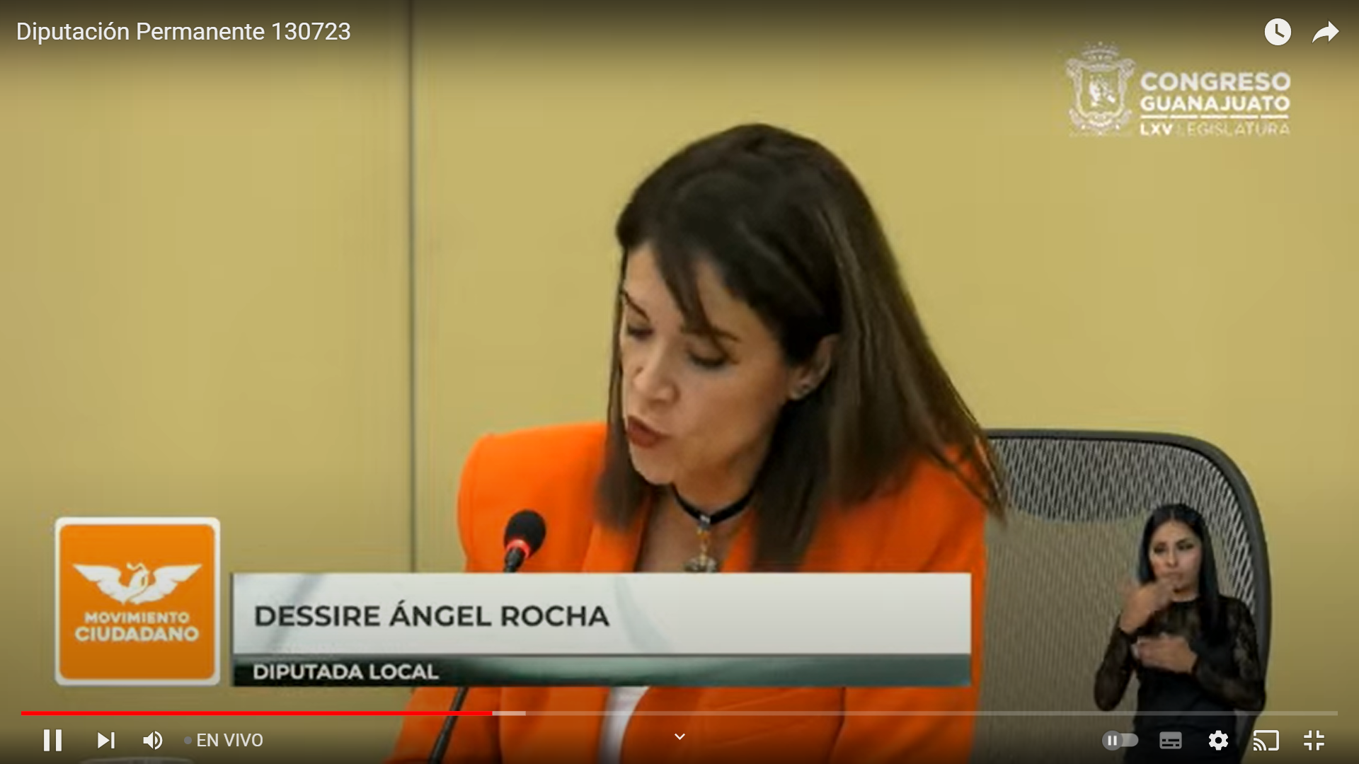
Diputada Dessire Angel Rocha

- Gracias presidenta compañeras compañeros, todos los que están aquí presentes el día de hoy, ¡muy buenos días¡ nuestra sociedad altamente urbanizada depende en gran medida de la salud de sus ciudades, para desplazarnos en ellas hoy necesitamos por un lado opciones de transporte y por otro lado necesidades de movilidad, aparentemente disociados, durante el siglo XX la noción de transporte estuvo estrechamente vinculada a la fabricación de vehículos automotores y a la construcción de infraestructuras, lo que condujo a la aparición de carreteras autopistas y la expansión de calles y avenidas pensadas en función pues de los coches, la apariencia de las ciudades cambió drásticamente y su planificación se centró en la conectividad para los vehículos motorizados, en la actualidad es urgente transformar lo urbano, para colocar en el centro a las personas y hacer efectiva la jerarquía de la movilidad, necesitamos desarrollar un enfoque que reconsidere cómo las personas se desplazan, cómo acceden a los servicios y se conectan entre sí en un entorno suburbano urbano y metropolitano o intermunicipal, debemos entender que ya no se trata solo de consumir o de construir infraestructuras para los vehículos, sino de crear entornos que fomenten a la movilidad sostenible y eficiente, el derecho a la ciudad ha dado pauta a la promulgación de una carta mundial que materialice ese derecho y voy a citar… todas las personas tienen derecho a la ciudad sin discriminaciones de género, edad, condiciones de salud, ingresos nacionalidad etnia, condición migratoria, orientación política, religiosa o sexual, así como a preservar la memoria y la identidad cultural cierro.

- El derecho a la ciudad, es un derecho humano que implica que las personas tengan las condiciones materiales necesarias para auto determinarse y moverse libremente, para el disfrute de la ciudad, es necesaria la movilidad que tiene como componente al transporte, el derecho a la movilidad está vinculado a tener un vehículo motorizado como el automóvil y para quienes tienen menos ingresos una motocicleta y la utilización también de sistema de transporte colectivo o masivo de buena calidad en condiciones de seguridad y más amigables con el medio ambiente, es decir, avanzar a lo que se ha denominado la pacificación del tráfico, la importancia del transporte público en el ámbito del derecho es tal que la carta mundial del derecho a la ciudad le dedica un artículo en específico y es el artículo 13 agua, derecho al transporte público y la movilidad urbana, las ciudades deben garantizar a todas las personas el derecho de la movilidad y circulación en la ciudad de acuerdo a un plan de desplazamiento urbano e interurbano y a través de un sistema de transportes públicos accesibles a precio razonable y adecuados a los diferentes necesidades ambientales y sociales que pueden ser de género edad y discapacidad.

- En Guanajuato, con base en datos del INEGI, podemos conocer los registros estadísticos del transporte urbano de pasajeros desde 1986, que nos permiten conocer un panorama general y en este caso en León, específicamente en donde se registran picos diarios que al final del mes reportan haber movido entre 15 y 20 millones de personas, a pesar de la diversidad poblacional de León, que incluye a los diferentes grupos en situación de vulnerabilidad, así como al transporte de cuidados que realizan mujeres madres cuidadoras en lo que se movilizan niños y niñas en conjunto o personas de la tercera edad, además de estudiantes y adultos mayores que se transportan por su cuenta estos diferentes sectores parecen no tener un acceso equitativo a la movilidad antes de la pandemia en 2020 hubo un aumento en los automotores privados en el estado pero a partir de ese año el número de automóviles se ha mantenido con pocas variaciones, por el contrario el número de autobuses públicos en los municipios ha sido fluctuante, disminuyendo en la mayoría de los casos en sentido contrario a las proyecciones poblacionales de crecimiento, por su lado el uso de motocicletas privadas en el estado como lo hemos dicho varias veces se ha acrecentado desde el año 2018, ha sido casi proporcional a la disminución en el número de unidades de transporte público en los municipios, en las 10 ciudades más grandes de Guanajuato actualmente circulan diariamente 335000 motocicletas en ese sentido la compra y mantenimiento de motocicletas es una solución financieramente viable para la movilidad pero implica riesgos para los usuarios del medio de transporte, de 2017 a 2020, por ejemplo, se registraron 3 muertes de pasajero de transporte público, pero ciento 95 de motociclistas en tránsito, por ello, es necesario asegurar un transporte urbano accesible y eficiente que invite a la ciudadanía a confiar en los autobuses u otros medios de transporte colectivo como medios de desplazamiento, no cabe duda, la solución para una movilidad sostenible y en condiciones de seguridad vial, es la mejora continua del transporte público, por ello, esta propuesta específica persigue básicamente dos objetivos:

- Número uno, reformar diversos artículos agregando la locución transporte integrado a las disposiciones que ya rigen el servicio de transporte llamado intermunicipal, se trata no de sustituir el concepto que tiene detrás la figura de la inter municipalidad por su importancia constitucional y jurídica, pero sí, de homologar o introducir el concepto de servicio de transporte integrado como una de las prácticas de planeación conjunta y gobernanza territorial más allá de los límites municipales en las zonas metropolitanas como un modelo deseable a nivel nacional y del que muchos gobiernos pueden tomar como ejemplo, como lo es el caso del Sistema Integral de Transporte en León el CID, que aún con sus áreas de oportunidad y de mejora, es un referente de estudio en Latinoamérica y es un modelo hacia el que la Ley General de Movilidad y Seguridad Vial propone avanzar en el país; y

- Segundo, crear un Capítulo 1-a, disposiciones sobre el servicio público de transporte, adicionando los artículos que van del 138 bis, al 138 Octiesdecies con disposiciones complementarias aplicables al transporte público, por ejemplo.

- Primero, estándares de servicios relacionados con la planeación la operación las características que los vehículos deben cumplir las consideraciones para las personas conductoras y aquellos relacionados con la prestación de servicios auxiliares, así como la seguridad y la prevención del delito a borde del transporte público.

- Segundo, principios y criterios para la creación del servicio de transporte, el otorgamiento de concesiones, permisos y accesibilidad, calidad, diseño, universal, eficiencia, equidad, innovación, tecnológica, multi modalidad, participación, resiliencia, seguridad, sustentabilidad y transparencia, evitando siempre incurrir en prácticas monopólicas y teniendo la facultad para darles por terminado contar con estudios técnicos y normando sus contenidos, criterios para diseñar rutas y mecanismos para la declaración de necesidad de creación, ampliación, modificación, incorporación o desincorporación, de rutas de transporte y su concurso público.

- Tercero, unidad de información y quejas, se propone que las autoridades competentes establezcan unidades de información y quejas con la finalidad de que las personas usuarias denuncien las irregularidades presentadas en la prestación del servicio de transporte público.

- Cuarto, instrumentos de fomento al transporte público tales como la operación con altos niveles de servicio, el cambio de esquema de negocio, la renovación de flota y el cambio a vehículos eléctricos, así como el subsidio a tarifas e inversiones en infraestructura y equipo, ello con la finalidad de incrementar la cobertura, calidad sustentabilidad seguridad y asequibilidad del servicio, el quinto manual de especificaciones técnicas de los vehículos de transporte público, es decir, características específicas que los vehículos prestadores del servicio de transporte público deberían de cumplir, todo ello, referido en un manual de observancia obligatoria.

- Sexto, manual de identidad gráfica para el transporte, se establece como medida obligatoria que todos los vehículos que presten los servicios de transporte público y taxi, cumplan con las características cromáticas de diseño gráfico y tipográficas, determinadas por las autoridades correspondientes a través de un manual con la finalidad de identificar las rutas sitios o lugares a los cuales dichos vehículos corresponde.

- Séptimo, regulación ambiental, promover que los vehículos que presten los servicios de transporte reduzcan el impacto ambiental de su operación, así como la obligatoriedad de cumplir con los requisitos en materia de contaminación y preservación del medio ambiente establecidos en las leyes de carácter federal o estatal correspondientes.

- Octavo, transporte de bajas emisiones, se propone una mayor antigüedad de los vehículos prestadores de servicio de transporte cuando éstos utilicen energía eléctrica para su tracción, considerando lo establecido por las autoridades competentes en la materia con base en la reducción de emisiones costo y vida útil de la unidad.

- Noveno, cobertura del seguro obligatorio se propone la obligatoriedad de contar con una póliza de seguro, la cual deberá inscribirse ante las autoridades competentes en la materia, cada año y deberá contratarse con alguna institución legalmente autorizada, bajo las especificaciones determinadas conforme a la prestación del servicio que se trata, como en el caso de las iniciativas de la semana pasada presentadas y otra antepasada que se han organizado por temas, como fue el de la movilidad feminista y el de la seguridad vial y de infraestructura incluyente, también podría y solicito que sean estudiadas en conjunto con la iniciativa previa de mis compañeras mis compañeros de Acción Nacional, para complementar la armonización de nuestra Ley Local, con la Ley General de Movilidad y Seguridad Vial y bueno, sabemos que los grupos de interés se van a pronunciar al respecto, lo que es necesario y deseable y les pedimos a todas las fuerzas políticas poner a las y los ciudadanos al centro, esa es la única manera de innovar con sentido social rompiendo paradigmas y creando uno nuevo y desde la bancada naranja nacional que fue una, más bien la iniciadora de esta Ley General de Movilidad, estamos dispuestos al diálogo en este tema de manera particular y aportar de manera genuina nuestro máximo esfuerzo por poner a guanajuato a la vanguardia en movilidad y seguridad vial.

- Es cuanto muchas gracias.

- La Presidencia.- Muchas gracias diputada.

Se turna a la Comisión de Seguridad Pública y Comunicaciones, con fundamento al artículo 119 fracción III, de nuestra Ley Orgánica para su estudio y dictamen.

- PRESENTACIÓN DE LA PROPUESTA DE PUNTO DE ACUERDO SUSCRITA POR EL DIPUTADO Y LA DIPUTADA INTEGRANTES DEL GRUPO PARLAMENTARIO DEL PARTIDO VERDE ECOLOGISTA DE MÉXICO A EFECTO DE EXHORTAR AL CONSEJO GENERAL UNIVERSITARIO DE LA UNIVERSIDAD DE GUANAJUATO, PARA QUE REVISE EL ARTÍCULO 43 DEL REGLAMENTO DEL PERSONAL ACADÉMICO RELATIVO AL COSTO DE OPORTUNIDAD Y EL REGLAMENTO DE APOYOS Y ESTÍMULOS Y DEMÁS NORMATIVA, Y LOS AJUSTES A LA REALIDAD PRESUPUESTAL DE LA UNIVERSIDAD.

DIPUTADA LAURA CRISTINA MÁRQUEZ ALCALA
PRESIDENTA DEL H. CONGRESO DEL ESTADO DE GUANAJUATO
SEXAGÉSIMA QUINTA LEGISLATURA

P R E S E N T E

Quienes suscribimos, el Diputado y la Diputada integrantes del Grupo Parlamentario del Partido Verde Ecologista de México, en la Sexagésima Quinta Legislatura del Congreso del Estado de Guanajuato, con fundamento en lo dispuesto en el artículo 204 fracción III de la Ley Orgánica del Poder Legislativo del Estado de Guanajuato, nos permitimos someter a la consideración de esta Asamblea, la presente propuesta ·de Punto de Acuerdo, bajo" las ·siguientes:

CONSIDERACIONES

El embajador de México en Estados Unidos, el doctor Esteban Moctezuma Barragán, en su obra “EI reto de la educación en México” refiere que “La desigualdad en los beneficios entre los altos directivos y los estudiantes en México es una muestra clara de la brecha que existe en el acceso a recursos y oportunidades1 obstaculizando así el desarrollo pleno de los jóvenes ".

Estas son líneas que duelen, pero sobre todo que demuestran la realidad que se vive en todos los niveles educativos de nuestro país.

Dudo que sea sorpresa para alguien escuchar sobre esta desigualdad, si son demandas que, por ejemplo, vemos y escuchamos todos los días de miles de estudiantes guanajuatenses a lo largo y ancho de nuestro estado.

Estudiantes que, cada semestre alzan la voz por el poco acceso a empleos dignos al terminar sus estudios, por la inseguridad que se lleva a sus compañeros y por las pésimas condiciones económicas que, en muchas ocasiones merman su continuidad en las aulas.

Está desigualdad alcanza a todos los sectores sin distinción, pero sobre todo adolece más a los vulnerables, esos estudiantes que todos los días hacen hasta lo imaginable para poder llegar a sus clases, que trabajan, estudiante y son el soporte de sus familias y, aun así, alcanzan la excelencia académica.

Esos estudiantes que merecen cada peso del erario para fortalecer sus mentes para el futuro, pero que, para ellos, la realidad es otra.

Caso claro de esta desigualdad la vemos en la Universidad de Guanajuato, en nuestra máxima casa de estudios.

Lamentablemente, la autonomía de nuestra Universidad ha servido para privilegia con dinero público a un grupo muy selecto de personas, mientras que muchas y muchos estudiantes quedan en la incertidumbre de la suficiencia presupuestaria.

Desde el Grupo Parlamentario del Partido Verde, creemos que la educación debería ser un derecho fundamental para todas y todos los estudiantes en nuestro estado, por ende, el acceso a los apoyos educativos es esencial para garantizar que tengan igualdad de oportunidades y puedan desarrollar su potencial al máximo.

Dicho lo anterior, nos dimos a la tarea de revisar de manera rigurosa los estatutos, reglamentos y normativa de la institución, encontrándonos con varias situaciones que francamente nos tienen preocupados.

Lo anterior, derivado de que tal parece ser que dentro de las arcas de la Universidad de Guanajuato existe un desabasto importante de recursos para apoyar a estudiantes y maestros.

El problema inicia cuando vemos los diversos retos a los que se enfrentan nuestros jóvenes, limitaciones muy marcadas que limitan su acceso a becas y estímulos económicos, mismos que se quedan a la suficiencia presupuesta! De la planeación anual de la institución.

En el Reglamento de Becas, Apoyos y Estímulos para las y los Estudiantes, nos encontramos con que Los becas, apoyos y estímulos que otorgue lo institución dependerán de su suficiencia presupuesto/, de los montos que poro tal fin dispongan los entidades académicos y administrativos o partir de los ingresos que generen; así como del fondo permanente que se cree, el cual podrá ser aumentado o través de donaciones y aportaciones voluntarios del personal académico, personas e instituciones externos o lo Universidad, así como por porte de su Patronato.

Esto es aún más preocupante, cuando nos encontramos con que en el artículo 13 de este reglamento refiere que los apoyos para estudiantes embarazadas, · madres y padres solteros solo estarán disponibles sis-e les asigna presupuesto a las entidades académicas o bien a partir de los recursos que estas mismas generen.

Un lineamiento que es a todas luces discriminatorio y que deja al arbitrio de unos cuantos el acceso de becas y apoyos a estudiantes embarazadas, madres y padres solteros.

Esto es quizá lo más preocupante, porque si recordamos, Guanajuato tiene uno de los problemas más graves a nivel nacional de deserción escolar y este tipo de medidas no abonan en absolutamente nada.

Pero esto no es lo único, la discrecionalidad presupuesta! también alcanza al personal administrativo.

En el artículo 56 de la Ley Orgánica de la Universidad de Guanajuato, se establece que:

"Lo Universidad podrá establecer y otorgar estímulos económicos paro su personal académico y administrativo, de acuerdo con la normatividad aplicable y cuando cuente con la suficiencia presupuestal para ello.”

Teniendo que cumplir con una seria de requisitos de excelencia, productividad y eficiencia en la prestación de los servicios correspondientes para poder acceder a dichos estímulos.

Pero no solo hay desabasto para el personal administrativo, también existe un camino bastante complejo para el crecimiento de los catedráticos, para esos maestros que en la sesión pasada elogiamos y resaltamos su extraordinario trabajo.

En este supuesto particular, nos encontramos con un reglamento que limita su acceso a mejorar su categoría académica, y si, bajo el mismo argumento.

El artículo 39 del Reglamento del Personal Académico, establece que:

"La promoción es un proceso institucional mediante el cual el profesor de carrera tiene la posibilidad de mejorar su categoría académica en los términos y bajo los requisitos establecidos por la institución para tal efecto.

Este proceso se podrá realizar cada dos años en los términos de la convocatorio institucional respectiva, siempre y cuando exista suficiencia presupuestal."

Debemos tomar en consideración que diversas denuncias nos informan que, hasta el día de hoy, no se ha emitido convocatorias para dicho proceso y trasciende que no se hará porque no existe suficiencia presupuesta! para ello.

Es decir, los profesores de carrera que han trabajado dos años con méritos académicos, esencia de la Universidad, no podrán participar en un proceso claro, transparente y equitativo para mejorar sus condiciones.

Entendemos que, como toda institución pública que trabaja con recursos públicos, cada actividad, percepción, estimulo o apoyo que realice, debe apegarse estrictamente a los programas aprobados en los presupuestos de egresos.

Sin embargo, lo que nos molesta no es como tal la suficiencia presupuesta!, lo que nos molesta es que la discrecionalidad sobre la suficiencia no aplica de manera pareja para todos.

La suficiencia aplica solamente para estudiantes y para el personal de rango más bajo dentro de la universidad.

Y ejemplo claro, es lo estipulado por el artículo 43 del mismo reglamento en materia del Personal Académico, que, a todas luces es un artículo diseñado para pagar favores y lealtades o para callar la boca de quien tiene algo que denunciar o simplemente para garantizar beneficios.

EI artículo en comento tiene el nombre "Costo de oportunidad" y a su letra nos dice:

"Articulo 43. Al profesor de carrera que desempeñe o haya desempeñado comisiones o cargos administrativos, el Rector General, tomando en cuenta la evaluación de su desempeño, podrá sostenerle sus percepciones hasta por dos años en virtud de la falta de oportunidad que quienes están en ese supuesto tienen o tuvieron para desarrollar las actividades que les permitieran mejorar su categoría."

Es decir, para esta prerrogativa de quien ocupa hoy la rectoría general de la Universidad de Guanajuato, la suficiencia presupuesta! no es un impedimento para mantener hasta por dos años sus percepciones equiparadas al puesto directivo que pronto dejarán de ocupar.

Es evidente que el Artículo 43 del Reglamento en comento, relativo al privilegio Costo de Oportunidad es desproporcionado y debe ser derogado.

Mantiene las percepciones de los altos directivos hasta por dos años después de dejar el puesto sin restricción de suficiencia presupuesta! es ofensivo para la sociedad, pero sobre todo para a comunidad universitaria que su Rector dice representar.

Por lo anteriormente expuesto, la diputada y el diputado que conformamos el Grupo Parlamentario del Partido Verde solicitamos a esta Honorable Asamblea la aprobación del siguiente:

PUNTO DE ACUERDO

PRIMERO. Esta LXV Legislatura del Estado de Guanajuato acuerda girar atento exhorto al Consejo General Universitario de la Universidad de Guanajuato, para que en el ejercicio de sus atribuciones revise el artículo 43 del reglamento del personal académico relativo al costo de oportunidad y el reglamento de apoyos y estimulas y demás normativa, y los ajustes a la realidad presupuesta! de la Universidad, priorizando los recursos con que se cuentan a garantizar la suficiencia presupuestaria para apoyos y estimulas a estudiantes y docentes.

Guanajuato, Gto., 29 de junio de 2022

El Diputado y la diputada integrantes del Grupo Parlamentario del
Partido Verde Ecologista de México.

Dip. Gerardo Fernández González
Dip. Martha Lourdes Ortega Roque

- La Presidencia.- Se da cuenta de la propuesta de punto de acuerdo suscrita por el diputado y la diputada integrantes del Grupo Parlamentario del Partido Verde Ecologista de México, correspondiente al punto octavo del orden del día. (ELD 314/LXV-PPA)

Se turna a la Comisión de Educación Ciencia y Tecnología y Cultura, con fundamento al artículo 109 de la fracción VI de nuestra Ley Orgánica para su estudio y dictamen.

- PRESENTACIÓN DE LA PROPUESTA DE PUNTO DE ACUERDO FORMULADA POR LA DIPUTADA IRMA LETICIA GONZÁLEZ SÁNCHEZ INTEGRANTE DEL GRUPO PARLAMENTARIO DEL PARTIDO MORENA A EFECTO DE EXHORTAR A LOS 46 AYUNTAMIENTOS DEL ESTADO DE GUANAJUATO, PARA QUE FOMENTEN LA CULTURA DEL CUIDADO DEL AGUA ENTRE SUS CIUDADANOS, Y A LA COMISIÓN ESTATAL DEL AGUA DE GUANAJUATO PARA QUE, REVISE, EVALÚE, ACTUALICE Y DÉ SEGUIMIENTO AL PROGRAMA ESTATAL HIDRÁULICO.

Diputada Katya Cristina Soto Escamilla
Presidenta de la Mesa Directiva
H. Congreso del Estado de Guanajuato
Sexagésima Quinta Legislatura
Presente.

La que suscribe, Diputada Irma Leticia González Sánchez, integrante del Grupo Parlamentario de morena en la Sexagésima Quinta Legislatura del H. Congreso del Estado Libre y Soberano de Guanajuato, con fundamento en lo dispuesto en el artículo 57 primer párrafo de la Constitución Política para el Estado de Guanajuato, así como lo establecido en los artículos 168 último párrafo y 204 fracción III de la Ley Orgánica del Poder Legislativo del Estado de Guanajuato, sometemos a consideración de esta Asamblea la siguiente propuesta de Punto de Acuerdo, en atención a las
siguientes:

C O N S I D E R A C I O N E S

De acuerdo con la Agenda 2030 de la ONU, el Desarrollo Sostenible es una oportunidad para que los países y sus sociedades emprendan un nuevo camino con el que mejorar la vida de todos, sin dejar a nadie atrás.

La Agenda cuenta con 17 Objetivos de Desarrollo Sostenible, que incluyen desde la eliminación de la pobreza hasta el combate al cambio climático, la educación, la igualdad de la mujer, la defensa del medio ambiente o el diseño de nuestras ciudades.

Corresponde al Objetivo 6: Garantizar la disponibilidad de agua y su gestión sostenible y el saneamiento para todos.¹

Datos destacables:

- 3 de cada 10 personas carecen de acceso a servicios de agua potable seguros y 6 de cada 10 carecen de acceso a instalaciones de saneamiento gestionadas de forma segura.
- Las mujeres y las niñas son las encargadas de recolectar agua en el 80% de los hogares sin acceso a agua corriente.
- La escasez de agua afecta a más del 40% de la población mundial y se prevé que este porcentaje aumente. Más de 1700 millones de personas viven actualmente en cuencas fluviales en las que el consumo de agua supera la recarga.
- Más del 80% de las aguas residuales resultantes de actividades humanas se vierten en los ríos o el mar sin ningún tratamiento, lo que provoca su contaminación.
- Aproximadamente el 70% de todas las aguas extraídas de los ríos, lagos y acuíferos se utilizan para el riego.

Las metas del objetivo 6 de la agenda 2030

- De aquí a 2030, lograr el acceso universal y equitativo al agua potable a un precio asequible para todos.
- De aquí a 2030, mejorar la calidad del agua reduciendo la contaminación, eliminando el vertimiento y minimizando la emisión de productos químicos y materiales peligrosos, reduciendo a la mitad el porcentaje de aguas residuales sin tratar y aumentando considerablemente el reciclado y la reutilización sin riesgos a nivel mundial.
- De aquí a 2030, aumentar considerablemente el uso eficiente de los recursos hídricos en todos los sectores y asegurar la sostenibilidad de la extracción y el abastecimiento de agua dulce para hacer frente a la escasez de agua y reducir considerablemente el número de personas que sufren falta de agua.
- De aquí a 2030, proteger y restablecer los ecosistemas relacionados con el agua, incluidos los bosques, las montañas, los humedales, los ríos, los acuíferos y los lagos.
- Apoyar y fortalecer la participación de las comunidades locales en la mejora de la gestión del agua y el saneamiento.

De acuerdo con un diagnóstico presentado por el Instituto Mexicano para la Competitividad sobre la Situación del agua en México.²
México ya experimenta los efectos negativos de la falta de agua. Durante los últimos años, las regiones centro y norte del país han vivido escasez de agua debido al aumento de las sequías. De acuerdo con datos del Banco Mundial, en el país la disponibilidad promedio anual per cápita pasó de 10 mil metros cúbicos (m³) en 1960 a 4 mil en 2012. Se estima que para 2030, esta disponibilidad en México descienda debajo de los 3 mil m³ por habitante al año.
Para garantizar la demanda futura, el Estado mexicano requiere actualizar los marcos legales y regulatorios que rigen el manejo del agua, así como modernizar la infraestructura hidráulica del país. Es necesario tomar en consideración las distintas características técnicas -en particular las geofísicas- y desafíos que presenta actualmente el país en materia hídrica, tales como el aumento poblacional, el crecimiento de la mancha urbana, la evolución de las sequías, así como la variación en las precipitaciones.

¿Qué sabemos de la situación del agua en México?

En el país existen cuatro grupos consumidores de las concesiones de agua:

  - Sector agropecuario. En 2020, este sector tuvo 76% del total de agua concesionada para riego de cultivos y ganadería.
  - Abastecimiento público. Representa 15% del total concesionado y se distribuye a través de las redes de agua potable a domicilios, industrias y a otros usuarios.
  - Industria autoabastecida. Representa 5% del total concesionado e incluye a las empresas que toman agua directamente de los ríos, arroyos, lagos y acuíferos del país.
  - Centrales termoeléctricas. Representa 4% del agua concesionada.

Los recursos hídricos en México enfrentan distintos retos dependiendo de su tipo (superficial o subterráneos), así como del tipo de fenómenos climatológicos (precipitaciones o sequías):

• Agua superficial. En México, 60% del agua potable proviene de los cuerpos de agua superficiales. De los principales ríos, siete representan 71% del agua superficial del país, distribuidos en la zona centro y sur del país, mientras que sólo 29% del agua superficial se ubica en la zona norte. El principal problema de las aguas superficiales es la contaminación, en particular por las aguas residuales, ya sean domésticas, industriales, agrícolas o ganaderas, que en la mayoría de los casos son vertidas sin tratamiento previo y que contienen elementos y sustancias contaminantes disueltas.
• Agua subterránea (acuíferos). Los acuíferos en México se encuentran en riesgo de sobreexplotación. En 2018, 18% de los acuíferos subterráneos estaban sobreexplotados. Esto afecta tanto el abasto humano como las actividades agropecuarias e industriales, al mismo tiempo
eleva los costos de extracción del agua y ocasiona hundimientos en el terreno. Asimismo, 5% de los acuíferos tuvo problemas de salinización del suelo, proceso por el cual se incrementa la concentración de sales y minerales de las aguas subterráneas, y deteriora sus parámetros de calidad. Aunado a ello, 3% de los acuíferos en México tiene problemas de intrusión marina, la cual se da cuando el agua salada tierra adentro desplaza al agua dulce.
• Precipitación. México recibe en promedio alrededor de 1.5 millones de hectómetros cúbicos de agua al año en forma de precipitación. 67% cae entre junio y septiembre, en su mayoría en la región sur-sureste, donde tiene lugar 50% de las lluvias.
  - La precipitación promedio anual a nivel nacional ha aumentado a través del tiempo, potencialmente debido al cambio climático. Sin embargo, este fenómeno no se ha presentado en todas las entidades federativas con la misma intensidad. En la Ciudad de México y el Estado de México la precipitación se redujo entre 2000 y 2021, mientras que durante este mismo periodo aumentó en estados como Campeche, Quintana Roo, Veracruz y Guanajuato.
- Sequías. México es un país vulnerable a sequías con 52% de su territorio ubicado en clima árido o semiárido. En total, 14 estados se encuentran en estas regiones. Aunque las sequías son fenómenos recurrentes, durante la última década éstas han ido en aumento en frecuencia, intensidad y duración. En 2021 se registraron 8,491 sequías, de las cuales 71% fueron severas -con las que hay el riesgo de pérdidas de cultivos-, 26% fueron extremas -con pérdidas mayores en cultivos, y riesgo de incendios forestales- y 3% fueron sequías excepcionales, es decir con escasez total de agua en embalses, arroyos y pozos.

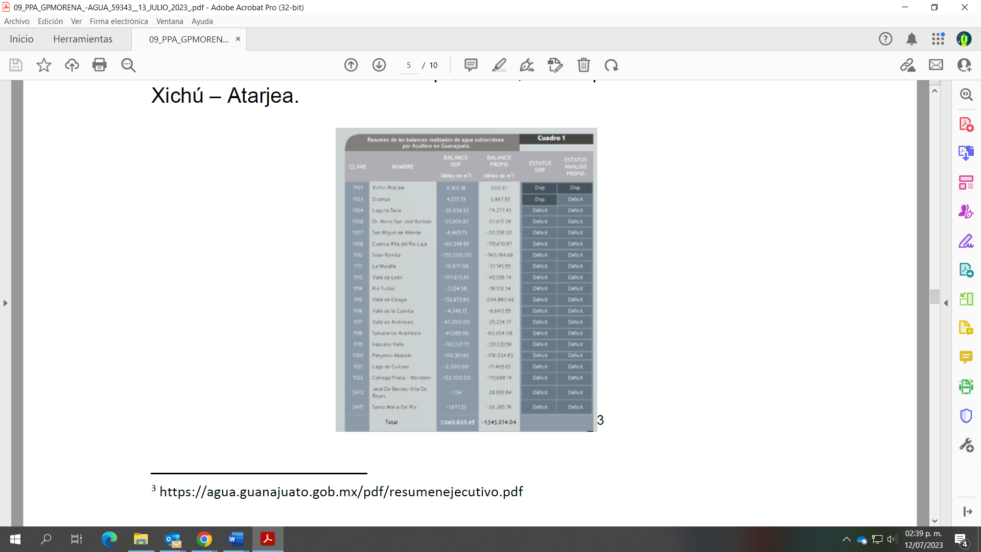
El Estado de Guanajuato cuenta dentro de sus límites territoriales con 20 acuíferos, siendo dos de ellos interestatales (Jaral de Berros – Villa de Reyes y Santa María del Río): cuya superficie se comparte con el Estado de San Luis Potosí. De ellos, se encuentra 19 en condiciones de sobreexplotación, a excepción del acuífero de
Xichú – Atarjea.

El desarrollo del Estado de Guanajuato se ha dado en torno a sitios y actividades específicas, destacándose el sector agrícola por su preponderancia y relevancia respecto de los otros sectores.

Partiendo de ello, la CONAGUA reporta que el mayor volumen de agua tanto superficial como subterráneo se utiliza para dicho sector que representa aproximadamente el 80%.

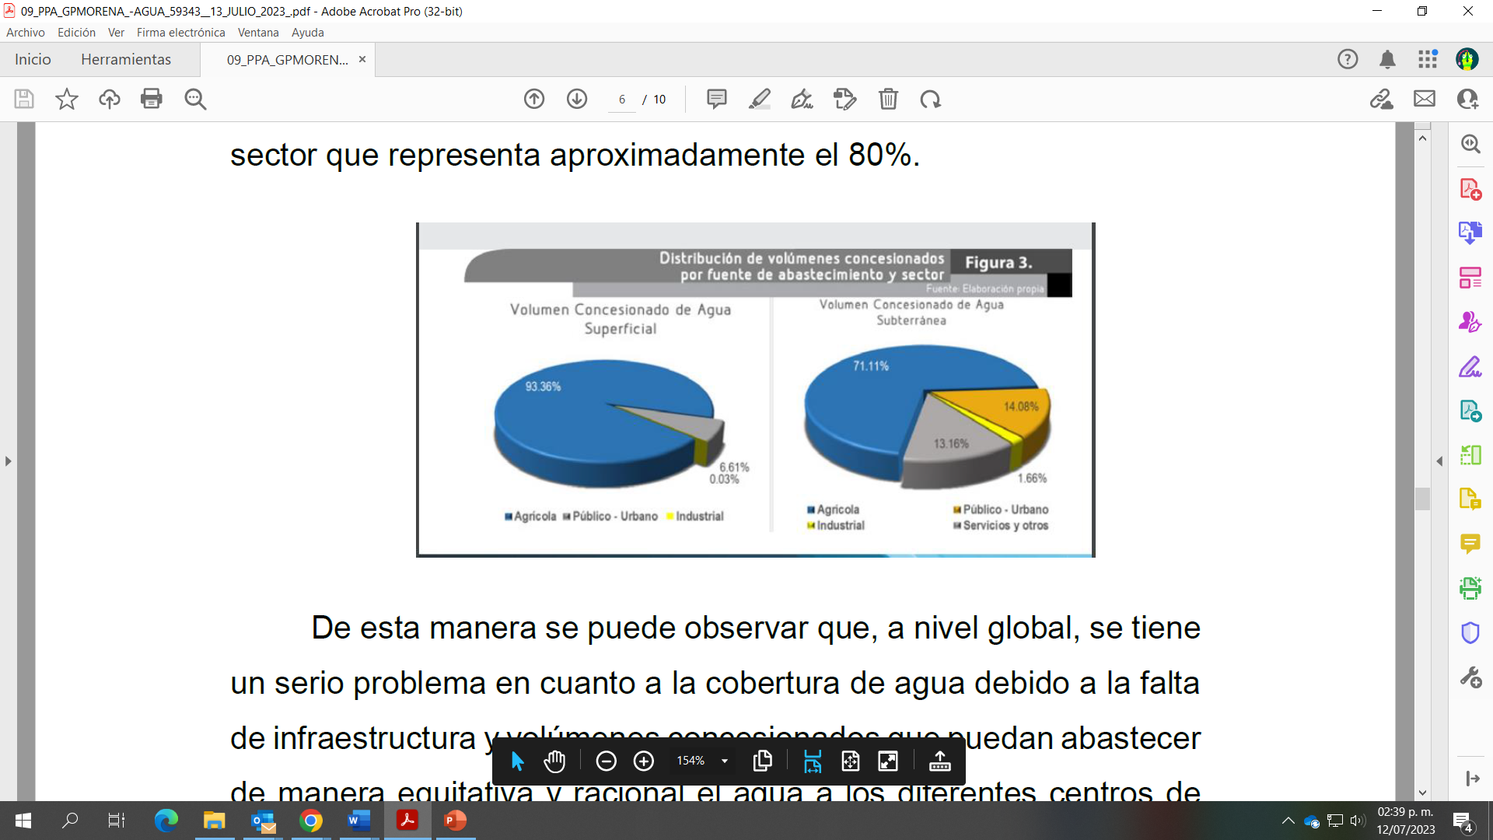

De esta manera se puede observar que, a nivel global, se tiene un serio problema en cuanto a la cobertura de agua debido a la falta de infraestructura y volúmenes concesionados que puedan abastecer de manera equitativa y racional el agua a los diferentes centros de población del Estado de Guanajuato.

Derivado a lo mencionado, consideramos importante el desarrollo estratégico de los diferentes sectores involucrados para llevar a la sustentabilidad hídrica al estado.

- Respetar los volúmenes de extracción concesionados para cada uno de los sectores.

- Elevar las eficiencias de riego mediante la modernización, rehabilitación y/o tecnificación de superficie de riego m³.
- Reusó de aguas residuales tratadas (Intercambio
sectorial.

- Conversión de Patrón de Cultivos.
- Incremento de la Oferta (Entradas) de agua mediante la construcción de estructuras adecuadas para la recarga:
  - Cosecha de agua mediante pozos/tanques
•Presas de recarga sobre acuíferos con manto freático profundo
  - Pozos de recarga mediante agua excedente de plantas potabilizadoras/saneamiento.
- Construcción de infraestructura para tratamiento de aguas residuales.
- Revisión/Análisis y establecimiento de tarifas competitivas para el uso de agua residual tratada. En su caso aplicación de subsidios para promover su uso.
- Aumento de la eficiencia de conducción y distribución de agua potable.
- Promover campañas de cultura de agua.
- Promover la participación de la comunidad científico – académica del estado y a nivel nacional; para la introducción de innovaciones tecnológicas en lo referente al uso, manejo y gestión del recurso agua.

Estas acciones servirán como una herramienta que permita llegar a la sustentabilidad hídrica en un horizonte de planeación al 2030; para lo cual se tendrán que priorizar y ejecutar las acciones y propuestas necesarias en cada acción estratégica.

Por lo anterior, me permito poner a consideración de esta asamblea la siguiente propuesta de:

A C U E R D O

Primero. La Sexagésima Quinta Legislatura del Congreso del Estado Libre y Soberano de Guanajuato gira un atento exhorto a los 46 Ayuntamientos del Estado de Guanajuato para que, fomenten la Cultura del Cuidado del Agua entre sus ciudadanos, acorde con la realidad social del Estado.

Segundo. La Sexagésima Quinta Legislatura del Congreso del Estado Libre y Soberano de Guanajuato gira un atento exhorto a la Comisión Estatal del Agua de Guanajuato, para que, revise, evalúe, actualice y de seguimiento al Programa Estatal Hidráulico.

ATENTAMENTE
Guanajuato, Gto. 11 de julio de 2023.

Diputada Irma Leticia González Sánchez
Grupo Parlamentario de morena

- La Presidencia.- Se pide a la diputada Irma Leticia González Sánchez, dar lectura a su propuesta de punto de acuerdo mencionada en el punto nueve del orden del día. (ELD 315/LXV-PPA)

(Hace uso de la voz a la diputada Irma Leticia González Sánchez, para dar lectura a la propuesta de punto de acuerdo en referencia)
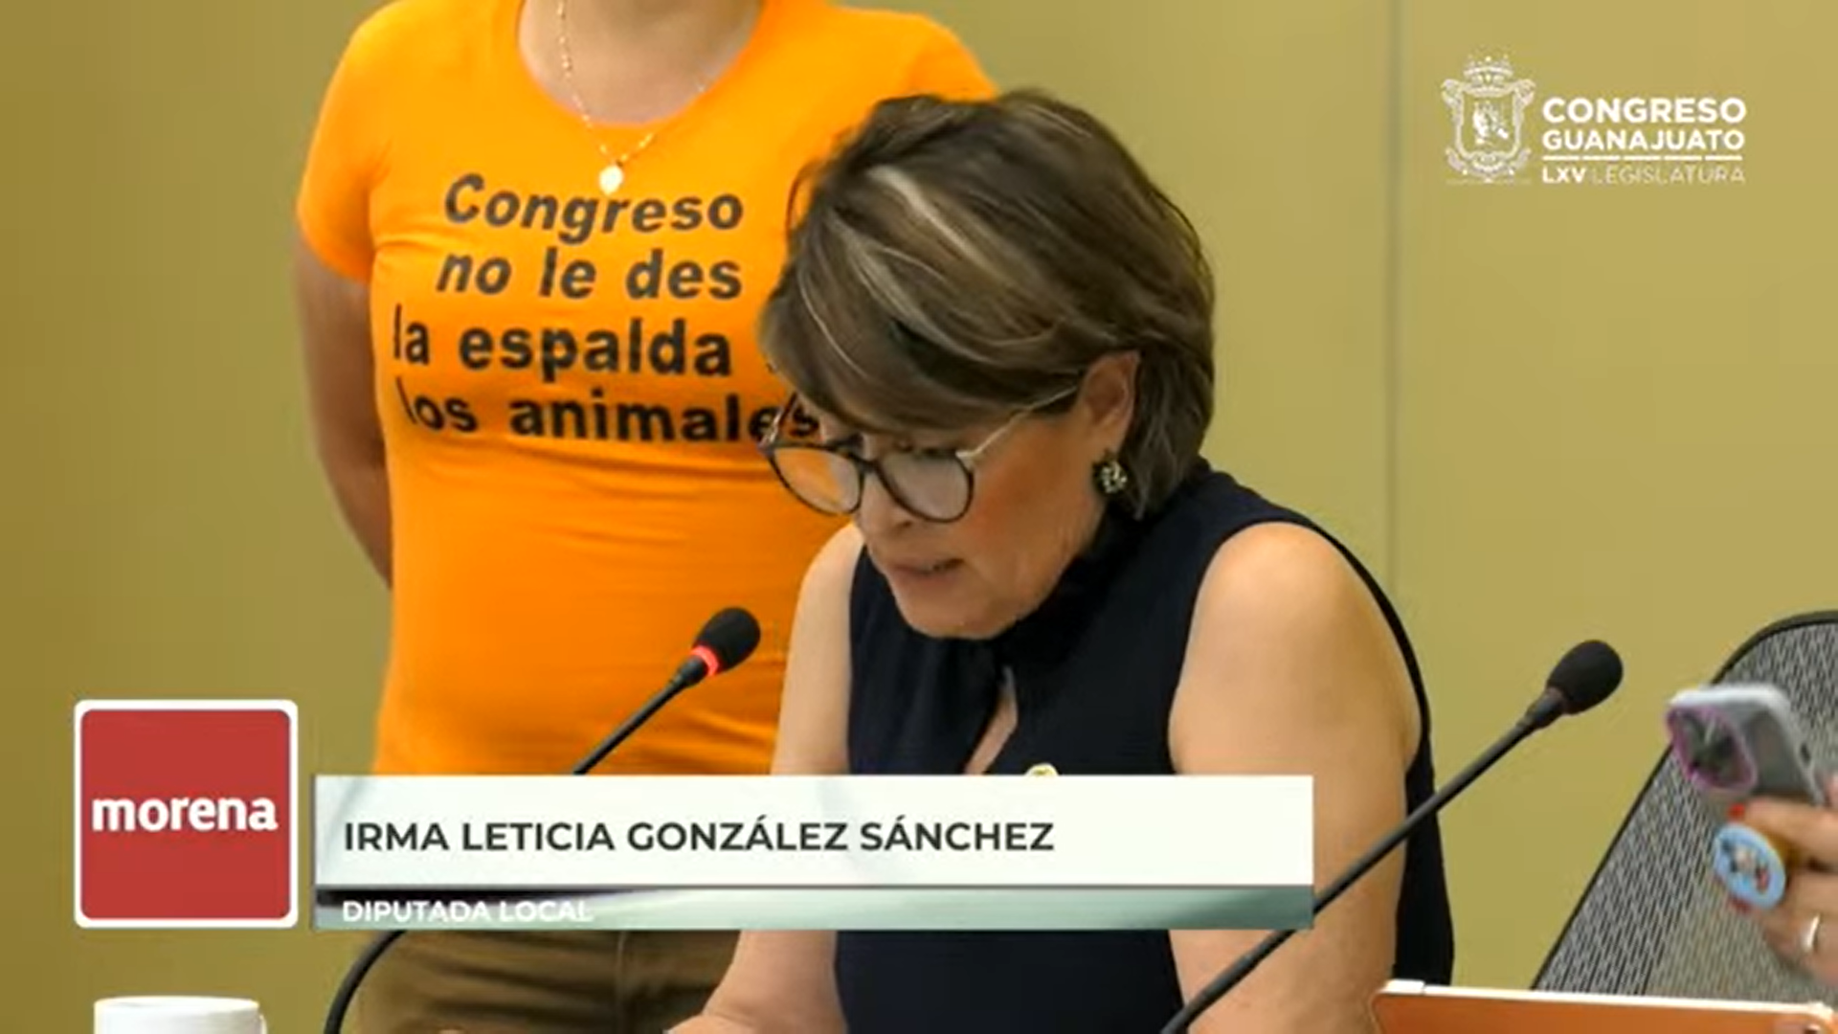
Diputada Irma Leticia González Sánchez

- Muchísimas gracias, ¡muy buenos días! tengan todas todos ustedes compañeras y compañeros diputados a la Mesa Directiva, ¡mucho éxito! ¡muchas felicidades! muy, muy bien representados, que estamos todos los diputados y todo el Congreso y a quien nos ve a través de los medios electrónicos y saludo también a los medios de comunicación.

- Hago el uso de la voz, para poner a consideración de esta Asamblea la siguiente propuesta de punto de acuerdo en atención a lo siguiente:

- Yo creo que este es un tema que en cierta forma estamos descuidando de acuerdo, valga la redundancia de acuerdo al acuerdo de la ONU de la agenda 2030, de la cual el, el agua cada día es más escasa y no estamos haciendo nada de las recomendaciones ni eh y al contrario estamos viviendo una escasez, escasez que es impresionante y que lo estamos viendo tan solo en la lluvia que apenas empieza a llegar cuando, cuando ya debería de haber estado desde, desde mayo, por eso es que quise que trabajáramos en este, en este punto, en este exhorto, para que tomemos conciencia y lo hagamos un poco más más efectivo el cuidado de este vital líquido y de acuerdo a la agenda 2030 de la ONU el desarrollo sostenible es una oportunidad para que los países y sus sociedades aprendan y emprendan un nuevo camino con el que mejoren la vida de todos sin dejar a nadie atrás, la agenda cuenta con 17 objetivos a desarrollarse de manera sostenible que incluyen desde la eliminación de la pobreza hasta el combate del cambio climático la educación la igualdad de la mujer la defensa del medio ambiente o el diseño de nuestras ciudades y corresponde este tema al objetivo número 6 garantizar la disponibilidad de agua y su gestión sostenible y el saneamiento para todos cito datos muy destacables 3 de cada 10 personas carecen de acceso a servicios de agua potable seguros y 6 de cada 10 carecen de acceso a instalaciones de saneamiento gestionados de forma segura las mujeres y las niñas son casi siempre las encargadas de recolectar el agua en un 80% en todos los lugares donde no hay acceso ellas son las que van y los la trasladan hacia sus hogares la escasez de agua afecta a más del 40% de la población mundial y se prevé que este porcentaje aumente todavía más de acuerdo al cambio climático que estamos teniendo más de 1700 millones de personas viven actualmente en cuencas pluviales en las que el consumo de agua supera a la recarga más del 80% de las aguas residuales resultantes de actividades humanas se vierten en los ríos y en los mares sin ningún tratamiento y todo esto también lo que provoca es contaminación, aproximadamente el 70% de todas las aguas extraídas de los ríos de los lagos y acuíferos se utilizan para el riego las metas del objetivo 6 de la agenda 2030 son:

- De aquí al 2030, lograr el acceso universal y equitativo al agua potable a un precio asequible para todos, cosa que así como vamos no vamos a poder lograrlo ni después del 2030, mejorar la calidad de vida del agua reduciendo la contaminación eliminando el vertimiento, el vertimiento y minimizando la emisión de productos químicos y materiales peligrosos reduciendo a la mitad del porcentaje de aguas residuales sin tratar y aumentando considerablemente el reciclado y la reutilización sin riesgos a nivel mundial, también aumentar considerablemente el uso eficiente de los recursos hídricos en todos los sectores y asegurar la sostenibilidad de la extracción y el abastecimiento de agua dulce para hacer frente a la escasez de agua y reducir considerablemente el número de personas que sufren de la falta de agua, también el proteger y restablecer los ecosistemas relacionados con el agua incluidos los bosques, las montañas, los humedales, los ríos, los acuíferos y los lagos, otro punto también es apoyar y fortalecer la participación de las comunidades locales en la mejora de la gestión del agua y saneamiento.
- De acuerdo con un diagnóstico presentado por el Instituto Mexicano para la Competitividad sobre la situación del agua en México, México, ya experimenta los efectos negativos de la falta de agua, durante los últimos años las regiones centro y norte del país han vivido escasez de agua debido al aumento de las sequías, de acuerdo con datos del banco mundial en el país la disponibilidad promedio anual por per cápita pasó de 10000 m³ por metro cuadrado metros cúbicos ¡perdón! metros cúbicos en 1960 a 4000 en 2012, se estima que para el 2030 está disponibilidad en México descienda todavía más debajo de los 3000 m³ por habitante al año, para garantizar la demanda futura el estado mexicano requiere actualizar los Marcos legales y regulatorios que rigen el manejo del agua, así como modernizar la infraestructura hidráulica del país, es necesario tomar el consideración, las distintas características técnicas, en particular las gaseo físicas y desafíos que presenta actualmente el país en materia hídrica, tales como el aumento poblacional el crecimiento de la mancha urbana, la evolución de las sequías, así como la variación de las precipitaciones, qué sabemos de la situación del agua en México, en el país existen cuatro grupos consumidores de las concesiones de agua.

- Uno, el sector agropecuario que representa el 76% otro;

- El abastecimiento público, que representa el 15% otro más la industria autoabastecida que representa el 5%

- Centrales termoeléctricas que representan el 4% los recursos hídricos en México enfrentan distintos retos dependiendo de su tipo superficial o subterráneo así como del tipo fenómeno climatológico que son precipitaciones o sequías, el agua superficial en México el 60% del agua potable proviene de los cuerpos de agua superficiales, agua subterránea que son los acuíferos en México se encuentran en riesgo de sobreexplotación esto afecta tanto el abasto humano como las actividades agropecuarias e industriales, al mismo tiempo eleva los costos de extracción del agua y ocasiona hundimientos en el terreno, la precipitación México recibe en promedio alrededor de 1.5 millones de hectáreas de hectómetros cúbicos de agua al año en forma de precipitación 67% cae o debería caer entre junio y septiembre, en su mayoría, en la región sur sureste donde tiene lugar el 50% de las lluvias.

- Sequías, México es un país vulnerable a sequías con 52% de su de su territorio ubicado en clima árido o semiárido, aunque las sequías son fenómenos recurrentes durante la última década estas han ido en aumento en frecuencia, en intensidad y en duración, lo estamos viviendo ahorita, en el 2021 se registraron 8491 sequías de las cuales 71% fueron severas, con las que hay el riesgo de pérdidas de cultivos 26% fueron extremas con pérdidas mayores en cultivos y riesgo de incendios forestales y 3% fueron sequías excepcionales, es decir, con escasez total de agua en embalses arroyos y en pozos en el estado de Guanajuato, cuenta dentro de sus límites territoriales con 20 acuíferos siendo 2 de ellos interestatales, jaral de Berros, Villa de Reyes y Santa y Santa María del Río, cuya superficie se comparte con el estado de San Luis Potosí, de ellos se encuentra 19 en condiciones de sobreexplotación a excepción del acuífero de Xichu y de Atarjea el desarrollo del estado de Guanajuato se ha dado en torno a sitios de actividades específicas detectándose el sector agrícola por preponderancia y relevancia respecto a los otros sectores, partiendo de ello CONAGUA reporta que el mayor volumen de agua tanto superficial como subterráneo se utiliza para dicho sector que representa aproximadamente el 80% de esta manera se puede observar que a nivel global se tiene un serio problema en cuanto a la cobertura de agua debido a la falta de infraestructura y volúmenes concesionados que pueden abastecer de manera equitativa y racional el agua a los diferentes centros de población del estado de Guanajuato, derivado a lo citado consideramos importante el desarrollo estratégico de las de los diferentes sectores involucrados para llevar a la sustentabilidad hídrica al estado, cómo, respetar los volúmenes de extracción considerados por cada uno de los sectores, elevar las eficiencias de riego mediante la modernización rehabilitación y o tecnificación de superficie de riego, por metro cúbico, otro, rehúso de aguas residuales tratadas, también conversión del patrón de cultivos, otro más el incremento de la oferta, las entradas de agua mediante la construcción de estructuras adecuadas para la recarga, como cosecha de agua mediante pozos tanques, presas de recarga sobre acuíferos con manto freático profundo pozos de recarga mediante agua excedentes de plantas potabilizadoras, saneamiento y construcción de infraestructura para tratamiento de aguas residuales.

- También, la revisión y análisis y establecimiento de tarifas competitivas para el uso de agua residual tratada en su caso aplicación de subsidios para promover su uso, otro más aumento de la eficiencia de conducción y distribución de agua potable, también promover campañas de cultura del agua y promover la participación de la comunidad científico, académica del estado y a nivel nacional para la introducción de innovaciones tecnológicas en lo referente al uso manejo y gestión del recurso del agua, estas acciones servirán como una herramienta que permita llegar a la sustentabilidad hídrica en un horizonte de planeación al 2030, para lo cual, se tendrán que priorizar y ejecutar las acciones y propuestas necesarias en cada acción estratégica.

- Por lo anterior me permito poner a consideración de esta Asamblea la siguiente propuesta de acuerdo primero la Sexagésima Quinta Legislatura del Congreso del Estado Libre y Soberano de Guanajuato gira un atento exhorto a los 46 ayuntamientos del estado de Guanajuato para que fomenten la cultura del cuidado de agua entre sus ciudadanos acordé con la realidad social del estado.

- Segundo seguirá un atento exhorto a la Comisión Estatal del Agua de Guanajuato, para que revise y evalúe, actualice y dé seguimiento al programa estatal hidráulico.

- Es cuanto ¡muchísimas gracias! presidenta.

- La Presidencia.- ¡Muchas gracias diputada.
Se turna a la Comisión de Desarrollo Urbano y Obra Pública con fundamento en el artículo 108 fracción III, de nuestra Ley Orgánica para su estudio y dictamen.

- PRESENTACIÓN DE LA PROPUESTA DE PUNTO DE ACUERDO SUSCRITA POR EL DIPUTADO ERNESTO MILLÁN SOBERANES INTEGRANTE DEL GRUPO PARLAMENTARIO DEL PARTIDO MORENA A EFECTO DE EXHORTAR AL AYUNTAMIENTO DE GUANAJUATO, PARA QUE REVISE Y ATIENDA LA NECESIDAD DE CONTAR CON UN ESTUDIO INTEGRAL QUE CONTENGA LA CLAUSURA DEL ACTUAL BASURERO Y LA SELECCIÓN DEL NUEVO SITIO, Y PRESUPUESTE LA CANTIDAD NECESARIA PARA SU IMPLEMENTACIÓN.

Dip. Katya Cristina Soto Escamilla
Presidenta de la Mesa Directiva
de la LXV Legislatura del Estado de Guanajuato
P R E S E N T E

Diputado Ernesto Millán Soberanes, integrante del Grupo Parlamentario de Morena en la LXV Legislatura del Congreso del Estado de Guanajuato, con fundamento en lo dispuesto por los artículos 57 primer párrafo de la Constitución Política para el Estado de Guanajuato, y 204 fracción III de la Ley Orgánica del Poder Legislativo del Estado de Guanajuato, me permito poner a la consideración de la Asamblea la siguiente propuesta de Punto de Acuerdo de obvia, según las siguientes:

C O N S I D E R A C I O N E S

Hemos escuchado en un sinfín de ocasiones en este congreso, en tribuna y en entrevistas, que “El dinero de los guanajuatenses es sagrado”, y así lo creemos dentro de este recinto, sin embargo, hay presidentes municipales e integrantes de ayuntamientos que no lo ven así, que ven el dinero público, el dinero de los guanajuatenses la oportunidad de hacerse de unos o muchos pesos de más.

El grupo Parlamentario de Morena no hemos quitado el dedo del renglón en el tema del incendio del basurero que ocurrió debido a las múltiples negligencias de omisión realizadas por el bomberito Alejandro Navarro, presentamos un exhorto para que la fiscalía iniciara una investigación por los hechos ocurridos y las consecuencias que generaron en la población guanajuatense y al ver que no avanzó en comisiones de este Congreso, decidimos presentar una denuncia penal, que pues, sabemos harán todo lo posible para proteger al alcalde emanado del panismo y este partido es quien controla la justicia en el estado, recordemos que ya en múltiples ocasiones hemos visto que la justicia para los amigos se puede desvirtuar.

Posterior a los hechos del pasado mes de mayo, la ciudadanía de esta capital se organizó para exigir acciones para resolver el problema no solo del basurero si no el problema ecológico que se provocó por el incendio.

Durante el proceso de emergencia ecológica en la que se encontraba la capital, las autoridades, tanto estatales como municipales, fueron inoperantes en la acción e ineficaces en la
información.

El municipio, Alejandro Navarro Saldaña para ser exactos, fue omiso y corrupto en las acciones que se debía de aplicar en el basurero que le sirve a la ciudad como espacio para llevar la basura que se genera en el día a día, ya lo habíamos comentado con anterioridad en este congreso y en el exhorto antes presentado; diversos especialistas de la Universidad de Guanajuato habían informado del peligro que era no contar con sitio de disposición final de residuos conforme a lo establecido a la NOM-083-SEMARNAT-2003.

Desde el año 20219 la Procuraduría Ambiental y de Ordenamiento Territorial emitió una recomendación al municipio de Guanajuato de la necesidad urgente de modificar las irregularidades que existían en el sitio de disposición final de los residuos de la capital para evitar, precisamente, cualquier problema causado por estas omisiones, mismas que iban de la asucencia de impermeabilización, control de biogas, manual de operación, entre otras, tantas irregularidades, Navarro, fiel a su estilo, decidió no hacerle caso a la PAOT y prefirió presupuestas dinero para un festival de cine que ha pasado sin pena ni gloria o pedir un préstamo para un centro comercial que en la ex estación de ferrocarril, pero así ha sido su gobierno durante ya 5 años, tomando decisiones unilaterales, sin planear, sin proyecto, sin análisis, sin apoyo en los especialistas de cada tema, sin escuchar a los que saben.

En el año 2021, la PAOT, emitió nuevamente una recomendación al municipio en la que se le informaba que operaba un sitio de disposición final de residuos sin contar con previa autorización en materia de impacto ambiental emitida por la Secretaría de Medio Ambiente y Ordenamiento Territorial, autorización que dos años después sigue sin existir. Ven porque decimos que el culpable de lo ocurrido es el alcalde Navarro y aún así tiene aspiraciones políticas, un verdadero descaro.

En el mes de diciembre del año 2022, El Ayuntamiento en planeo aprobó acordar más de medio millón de pesos para la elaboración del programa Integral de Manejo de Residuos Sólidos para el Municipio de Guanajuato, y apenas hace aproximadamente un mes se otorgó el contrato a una persona física para que iniciara los trabajos de este estudio, que no queremos dudar de su profesionalismo, pero se desconoce la experiencia y capacidad del contratado, dicho estudio estará si bien nos va a finales de este año, es decir un año más estando por fuera de la ley el basurero, pues que hay detrás que no le interesa meterle velocidad y resolver el problema de la basura, que está esperando o a quien está esperando.

Y ahora, nuevamente Alejandro Navarro en complicidad con y Rodrigo Martínez Nieto, Stefany Martínez, Mariel Padilla, Carlos Chávez, Cecilia Phols, Victor Chávez, Ana Cecilia González y Marco Antonio Campos, juegan con la inteligencia de los guanajuatenses dándoles atole con el dedo, y dando largas a la solución real del problema.

Con la aprobación de 8 millones de pesos dentro del presupuesto de obra pública para este 2023, para algo que ni siquiera hay proyecto, no hay un plan, en Guanajuato Capital no aplican la frase “El dinero de los guanajuatenses en sagrado”, por que aprueban dinero sin saber si será necesario o es suficiente y en que se gastará.

El nuevo sitio de disposición final de residuos sólidos urbanos debe si bien es cierto es urgente, debe de ser precedido de un estudio integral que contenga la clausura del actual y la selección del nuevo sitio, diseño, construcción, operación, monitoreo, clausura y obras complementarias de un sitio disposición final de residuos urbanos y que esté apegado a lo establecido en la NOM-83-SEMARNAT-2003.

La mayoría panista en el ayuntamiento capitalino se están convirtiendo en cómplices de Navarro y sus corruptelas, mis respetos desde esta Congreso a la oposición que pesar de los esfuerzos realizados por la vía legal y administrativa y ante la cerrazón de la mayoría panista, no cesan en sus intentos por buscar el bienestar de los ciudadanos guanajuatenses.

Ejemplo de la cerrazón, incompetencia y falta de humildad del panismo es la negativa recibir a los grupos organizados de ciudadanos como el Frente Ciudadano por el manejo integral de los residuos de Guanajuato Capital, quienes solo buscan ser escuchados y dar sus opiniones sobre el tema, ya que en dicho grupo se encuentran expertos ambientalistas y ciudadanos interesados en ayudar y aportar a esta problemática generada por la necedad y egocentrismo de Navarro Saldaña El municipio de Guanajuato, está violentando lo establecido en distintos artículos de la Ley de Obra Pública y Servicios Relacionados con la misma para el estado y los municipios de Guanajuato, la cual indica en su artículo 47, que: “Los entes públicos podrán convocar, adjudicar y contratar obra pública y servicios relacionados con la misma, solamente cuando cuenten con la autorización de los recursos financieros, conforme a los cuales deberán elaborarse los programas de inversión, por lo que se requiere:
I.
II.
III. Que se cuente con los estudios y proyectos, normas y especificaciones de diseño y construcción vigentes, así como las contempladas en el reglamento respectivo, en el presupuesto y el programa de ejecución de obra y, en su caso, el programa de suministro, o bien, con un avance en su desarrollo que permita a los licitadores preparar una propuesta solvente y ejecutar ininterrumpidamente los trabajos hasta su
conclusión.

Es por todo lo anteriormente expuesto que vengo a presentar el siguiente:

A C U E R D O

PRIMERO. Esta LXV Legislatura del Estado de Guanajuato acuerda girar atento exhorto al Ayuntamiento del Municipio de Guanajuato, para que revise y atienda a la brevedad la necesidad de contar con un estudio integral que contenga la clausura del actual basurero y la selección del nuevo sitio, diseño, construcción, operación, monitoreo, clausura y obras complementarias de un sitio disposición final de residuos urbanos y que esté apegado a lo establecido en la NOM-83- SEMARNAT-2003 y posterior presupueste la cantidad necesaria para su implementación.

Firma Electrónica

- La Presidencia.- A continuación se solicita al diputado Ernesto Millán Soberanes, dar lectura a su propuesta de punto de acuerdo referida en el punto 10 del orden del día. (ELD 316/LXV-PPA)

(Hace uso de la voz el diputado Ernesto Millán Soberanes, para dar lectura a la propuesta de punto de acuerdo en referencia)

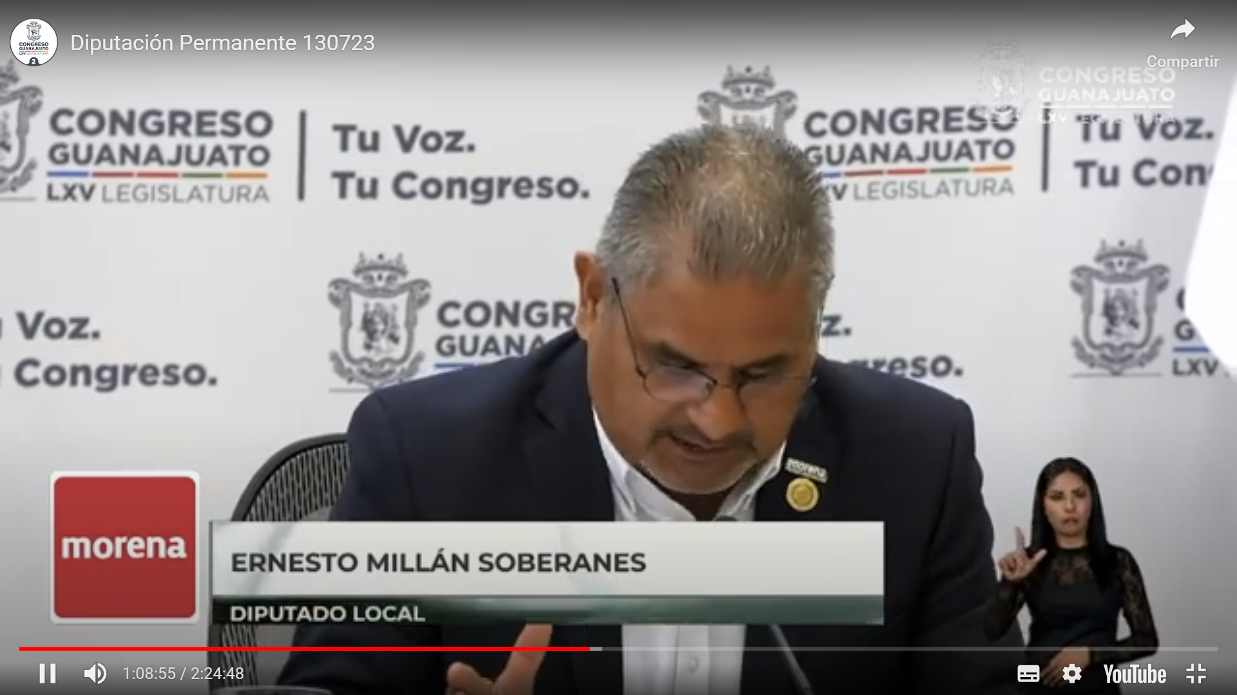
Diputado Ernesto Millán Soberanes

- ¡Muy buenos días! a todas y a todos muchas gracias presidenta saludo con mucho gusto a los compañeros de la Mesa Directiva a las diputadas y diputados que nos acompañan el día de hoy, a los medios de comunicación y a que nos siguen por las diferentes redes, hemos escuchado en un sinfín de ocasiones en este congreso tribuna y en entrevistas que el dinero de los guanajuatenses es sagrada y así lo creemos dentro de este recinto, sin embargo, hay presidentes municipales e integrantes de los ayuntamientos que no lo ven así, que ver en el dinero, en el dinero de los y las Guanajuatenses la oportunidad de hacerse de unos o muchos más pesos el Grupo Parlamentario de Morena no ha quitado el dedo del renglón en el tema del incendio del basurero qué ocurrió debido a las múltiples negligencias y omisiones y omisiones por el “bomberito” Alejandro Navarro, presentamos un exhorto para que la fiscalía iniciara una investigación por los hechos ocurridos y las consecuencias que generaron en la población guanajuatense, pero al ver que no ha avanzado en las comisiones de este congreso decidimos presentar una denuncia penal que pues también sabemos harán todo lo posible para proteger al alcalde emanado del panismo y como sabemos este partido es quien controla la justicia en el estado recordemos que ya en múltiples ocasiones hemos visto que la justicia para los amigos puede se puede desvirtuar, posterior a los hechos del pasado mes de mayo la ciudadanía de esta capital se organizó para exigir acciones para resolver el problema, no solo del basurero sino el problema ecológico que se generó por el incendio durante el proceso de emergencia ecológica en el que se encontraba la capital, las autoridades tanto locales, como tanto estatales ¡perdón! como municipales fueron inoperantes en la acción e ineficaces en la información.

- El municipio Alejandro Navarro Saldaña, para ser exactos fue omiso y fue corrupto en las acciones que se deberían de aplicar al basurero que le sirve a la ciudad como espacio para llevar la basura que se genera en el día a día ya lo habíamos comentado en este congreso y en él exhorto antes presentado, diversos especialistas de la Universidad de Guanajuato, habían informado del peligro que era no contar con un sitio de disposición final de residuos sólidos conforme a lo establecido en la NOM-083-SEMARNAT-2003 desde el año 2019 la Procuraduría Ambiental y de Ordenamiento Territorial emitió una recomendación al municipio de Guanajuato, de la necesidad urgente de modificar las irregularidades que existen en el basurero a cielo abierto de la capital, para evitar precisamente cualquier problema causado por estas omisiones, mismas que iban de la ausencia de impermeabilización control de biogás, manual de operación, control de lixiviados, entre otras tantas irregularidades, pero Navarro fiel a su estilo decidió no hacerle caso a la PAOT y prefirió presupuestar dinero para un Festival de Cine que ha pasado sin pena ni gloria o incluso pedir un préstamo para un centro comercial en la ex estación de ferrocarril, pero así ha sido su gobierno durante 5 años, sí, no me equivoqué ya son 5 años de Navarro en la presidencia municipal en donde ha tomado decisiones unilaterales, sin planear, sin proyecto, sin análisis sin apoyo de los especialistas de cada tema, vamos, sin escuchar a los que sí saben.

- En el año 2021 la PAOT, emitió nuevamente una recomendación al municipio en la que se le informaba que operaba un sitio de disposición final de residuos, sin contar con previa autorización, en materia de impacto ambiental, emitida por la Secretaría de Medio Ambiente y Ordenamiento Territorial, desde el 2021, autorización que 2 años después efectivamente sigue sin existir, ven por qué decimos que el culpable de lo ocurrido es el Alcalde Navarro y aun así lo peor de todo esto, aun así, es que tiene aspiraciones políticas, eso es un verdadero descaro, en el mes de diciembre del 2022 el ayuntamiento en Pleno aprobó acordar más de medio millon de pesos para la elaboración del programa integral de manejo de residuos sólidos para el municipio de Guanajuato, y apenas hace aproximadamente un mes se otorgó el contrato a una persona física para que iniciara los trabajos de este estudio, no queremos dudar de su profesionalismo, pero se desconoce la experiencia y capacidad del contratado, dicho estudio estará, si bien nos va, a finales de este año es decir, un año más, estando por fuera de la Ley el Basurero y con los riesgos que sigue representando, pues, qué hay detrás que no le interesa meterle velocidad y resolver el problema de la basura ¿que está esperando? o ¿a quién está esperando? y ahora nuevamente Alejandro Navarro en complicidad con Rodrigo Martínez Nieto, Esteban Martínez, Mariel Padilla, Carlos Chávez Cecilia Phols, Víctor Chávez, Ana Cecilia González y Marco Antonio Campos, síndicos, regidores y regidoras, juegan con la inteligencia de los guanajuatenses dándoles ¡atole con el dedo! y dando largas a la solución real del problema, con la aprobación de 8 millones de pesos dentro del Presupuesto de Obra Pública para este 2023, para algo, que ni siquiera tiene proyecto, no hay un plan, recurso que posiblemente se destine al tiradero, pero no saben ni siquiera bajo qué concepto, con esto vemos que en el que en Guanajuato capital, la frase que cite al inicio pues simplemente no aplica el dinero de los guanajuatenses ¡es sagrado! porque aprueban dinero sin saber si será necesario o suficiente y en qué lo gastarán.

- El nuevo sitio de disposición final de residuos sólidos urbanos, si bien es cierto es urgente debe de ser precedido de un estudio integral que contenga la clausura del actual, del tiradero actual, la selección del nuevo sitio, diseño, construcción, operación, monitoreo, impacto ambiental, clausura y otras obras complementarias, para un sitio de disposición final de residuos sólidos urbanos y sobre todo, sobre todo, que esté en apego a la NOM-083-SEMARNAT-2003 la mayoría panista en el ayuntamiento capitalino se están convirtiendo en cómplices de Navarro y sus corruptelas, mis respetos y reconocimiento desde este Congreso a la oposición en el ayuntamiento que a pesar de los esfuerzos realizados por la vía legal y administrativa y ante la se razón de la mayoría panista, no cesan, no cesan, en sus intentos por buscar el bienestar de los ciudadanos guanajuatenses.

- Ejemplo de esa cerrazón, incompetencia y falta de humildad del panismo en la capital es la negativa de recibir a los grupos organizados de ciudadanos, como el frente ciudadano por el manejo integral de los residuos de guanajuato capital, quienes solo buscan ser escuchados y dar sus opiniones sobre el tema, ya que en dicho grupo se encuentran expertos ambientalistas y ciudadanos interesados en ayudar y aportar a esta problemática, generada, por la necedad y egocentrismo de Navarro Saldaña.

- Les pedimos al Presidente Municipal al y a los síndicos, así como a regidores panistas, que se pongan del lado de la ciudadanía, que recuerden que ellos y sus familias, sobre todo síndicas, síndicos y regidores y regidoras, también sufrieron los estragos de la incompetencia, necedad y negativas de Alejandro Navarro, no dejen, no dejen, que los arrastre a ese círculo de corrupción, recapaciten y hagan bien las cosas, primero los estudios los análisis y posteriormente un presupuesto, coherente y apegado a derecho.
- Es cuanto presidenta ¡Muchas gracias¡

- La Presidencia.- ¡Muchas Gracias! diputado.

Se turna a la Comisión de Medio Ambiente del artículo 115 fracción IV de nuestra Ley Orgánica para su estudio y dictamen.

- PRESENTACIÓN DE LA PROPUESTA DE PUNTO DE ACUERDO FORMULADA POR LA DIPUTADA IRMA LETICIA GONZÁLEZ SÁNCHEZ INTEGRANTE DEL GRUPO PARLAMENTARIO DEL PARTIDO MORENA A EFECTO DE EXHORTAR AL RECTOR GENERAL Y A LA SECRETARIA GENERAL DE LA UNIVERSIDAD DE GUANAJUATO, PARA QUE ADEMÁS DE ACEPTAR LA RECOMENDACIÓN, SE ABSTENGAN DE INTERVENIR EN TODA DECISIÓN DEL CONSEJO GENERAL RESPECTO AL ÓRGANO INTERNO DE CONTROL HASTA EN TANTO SE DESLINDEN RESPONSABILIDADES ADMINISTRATIVAS POR EL CASO CONTENIDO EN EL EXPEDIENTE INSTAURADO EN LA PROCURADURÍA DE LOS DERECHOS HUMANOS DEL ESTADO DE GUANAJUATO.

Diputada Katya Cristina Soto Escamilla
Presidenta del Congreso del Estado
Libre y Soberano de Guanajuato
LXV Legislatura
Presente.

Diputadas y diputados integrantes del Grupo Parlamentario de MORENA en la LXV Legislatura del Congreso del Estado Libre y Soberano de Guanajuato, con fundamento en lo dispuesto por el artículo 57 primer párrafo de la Constitución Política para el Estado de Guanajuato, así como el artículo 204 fracción III de la Ley Orgánica del Poder Legislativo del Estado de Guanajuato, nos permitimos poner a consideración de la Asamblea la siguiente propuesta de Punto de Acuerdo, según las siguientes

CONSIDERACIONES

En los últimos 3 años, la Procuraduría de los Derechos Humanos del Estado de Guanajuato (PRODHEG) ha emitido recomendaciones a la Universidad de Guanajuato en al menos 5 casos por violaciones a derechos humanos por parte de sus autoridades. De estos casos, en 3 las recomendaciones se formularon al Rector General, en 1 al Consejo General Universitario y en 1 más al Rector del Campus León.

En estos hechos, se dieron violaciones al derecho a la seguridad jurídica, al derecho de petición, a los derechos de igualdad y no discriminación, el derecho de las mujeres a una vida libre de violencia, así como la presunción de inocencia, derecho de petición, derecho al trabajo y trato digno.

Adicionalmente, el pasado 7 de julio se expidió una nueva resolución de recomendación por el caso contenido en el expediente 1107/2023, mediante el cual se acreditó que altos funcionarios de la Universidad de Guanajuato violaron el artículo 16 constitucional referido a la inviolabilidad del domicilio. Este caso, como es de público conocimiento, refiere al sucedido en las instalaciones del Periódico Correo.

Según se desprende de la versión pública de resolución de recomendación de la PRODHEG, las personas titulares de la Rectoría General, de la Secretaría General, de la Secretaría de Gestión y Desarrollo, de la Dirección de Comunicación y Enlace, de la Dirección de Infraestructura y Servicios Universitarios, de la Dirección de Extensión Cultural e incluso la persona Gerenta de la Orquesta Sinfónica, entraron sin autorización y pese a la negativa expresa del guardia de seguridad responsable del acceso a las instalaciones de la persona moral quejosa.

En la propia versión pública de resolución de recomendación, se señala que el Rector General señaló que en ningún momento se les negó el acceso al domicilio; sin embargo, la PRODHEG señala que en los videos revisados
se constató que personas servidoras públicas adscritas a la UG y demás personas que las acompañaban, ingresaron al domicilio […] sin autorización del guardia de seguridad responsable del acceso, pues de manera expresa y clara les dijo que no había paso (al interior del inmueble); sin embargo, aprovechando el momento en el que se abrió la reja de acceso/salida vehicular al domicilio para permitir la salida de un vehículo, personal de la UG y acompañantes ingresaron bajo el argumento de querer entregar un documento para ejercer su derecho de réplica.

Asimismo, la propia PRODHEG señala que, de la revisión de los videos de la cámara de acceso a las instalaciones, se acreditó que:

Después del ingreso de un primer grupo de personas adscritas a la UG, el guardia de seguridad responsable del acceso […] cerró la reja para que ya no entrara nadie; sin embargo, una de las personas servidoras públicas adscrita a la UG que ya había entrado, impidió que cerrara completamente la reja y otra persona del mismo grupo la abrió sin autorización, para que ingresaran las demás personas adscritas a la UG que estaban afuera.

Lo anterior, sin duda, comprueba que se violó el derecho humano a la inviolabilidad del domicilio de la persona moral.

En total, según se narra en la resolución de recomendación, ingresaron aproximadamente 90 personas servidoras públicas adscritas a la UG y acompañantes quienes videograbaron con teléfonos celulares al personal del medio de comunicación sin autorización alguna al mismo tiempo que lanzaban gritos intimidatorios, lo cual, en las circunstancias dadas “constituyó una violación al derecho humano a la libertad de expresión” del personal del Periódico Correo.

Todo esto ocurrió, según se señala en la recomendación, porque “las personas adscritas a la UG señaladas […] como autoridades responsables crearon condiciones de riesgo y vulnerabilidad para las personas trabajadoras” del medio de comunicación.

Esto porque incluso, según se documentó por parte de la PRODHEG, en un vídeo puede verse a la persona titular de la Dirección de Comunicación y Enlace de la UG diciendo “quisiera hacerles una propuesta para presionar, por favor suban todos a sus redes sociales las fotos de que estamos aquí y etiqueten a XXXXX exigiendo que nos reciban”.

Estos hechos ameritaron la emisión de cinco recomendaciones concretas al Rector General:
1. Que se emita una disculpa pública;
2. Que se instruya el inicio de una investigación para deslindar responsabilidades administrativas a las personas servidoras públicas adscritas a la UG que participaron en los hechos;
3. Que se entregue la resolución a las personas servidoras públicas adscritas a la UG que participaron en los hechos y se integre una copia a sus expedientes personales;
4. Que se instruya a las personas servidoras públicas adscritas a la UG que participaron en los hechos para que adopten todas las medidas legales y administrativas que garanticen la no repetición de hechos violatorios de derechos humanos como los de este caso; y
5. Que se instruya a quien corresponda para que se realicen las gestiones necesarias ante la Comisión Estatal de Atención Integral a Víctimas para que otorgue atención psicosocial al personal del medio afectado.

Esta situación no sólo es un problema de la Universidad de Guanajuato, sino que se trata de un problema que escaló a niveles de publicidad que atañen a la sociedad guanajuatense en su conjunto.

No sólo quedó evidenciada la necesidad de democratizar la Universidad de Guanajuato, como muchas veces hemos propuesto, pues cuando el poder no está atado a su comunidad, la institución corre el riesgo de subordinarse hacia los fines de quien ejerza.

Tampoco es un tema que se limite al hecho de que las personas directivas de la Universidad de Guanajuato mintieron ante la Procuraduría de los Derechos Humanos diciendo que nadie les negó el acceso, ignorando el propio escudo de la institución en el que puede leerse “la verdad os hará libres”.

Lamentablemente, tampoco es un tema que se limite a que el Rector General y las otras personas directivas de la UG involucradas tergiversaron el derecho de réplica, consagrado constitucionalmente y reglamentado en una ley específica, para acallar la crítica.

Lo que tenemos en este caso es que está acreditado que el Rector General y las demás personas directivas involucradas en los hechos violaron derechos humanos y transgredieron la libertad de expresión de un medio.

Más allá de la investigación y recomendaciones de la PRODHEG, consideramos que los mandatos generales explícitos que tenemos todas las autoridades en materia de derechos humanos obligan a que desde este Congreso nos pronunciemos sobre el tema.

Todas las autoridades estamos obligadas, entre otras cosas, a que en el ámbito de nuestras atribuciones protejamos y garanticemos los derechos humanos para todas las personas. La protección supone que las autoridades actuemos para evitar violaciones a los derechos mediante la investigación y sanción; mientras que la garantía supone que afrontemos las violaciones a derechos humanos con reparación y evitando la repetición.

En este sentido, desde MORENA consideramos necesario no sólo que este caso no quede sin sanción, sino que se garanticen tanto la reparación como la no repetición. No puede tolerarse que se utilice a la máxima casa de estudios del estado para violar derechos humanos.

Así, más allá de que sólo hagamos un llamado para que el Rector General haga lo que debería ser obvio: acepte y dé cumplimiento a la recomendación derivada de este caso, proponemos que en el deslinde de responsabilidades administrativas de las autoridades que participaron en los hechos se lleve a cabo de forma eficaz.

En este caso está involucrado directa y abiertamente el Rector General, quien preside el Consejo General Universitario, así como la Secretaria General, quien también forma parte del mismo Consejo, órgano de gobierno de mayor jerarquía de la UG. Entre las funciones de este Consejo se encuentran designar y remover al titular del Órgano Interno de Control, así dar seguimiento a las recomendaciones o dictámenes que emita el propio Órgano Interno de Control. Ésta última, se lleva a cabo mediante la Comisión de Vigilancia, presidida también por el Rector General e integrada también por la Secretaria General.

Esto podría comprometer la eficacia que pueda tener el proceso de investigación y deslinde de responsabilidades administrativas en el caso aquí expuesto, por lo cual consideramos necesario que tanto el Rector General como la Secretaria General de la Universidad de Guanajuato omitan incidir de cualquier forma en este proceso.

Por todo lo anterior, ponemos a consideración de la Asamblea el presente:

Acuerdo

Único. Esta LXV Legislatura acuerda girar un atento exhorto al Rector General de la Universidad de Guanajuato, Luis Felipe Guerrero Agripino, así como a la Secretaria General de la Universidad de Guanajuato, Cecilia Ramos Estrada, para que además de aceptar la recomendación, en el cumplimiento de la misma se abstengan de intervenir en toda decisión del Consejo General respecto al Órgano Interno de Control hasta en tanto se deslinden responsabilidades administrativas por el caso contenido en el expediente 1107/2023 de la Procuraduría de los Derechos Humanos del Estado de Guanajuato.
Guanajuato, Gto. a 11 de julio de 2023

Grupo Parlamentario de MORENA

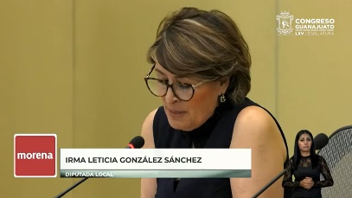
- La Presidencia.- Se pide ahora a la diputada Irma Leticia Sánchez, dar lectura de su propuesta de punto de acuerdo, mencionada en el punto once del orden del día. (ELD 317/LXV-PPA)
Diputada Irma Leticia Sánchez
- Muchas gracias presidenta, nuevamente con el permiso de todas y todos ustedes este y ahora este tema que vamos a abordar pues es un tema que no únicamente debió quedarse en los medios mediáticamente si no que tiene que llegar fondo, porque estamos viviendo una crisis en nuestra alma máter no, no, no es mi alma máter, pero es una universidad muy querida y tenemos que protegerla y proteger a todos la comunidad estudiantil.
- Y por eso es que hago nuevamente el uso de la voz a nombre del Grupo Parlamentario de Morena poniendo a su consideración de la Asamblea la siguiente propuesta de punto de acuerdo según las siguientes consideraciones:
- En los últimos 3 años, la Procuraduría de los Derechos Humanos del Estado de Guanajuato ha emitido recomendaciones a la Universidad de Guanajuato; en al menos 5 casos por violaciones a derechos humanos por parte de las autoridades, de estos casos, en tres las recomendaciones se formularon al Rector General, en uno al Consejo General Universitario y en uno más, al Rector del campus León; en estos hechos se dieron violaciones al derecho de la seguridad jurídica, al derecho de petición, a los derechos de igualdad y no discriminación, el derecho de las mujeres a una vida libre de violencia; así como la presunción de inocencia, derecho de petición y derecho al trabajo y algo muy importante, al trato digno.
- Adicionalmente, el pasado 7 de Julio se expidió una nueva resolución de recomendación por el caso contenido en el expediente 1107/2023 mediante el cual se acreditó que altos funcionarios de la Universidad de Guanajuato, violaron el artículo 16 constitucional referido a la inviolabilidad del domicilio; este caso como es de público conocimiento refiere al sucedido en las instalaciones del periódico correo, según se desprende de la versión pública de resolución de recomendación de la PRODHEG, las personas titulares de la Rectoría General, de la Secretaría General, de la Secretaría de Gestión y Desarrollo, de la Dirección de Comunicación y Enlace, de la Dirección de Infraestructura y Servicios Universitarios, de la Dirección de Extensión Cultural e incluso la persona Gerenta de la Orquesta Sinfónica, entraron sin autorización y pese a la negativa expresa del guardia de seguridad responsable del acceso a las instalaciones de la persona moral quejosa, en la propia versión pública de resolución de recomendación se señala que el Rector General señaló que en ningún momento se les negó el acceso al domicilio, sin embargo la PRODHEG señala que los videos revisados se constató que personas servidoras públicas adscritas a la Universidad de Guanajuato y demás personas que las acompañaban, ingresaron al domicilio sin autorización del guardia de seguridad responsable del acceso, pues de manera expresa y clara les dijo que no había paso a este interior del inmueble; sin embargo, aprovechando el momento en el que se abrió la reja de acceso que era una salida vehicular al domicilio para permitir la salida de un vehículo de personal que ahí, que ahí se encontraba de la Universidad de Guanajuato y acompañantes, ingresaron bajo el argumento de querer entregar un documento para ejercer su derecho de réplica;
- Así mismo, la propia PRODHEG señala que de la revisión de los videos de la cámara de acceso a las instalaciones se acreditó que después del ingreso de un primer grupo de personas adscritas a la UG, el guardia de seguridad responsable del acceso cerró la reja para que ya no entrara a nadie sin embargo una de las personas servidoras públicas adscritas a la UG que ya había entrado impidió que cerrara completamente la reja y otra persona del mismo grupo la abrió sin autorización para que ingresarán las demás personas adscritas a la UG que estaban afuera.
- Lo anterior, sin duda, comprueba que se violó el derecho humano a la inviolabilidad del domicilio de la persona moral, en total según se narra en la resolución de recomendación ingresaron aproximadamente 90 personas servidoras públicas adscritas a la UG y acompañadas quienes videograbaron con teléfonos celulares al personal del medio de comunicación, sin autorización alguna al mismo tiempo que lanzaban gritos intimidatorios lo cual en las circunstancias dadas constituyó una violación al derecho humano a la libertad de expresión del personal del periódico correo.
- Todo esto ocurre todo esto ocurrió según se señala en la recomendación porque las personas adscritas a la UG señaladas como autoridades responsables crearon condiciones de riesgo y vulnerabilidad para las personas trabajadoras del medio de comunicación; esto porque incluso según se documentó por una parte de la PRODHEG en un vídeo puede verse a la persona titular de la Dirección de Comunicación y Enlace de la UG, diciendo, quisiera hacerles una propuesta para presionar, ¡por favor! suban todos a sus redes sociales las fotos de que estamos aquí y etiqueten a tal persona exigiendo que nos reciban, estos hechos ameritaron la emisión de cinco recomendaciones concretas al Rector General;
- Una, que se emita una disculpa pública.
- Dos, que se instruya el inicio de una investigación para deslindar responsabilidades administrativas a las personas servidoras públicas adscritas a la UG que participaron en los hechos.
- Tres, que se entregue la resolución a las personas servidoras públicas adscritas a la UG que participaron en los hechos y se integre una copia de sus expedientes personales.
- Cuatro, que se integre a las personas servidoras públicas adscritas a la UG que participaron en los hechos para que adopten todas las medidas legales y administrativas que garanticen la no repetición de hechos violatorios de derechos humanos como los de este caso; y
- Quinta, que se instruya a quien corresponda para que se realicen las sesiones necesarias ante la Comisión Estatal de Atención Integral a Víctimas para que otorguen atención psicosocial al personal del medio afectado.
- Esta situación, no sólo es un problema de la Universidad de Guanajuato, sino, que se trata de un problema que escaló a niveles de publicidad que atañen a la sociedad guanajuatense en su conjunto, no solo que evidenciada la necesidad de democratizar la Universidad de Guanajuato, como muchas veces hemos propuesto pero cuando el poder no está atado a su comunidad la institución corre el riesgo de subordinarse hacia los fines de quien ejerza, -que fue el caso- tampoco es un tema que se limite al hecho de que las personas directivas de la Universidad de Guanajuato mintieron ante la Procuraduría de los Derechos Humanos diciendo que nadie les negó el acceso ignorando el propio escudo de la institución en el que puede leerse “La verdad os hará libres”.
- Lamentablemente, tampoco es un tema que se limite a que el Rector General y las otras personas directivas de la Universidad de Guanajuato, involucradas tergiversaron el derecho de réplica consagrado constitucionalmente y reglamentado en una ley específica para callar la crítica, lo que tenemos en este caso es que está acreditado que el rector general y las demás personas directivas involucradas en los hechos violaron derechos humanos y transgredieron la libertad de expresión de un medio; más allá de investigación y recomendaciones de la PRODHEG, consideramos que los mandatos generales explícitos que tenemos todas las autoridades en materia de derechos humanos obligan a que desde este congreso nos pronunciemos sobre este tema, todas las autoridades estamos obligadas entre otras cosas a que en el ámbito de nuestras atribuciones protejamos y garanticemos los derechos humanos para todas las personas la protección supone que las autoridades actuemos para evitar violaciones a los derechos mediante la investigación y sanción, mientras que la garantía supone que afrontemos las violaciones a derechos humanos con reparación y evitando la repetición.
- En este sentido, desde el Grupo Parlamentario de Morena, consideramos necesario no solo que este caso no quede sin sanción, sino, que se garanticen tanto la reparación como la no repetición no puede tolerarse que se utilice a la máxima casa de estudios del estado para violar derechos humanos; así más allá de que solo hagamos un llamado para que el Rector General haga lo que debería de ser obvio acepte y de cumplimiento a la recomendación derivada de este caso; proponemos que en el deslinde de responsabilidades administrativas de las autoridades que participaron en los hechos se lleve a cabo de forma eficaz; en este caso está involucrada directa y arbitrariamente el Rector General, quien preside el Consejo General Universitario, así como la Secretaria General quien también forma parte del mismo consejo, órgano de gobierno de mayor jerarquía de la Universidad de Guanajuato, entre las funciones de este consejo se encuentra designar y remover al titular del Órgano Interno de Control, así de dar seguimiento a las recomendaciones o dictámenes que emite el propio órgano interno de control, esta última, se lleva a cabo mediante la Comisión de Vigilancia, presidida también por el Rector General, e integrada también por la Secretaría General, por la Secretaría General, esto podría comprometer la eficacia que pueda tener el proceso de investigación y deslinde de responsabilidades administrativas en el caso aquí expuesto; por lo cual consideramos necesario que tanto el Rector General como la Secretaría General de la Universidad de Guanajuato, omitan de cualquier forma en este proceso ¡perdón¡ omitan incidir de cualquier forma en este proceso.
- Por todo lo anterior, ponemos a consideración de la Asamblea el presente acuerdo:
- Acuerdo único esta LXV legislatura acuerda girar un atento exhorto al Rector General de la Universidad de Guanajuato Luis Felipe Guerrero Agripino así como la Secretaria General de la Universidad de Guanajuato, Cecilia Ramos Estrada, para que además, de aceptar las recomendaciones en el cumplimiento de la misma se abstengan de intervenir en toda decisión del Consejo General respecto al órgano interno de control hasta en tanto se deslindan responsabilidades administrativas por el caso contenido en el expediente 1107/2023 de la Procuraduría de los Derechos Humanos del Estado de Guanajuato.
- Es cuanto muchas gracias.
- La Presidencia.- ¡Muchas Gracias! diputada.
Se turna a la Comisión de Educación Ciencia y Tecnología y Cultura con fundamento en el artículo 109 fracción VI de nuestra Ley Orgánica para su Estudio y su dictamen.

- ASUNTOS GENERALES.

- La Presidencia.- Corresponde ahora a abrir el registro para tratar asuntos de interés general, me permito informar que previamente se ha inscrito la diputada Alma Edwviges Alcaraz Hernández con el tema “análisis” y la diputada Briseida Anabel Magdaleno González, con el tema “inadmisible, si algún otro integrante de esta Asamblea, desea inscribirse puede manifestarlo, ¿diputado Millán para que asunto? (Voz) diputado Ernesto Millán, el tema “procesos” (Voz) diputada Presidenta, el tema “procesos” gracias, la lista queda de la siguiente manera: la diputada Alma Edwviges Alcaraz, después la diputada Briseida Anabel Magdaleno y después el diputado Ernesto Millán con el tema “procesos” se concede el uso de la palabra a la diputada Alma Edwviges Alcaraz.

(Hace uso de la voz la diputada Alma Edwviges Alcaraz Hernández, para hablar en asuntos de interés general)
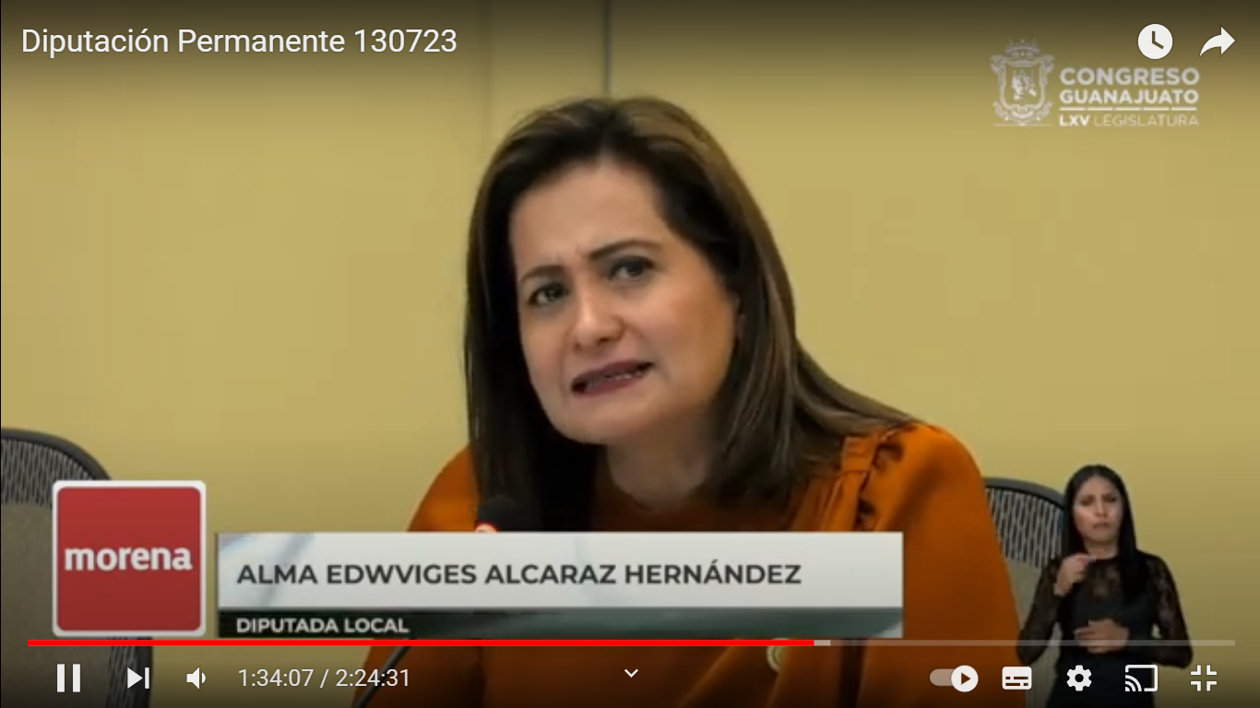
¡Muchas gracias diputada Presidenta! ¡muchas felicidades! a la Mesa Directiva, (Voz) diputada Presidenta, ¡gracias! (Voz) diputada Presidenta, y pues ¡muchas gracias! ¡muy buen día! a todas y a todos medios de comunicación y a quienes nos siguen en las plataformas electrónicas ¡muy buen día!

En mayo, de este año el Partido Acción Nacional, organizo el evento más grande que haya hecho en los últimos años, y todo esto fue para desatapar a Libia Denisse Muñoz Ledo, quien como candidata, a la Gobernatura a la par de que se presentaba ella, también presentaba en el programa QC 3814, denominado “apoyo mujeres grandeza” en su momento, denunciamos todas las deficiencias, de este programa que está mal focalizado, que no es universal, es decir, no es para todas las mujeres, que no es un derecho, mucho menos está en la Constitución y que solo atenderá por un periodo de ocho meses a únicamente 38 mil mujeres solamente y entre Libia y otros siete funcionarios, estarían decidiendo quien entra y quien no entra en este apoyo de “mujeres grandeza” y obviamente además ni siquiera respetan las reglas de operación, motivo por el cual ya presentamos una denuncia administrativa porque ese mismo día que se realizó este evento, pues ahí mismo se estuvieron apuntando, registrando, para la entrega de estas tarjetas ¿no? y cuando las reglas de operación habla de que tienen que encaminar este personas de la Secretaría de Desarrollo Humano para detectar las necesidades, y determinar quiénes son las personas aptas candidatas para recibir este recurso, sin embargo no se hizo, pues ahí mismo empezaron a apuntar y obviamente esto servirá para una gran estructura electoral que les sirva, bueno pues, a la próxima persona candidata a la Gubernatura por el PAN, a Libia Denisse.

Además, como señalamos se destinaron 305.9 millones de pesos que cabe destacar, que es algo muy importante, que no estaban, presupuestados en la Ley General de Egresos para este año, situación por la cual presentamos una denuncia penal al respecto en ese momento no sabíamos de donde salió el recurso para este programa, electoral como el caso también que hay que recordar de los 230 millones de pesos, que se le prestaron al “Grupo Pachuca” y que sabemos dónde está el cargo, porque son deudores diverso, el cargo deudores diversos, pero no supimos nunca de donde fue el abono, a todo cargo corresponde un abono, y a todo abono corresponde un cargo, y no supimos nunca de donde salió este recurso, a pesar ¡hay que recordar! que se hizo la pregunta ante el Instituto de Transparencia y el día de ayer nos sorprende muchísimo porque por fin, respondieron algo lógico los de la Secretaría de Finanzas, y el día de ayer, mediante una respuesta, a la solicitud de Acceso a la Información de folio, con terminación 22-95-23, la Secretaría -que aquí la tengo por cierto- (presenta oficio) la Secretaría de Finanzas e Inversión, por fin, clarifico de donde salieron los recursos del programa mujeres grandeza, ¿sí? y para el programa “mujeres grandeza” dice la respuesta y aquí esta subrayadito, de donde sacaron este recurso para el programa “mujeres grandeza” se utilizaron recursos remanentes de libre disposición, de ejercicios anteriores, repito, se utilizaron recursos remanentes de libre disposición de ejercicios anteriores, que significa esto, compañeras compañeros, que son recursos sobrantes de años pasados, es decir, sub ejercicios, sub ejercicios, recuerdan hay que recordar pues, que el Secretario de Finanzas Héctor Salgado Banda, lleva tres años diciéndole al Grupo Parlamentario de Morena, lo siguiente, que no hay subejercicios, en el presupuesto o sea que, no hay sub ejercicios y que el recurso que hay, ya está etiquetado que ya está, destinado para algo o para alguien, y año con año el gobierno del estado le han sobrado, fíjense bien y hay que sacar la cuenta entre 5000 y 6000 millones de pesos, y nos han dicho que aunque se clasifiquen como sub ejercicios, los recursos ya están comprometidos lo que no nos dicen nunca y nunca lo han hecho, es ¿con quién? ¿para qué? o ¿para quienes? está comprometido este recurso, esos 5 y 8 millones de pesos, ha sido durante años, para el PAN gobierno la partida secreta, del gobierno del Estado entre 5000 y 6000 mil millones de pesos año con año, han servido de una especie de partida secreta, ¿Qué pasa con el tema de la partida secreta? esta partida secreta se eliminó en el Gobierno Federal en el año 2019, por indicación de nuestro Presidente de la República, Andrés Manuel López Obrador, pero hay que recordar que esta inicio desde Manuel Ávila Camacho y continuó todos los Sexenios Priistas y los sexenios panistas, hasta el exceso en el que cayó este Peña Nieto, con este tema de la partida secreta, y que Salinas en su momento tuvo el escándalo, de lo que se había robado ¿no? la partida secreta y este tema que ya se eliminó, a nivel federal aquí se utiliza, pero se utiliza de más de manera hipócrita, porque este recurso esta y este recurso es de absolutamente de libre disposición y este recurso tiene casi el mismo uso que tiene la partida secreta, de Gobierno Federal, hace unos años hasta que llego el Presidente Adres Manuel López Obrador, se habla incluso de que entre, 1983 y 1965 se ejercieron 26 mil 500 millones de pesos, bajo ese concepto y obviamente, se desconoce su destino, es algo parecido pues a nivel federal, son grandes cantidades, que si estos nosotros lo multiplicamos por 5, 6 por 5 30, estamos hablando de 30 mil millones de pesos o 32 mil millones de pesos o sea es un tema, grave lo que estamos encontrando y hoy nos queda claro, que el secretario, Salgado Banda, miente y oculta, información no se puede financiar, programas o nuevos recursos, que vienen de otros años y al mismo tiempo, tener sub ejercicio cero, claro que es sub ejercicio, y claro que se destina a gusto y contentillo pues del secretario y del propio Gobernador, Diego Sinhue Rodríguez Vallejo, por otro lado este programa de apoyo “mujeres grandeza” incluso intentó lavarse el carácter electoral a través de las víctimas diciendo que el apoyo iba a servir para atender las necesidades que tienen las madres buscadoras que hacen el trabajo pues que este gobierno ha sido incapaz de hacer, sin embargo, la realidad volvió a desmentir al Gobierno de Diego Sinhue y a su candidata Libia Denisse, pues el pasado 8 de Julio 2 colectivos de búsqueda evidenciaron que les limitaron el apoyo a 50 mujeres, lo que es ridículo, para una entidad en los últimos 5 años que ha producido por lo menos 2303 personas desaparecidas por lo menos, en respuesta a Diego Sinhue, aseguro que el programa, crecerá para dar mayor cobertura, ¿de dónde saldrá el dinero? siguen teniendo remanentes no usados en años anteriores, ¿cuánto se va a incrementar? y ¿quiénes han sido los beneficiarios de estos apoyos?

- Por lo anterior, desde el Grupo Parlamentario de Morena, seguiremos vigilando, el uso político de esta partida secreta, que oscila entre 5000 y 6000 millones de pesos cada año y seguiremos dando también el apoyo mal focalizado que les está llegando a personas y mujeres que no lo requieren en el estado, pero sobre todo, este tema de la partida secreta, lo estaremos vigilando con mucho detenimiento, porque de aquí seguramente también salió los 230 millones de pesos del préstamo que nunca nos quisieron decir, pos´ de donde lo habían sacado, al “Grupo Pachuca”

- Es cuanto diputada presidenta gracias.

- La Presidencia.- ¡Muchas gracias diputada! continuamos con la diputada Briseida Magdaleno González.

(Hace uso de la voz la diputada Briseida Anabel Magdaleno González, para hablar en asuntos de interés general)
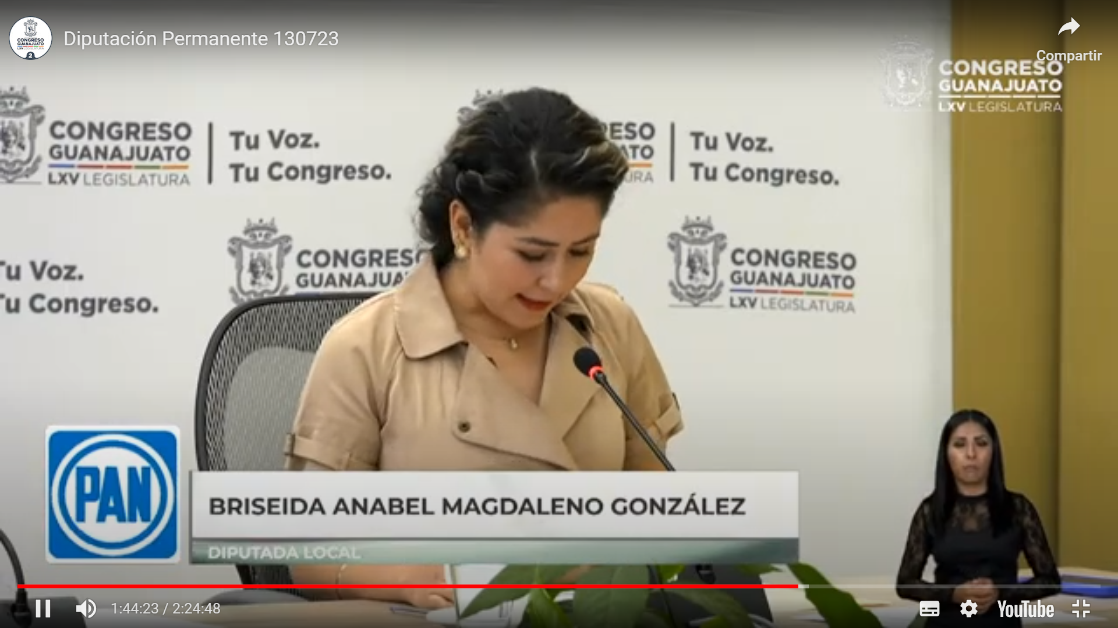
¡Muchas gracias! presidenta ¡muy buenas tardes! a todas y a todos con mucho gusto saludo a los medios de comunicación y a los invitados que el día de hoy nos acompañen en esta Diputación Permanente, el derecho humano a la salud no debe ser tomado a la ligera y escuchen bien, estas no son posturas políticas, estamos hablando de vidas, de vidas humanas, de niñas y niños con cáncer, de mujeres que ya no tienen acceso para hacerse sus mastografías, el día de hoy solicité el uso de la voz pues desde el Grupo Parlamentario de Acción Nacional, nos es muy preocupante, el hecho que suscitó en estos días, donde una menor perdió, la vida en un hospital del Instituto Mexicano del Seguro Social, en Playa del Carmen, que por cierto Instituto que está a cargo del Gobierno Federal, nos solidarizamos con los familiares de la menor, hace unos momentos hablaban del negligencias, pero esta ¡esta es la madre de las negligencias! la falta de mantenimiento a la infraestructura, ¡es responsabilidad de la Administración Federal! no cabe, el estar haciendo señalamientos a las anteriores administraciones y seguir evadiendo responsabilidades que tiene el Gobierno Federal, como autoridades debemos asumir el papel que corresponde y comprender que las omisiones también tienen consecuencias, consecuencias muy graves, que lamentablemente hemos visto, hoy estas consecuencias cobran la vida de personas, cobraron la vida de esta menor, estas omisiones no pueden quedar impunes y nos sentimos corresponsal de hacer un llamado contundente y urgente para que la Secretaría de la Función Pública, realice la investigación pertinente y determine en qué personas recae esta responsabilidad de este hecho, con el mensaje de cacería de brujas y con la supuesta bandera en contra de la corrupción, la actual Administración Federal se deslinda muy fácilmente de cumplir con sus obligaciones, de garantizar el acceso a los derechos de las personas y el ejercicio responsable de los recursos públicos y se equivocan, se equivocan al señalar a la empresa subrogada para realizar el mantenimiento a los elevadores del (IMSS) como la única responsable de los hechos, ¡por supuesto que se equivocan! pues la administración de dicho instituto, es la responsable de dar seguimiento al cumplimiento de los contratos de mantenimiento, que se realizan con los recursos públicos, no es tarea de la ciudadanía que acude a la atención de su salud, el ahora el tener que hacerse cargo de la mala gestión de las autoridades, por cierto, pues de Gobierno Federal, lo estoy comentando, para ello, es esencial que se tomen con responsabilidad y compromiso los espacios de tomas de decisiones, no basta con colocar personas leales a la administración, se debe contar con personal capaz y competente que sepa la materia de administración de la salud y todo lo que ello conlleva, las lealtades no sirven para enfrentar estas responsabilidades tan graves, desde la administración federal, como, con el (INSABI) se prometió irresponsablemente a la población que ese resolverían los problemas eternos en materia de seguridad, pero lo que ha prevalecido, prevalecido, es la falta de medicamentos, es la falta de preparación, la falta de empatía a la realidad que enfrenta la ciudadanía de México, la falta de cobertura limitada, las consultas hasta dentro de muchísimos meses, por la falta de especialistas, aunado a la reducción de presupuesto para el tema de salud a nivel nacional y como consecuencia 2 en 2 años se debió declarar como muerto el (INSABI) ¡qué grave! ¡qué grave de verdad! fíjense nada más la gravedad se ha preferido contratar a personal médico especializado de Cuba, si en México contamos con médicos especialistas, tanto médico sin trabajo, pero se prefirió contratar a personal de Cuba para contribuir al sostenimiento del Gobierno Cubano, simulando convocatorias a médicos especialistas nacionales que se deben cumplir en tiempo récord con bajos sueldos sin prestaciones y nulas condiciones de seguridad para ejercer.

- En los últimos años, el (IMSS) tuvo un evidente descenso en sus indicadores, operativos como el número de consultas equipamiento y infraestructura para que vean que al Gobierno Federal, no le interesa la salud a Morena no le interesa la salud de los mexicanos y mucho menos la de Guanajuato de acuerdo con la Organización para la Cooperación y el Desarrollo Económico, escuchen México, es de los países que menos gasta en el rubro de salud con solo 2.8% del PIB cuando en promedio otros países asignan por lo menos 6.6% lo que refleja una serie ineficiencia del sistema de salud lo que representa falta de hospitales, falta de recursos humanos calificados y suficientes, falta de medicamentos y como lo acabamos de constatar la falta de mantenimiento que en lo que repercute es en una deficiente atención de las enfermedades de los mexicanos, además el sistema de salud excluye a 33 millones de Mexicanos, o sea el 26% de los mexicanos están excluidos de atención de su salud.

Y créanme, no basta, como lo dice el Presidente, no basta acusarlos con sus mamás, con sus abuelos, ¡no basta decir! ¡no basta decir ¡con lo que diga su dedito, ¡por supuesto que no! estamos hablando de qué es el Presidente de la República el responsable, el día de hoy pedimos que este Presidente de la República deje jugar y tome con seriedad el cargo, que se le concedió, porque hoy estamos hablando de vidas.

Nuestro llamado, no es solo de señalamiento, sino de invitación a que se enfrente de forma responsable el ejercicio de la función pública, que tenga como finalidad principal garantizar el acceso al derecho a la salud de los mexicanos y que se escuche ¡fuerte y claro! desde este Congreso el sistema de salud federal, ¡no funciona! ¡no funciona! desde Acción Nacional seguiremos visibilizando la falta de compromiso del sistema de salud de Gobierno Federal con las y con los mexicanos.
Es cuanto gracias.

- La Presidencia.- ¡Muchas gracias! diputada Briseida, sí, ¿diputada Irma Leticia? (Voz) diputada Irma Leticia, para rectificación de hechos presidenta (Voz) diputada presidenta, ¿qué hechos? (Voz) diputada Irma Leticia, falta de medicamentos y responsabilidades graves ¡muy bien! tiene hasta 5 minutos para su exposición, gracias.
(Voz) diputada Irma Leticia, ¡muchas gracias! bueno pues no cabe duda que están muy nerviosos, (Voz) diputada Presidenta, me permite, me permite ¡por favor! sí, ¿diputado Ernesto Millán? (Voz) diputado Ernesto Millán, también para rectificación de hechos presidenta falta de hospitales, mantenimientos, atención, médicos, etcétera y los que se acumulen (Voz) diputada Presidenta, ¡muy bien! damos el uso de la voz a la diputada Irma Leticia y posteriormente usted gracias.

(Hace uso de la voz la diputada Irma Leticia González Sanchez, para rectificación de hechos e la diputada que le antecedió en el uso de la voz)

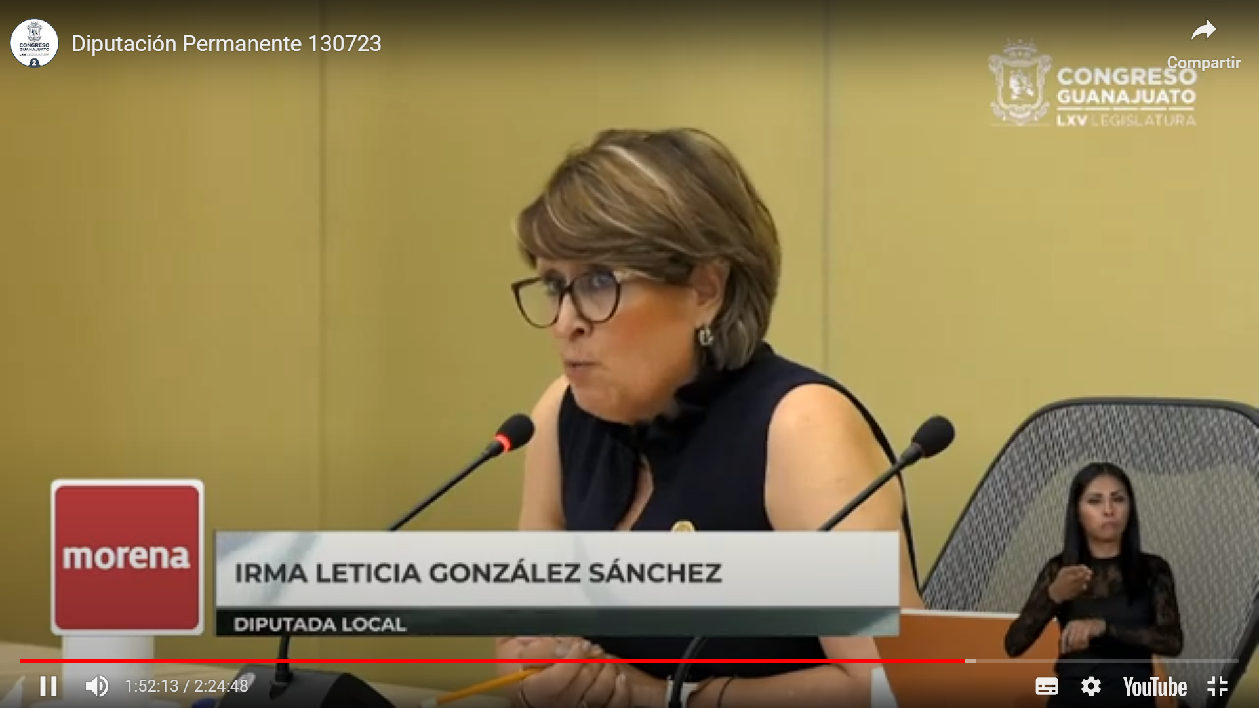

- Muy amable presidenta, sin duda alguna la muerte de la niña que falleció en un hospital del (IMSS) es verdaderamente lamentable, eso todos lo sentimos y nos duele y no quedará impune, el día de ayer precisamente el presidente refrendó este compromiso y se castigará a los responsables y se garantizará la no repetición, sin embargo, esta situación revela un problema de fondo, que durante las últimas décadas alcanzó niveles de profundidad inaceptables, la privatización de todos los servicios necesarios para la operación de los servicios de salud pública, no se trata de los medicamentos y la subcontratación de servicios de limpieza y seguridad la privatización, alcanza la operación de los quirófanos y el mantenimiento básico de las instalaciones esto ha provocado dos problemas principales, que a costa, de la eficacia de nuestro sistema de salud pública y uno es el gasto público excesivo que supone la ganancia de las empresas contratadas, en muchas ocasiones cercanas, algunos tomadores de decisiones, es decir, que hacen negocios, al amparo del poder público, y segundo el problema son los privilegios que se enquistaron en nuestra estructura de salud, que está costando mucho trabajo combatir, los proveedores contratados con el favor, de algunas autoridades, se acostumbraron a que no les pidieran cuentas, ni les exigieran el cumplimiento de sus obligaciones, desde el inicio de este sexenio comenzó un proceso de revisión de las privatizaciones que no ha sido sencillo, que no ha terminado y que continuará su curso porque desde el gobierno federal y los gobiernos locales de Morena sabemos que las privatizaciones ¡efectivamente diputada! cuestan vidas, lamentablemente el caso de la menor de Quintana Roo es una muestra de este privilegio privatizador que debemos evitar y que debemos combatir en el ámbito de nuestras atribuciones como Poder Legislativo Local los sistemas públicos de Guanajuato, en este caso no habrá impunidad, se está investigando y se dará con los responsables, como debe de ser, también se garantizará la no repetición pero en el caso de nuestro estado debe llamar la atención para que nuestro sistema público fortalezcan su carácter público y de revisión a las áreas privatizadas que permitan evitar casos similares, en nuestra entidad y que ha habido casos, sucedió un caso en Irapuato y no pasó nada y se escondió también de los medios.

- Aunque no se ha visibilizado en nuestro sistema de salud pública local, también serán esos problemas pero esto no se reduce al tema de salud en otras áreas donde la privatización ha avanzado, se han dado casos de tragedias evitables por la negligencia privatizadora de algunas empresas que hacen negocios al amparo del poder público, recordemos el caso de trabajadores de SAPAL, que perdieron la vida gracias a las omisiones de una empresa contratada por el sistema, por el mismo Sistema Municipal de Agua Potable, por lo anterior, les invito a que usemos esfuerzos y que sumamos para dar marcha atrás a la prioridad priorización de los negocios sobre el bienestar público, en el tema que ella acaba de decir del Gobierno Federal del (INSABI) de que no se atiende, de que Morena no le interesa la salud que falta de medicamentos, pues solamente le digo la diputada Alma, acaba de decir, de dónde hay partida, para para que ustedes, para que el Gobierno Estatal, pueda tener recursos para así tener esa esa cobertura de medicamentos, para así basificar a todo el personal que únicamente se publicita y que no pasa nada con ese personal que sufrió y que vivió y que muchos murieron con el tema de la pandemia y que aún todavía no se hace nada porque no hay presupuesto, el presupuesto ahí está, esa partida secreta, así es, de que, no, si hay falta de medicamentos, en el Gobierno Estatal, pues es, por falta, de saber ejercerlos, porque presupuesto sí lo hay, y nosotros les decimos de dónde puede ser de la partida secreta.
Es cuanto muchas gracias.

- La Presidencia.- Adelante diputado Luis Ernesto “Luis” ¡perdón! Ernesto Millán Soberanes.

(Hace uso de la voz el diputado Ernesto Millán Soberanes, para hablar en rectificación de hechos de la diputada Briseida Anabel Magdaleno González)

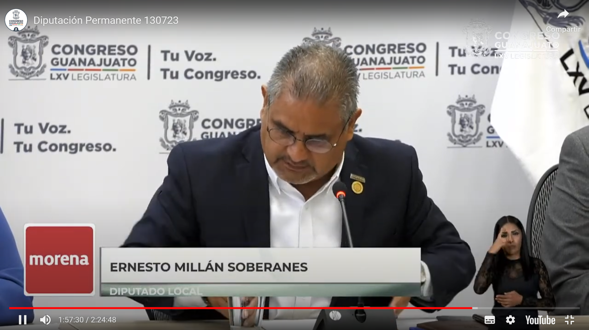
Gracias presidenta nuevamente saludo a todas y a todos los presentes aún, a ver, este, yo creo que es bien importante de que, que tengamos en cuenta y no olvidar la historia, todo aquel que se olvida de la historia está condenado al olvido, pues fueron muchos años de desatención en el sistema de salud federal, ¡muchísimos años! para poder resarcir ese daño grave, no es de un día para otro, tan solo quiero recordarles que el gobierno de México ha invertido más de 200 mil millones de pesos, más de 200 mil millones de pesos, en el mantenimiento de los hospitales a nivel nacional y en darle una atención a los hospitales que simularon, qué aperturaron de manera simulada, durante el periodo neoliberal y que justamente en el sexenio anterior se seguían haciendo esas prácticas, también debemos de recordar que en materia de medicamentos hubo contratos de 100 mil 000 millones de pesos anuales para distribuidores de farmacéuticas y que de esos 100 mil millones de pesos anuales 60 mil millones eran incluso, para altos funcionarios del Gobierno Federal de administraciones pasadas debemos de recordar todo eso, que es muy importante, porque precisamente por esos temas los hospitales se quedaron sin mantenimiento, no se les daba a los mantenimientos necesarios y por eso se fue acabando el tema y fueron escaneándose también los especialistas los médicos y enfermeros y enfermeras el personal vamos en si de los hospitales.

- También debemos de recordar que hablando de negligencias, en la glosa del informe yo presenté un tema, que desafortunadamente aconteció en el Hospital General de Silao, el fallecimiento de una paciente que no fue recibida en su momento cayendo en una negligencia médica, en una omisión médica y que no se castigó de ninguna manera, sin embargo, debe resaltar como también lo denunciamos que cuando se presentó ese caso durante la glosa, dos de las diputadas panistas se rieron, se burlaron del caso que estaba presentando, al estar dando los argumentos, eso es la forma de atender la problemática de salud del panismo en Guanajuato, pues yo creo que no, ya lo dijo, mi compañera Irma Leticia, la diputada Irma Leticia, las declaraciones del mismo presidente en días pasados ayer hoy en relación a este suceso tan lamentable, se está atendiendo, se va a atender, se va a dar respuesta.

No olvidemos, que si hubo un rezago tan lamentable en el sistema de salud, es resultado de los sistemas y gobiernos neoliberales que tanto perjudicaron al país, que tanto perjudicaron a las y los mexicanos, no echemos la historia a la basura y sigamos construyendo.

- Es cuanto presidenta gracias.

- La Presidencia.- !Muchas gracias!

- Adelante diputada Briseida, ¿para qué efecto? (Voz) diputada Briseida Anabel, para rectificación de hechos, (Voz) diputada Presidenta, ¿qué hechos? (Voz) diputada Briseida, recordar la historia, (Voz) diputada Presidenta, adelante diputado le recuerdo que tiene hasta 5 minutos para la exposición gracias.

(Hace uso de la voz la diputada Briseida Anabel Magdaleno González, para rectificación de hechos de la diputada que le antecedió en el uso de la voz)
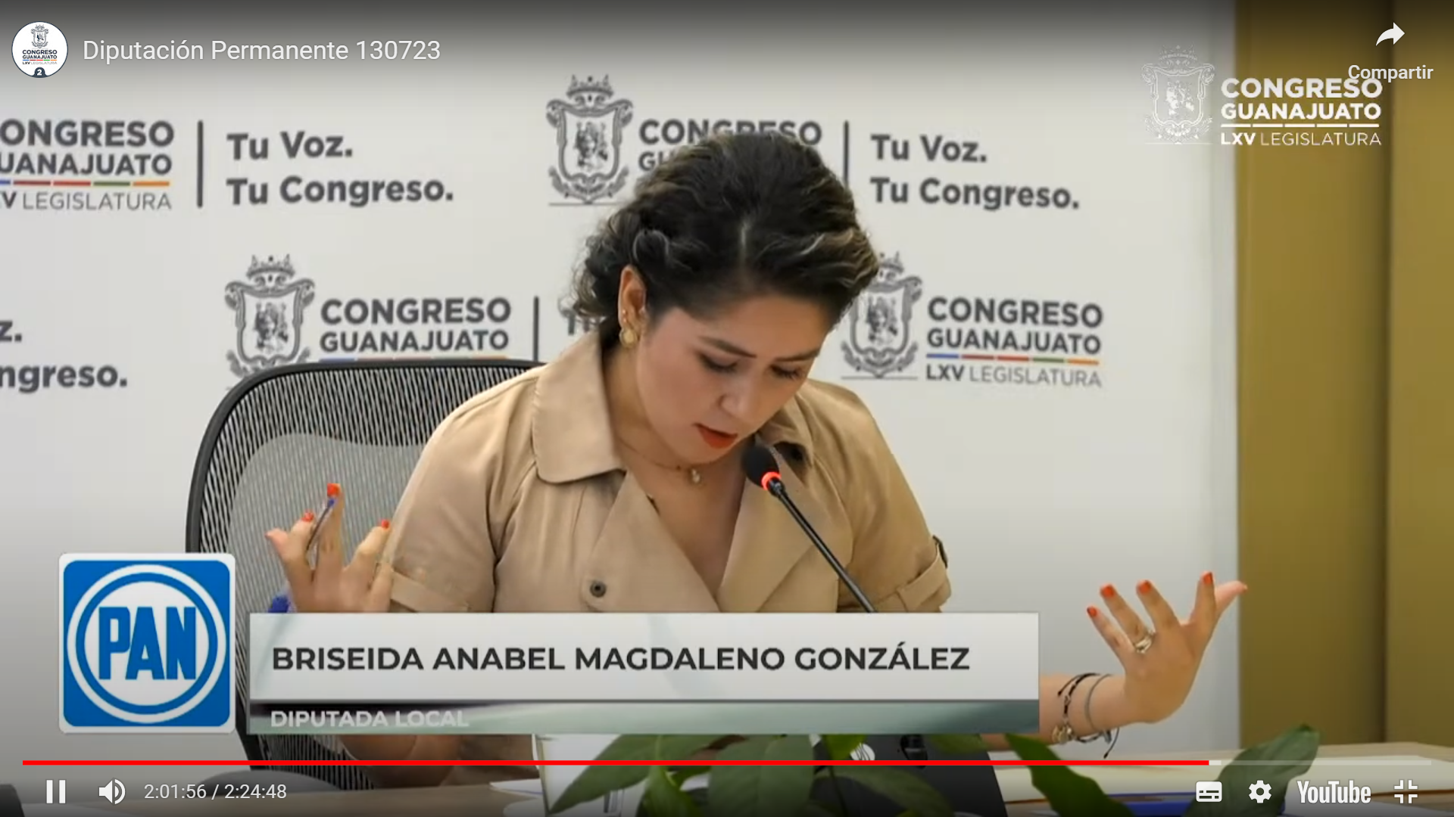
Gracias y únicamente quiero decirles ¡ya basta! de recordar todos los días la historia, llevan 4 años dando disculpas, llevan 4 años lamentándose de los hechos que pasaron hace mucho tiempo llevan 4 años sin dar respuestas, daño, bueno 5 ¡perdón! llevan 5 años, imagínense pues está más grave el asunto ya son 5 años sin proyectos, 5 años tachando a los de atrás o sea vamos a darle vuelta a la página y qué viene para México no podemos seguir recordando la historia y no se salgan por la tangente, eso hubieran dicho en campaña, que iban a estar a prueba y error, prueba y error y quizá la gente hubiera pensado diferente, aquí vámonos hablando con la verdad y yo lo he dicho a la gente le gusta que le hablemos con la verdad el gobierno federal no he encontrado un esquema efectivo que hay corrupción, pues por favor, encuéntrala y dejen de estarse lamentando, la gente está harta de los lamentos, necesitamos resultados queremos ver resultados son 5 años lamentándose, 5 años sin ver resultados imagínense y cuando hablan de ganancias a qué se refieren acaso se refieren al hijo de Barley, ¿con sus contratos millonarios? ¿con sus ventiladores? de costos excesivos, de costos elevadísimos ¡eso de verdad! es una trompada para los mexicanos de no decirlo diferente, eso es ¡una rayada! y no sigo con la palabra ¡por favor! no se salgan del tema y afronten las consecuencias no han podido resolver el tema de seguridad, no han podido resolver el tema de salud, dejen de pensar que acusándolos con sus abuelitos y acusándolos con sus papás van a resolver los problemas, qué pasando la mañanera, ya como si fuera un programa de música van a resolver los problemas, ¿acaso eso nos merecemos los mexicanos? ¡me molesta! y de verdad me llena de incertidumbre y de coraje saber que tenemos un Presidente de la República mostrando como si fuera el top 5 de música ¿acaso si se resuelven los problemas? así no se resuelven los problemas y créanme me preocupa, yo no quiero a mi hijo cuando esté grande, ver que tiene un presidente y un partido siguiendo con sus programas de música el top 5.

- Es cuanto presidenta.

- La Presidencia.- ¡Muchas gracias! diputada Briseida, sí diputado Ernesto, (Voz) diputado Ernesto Millán, para rectificación de hechos, (Voz) diputada Presidenta, ¿qué hechos? 5 años (Voz) diputada Presidenta, adelante diputado le recuerdo que tiene hasta 5 minutos para su participación ¿Quién más? ¿diputada Irma? (Voz) diputada Irma, corrupción, el tema corrupción en rectificación de hechos ¡por favor!, (Voz) diputada Presidenta ¡muy bien! le damos el uso de la voz al diputado Ernesto y posteriormente a usted, gracias.

(Hace uso de la voz el diputado Ernesto Millán Soberanes, para rectificación de hechos de la diputada que le antecedió en el uso de la voz)
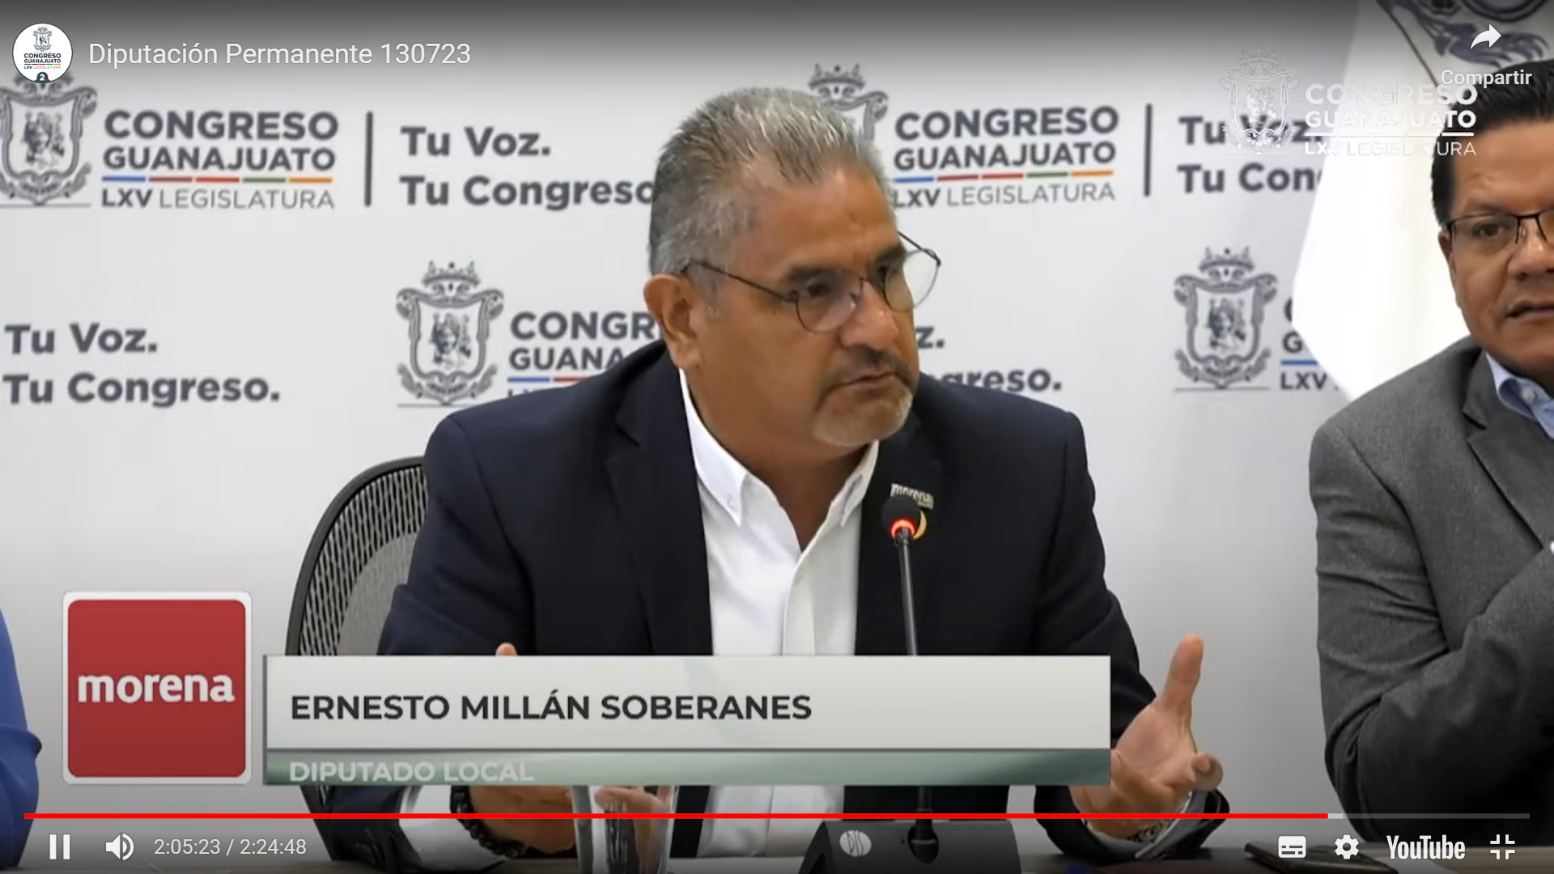
Eh, “caracoles” dicen que son 5 años en que seguimos recordando la y echando culpas de situaciones que no son culpas eh, son realidades, y son 5 años imagínense la magnitud de la situación en la que se encontró al país al lograr, al llegar la cuarta transformación, nada más imaginémonos en qué situación estaban todos los altos sistemas de salud, estaban tirados por la calle, tan es así, que se compraban insulinas chinas, que nos servían, que se les inyectaba agua a los niños con tratamientos con cáncer, así de esa magnitud era el servicio de salud en el país y no es echar culpas, el pueblo siempre tiene que estar informado y por cierto me da gusto que sigan la mañanera, eso es fundamental para estar informados, eso es importantísimo, salir diario, con nuestra dosis de mañanera, para poder tener elementos sustanciales de competitividad y de argumentos, yo creo que el llamado que hace la diputada que me antecede en la voz, en el sentido de que tenemos que sumar, eso lo hemos venido diciendo desde el inicio de esta legislatura, que sumemos, que sumemos en todos los aspectos y sin embargo no hemos encontrado eco en el caso de la bancada mayoritera por la bancada panista del Congreso del Estado y vamos a seguir, diciendo y recordando la historia, insisto quien no recuerda, quien no hace caso de historia está condenado al olvido y nosotros vamos a seguir trabajando, mencionando los años, todos los años de corrupción en el que estuvo hundido este país como lo está ahora hundido el estado con más de 30 años de un gobierno panista enquistado y que no sede y que sigue trabajando de la misma manera con un modelo ya caduco de gobierno.

- Es cuanto presidenta gracias.

- La Presidencia.- Adelante diputada Irma Leticia.

(Hace uso de la voz la diputada Irma Leticia González Sánchez, para rectificación de hechos de la diputada Briseida Anabel Magdaleno González)
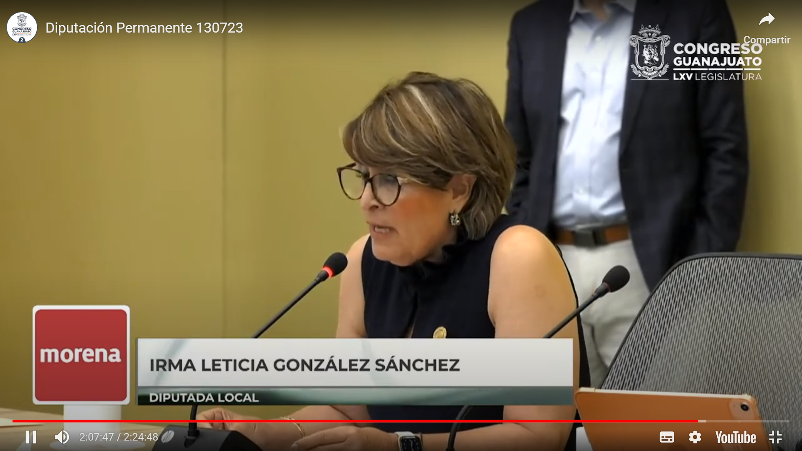
Hablamos de corrupción, dice la diputada Briseida que a 4 años a 5 años y que estar el Gobierno Federal el cual sí ha sentado bases y ha trabajado en evitarla totalmente, cosa que no ha podido por tanto, por tanto desfalco, por tanto nepotismo y por tanta corrupción, yo ahorita nada más le voy a decir, porque ella dice, que la corrupción la hay en Morena que las ganancias y contratos que ha sido de Morena y todos se le achaca a Morena y Gobierno Federal, yo le voy a decir, dónde está la corrupción y en el tema de salud diputada, para que me escuche muy bien, y lamento mucho tener que decirlo porque lo había me había abstenido de hacerlo, pero yo creo, que ya basta, nosotros como Morena, hemos solicitado reiteradas veces la basificación del personal de salud, aquí en el Estado de Guanajuato, nada menos ahorita tenemos un exhorto el cual está todavía pendiente que ojalá de veras se sumen a él, pero la basificación, aquí en el estado, no es tema de corrupción, este tema de lo que ella dice, de que nos raya, en lo que ella pensaba, fíjense nada más, tenemos como 7 mil personas o más que necesitan ser basificadas y dicen que la basificación se tienen que realizar con las personas que tengan mayor antigüedad, pero ¿qué creen? -que no pasa aquí en el sistema de salud- porque lamentablemente la basificación, se le dio a una persona que tenía 6 meses en el Hospital General de Irapuato, a una persona que quien creen que es la hermana del Secretario de Salud y les voy a decir, aquí tengo, y lo he guardado desde hace tiempo, pero ahorita, para que callemos boquitas, lo voy a decir, corrieron a personal para darle la basificación a alguien con apellido paterno Díaz Martínez de nombre Leticia ganando más de 22 mil pesos, que se le da su base a los 6 meses de haber ingresado, ¿esto no es tema de corrupción? ¿esto no es tema de nepotismo? ¿esto no es tema, de lo que tanto están gritando y están diciendo que es Gobierno Federal? con esto queda dicho todo, ¡muchas gracias¡

Es cuánto.

- La Presidencia.- ¡Muchas gracias! (Voz) diputada Briseida, si, diputada Presidenta, nada más por último (Voz) diputado Alfonso, igual yo diputada presidenta, (Voz) diputado Presidenta, ah ¡muy bien! entonces damos el uso de la voz, (Voz) diputada Briseda Anabel, ah no ¡perdón! no escuche ¿es de lo mismo? ¿es rectificación de hechos? (Voz) diputado Alfonso Borja, sí (Voz) diputada Briseida Anabel, si quieres darlo (Voz) diputada Presidenta, permítanme ¿para qué efecto? ¿diputada Briseida? (Voz) diputada Briseida, es para rectificación de hechos presidenta (Voz) diputada presidenta, ¿para qué hechos? (Voz) diputada Briseida, años de corrupción, (Voz) diputada presidenta, años de corrupción, sí, ¿diputado Aldo? (Voz) diputado Aldo, rectificación de hechos igualmente, (Voz) diputada presidenta, ¿para qué hechos? (Voz) diputado Aldo, corrupción, (Voz) diputada presidenta, ¡muy bien! damos hasta por 5 minutos el uso de la voz a la diputada Briseida para su exposición, lo mismo para usted diputado.

(Hace uso de la voz la diputada Briseida Anabel Magdaleno González, para rectificación de hechos de la diputada que le antecedió en el uso de la voz)

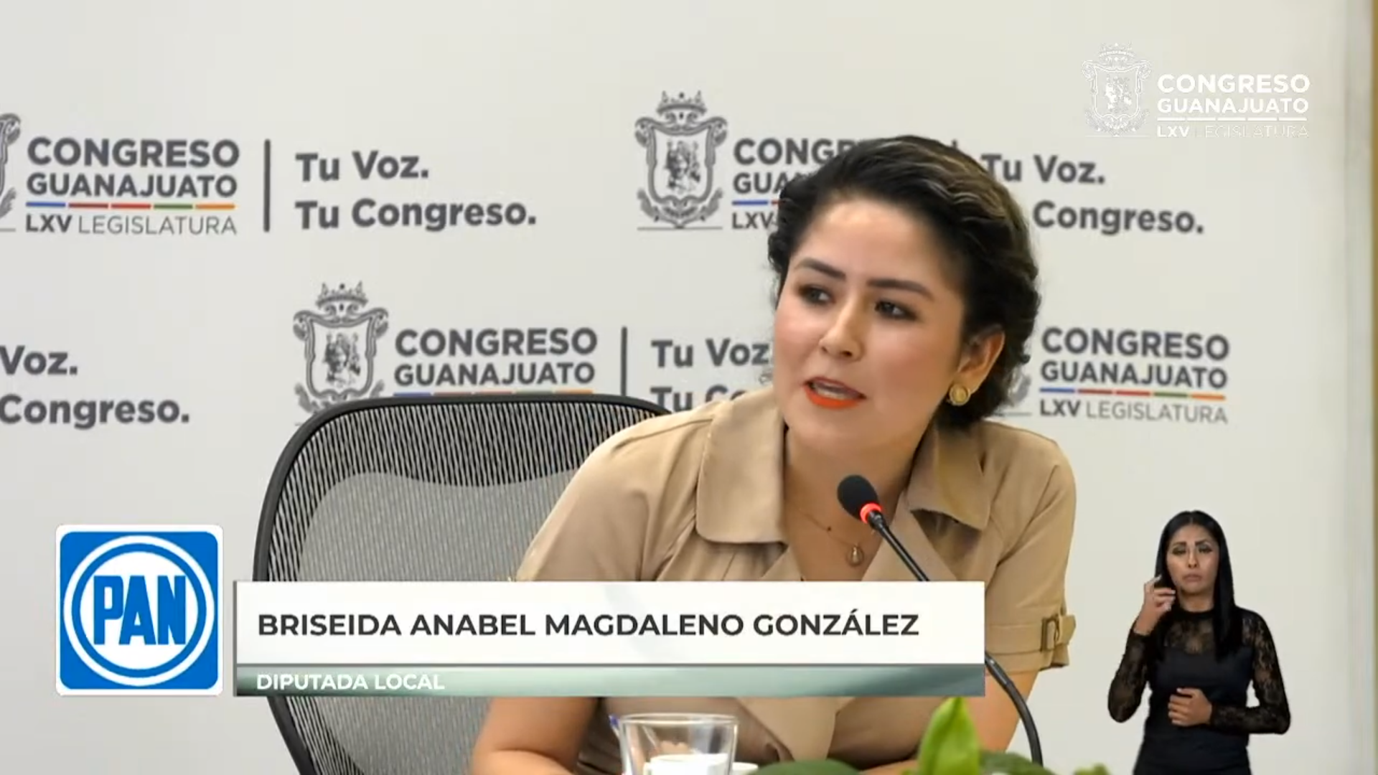
¡Muchas gracias! pues sí, son 5 años atorados en lo mismo, 5 años en donde no dan resultados, 5 años donde no vemos una mañanera dar resultados más que quejarse y ahorita que hablamos de corrupción, solo quiero que quede claro, aquí el problema es la corrupción que hay en el sector salud federal y como no comprobarlo hablemos un poquito y nuevamente del hijo de Barlett, fíjense lleva 424 millones de pesos, en 5 años de gobierno de AMLO, yo nada más les pregunto, hay corrupción, ¿Dónde están las denuncias? hay corrupción por supuesto, ¿Dónde están las investigaciones? Y qué decir del aeropuerto, es el mismo tema solo, no quisiera ahondar más, solo si les vengo a decir, no se vengan a persignar, no se vengan a espantar, si el gobierno de ustedes, es peor y lo peor es que nos quieren vender, gato por liebre, diciendo que vienen a combatir la corrupción, que están 5 años están combatiendo la corrupción, donde está el caso del hijo del Barlett yo lo dejo aquí.

Es cuánto.

- La Presidencia.- Adelante diputado Alfonso Borja.

(Voz) diputado Alfonso Borja, ¡muchas gracias! presidenta, se mencionan varios temas y se entiende perfecto, comprendemos, (Voz) diputada presidenta, me permite por favor, sí ¿diputada Irma Leticia? (Voz) diputada Irma, para rectificación de hechos presidenta, (Voz) diputada Presidenta, ¿qué hechos? (Voz) diputada Irma, el hijo de Barlett, (Voz) diputada presidenta, ok, damos el uso de la voz al diputado Alfonso Borja, ah ¡perdón! ¡perdón! damos el uso de la voz a usted, y posteriormente al diputado Borja, (Voz) diputado Alfonso Borja, ya había empezado yo, pero, pues, adelante diputada, (Voz) diputada Irma, sin ningún problema yo puedo esperar.

(Hace uso de la voz la diputada Irma Leticia González, en rectificación de hechos de la diputada Briseida Anabel Magdaleno)

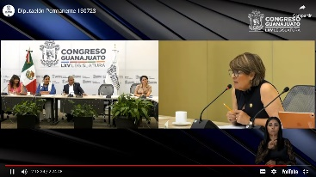

No me voy a tardar, únicamente le quiero decir a la diputada que ellas reitera y reitera que el hijo de Barlett yo estoy hablando de la hija, de la hermana ¡perdón! del Secretario de Salud, de aquí del Estado.

(Voz) diputada Briseida, rectificación de hechos, (Voz) diputada Presidenta, ¿Qué hechos presidenta? (Voz) diputada Briseida, el hijo de Barlett, (Voz) diputada Presidenta, el hijo de Barlett, damos el uso de la voz (Voz) diputado Ernesto Millán, moción de orden diputada presidenta, yo creo que ya está suficientemente discutido el tema, este yo pido una moción de orden, (Voz) diputada Presidenta, ¿diputado cuando pida el uso de la voz, favor de pedir autorización, (Voz) diputado Ernesto Millán, hay ¡discúlpeme! presidenta (Voz) diputada Presidenta, adelante diputada Briseida y posteriormente, el diputado Alfonso.

(Hace uso de la voz la diputada Briseida Anabel Magdaleno González, para rectificación de hechos de la diputad Irma Leticia González)
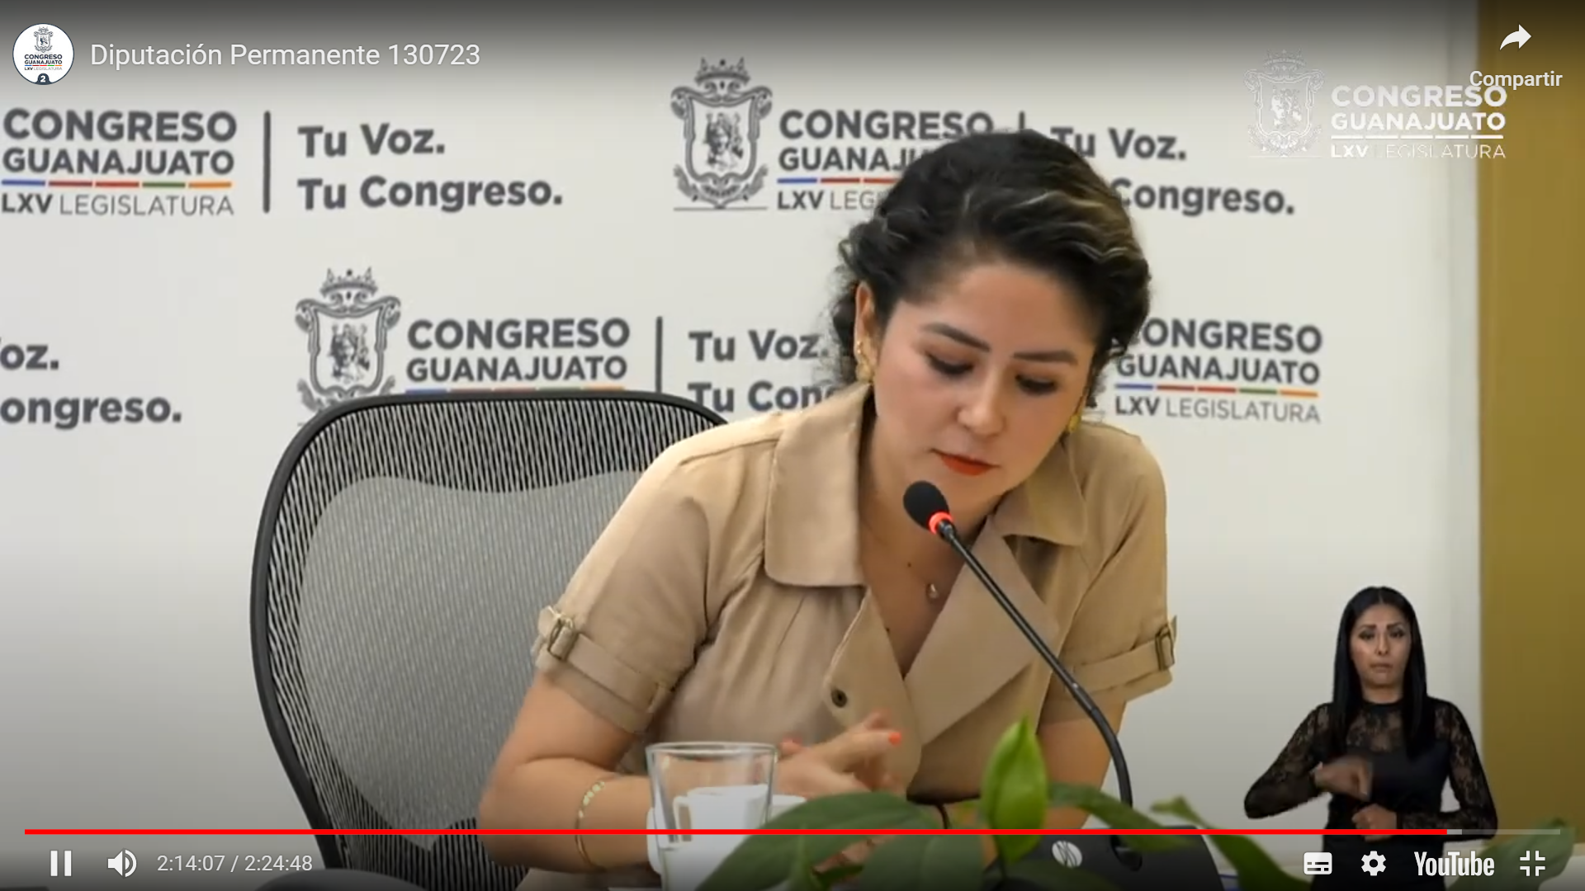
Únicamente, para comentar que esta bastantemente discutido, cuando les molesta y sacamos sus trapitos al sol, hablando del hijo de Barlett y la corrupción que hay en el Sector Salud del Gobierno Federal.

Es cuánto.

- La Presidencia.- Adelante diputado Alfonso Borja.

(Hace uso de la voz el diputado Alfonso Borja Pimentel, para hablar en rectificación de hechos de la diputada Irma Leticia González Sánchez)

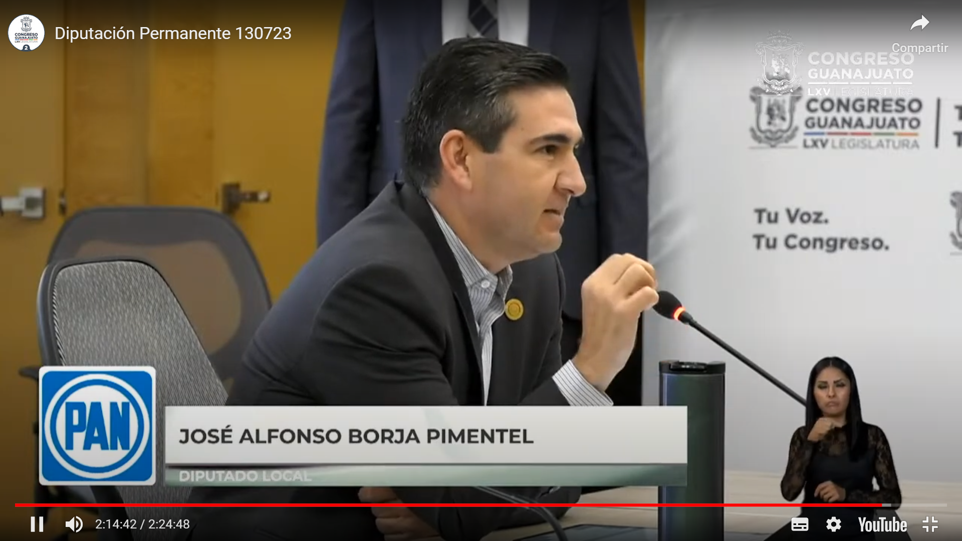
¿Hay alguien más? retomando lo que decía hace un momento, incluso esta última participación de la diputada Irma Leticia, no lo confirma, lo que estaba yo por decir, búsquenle haber que encuentran para que se pierda el foco, del centro del debate, el centro del debate es muy claro, es la ineficacia y la mala vamos a ajustar las palabras la ineficiente administración federal en temas de salud, creo que hacia allá iba tal cual la referencia que hacía la diputada Briseida y hablaron de varias cosas a lo largo de las diferentes participaciones, yo quería rectificar particularmente esta, porque me parece, pues que la ciudadanía debe tener claridad de que cuando se plantea un asunto general pues sobre el mismo hay que discutir si se requiere, sobre el mismo hay que rectificar si se ocupa, pero no buscarle a ver qué encontramos, para que haya algún otro tema que podrá ser su propio punto de acuerdo, su propio asunto general, a la hora que cada quien considere y tomar las acciones de cada quien refiera.

- Pero me voy a concentrar particularmente en un tema que se mencionó en varias ocasiones y es el tema de los 5 años, 5 años que dicen, que no se han dedicado a echar culpas, pues es que basta, con ver la mañanera, como dicen que muy orgullosos se sienten de que las digamos, valga decir, que no es que se le siga, es que ya luego se ve uno la repetición con el vídeo acelerado para perder menos tiempo en el día, pero queda clarísimo y todos los días se constata que indudablemente son expertos en echar culpas, sin darse cuenta, pues que también los vimos festejando 5 años de esta tremenda transformación, ¿transformación en qué? -pues en retroceso- transformación en echar culpas, transformación en echar a la basura tantas cosas y tantas instituciones, que hoy me permito regresar al centro del punto de acuerdo ¡perdón! del asunto general que la diputada Briseida nos compartía, 5 años en los que efectivamente se han estado esforzando en eliminar tanta corrupción, tanto nepotismo, pero no se dieron el tiempo de darle mantenimiento a un elevador, 5 años, cuál es su justificación, por más falta de dinero, por más falta de todo lo que quieran, para que en 5 años no se le haya podido dar mantenimiento a un elevador que es el tema que hoy nos ocupa, el fallecimiento de una niña, por negligencia y por omisiones del Gobierno Federal, que sin lugar a dudas nos generan incertidumbre a todas y todos muy en especial y me congratulo por supuesto con todos quienes está haciendo el esfuerzo más allá de las indicaciones de la cabeza, más allá de los errores de quienes están al frente de las instituciones pero definitivamente creo que está ahí el gran error y la gran falla de esta cuarta transformación, que no ha venido más que a socavar un México del cual nos sentimos orgullosos pero al cual le tenemos que seguir abonando contracorriente y sin lugar a dudas debo decirlo así más nerviosos que nunca ¿verdad? porque parecía que iban como con caballo en hacienda y hoy se les tambalea todo, hoy más que nunca con mucha claridad podemos decir que en el 2024 sin duda ¡hay con qué! y ¡ahí nos veremos!

- La Presidencia.- Sí ¿diputado Ernesto Millán?

(Voz) diputado Ernesto Millán, ya para tratar de concluir este tema, rectificación de hechos, de culpas, (Voz) diputada presidenta, ¡muy bien! diputado tiene hasta 5 minutos para su exposición.

(Hace uso de la voz el diputado Ernesto Millán Soberanes, para rectificación de hechos, del diputado que le antecedió en uso de la voz)
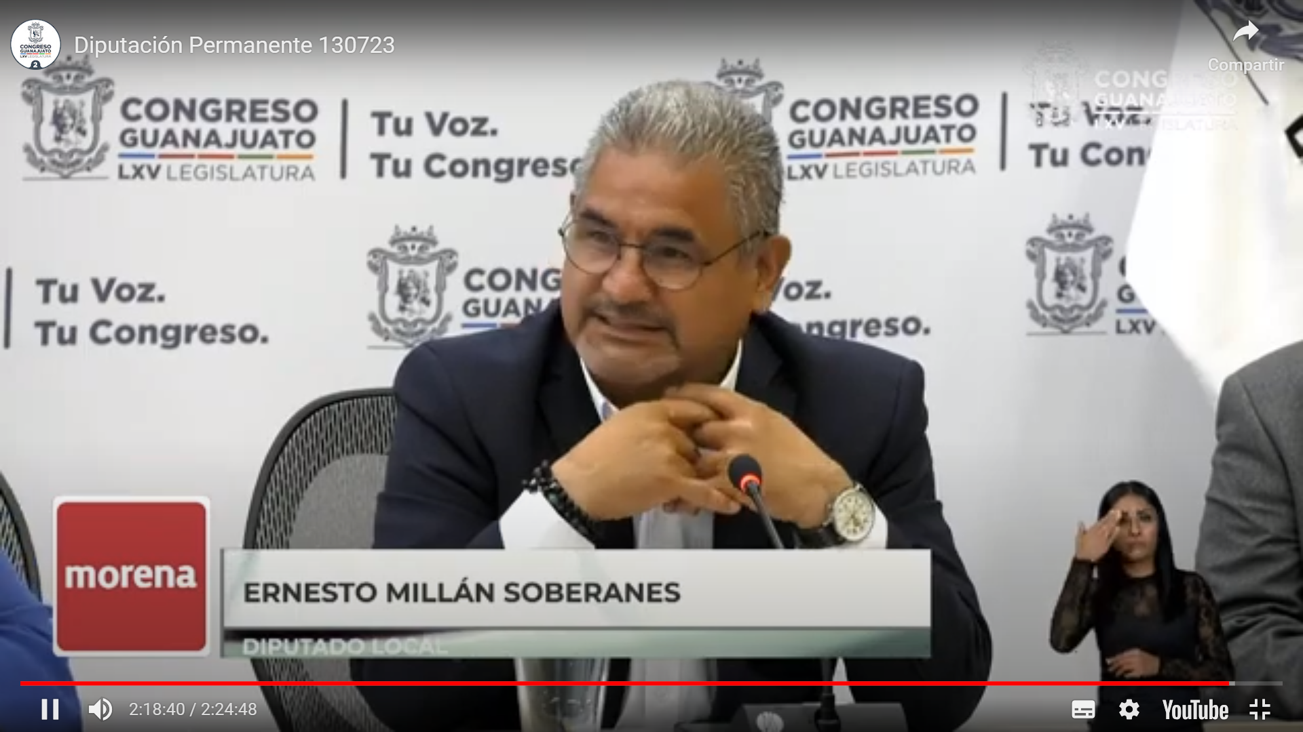
A ver, yo solamente quiero hacer unas preguntas un par de preguntas para hacer un rápido eh hablando de culpas está muy padre en los discursos, pero yo quiero saber ¿si los guanajuatenses y las guanajuatenses tenemos el sistema de seguridad que nos merecemos? ¡hablando de culpas! ¿si a las y los guanajuatenses no les molestan los contratos millonarios de TV cuatro sus empleados? ¡hablando de culpas! los gastos millonarios en eventos para promover al gobernador y a su corcho lata, ¡hablando de culpas! y efectivamente diputado poncho pues estamos totalmente con ustedes, pero, pues yo creo que faltó levantar la voz por parte de la bancada panista, insisto cuando denunciamos la muerte de la persona que lamentablemente falleció al no ser atendida en el hospital de Silao y que solamente encontramos como eco, repito ¡burlas! en el momento de la exposición por parte de diputadas del Grupo al que usted pertenece, es simplemente eso, ver como usted dice las culpas.

Es cuanto diputada gracias.

- La Presidencia.- ¡Muchas gracias! diputado, a continuación seguimos con la lista, de los asuntos generales, es su turno diputado, Ernesto Millán Soberanes, tiene hasta10 minutos para la exposición de su asunto general.

(Hace uso de la voz el diputado Ernesto Millán Soberanes para hablar en asuntos de interés general)

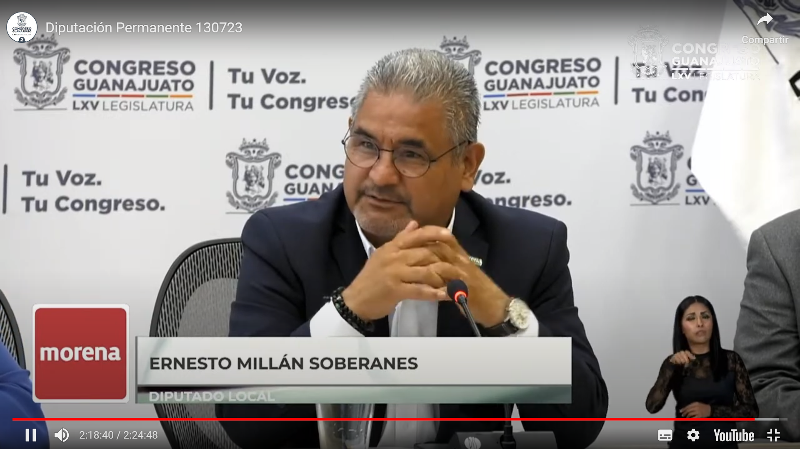
Gracias presidenta, vamos a ser muy breves, este, va hacer muy corta a participación, eh la decisión de construir un hospital veterinario, en León se escudó, un supuesto ejercicio de participación ciudadana, sin ningún rigor democrático, que solo sirvió para validar una decisión personal de la alcaldesa Alejandra Gutiérrez, ahora la alcaldesa de León utiliza esta decisión para beneficiar su imagen pública como, política impulsora de los derechos, de los animales, sin embargo, se trata de una decisión que no forma parte de una Política Pública General, se trata, de algo meramente de Obra Pública, como una acción individual, de propaganda que no contempla una agenda pedagógica, ni una atención integral, a los derechos animales, no se alinea con otras acciones, es decir, se trató de un ocurrencia, esto le quita atención al problema de atención a los animales, institución Federal, en León se escudó en un supuesto ejercicio de participación ciudadana sin ningún rigor democrático que sólo sirvió para validar una decisión personal de la Alcaldesa Alejandra Gutiérrez ahora la alcaldesa de León utiliza esta decisión para beneficiar su imagen pública como política e impulsora de los derechos de los animales, sin embargo se trata de una decisión que no forma parte de una política pública general se trata de algo meramente de obra pública como una acción individual que propaga de propaganda que no contempla una agenda pedagógica ni una atención integral a los derechos animales, no se alinea con otras acciones, es decir, se trató de una ocurrencia, esto le quita seriedad al problema de la atención a los animales convirtiendo las acciones necesarias, en meros actos de propaganda política con acciones que aparentemente no tienen asidero legal por esto exhortamos a la alcaldesa a que tome decisiones basadas en evidencia con diagnósticos y en el ámbito de sus facultades para atender con seriedad el tema.

Es cuanto presidenta muchas gracias muchas gracias.
- La Secretaría.- ¡Muchas gracias!

- La Secretaría.- Señora presidenta me permito informarle que se han agotado los asuntos listados en el orden del día.

- Asimismo, le informó que la asistencia a la presente sesión fue de 11 diputadas y diputados y también le informó que se retiró con permiso de la presidencia la diputada Lilia Margarita Rionda Salas.
- La Presidencia.- ¡Muchas gracias! secretaria en virtud de que el cuórum de asistencia a la presente sesión se ha mantenido hasta el momento, no procede instruir a un nuevo pase de lista.

- Se levanta la sesión siendo las 11:46 (once horas con cuarenta y seis minutos) y se comunica a las diputadas y diputados que se les citará la siguiente por conducto de la Secretaría General.

Dip. Luis Ernesto Ayala Torres
Dip. David Martínez Mendizával
Dip. Alejandro Arias Ávila
Dip. Gerardo Fernández González
Dip. Dessire Angel Rocha

Secretario General del
H. Congreso del Estado
Mtro. Christian Javier Cruz Villegas

Dirección General de Servicios y Apoyo Técnico Parlamentario
Mtro. Jorge Octavio Sopeña Quiroz

Diario de los Debates y Crónica Parlamentaria
Lic. Carlos Zeferino Padilla Muñoz

Transcripción y Corrección de Estilo
C. Marysol Vizguerra Olmos

Junta de Gobierno y Coordinación Política

HUERTA Lara, Ma. Del Rosario, «La asistencia social en México», Letras Jurídicas, volumen 14, año 7, julio-diciembre, 2006, p. 3 y 4, disponible en: https://cdigital.uv.mx/bitstream/handle/1944/51475/HuertaLaraMaria.pdf?sequence=3&isAllowed=y
BLÁZQUEZ Bonilla, Elieth, «La asistencia social en México. Una mirada desde le SNDIF», Ánfora 2017, 24 (43), p. 192, disponible en: https://www.redalyc.org/articulo.oa?id=357853553008
OCHAÍTA, Esperanza y Espinosa, María Ángeles, Hacia una teoría de las necesidades infantiles y adolescentes, Necesidades y derechos en el marco de la Convención de Naciones Unidas sobre derechos del niño, Instituto UAM-UNICEF, Comité Español de necesidades y derechos de la infancia y la adolescencia y Mc Graw Hill, 2004, pp.97 a 111.
NÚÑEZ, Jairo y ESPINOSA, Silvia, Asistencia Social en Colombia. Diagnóstico y propuestas, p. 4, disponible en: https://repositorio.uniandes.edu.co/handle/1992/7944.
Las oportunidades sociales comprenden sistemas que influyen en la libertad fundamental de las personas para vivir mejor, como los sistemas de educación, sanidad pública y desarrollo social. Ver: RUBIO, Jesús, «Políticas de asistencia social en México», Políticas Públicas y Estado Social. Res-Pública, p.175, disponible en: https://pure.udem.edu.mx/es/publications/pol%C3%ADticas-p%C3%BAblicas-de-asistencia-social-en-m%C3%A9xico
RUBIO, Jesús, Políticas de asistencia social en México, op. cit., p.178. Se ha sostenido que la seguridad social es el «método moderno y universal para garantizar el bienestar de las mayorías, el cual es superior a la asistencia social». Ver: HUERTA Lara, Ma. del Rosario, La asistencia social en México, op. cit., p. 7.
De acuerdo a CONEVAL, en 2020 el 51.9% de la población de Guanajuato presenta carencia por acceso a la seguridad social. Ver: https://www.coneval.org.mx/coordinacion/entidades/Guanajuato/Paginas/principal.aspx
Rubio, Jesús, Políticas de asistencia social en México, op. cit., p.178.
Esto es, que carecen de los medios suficientes para enfrentar las adversidades que se presentan en la vida social. Estas adversidades son muy diversas e incluyen desde cuestiones naturales como inundaciones y terremotos, hasta sociales y culturales, como la pobreza, la violencia y la discriminación.
Tesis: P. VII/2013 (9a.), Gaceta del Semanario Judicial de la Federación, Libro 1, Diciembre de 2013, Tomo I, página 136, disponible en: https://sjf2.scjn.gob.mx/detalle/tesis/159820
Acción de inconstitucionalidad 24/2012, disponible en: https://www2.scjn.gob.mx/AsuntosRelevantes/pagina/SeguimientoAsuntosRelevantesPub.aspx?ID=136457&SeguimientoID=540
Huerta Lara, Ma. Del Rosario, «La Asistencia Social en México», op. cit., p. 5.
Ídem.
Ibídem, p. 6.
Ídem.
Ídem.
Ídem.
Ídem.
Ídem. El Programa Gota de Leche, que en 1929 aglutinaba a un sector de mujeres mexicanas preocupadas por la alimentación de las niñas y niños de la periferia de la ciudad de México. A partir del citado programa Gota de Leche se formó la Asociación Nacional de Protección a la Infancia que comenzó a recibir apoyo de la Lotería Nacional para la Beneficencia Pública.
Ibídem, p. 7.
Ídem.
Ídem.
Ídem.
Ídem.
Consultable en: https://www.dof.gob.mx/nota_to_imagen_fs.php?codnota=4595223&fecha=01/02/1961&cod_diario=197225
HUERTA Lara, Ma. del Rosario, «La Asistencia Social en México», op. cit., p. 8.
Ídem.
Diario Oficial de la Federación del 2 de enero de 1976. Consultable en: https://www.dof.gob.mx/nota_detalle.php?codigo=4832737&fecha=02/01/1976#gsc.tab=0
Huerta Lara, Ma. Del Rosario, La Asistencia Social en México, op. cit., p. 8.
Ídem.
https://www.dof.gob.mx/nota_detalle.php?codigo=4600445&fecha=13/01/1977#gsc.tab=0
El Decreto consignó: «Que la Institución Mexicana de Asistencia a la Niñez y el Instituto Mexicano para la Infancia y la Familia, son organismos públicos descentralizados que han fomentado el bienestar social en el país, coadyuvando a fomentado el bienestar social en el país, coadyuvando a la satisfacción de ingentes necesidades de la población; Que dada la afinidad en los objetivos de la Institución Mexicana de Asistencia a la Niñez e Instituto Mexicano para la Infancia y al Familia, se ha estimado conveniente que sus funciones se realicen, sin duplicaciones ni interferencia, a través de una sola administración, lo que permitirá además una mejor utilización de los recursos y mayores beneficios para la colectividad; …».
Ver en: https://www.diputados.gob.mx/LeyesBiblio/abro/214abro.pdf consultable también en: https://www.dof.gob.mx/nota_to_imagen_fs.php?codnota=4781367&fecha=09/01/1986&cod_diario=205878
Publicado en el Periódico Oficial del Gobierno del Estado número 22 del 17 de marzo de 1977.
Instituto de Administración Pública de Guanajuato (2006): La Administración Pública Estatal en Guanajuato. Antecedentes Históricos y Temas Contemporáneos. Primera edición, p. 169.
Publicado en el Periódico Oficial del Gobierno del Estado número 104 Primera Parte del 27 de diciembre de 1985.
Dictamen de las Comisiones Unidas de Gobernación y de Asistencia y Salubridad Pública. Diario de los Debates de la Cámara de Diputados del Congreso del Estado de Guanajuato. Año 1. Primer Periodo Ordinario. LIII Congreso Constitucional del Estado. Tomo I, Número 17. Sesión del jueves 5 de diciembre de 1985, p. 46.
Publicada en el Periódico Oficial del Gobierno del Estado número 75 Segunda Parte, del 19 de septiembre de 1986.
Con una Fe de Erratas publicada el 2 de octubre de 2015.
El Decreto Legislativo 172 fue de modificación múltiple, expidiéndose en el Artículo Primero la Ley de Organizaciones de Asistencia Social para el Estado de Guanajuato, y en el Artículo Segundo se derogaron los artículos 140, 142, 143, 145, 146, 147 y 148 de la Ley de Salud del Estado de Guanajuato.
El Gobierno del Estado en forma prioritaria proporcionará servicios de asistencia social, encaminados al desarrollo integral de la familia, entendida ésta como la célula de la sociedad que provee a sus miembros de los elementos que requieren en las diversas circunstancias de su desarrollo, y también a apoyar, en su formación, subsistencia y desarrollo a individuos con carencias familiares esenciales no superables en forma autónoma.
El párrafo segundo del artículo 2 dispone lo siguiente: Los servicios de asistencia social deberán prestarse con perspectiva de derechos humanos y de familia. Para tal efecto, el organismo a que se refiere el artículo 16 de esta Ley debe evaluar las circunstancias personales y el entorno familiar de las personas en situación de vulnerabilidad y proponer, coordinar y dar seguimiento a respuestas integrales para la satisfacción de sus derechos humanos y el fortalecimiento de su entorno familiar.
El término «menores», a pesar de su amplio uso dentro del Derecho Civil, es un concepto que corresponde al paradigma de la situación irregular, jurídicamente superado desde 1990 con la entrada en vigor a nivel global y en México de la Convención de los Derechos del Niño que inaugura el paradigma de la protección integral. El término “menores”, bajo la doctrina de la situación irregular, no era sinónimo de niñas, niños o adolescentes, sino que se refería sólo a una porción de estos: a aquellos que caían en una «situación irregular» que, por lo general, consistía en el abandono, la violencia extrema o la delincuencia. De esta manera, el derecho sólo se ocupaba de una porción de las niñas, niños y adolescentes: los “menores”. El resto, quedaban bajo el dominio de la familia y el Estado tenía prohibido ingerir en ellos bajo la protección del derecho a la vida privada familiar. Con la Convención de los Derechos del Niño esto cambia radicalmente puesto que todas las niñas, niños y adolescentes son del interés del Estado y del Derecho teniendo ambas instituciones una amplia injerencia en ellos para la realización de sus derechos. Ver: BÁCARES Jara, Camilo (2017): Los derechos del niño. Una guía comprensiva de la Convención sobre los Derechos del Niño, Magisterio Editorial, pp. 71 a 90. Consigna González Contró: «La gran transformación en la materia está determinada por la firma y ratificación de la Convención sobre los Derechos del Niño, aprobada por la Asamblea General de Naciones Unidas el 20 de noviembre de 1989, que marcó el paso a la doctrina de la protección integral. A diferencia de los anteriores, este documento comprende a todas las personas menores de edad, sin importar su condición familiar o social. Se trata de un catálogo de derechos que incluye libertades y derechos políticos, sin dejar de lado los derechos económicos, sociales y culturales y los temas de protección especial. Supone efectivamente la irrupción de la infancia y adolescencia en su conjunto en el Estado de Derecho. A partir de esta, no hay “menores”, solo “niñas y niños”. GONZÁLEZ Contró, Mónica (2015): La Ley General de los Derechos de Niñas, Niños y Adolescentes: génesis del Estado de Derecho para la infancia y adolescencia en México. Instituto Belisario Domínguez, Senado de la República. Primera edición, p. 18.
El término «persona en condiciones de vagancia» tiene una connotación estigmatizante y culpabilizante, ya que entre sus acepciones se encuentra la de «pereza y falta de ganas de hacer algo».
Bajo el modelo social de la discapacidad que nuestro país está obligado a aplicar a partir de la Convención sobre los Derechos de las Personas con Discapacidad, en vigor desde 2008, la discapacidad no se considera «un problema», sino el resultado de las interacciones entre un entorno social determinado y la diversidad funcional de las personas que pueden resultar en discriminaciones para las personas con alguna discapacidad.
Ver artículo 2 de la Ley sobre el Sistema Estatal de Asistencia Social.
COLAPINTO, Jorge, «Dilution of family process in social services: implications for treatment of neglectul families», Family Process, 34, pp. 1 a 10, disponible en: https://onlinelibrary.wiley.com/doi/abs/10.1111/j.1545-5300.1995.00059.x
Artículo 17 de la Ley General de los Derechos de Niñas, Niños y Adolescentes.
Artículo 52 de la Ley de los Derechos de las Personas Adultas Mayores para el Estado de Guanajuato.
Artículo 4 de la Ley General de Inclusión para las Personas con Discapacidad.
COLAPINTO, Jorge, «Dilution of family process in social services: implications for treatment of neglectul families», op. cit, pp. 1 a 10.
Ver: COLAPINTO, Jorge, «Dilution of family process in social services: implications for treatment of neglectul families», op. cit, pp. 1 a 10 y RIBEIRO Ferrera, Manuel, Familia y política social, Colección Política, Servicios y Trabajo Social, Buenos Aires, 200, pp. 37 a 41.
GÓMEZ, Esteban, MUÑOZ, María Madgalena y HAZ, Ana María, «Familias Multiproblemáticas y en Riesgo Psicosocial: características e intervención», Psykhe, noviembre, año/vol. 16, número 002, Pontificia Universidad Católica de Chile, Santiago, Chile, pp. 43-54, disponible en: https://www.scielo.cl/scielo.php?pid=S0718-22282007000200004&script=sci_arttext
GÓMEZ Muzzio, Esteban, Competencias parentales. Modelo ODISEA: un enfoque ecológico-relacional, Psimática, Madrid, 2022, pp. 345 a 372.
KRAGULJ, Julia y POP, Delia, Preventing the separation of children from theri families in Bosnia and Herzegovina. Review of Hope and Homes for Children ACTIVE Family Support programme in Bosnia and Herzegovina 2003-2010, Hopes and Homes for Children, Salisbury, 2013, pp. 9-24.
LUNA, Matilde (coord.), Manual para la implementación de un Programa de Acogimiento Familiar para niñas, niños y adolescentes en México, RELAF y UNICEF, México, 2018, p. 9.
Ver: Directrices sobre las modalidades de cuidado alternativo de los niños de la Asamblea General de la ONU, disponible en: https://www.acnur.org/fileadmin/Documentos/BDL/2010/8064.pdf?file=fileadmin/Documentos/BDL/2010/8064
FERNÁNDEZ Simo, Deibe y CID Fernández, Xosé Manuel, «Análisis longitudinal de la transición a la vida adulta de las personas segregadas del Sistema de Protección a la Infancia y a la Adolescencia», Bordón. Revista De Pedagogía, 70(2), 25–38, disponible en: https://recyt.fecyt.es/index.php/BORDON/article/view/54539
(México, 2018)
(Guanajuato, 2022)
(Elizondo, 2022)
García Leyva, Alberto. (2018). "Externalidades y cultura vial. Fenómenos en torno al uso del automóvil en Xalapa, Veracruz, México." Clivajes. Revista de Ciencias Sociales 9: 170-170.
Gutiérrez Chaparro, Juan José. (2009). "Planeación urbana en México: un análisis crítico sobre su proceso de evolución." Urbano: 47-63.
Castells, M., & Castells, I. (1979). La cuestión urbana. México: Siglo XXI.
Harvey, D., & González Arenas, M. (1979). Urbanismo y desigualdad social. España: Siglo XXI.
Ibidem.
Allmendinger, P. (2017). Planning theory. Bloomsbury Publishing.
Banister, D. (2002). Transport Planning. Spon Press. New York.
Ídem.
Jacobs, J. (1961). The Death and Life of the Great American Cities. New York: Vintage Books.
Speck, J. (2012). Walkable cities: How downtown can save America one step at a time. New York : Farrar, Strauss and Giroux.
Peña, S. (2015). Teoría de la planeación: El paradigma clásico y los paradigmas emergentes. Planeación urbana y regional. Teoría y práctica, 33-66.
Lefebvre, H. (1978). El Derecho a la ciudad. Barcelona: Ediciones península.
Mathivet, C. (2010). El derecho a la ciudad: claves para entender la propuesta de crear “Otra ciudad posible” en “Ciudades para tod@s Por el derecho a la ciudad, propuestas y experiencias”, Sugranyes, A. y Mathivet, C. (Editoras). Habitat International Coalition (HIC). Chile. Pp. 23-28.
Duque, F. B. (2007). Derecho a la movilidad. La experiencia de Bogotá D.C. Prolegómenos -Derechos y valores, 169-181.
Ibidem, p. 177.
INEGI (2023). Transporte Urbano de Pasajeros. Consultado en: https://www.inegi.org.mx/programas/transporteurbano/#Tabulados
Secretaría de Finanzas, Inversión y Administración del Estado de Guanajuato (2023). Padrón Vehicular del Estado de Guanajuato. Consultado en: https://finanzas.guanajuato.gob.mx/c_padrones/index.php
Consejo Nacional de Población (2010). Proyecciones de población en el Estado de Guanajuato por municipio, a mitad de año, por sexo y grupos de edad, 2010-2030. CONAPO. Consultado en: https://portalsocial.guanajuato.gob.mx/documentos/proyecciones-de-poblaci%C3%B3n-en-el-estado-de-guanajuato-por-municipio-para-el-periodo-2010
Santín del Río, Leticia (2013). Las intermunicipalidades y los retos estratégicos para el desarrollo sustentable de los municipios. Revista Rc et Ratio de la Contraloría del Poder Legislativo del Estado de México. Año IV, Número 7. Pp. 11-31
González Alcocer, María Eugenia. La asociación de municipios: un desafío a los esquemas de relación intergubernamental. Biblioteca Jurídica Virtual del Instituto de Investigaciones Jurídicas de la UNAM., p. 335.
El reto de la educación en México: Superando la desigualdad. Moctezuma Barragán Esteban. 2019.
REGLAMENTO DE BECAS, APOYOS Y ESTÍMULOS ESTUDIANTILES DE LA UNIVERSIDAD DE GUANAJUATO. https://www.ugto.mx/images/reglamentacion/reglamento-becas-apoyo-estimulos-ug-2018-.pdf
LEY ORGÁNICA DE LA UNIVERSIDAD DE GUANAJUATO. https://congresogto. s3.amazonaws.com/uploads/reforma/pdf/3084/20180720.pdf
REGLAMENTO DEL PERSONAL ACADÉMICO DE LA UNIVERSIDAD DE GUANAJUATO. https://www.ugto.mx/gacetauniversitaria/images/normatividad-2021/reglamento-del-personal-academicode- la-universidad-de-guanajuato.pdf
REGLAMENTO DEL PERSONAL ACADÉMICO DE LA UNIVERSIDAD DE GUANAJUATO. https://www.ugto.mx/gacetauniversitaria/images/normatividad-2021/reglamento-del-personal-academicode- la-universidad-de-guanajuato.pdf
Expedientes 267/18-A, 26/17-E, 107/19-B, 183/18-A y 399/19-A (y sus acumulados).
PRODHEG. (2023). Resolución de recomendación. Expediente 11007/2023, Página 3.
Ídem.
Ídem, pág. 4.
Ídem, pág. 5.
Ídem, pág. 5.
Ídem, págs. 12-13.
Serrano, Sandra & Vázquez, Luis Daniel. (2013). Los Derechos en acción. Obligaciones y principios de derechos humanos. México: FLACSO.
Artículo 15, Ley Orgánica de la Universidad de Guanajuato.
Fracción XIV, artículo 15, Ley Orgánica de la Universidad de Guanajuato.
Fracción IV, artículo 59, Ley Orgánica de la Universidad de Guanajuato.
https://www.ugto.mx/gacetauniversitaria/consejo/integrantes-y-comisiones
Duración de la sesión (Dos horas con veinticuatro minutos)

